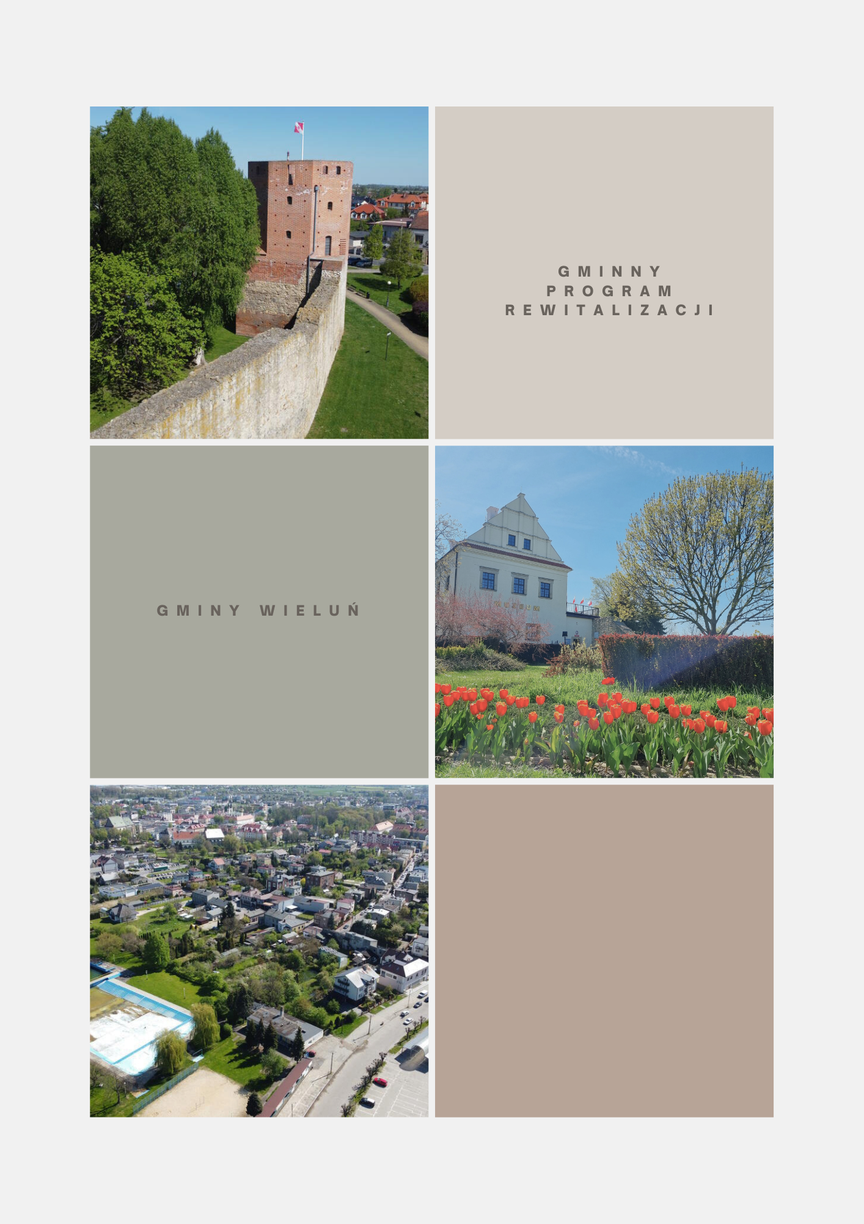
Spis treści
1. Wprowadzenie
2. Obszar rewitalizacji Gminy Wieluń
3. Szczegółowa diagnoza obszaru rewitalizacji
3.1. Sfera społeczna
3.2. Pogłębiona diagnoza sfery społecznej dla obszaru, na którym zidentyfikowano występowanie zjawisk negatywnych
3.3. Sfera gospodarcza
3.4. Sfera środowiskowa
3.5. Sfera przestrzenno-funkcjonalna
3.6. Sfera techniczna
3.7. Podsumowanie negatywnych zjawisk/ problemów, analiza potrzeb i potencjałów obszaru rewitalizacji
4. Powiązanie gminnego programu rewitalizacji z dokumentami strategicznymi i planistycznymi województwa i gminy
5. Wizja stanu obszaru po przeprowadzeniu rewitalizacji
6. Cele rewitalizacji i kierunki działań
7. Opis przedsięwzięć
7.1. Podstawowe przedsięwzięcia rewitalizacyjne
7.2. Dopuszczalne przedsięwzięcia rewitalizacyjne
8. Szacunkowe ramy finansowe oraz ramowy harmonogram realizacji programu
9. Mechanizmy integrowania działań oraz przedsięwzięć rewitalizacyjnych
10. Opis struktury zarządzania realizacją gminnego programu rewitalizacji
11. System monitoringu i oceny programu rewitalizacji
12. Zakres zmian w innych uchwałach
13. Specjalna strefa rewitalizacji
14. Sposób realizacji programu w zakresie planowania i zagospodarowania przestrzennego
14.1. Zakres niezbędnych zmian w studium uwarunkowań i kierunków zagospodarowania przestrzennego gminy
14.2. Zmiany w miejscowych planach zagospodarowania przestrzennego gminy
15. Partycypacja społeczna
16. Ocena oddziaływania na środowisko
Załączniki do Gminnego Programu Rewitalizacji Gminy Wieluń
Spis fotografii
Spis rysunków
Spis tabel
Spis wykresów

- Wprowadzenie

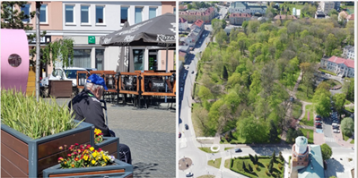

Gmina Wieluń jako dynamicznie rozwijająca się jednostka samorządowa, staje przed nowymi wyzwaniami związanymi ze zrównoważonym rozwojem i poprawą jakości życia jej mieszkańców. W obliczu zmian demograficznych, gospodarczych oraz społecznych, konieczne staje się opracowanie i wdrożenie kompleksowych działań, które przyczynią się do rewitalizacji obszarów zdegradowanych oraz wsparcia dalszego rozwoju gminy.
Gminny Program Rewitalizacji Gminy Wieluń jest odpowiedzią na te potrzeby. Program ten został stworzony w oparciu o szczegółową diagnozę sytuacji społeczno-gospodarczej, wnikliwe analizy problemów lokalnych oraz konsultacje z mieszkańcami. Jego celem jest nie tylko przywrócenie funkcjonalności zaniedbanym obszarom, ale także pobudzenie aktywności społecznej, zwiększenie atrakcyjności inwestycyjnej gminy oraz poprawa warunków życia w lokalnych społecznościach.
Rewitalizacja rozumiana jest tutaj nie tylko jako proces techniczny i inwestycyjny, ale przede wszystkim jako złożony proces społeczny, który wymaga zaangażowania wszystkich interesariuszy – od mieszkańców i lokalnych organizacji pozarządowych, po przedsiębiorców i instytucje publiczne. Tylko dzięki współpracy i wspólnemu zaangażowaniu możliwe jest osiągnięcie długotrwałych i pozytywnych zmian.
Przedstawiony program nie tylko definiuje obszary wymagające interwencji, ale również proponuje konkretne działania, które pozwolą na odnowienie przestrzeni publicznej, wzmocnienie więzi społecznych oraz rozwój lokalnej gospodarki. Jego realizacja przyczyni się do podniesienia jakości życia w gminie oraz stworzenia warunków sprzyjających dalszemu rozwojowi.
Zachęcamy do zapoznania się z treścią Gminnego Programu Rewitalizacji i do aktywnego uczestnictwa w jego wdrażaniu. Wierzymy, że dzięki wspólnym wysiłkom możliwe będzie stworzenie gminy Wieluń jako miejsca przyjaznego, nowoczesnego i otwartego na przyszłość.
Rewitalizacja to proces kompleksowej odnowy zdegradowanych obszarów, który ma na celu przywrócenie im wartości społecznej, gospodarczej oraz przestrzennej. Gminny Program Rewitalizacji Gminy Wieluń (dalej również: GPR) jest dokumentem strategicznym, który określa kierunki działań na rzecz poprawy jakości życia mieszkańców, zwiększenia atrakcyjności inwestycyjnej oraz ochrony dziedzictwa kulturowego i przyrodniczego gminy.
W zrównoważonym rozwoju krajów europejskich rewitalizacja traktowana jest jako metoda rozwiązywania problemów społecznych, gospodarczych i przestrzennych. W krajach Unii Europejskiej główne cele gospodarki przestrzennej określone są w Europejskiej Karcie Zagospodarowania Przestrzennego, wyznaczając standardy przestrzenne odnośnie do zapewnienia zrównoważonego rozwoju społeczno- gospodarczego we wszystkich regionach, poprawy jakości życia, odpowiedzialnego gospodarowania zasobami oraz racjonalnego wykorzystania terenów.
Tadeusz Kaczmarek w pracy „Rewitalizacja miast w Polsce na tle doświadczeń europejskich” terminem „rewitalizacja” określa planowe działania w celu zmiany struktury funkcjonalno- przestrzennej zdegradowanych obszarów miasta i w konsekwencji ich ożywienia gospodarczego i społecznego.
Profesor Krzysztof Skalski tłumaczy pojęcie „rewitalizacja” jako całość działań obejmujących program remontów, modernizacji i zabudowy przestrzeni publicznej, rewaloryzacji zabytków na wybranym obszarze w powiązaniu z rozwojem gospodarczym i społecznym. Rewitalizacja jest połączeniem działań technicznych z programami ożywienia gospodarczego i działaniem na rzecz rozwiązania problemów społecznych.
Jeszcze trafniejsza definicja rewitalizacji została sformułowana przez dr Andreasa Billerta:
Rewitalizacja odnosi się do kompleksowego procesu odnowy obszaru zurbanizowanego, którego przestrzeń, funkcje i substancja uległy procesowi strukturalnej degradacji, wywołującej stan kryzysowy, uniemożliwiający lub znacznie utrudniający prawidłowy rozwój ekonomiczny i społeczny tego obszaru jak i zrównoważony rozwój całego miasta.
Kluczowe w tej definicji jest stwierdzenie, że rewitalizacja to reakcja na stan kryzysowy, który przejawia się nie tylko w degradacji substancji, ale także – a nawet przede wszystkim – w degradacji funkcji i przestrzeni. A więc rewitalizacja to działania o charakterze naprawczym w sferze
architektoniczno-urbanistycznej (substancja), społecznej i gospodarczej (funkcja) oraz
ekologiczno-przestrzennej. A. Billert stwierdza wręcz:
Rewitalizacja jest, więc odpowiedzią na stan kryzysowy obszaru miejskiego i obejmuje zespół kompleksowych działań, koordynowanych i zarządzanych przez sektor publiczny (gminę), opartych na aktywnej współpracy organów i instytucji polityczno- administracyjnych oraz podmiotów społecznych.

Obszar rewitalizacji w Gminie Wieluń został wytyczony zgodnie
z ustawą z dnia 9 października 2015 roku o rewitalizacji.

- Obszar rewitalizacji Gminy Wieluń
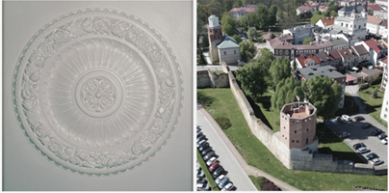
Zgodnie z ustawą z dnia 9 października 2015 roku o rewitalizacji, przed przystąpieniem do sporządzenia Gminnego Programu Rewitalizacji, gmina musi wyznaczyć obszar zdegradowany oraz obszar podlegający rewitalizacji (Art. 8). Zgodnie z zapisami Art. 9 ustawy o rewitalizacji obszar gminy znajdujący się w stanie kryzysowym z powodu koncentracji negatywnych zjawisk społecznych, w szczególności bezrobocia, ubóstwa, przestępczości, wysokiej liczby mieszkańców będących osobami ze szczególnymi potrzebami, o których mowa w ustawie z dnia 19 lipca 2019 r. o zapewnianiu dostępności osobom ze szczególnymi potrzebami (Dz. U. z 2024 r. poz. 1411), niskiego poziomu edukacji lub kapitału społecznego, a także niewystarczającego poziomu uczestnictwa w życiu publicznym i kulturalnym, można wyznaczyć jako obszar zdegradowany w przypadku występowania na nim ponadto co najmniej jednego z następujących negatywnych zjawisk:
- gospodarczych – w szczególności niskiego stopnia przedsiębiorczości, słabej kondycji lokalnych przedsiębiorstw lub
- środowiskowych – w szczególności przekroczenia standardów jakości środowiska, obecności odpadów stwarzających zagrożenie dla życia, zdrowia ludzi lub stanu środowiska, lub
- przestrzenno-funkcjonalnych – w szczególności niewystarczającego wyposażenia w infrastrukturę techniczną i społeczną lub jej złego stanu technicznego, braku dostępu do podstawowych usług lub ich niskiej jakości, niedostosowania rozwiązań urbanistycznych do zmieniających się funkcji obszaru, niedostosowania infrastruktury do potrzeb osób ze szczególnymi potrzebami, o których mowa w ustawie z dnia 19 lipca 2019 r. o zapewnianiu dostępności osobom ze szczególnymi potrzebami, niskiego poziomu obsługi komunikacyjnej, niedoboru lub niskiej jakości terenów publicznych, lub
- technicznych – w szczególności degradacji stanu technicznego obiektów budowlanych, w tym o przeznaczeniu mieszkaniowym oraz niefunkcjonowaniu rozwiązań technicznych umożliwiających efektywne korzystanie z obiektów budowlanych, w szczególności w zakresie energooszczędności, ochrony środowiska i zapewniania dostępności osobom ze szczególnymi potrzebami, o których mowa w ustawie z dnia 19 lipca 2019 r. o zapewnianiu dostępności osobom ze szczególnymi potrzebami.

Zgodnie z art. 10 pkt 1 ustawy o rewitalizacji obszar rewitalizacji nie może być większy niż 20% powierzchni gminy oraz zamieszkały przez więcej niż 30% liczby mieszkańców gminy.
Z podsumowania pogłębionej diagnozy sfery społecznej (rozdział 3.2) wynika, iż obszarem gminy znajdującym się w stanie kryzysowym z powodu koncentracji negatywnych zjawisk społecznych jest obszar Miasta Wielunia obejmujący następujące osiedla / ulice w Wieluniu: 3 Maja, Augustiańska, Błońska, Częstochowska, Dojazdowa, Ewangelicka, Felicji Rymarkiewicz, Gabriela Narutowicza, Gen. Józefa Wysockiego, Ignacego Paderewskiego, Jana Długosza, Józefa Piłsudskiego, Kaliska, Krakowskie Przedmieście, Marii Skłodowskiej-Curie, Mikołaja Kopernika, Młodzieżowa, Okólna, Osiedle Armii Krajowej, Osiedle im. Kardynała Stefana Wyszyńskiego, Osiedle im. Mikołaja Kopernika, Osiedle Wojska Polskiego, Poli Gojawiczyńskiej, Polskiej Organizacji Wojskowej, Romualda Traugutta, Różana, Sieradzka, Stanisława Staszica, Św. Barbary, Wiśniowa oraz Żołnierzy Niezłomnych.

Na obszarze tym, zgodnie z pogłębioną diagnozą sfery społecznej:
- występuje największy ubytek liczby ludności,
- znaczna liczba osób zamieszkujących go osiągnęła wiek poprodukcyjny, co świadczy o starzeniu się społeczeństwa,
- wysoki odsetek osób korzysta ze wsparcia pomocy społecznej, w tym z tytułu: ubóstwa, niepełnosprawności i bezrobocia,
- aktywne są tam procedury Niebieska Karta,
- występuje podwyższony wskaźnik przestępczości.

W celu wytyczenia obszaru zdegradowanego w tabeli poniżej zaprezentowano ulice w Mieście Wieluniu, na obszarze których stwierdzono występowanie koncentracji negatywnych zjawisk społecznych.
Zgodnie z zapisami Art. 9 ustawy o rewitalizacji obszar zdegradowany to obszar gminy znajdujący się w stanie kryzysowym z powodu koncentracji negatywnych zjawisk społecznych w przypadku występowania na nim ponadto co najmniej jednego z negatywnych zjawisk: gospodarczych lub środowiskowych lub przestrzenno-funkcjonalnych lub technicznych.
Z tego powodu w poniższej tabeli przedstawiono także pozostałe negatywne zjawiska, opisane wcześniej w diagnozie, oznaczając je tylko dla tych ulic/obszarów, dla których odnotowano koncentrację występowania negatywnych zjawisk społecznych.
Zjawiska negatywne w sferach innych niż społeczna opisano zarówno za pomocą analizy wskaźnikowej, jak i na podstawie przeprowadzonej wizji lokalnej, co potwierdzają opisy i fotografie zawarte w kolejnych rozdziałach.

Poniżej przedstawiono krótkie wyjaśnienie niektórych zjawisk negatywnych:
- wyrejestrowanie podmiotów gospodarczych - jednostki wykreślone z rejestru REGON na 10 tys. ludności w Gminie Wieluń – podano dane za rok 2022; co istotne, w analizowanym okresie na obszarze Miasta Wielunia co roku wartość wskaźnika była wyższa od wskaźnika dla obszaru wiejskiego gminy;
- udział liczby wyrejestrowanych podmiotów gospodarczych w stosunku do liczby mieszkańców powyżej 18 roku życia na danym obszarze - podano dane za rok 2022; co istotne, co roku wartość wskaźnika dla Miasta Wielunia była wyższa od wskaźnika dla obszaru wiejskiego gminy;
- zanieczyszczenie powietrza - przekroczenie poziomu docelowego benzo(a)pirenu w pyle PM10 (poziom docelowy (średnia roczna) = 1,0; wartość dla Miasta Wielunia w 2023 roku = ok. 2,1).
Żółte pola w tabeli bez wartości liczbowych oznaczają występowanie zjawiska potwierdzone wizją lokalną/ dokumentami. Zjawiska negatywne oznaczone dla Miasta Wielunia wartością wskaźnika oraz żółtym polem, są zjawiskami występującymi na wszystkich wymienionych niżej ulicach. Puste/białe pola w tabeli oznaczają brak występowania zjawiska negatywnego.

Tabela 1 Wytyczenie obszaru zdegradowanego w oparciu o występowanie negatywnych zjawisk – podsumowanie diagnozy
 | koncentracja negatywnych zjawisk społecznych | wyrejestrowanie podmiotów gospodarczych [na 10 tys. ludności] | udział liczby wyrejestrowanych podmiotów gospodarczych do liczby mieszkańców powyżej 18 roku życia na danym obszarze [%] | obszar Targowiska Miejskiego w Wieluniu wymaga rewitalizacji i modernizacji ze względu na negatywne odziaływanie na gospodarczy wizerunek miasta i gminy | dysfunkcyjny teren po cukrowni w Wieluniu, który ma negatywny wpływ na wizerunek gospodarczy miasta i gminy | zanieczyszczenie powietrza | pozostały do unieszkodliwienia azbest [%] | degradacja terenów zielonych (głównie tereny: byłej cukrowni, Parku Miejskiego im. Żwirki i Wigury, Targowiska Miejskiego w Wieluniu, osiedli mieszkaniowych) | hałas komunikacyjny obniżający jakość życia mieszkańców | konieczność prowadzenia rewaloryzacji / rewitalizacji obiektów zabytkowych (wg. WPOnZ na lata 2024-2027) | tereny dysfunkcyjne po cukrowni w Wieluniu | zdegradowane przestrzenie w strefie zbytkowej miasta | zły stan Basenu Miejskiego | ubytki w stanie technicznym mieszkaniowego zasobu gminy | zły stan techniczny obiektów i obszarów na terenie po dawnej cukrowni w Wieluniu | zły stan infrastruktury w pobliżu obiektów miejskich, jak np. Basen Miejski, Targowisko Miejskie | brak odpowiedniej infrastruktury rowerowej | zły stan techniczny kamienic, obiektów zabytkowych
Gmina Wieluń |  | 69 | 0,82 |  |  | 1,0 | 4,55 |  |  |  |  |  |  | 3,43
Miasto Wieluń | 2 | 73 | 0,86 |  |  | ok. 2,1 | 10,60
3 Maja | 4 |  |  |  |  |  |  |  |  |  |  |  |  | 3
Augustiańska | 3
Błońska | 4
Częstochowska | 6 |  |  |  |  |  |  |  |  |  |  |  |  | 3
Dojazdowa | 3
Ewangelicka | 3
Felicji Rymarkiewicz | 4
Gabriela Narutowicza | 4 |  |  |  |  |  |  |  |  |  |  |  |  | 3
Gen. Józefa Wysockiego | 3
Ignacego Paderewskiego | 4 |  |  |  |  |  |  |  |  |  |  |  |  | 3
Jana Długosza | 5 |  |  |  |  |  |  |  |  |  |  |  |  | 3
Józefa Piłsudskiego | 3
Kaliska | 4
Krakowskie Przedmieście | 6 |  |  |  |  |  |  |  |  |  |  |  |  | 3
Marii Skłodowskiej-Curie | 5 |  |  |  |  |  |  |  |  |  |  |  |  | 3
Mikołaja Kopernika | 3
Młodzieżowa | 5 |  |  |  |  |  |  |  |  |  |  |  |  | 3
Okólna | 5 |  |  |  |  |  |  |  |  |  |  |  |  | 3
Osiedle Armii Krajowej | 3
Osiedle im. Kardynała Stefana Wyszyńskiego | 3 |  |  |  |  |  |  |  |  |  |  |  |  | 2 i 3
Osiedle im. Mikołaja Kopernika | 3
Osiedle Wojska Polskiego | 4 |  |  |  |  |  |  |  |  |  |  |  |  | 3
Poli Gojawiczyńskiej | 3
Polskiej Organizacji Wojskowej | 5
Romualda Traugutta | 3
Różana | 4 |  |  |  |  |  |  |  |  |  |  |  |  | 3
Sieradzka | 3 |  |  |  |  |  |  |  |  |  |  |  |  | 3
Stanisława Staszica | 3
Św. Barbary | 5 |  |  |  |  |  |  |  |  |  |  |  |  | 3
Wiśniowa | 3
Żołnierzy Niezłomnych | 3

Do obszaru zdegradowanego w Gminie Wieluń zgodnie z powyższą tabelą można zatem włączyć wszystkie ww. ulice/osiedla w Mieście Wieluniu. Zgodnie z analizą tutaj kumulują się problemy: społeczne, gospodarcze, techniczne, środowiskowe oraz funkcjonalno-przestrzenne. Roboczo przedstawiono te ulice/osiedla na rysunku poniżej, oznaczając je kolorem niebieskim.
Rysunek 1 Rysunek roboczy Miasta Wielunia uwzględniający obszary zdegradowane
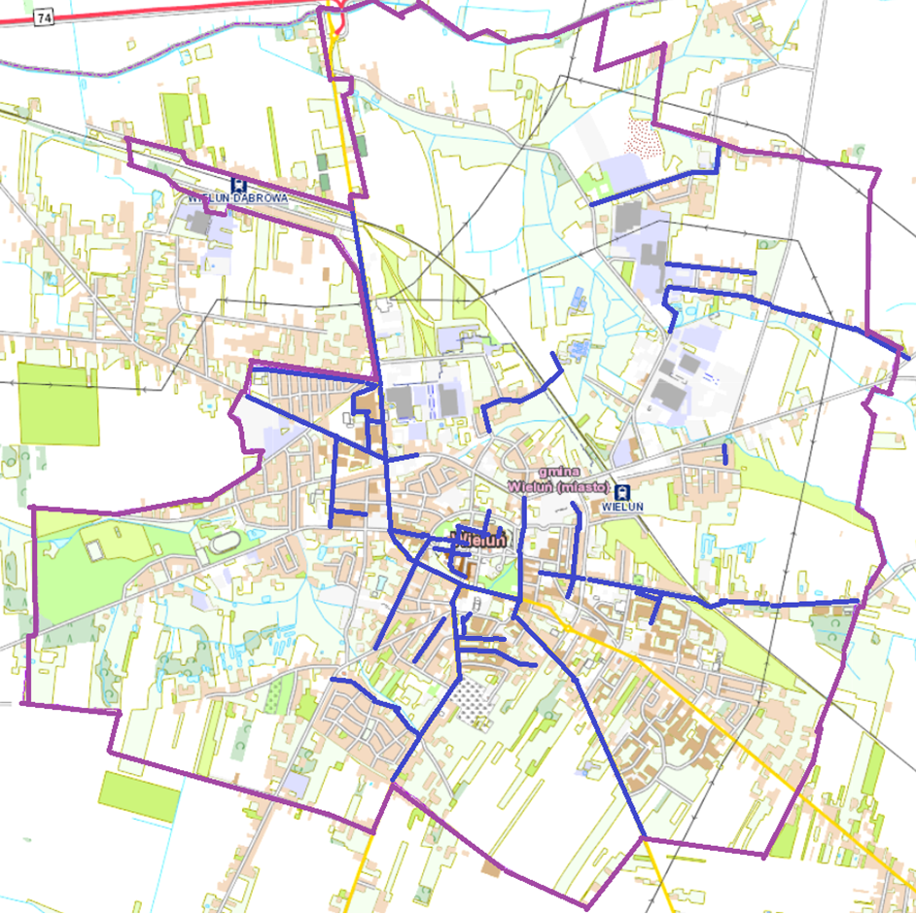
Legenda:
 | granice Miasta Wielunia
 | ulice charakteryzujące się koncentracją zjawisk negatywnych
Źródło: Opracowanie własne przy wykorzystaniu mapy z Geoportalu Województwa Łódzkiego https://geoportal.lodzkie.pl/imap/
Wytyczono zatem 3 podobszary zdegradowane, obejmujące ww. ulice/osiedla, uwzględniając obszary zamieszkałe.
Podobszar nr 1 obejmujący centrum Wielunia.
Podobszar nr 2 obejmuje teren przy ulicach Felicji Rymarkiewicz oraz Żołnierzy Niezłomnych.
Podobszar nr 3 obejmujący tereny po byłej cukrowni.

Mapa 1. Obszar zdegradowany w Mieście Wieluniu
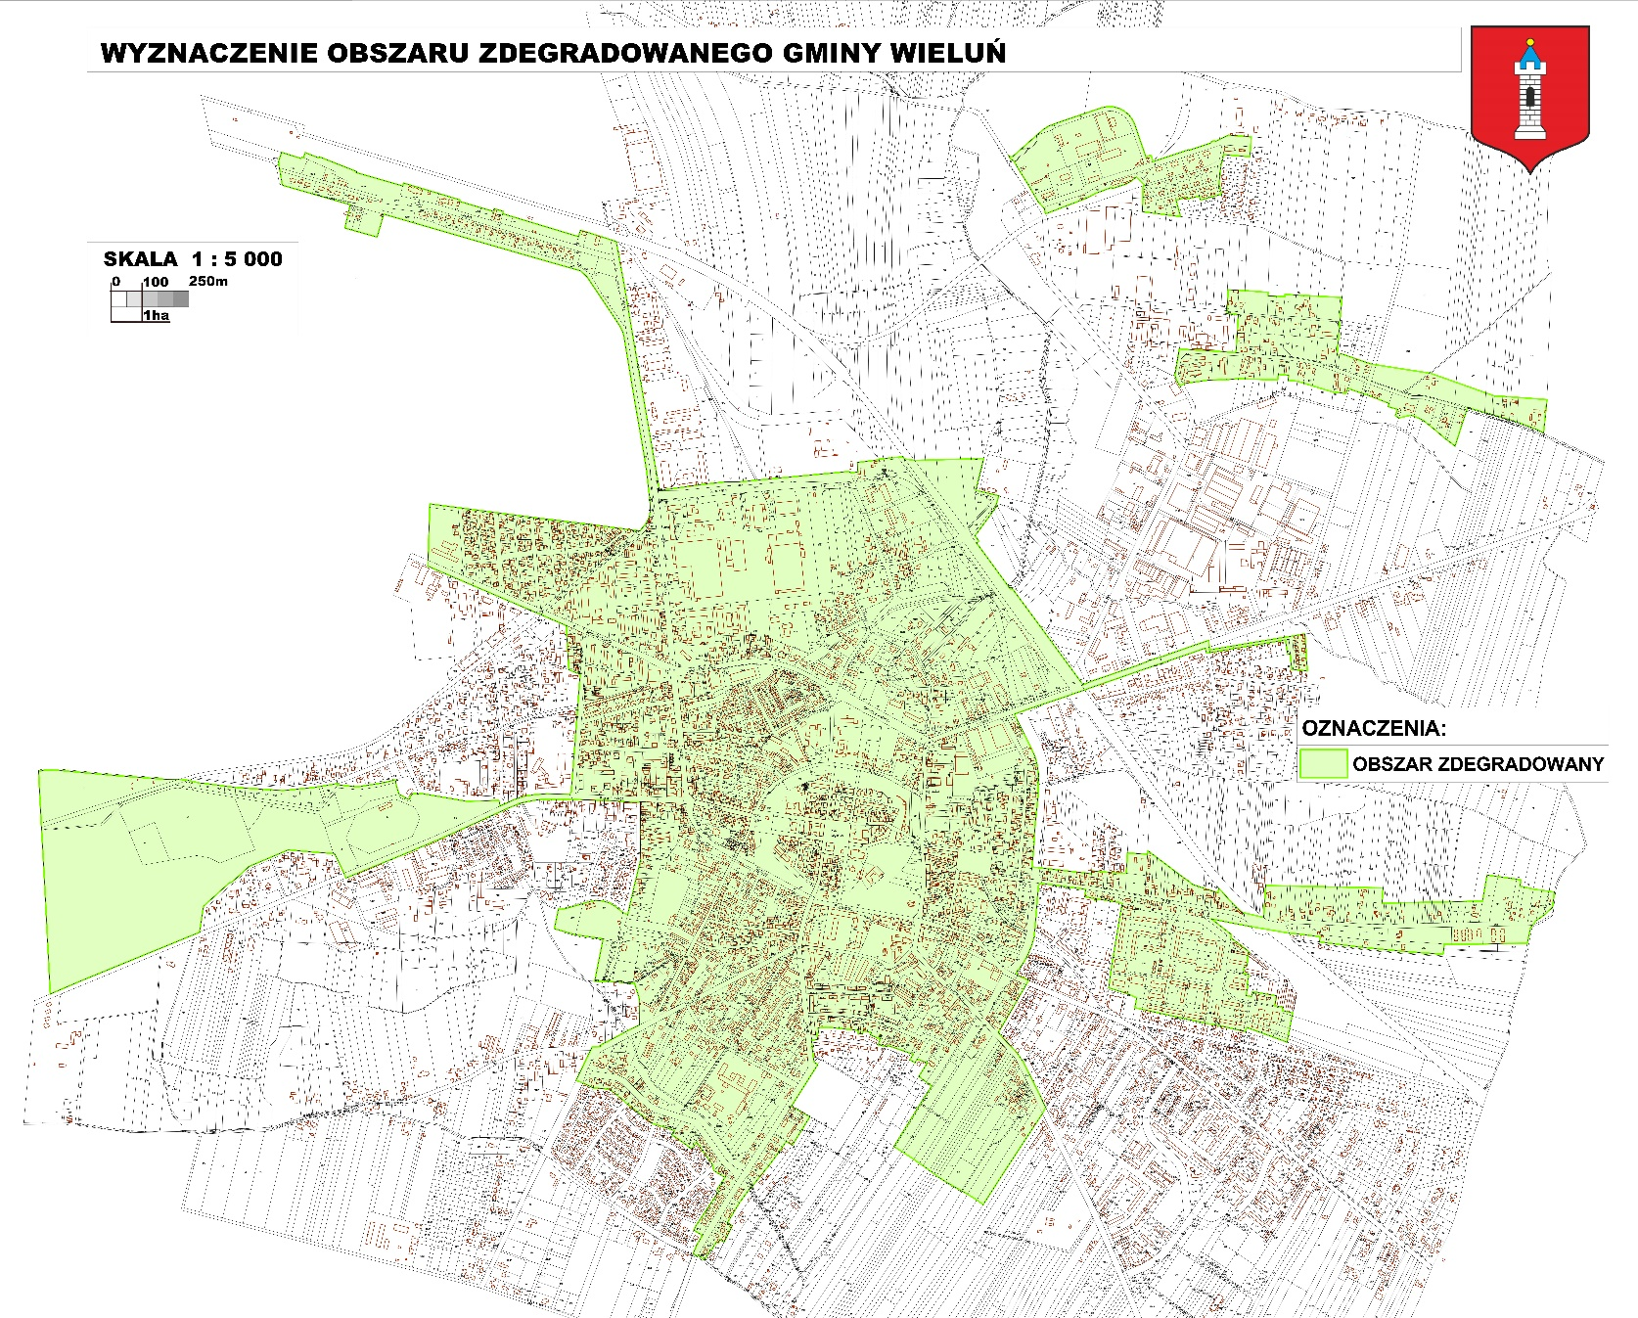

W tabeli poniżej przedstawiono liczbę mieszkańców obszaru zdegradowanego:
Tabela 2 Liczba mieszkańców obszaru zdegradowanego
podobszar | ulica/osiedle | liczba mieszkańców
1 | 18 Stycznia | 378
 | 3 Maja | 292
 | Adama Asnyka | 61
 | Adama Mickiewicza | 47
 | Andrzeja Struga | 8
 | Augustiańska | 9
 | Bartosza Głowackiego | 83
 | Barycz | 24
 | Błońska | 40
 | Bolesława Prusa | 96
 | Cicha | 14
 | Ciepłownicza | 24
 | Częstochowska | 203
 | Dojazdowa | 57
 | Emilii Plater | 37
 | Ewangelicka | 46
 | Gabriela Narutowicza | 86
 | Gen. Józefa Bema | 55
 | Gen. Józefa Wysockiego | 7
 | Gen. Kazimierza Pułaskiego | 117
 | Gen. Stanisława Maczka | 9
 | Gen. Władysława Sikorskiego | 79
 | Głęboka | 50
 | Grunwaldzka | 84
 | Henryka Dąbrowskiego | 88
 | Henryka Sienkiewicza | 8
 | Hugo Kołłątaja | 5
 | Ignacego Paderewskiego | 291
 | Jana Kilińskiego | 28
 | Jana Kochanowskiego | 46
 | Jana Stanki | 23
 | Joanny Żubr | 102
 | Józefa Piłsudskiego | 88
 | Juliana Tuwima | 27
 | Juliusza Słowackiego | 36
 | Kaliska | 61
 | Kamienna | 8
 | Kolejowa | 173
 | Krakowski Zaułek | 7
 | Krakowskie Przedmieście | 193
 | Krótka | 23
 | Księcia Józefa Poniatowskiego | 14
 | Księdza Jerzego Popiełuszki | 90
 | Kwiatowa | 40
 | Legionów | 17
 | Ludwika Zamenhofa | 39
 | Marii Skłodowskiej-Curie | 321
 | Mikołaja Kopernika | 46
 | Mikołaja Reja | 39
 | Mjr. Henryka Sucharskiego | 161
 | Młodzieżowa | 100
 | Młynarska | 41
 | Mokra | 73
 | Nowy Rynek | 6
 | Okólna | 285
 | Osiedle Armii Krajowej | 1076
 | Osiedle im. Kardynała Stefana Wyszyńskiego | 3589
 | Osiedle im. Mikołaja Kopernika | 548
 | Osiedle Wojska Polskiego | 652
 | Palestrancka | 113
 | Poli Gojawiczyńskiej | 17
 | Polna | 5
 | Polskiej Organizacji Wojskowej | 320
 | Poprzeczna | 28
 | Północna | 13
 | Reformacka | 32
 | Rolna | 15
 | Romualda Traugutta | 85
 | Różana | 87
 | Sejmu Czteroletniego | 28
 | Sieradzka | 124
 | Słoneczna | 53
 | Stanisława Moniuszki | 205
 | Stanisława Staszica | 77
 | Stefana Czarnieckiego | 34
 | Stefana Żeromskiego | 42
 | Stodolniana | 324
 | Szkolna | 43
 | Szpitalna | 24
 | Śląska | 142
 | Św. Barbary | 130
 | Targowa | 42
 | Tartaczna | 7
 | Walentego Kochelskiego | 29
 | Walerego Wróblewskiego | 40
 | Warszawska | 101
 | Wiśniowa | 91
 | Władysława Broniewskiego | 1
 | Władysława Stanisława Reymonta | 27
 | Wodna | 22
 | Wojska Polskiego | 157
 | Zamiejska | 21
 | Zielna | 8
 | Zielona | 66
 | Zygmunta Krasińskiego | 37
2 | Żołnierzy Niezłomnych | 31
 | Felicji Rymarkiewicz | 89
3 | Tadeusza Zawadzkiego ps. Zośka | 84
 | Jana Długosza | 109
ogółem |  | 13153
Źródło: Opracowanie własne
Obszar zdegradowany zamieszkują 13153 osoby, co stanowi 43,56% mieszkańców Gminy Wieluń.

Wyznaczenie obszaru rewitalizacji
Zgodnie z Art. 10 pkt 2 ustawy o rewitalizacji „obszar rewitalizacji nie może być większy niż 20% powierzchni gminy oraz zamieszkały przez więcej niż 30% liczby mieszkańców gminy. Obszar rewitalizacji może być podzielony na podobszary, w tym podobszary nieposiadające ze sobą wspólnych granic”.
Limit dotyczący powierzchni obszaru rewitalizacji:
Obszar rewitalizacji (3 podobszary) zawiera się w granicach Miasta Wielunia, obejmuje część miasta. Miasto Wieluń stanowi 12,91% powierzchni gminy, a zatem obszar rewitalizacji jest mniejszy niż 12,91%. Kryterium dotyczące powierzchni pozostaje spełnione.
Tabela 3 Powierzchnia Gminy i Miasta Wieluń
 | Powierzchnia
Gmina Wieluń | 13 067 ha
Miasto Wieluń | 1 687 ha
Źródło: Diagnoza w poprzednich rozdziałach oraz dane GUS
Limit dotyczący liczby mieszkańców obszaru rewitalizacji
Jak wspomniano wyżej, obszar zdegradowany zamieszkują 13153 osoby, co stanowi 43,56% mieszkańców Gminy Wieluń. Wynika z tego, że obszar rewitalizacji musi stanowić część obszaru zdegradowanego, tak aby spełniono limit dotyczący liczby mieszkańców.

Na terenie zdegradowanym - 3 podobszary - wyznaczono obszar rewitalizacji podzielony również na 3 podobszary.
Podobszar rewitalizacji nr 1, obejmujący centrum miasta, stanowi część podobszaru zdegradowanego nr 1.
Granice podobszarów rewitalizacji nr 2 i 3 pokrywają się z granicami obszarów zdegradowanych nr 2 i 3.
Granice podobszaru nr 1 obejmują wszystkie ulice/osiedla, na których zdiagnozowano koncentrację negatywnych zjawisk, z wyjątkiem:
- ul.: Generała Józefa Wysockiego – ze względu na niewielką liczbę mieszkańców (7 osób) i trudne połączenie z obszarem rewitalizacji;
- Osiedle im. Kardynała Stefana Wyszyńskiego – ze względu na znaczną liczbę mieszkańców: 3589 osób, które stanowią aż 11,88% mieszkańców gminy;
- ul. Poli Gojawiczyńskiej – ze względu na niewielką liczbę mieszkańców, czyli 17 osób, jednak przede wszystkim ze względu na znaczne oddalenie od obszarów koncentracji zjawisk.

Poniżej przedstawiono liczbę mieszkańców obszaru rewitalizacji. Obszar ten zamieszkuje 8147 osób, czyli 26,98% mieszkańców Gminy Wieluń. Kryterium wynikające z ustawy o rewitalizacji jest zatem spełnione.
Tabela 4 Liczba mieszkańców obszaru rewitalizacji
podobszar | ulica/osiedle | liczba mieszkańców
1 | 18 Stycznia | 378
 | 3 Maja | 292
 | Adama Mickiewicza | 47
 | Andrzeja Struga | 8
 | Augustiańska | 9
 | Bartosza Głowackiego | 83
 | Barycz | 24
 | Błońska | 40
 | Ciepłownicza | 24
 | Częstochowska | 203
 | Dojazdowa | 57
 | Ewangelicka | 46
 | Gabriela Narutowicza | 86
 | Głęboka | 50
 | Henryka Sienkiewicza | 8
 | Hugo Kołłątaja | 5
 | Ignacego Paderewskiego | 291
 | Jana Kilińskiego | 28
 | Jana Stanki | 23
 | Joanny Żubr | 102
 | Józefa Piłsudskiego | 88
 | Juliusza Słowackiego | 36
 | Kaliska | 61
 | Kamienna | 8
 | Kolejowa | 173
 | Krakowski Zaułek | 7
 | Krakowskie Przedmieście | 193
 | Krótka | 23
 | Księdza Jerzego Popiełuszki | 90
 | Legionów | 17
 | Ludwika Zamenhofa | 39
 | Marii Skłodowskiej-Curie | 321
 | Mikołaja Kopernika | 46
 | Młodzieżowa | 100
 | Młynarska | 41
 | Nowy Rynek | 6
 | Okólna | 285
 | Osiedle Armii Krajowej | 1076
 | Osiedle im. Mikołaja Kopernika | 548
 | Osiedle Wojska Polskiego | 652
 | Palestrancka | 113
 | Polna | 5
 | Polskiej Organizacji Wojskowej | 320
 | Reformacka | 32
 | Rolna | 15
 | Romualda Traugutta | 85
 | Różana | 87
 | Sieradzka | 124
 | Stanisława Moniuszki | 205
 | Stanisława Staszica | 77
 | Stefana Żeromskiego | 42
 | Stodolniana | 324
 | Szkolna | 43
 | Szpitalna | 24
 | Śląska | 142
 | Św. Barbary | 130
 | Targowa | 42
 | Tartaczna | 7
 | Wiśniowa | 91
 | Władysława Broniewskiego | 1
 | Wodna | 22
 | Wojska Polskiego | 157
 | Zamiejska | 21
 | Zielna | 8
 | Zielona | 66
 | Zygmunta Krasińskiego | 37
2 | Żołnierzy Niezłomnych | 31
 | Felicji Rymarkiewicz | 89
3 | Tadeusza Zawadzkiego ps. Zośka | 84
 | Jana Długosza | 109
ogółem |  | 8147
Źródło: Opracowanie własne

Podobszar nr 1 obejmujący centrum Miasta Wielunia
Centrum to najstarsza, historyczna część Miasta Wielunia. Najdalej wysunięta na północ część podobszaru rewitalizacji obejmuje ulicę Kolejową, a następnie przebiega ulicą Sieradzką (DK45), w kierunku południowym obejmując os. Armii Krajowej, następnie część ulicy Młodzieżowej i prowadzi w kierunku zachodnim, ulicą Wojska Polskiego do Lasku Miejskiego, a w kierunku wschodnim w stronę ścisłego, historycznego centrum Wielunia. Tutaj obejmuje m.in. Nowy Rynek, Plac Legionów, w kierunku wschodnim aż po Plac Jagielloński do ulicy Popiełuszki.
Granica od ulicy Wojska Polskiego w kierunku południowym przebiega wzdłuż ulicy Zielonej, Topolowej, a następnie w kierunku Św. Barbary. Ulicą Joanny Żubr prowadzi do ulicy Wiśniowej
i 3-go Maja w kierunku północnym. Następnie granica przebiega w kierunku wschodnim obejmując ulicę Paderewskiego i Kamieniołom Kowalskiego (granicą jest ulica Częstochowska (DK43), a następnie ulica Popiełuszki. Północną granicę podobszaru wyznaczają ulice Stodolniana i Chopina, które prowadzą do ul. Krakowskie Przedmieście, Głowackiego, Wodnej i Błońskiej. Najbardziej wysuniętą na północny-wschód granicę podobszaru wyznacza teren Polskich Kolei Państwowych.
Do obszaru włączono Lasek Miejski (oprócz funkcji rekreacyjnych ogród służy celom dydaktycznym) oraz Kamieniołom Kowalskiego, ze względu na ich znaczenie dla rozwoju lokalnego obszaru. Podobszar nr 1 to w szczególności Stare Miasto (obszar ograniczony ulicami: Zamenhofa, Krakowskie Przedmieście, Piłsudskiego, Kopernika). Posiada zachowany, zabytkowy, czytelny układ średniowieczny oparty na zasadzie wrzeciona. W obrębie dawnych murów obronnych rozwinęło się historycznie ukształtowane centrum z wzajemnie powiązanymi placami tworzącymi wnętrza urbanistyczne, kwartałami zabudowy śródmiejskiej oraz zabytkowymi kościołami i klasztorami
Teren Starego Miasta otoczony jest parkiem miejskim, w którym zlokalizowane są pozostałości murów miejskich.
Obszar otaczający „Stare Miasto”, w skład, którego wchodzą kwartały między ulicami doprowadzającymi do centrum to tzw. strefa śródmiejska. Obszar ten charakteryzuje się występowaniem licznych obiektów zabytkowych (klasztory i kościoły) oraz obiektów o walorach zabytkowych.
Podobszar nr 1 obejmuje również teren Targowiska Miejskiego oraz Basenu Miejskiego.

Podobszar nr 2 obejmuje teren przy ulicach Felicji Rymarkiewicz oraz Żołnierzy Niezłomnych. Cechuje go występowanie negatywnych zjawisk społecznych, przy jednoczesnej znacznej liczbie mieszkańców na stosunkowo niewielkim obszarze, przy jednoczesnym oddaleniu od centrum Miasta.

Podobszar nr 3 obejmujący tereny po byłej cukrowni.
Obszar ten to typowy teren poprzemysłowy. Teren znajduje się w północnej części Miasta przy ulicach Długosza, Zawadzkiego, Władysława Jagiełły.
Głównym problemem jest bardzo zły stan obiektów mieszkalnych wokół starego zakładu. Teren osiedla łączy ze sobą problemy społeczne z infrastrukturalnymi. Dlatego też teren wskazano do rewitalizacji.
Zgodnie ze Studium uwarunkowań i kierunków zagospodarowania przestrzennego Miasta i Gminy Wieluń, Zespół dawnej cukrowni „Wieluń” z osiedlem robotniczym (założenie urbanistyczne z unikalną architekturą przemysłową) należą do strefy ochrony układu przestrzennego „B”.

Obszar rewitalizacji cechuje się szczególną koncentracją negatywnych zjawisk i stanowi część obszaru zdegradowanego.
Za niezbędne uznano włączenie do obszaru rewitalizacji terenów po byłej cukrowni w Wieluniu, obszaru Targowiska Miejskiego oraz Basenu Miejskiego, jako terenów dysfunkcyjnych, co przedstawiono w kolejnych rozdziałach. Za niezbędne uznano również włączenie obszaru zabytkowej części miasta wyróżnionej w Wojewódzkim Programie Ochrony nad Zabytkami na lata 2024-2027. Tereny te włączono do obszaru rewitalizacji ze względu na istotne znaczenie dla rozwoju lokalnego Miasta Wielunia, jak i całej Gminy Wieluń.

Na mapie poniżej oznaczono obszar rewitalizacji na tle obszaru zdegradowanego. Dokładne mapy obszaru stanowią również załącznik do niniejszego dokumentu.

Mapa 2 Obszar rewitalizacji w Mieście Wieluniu
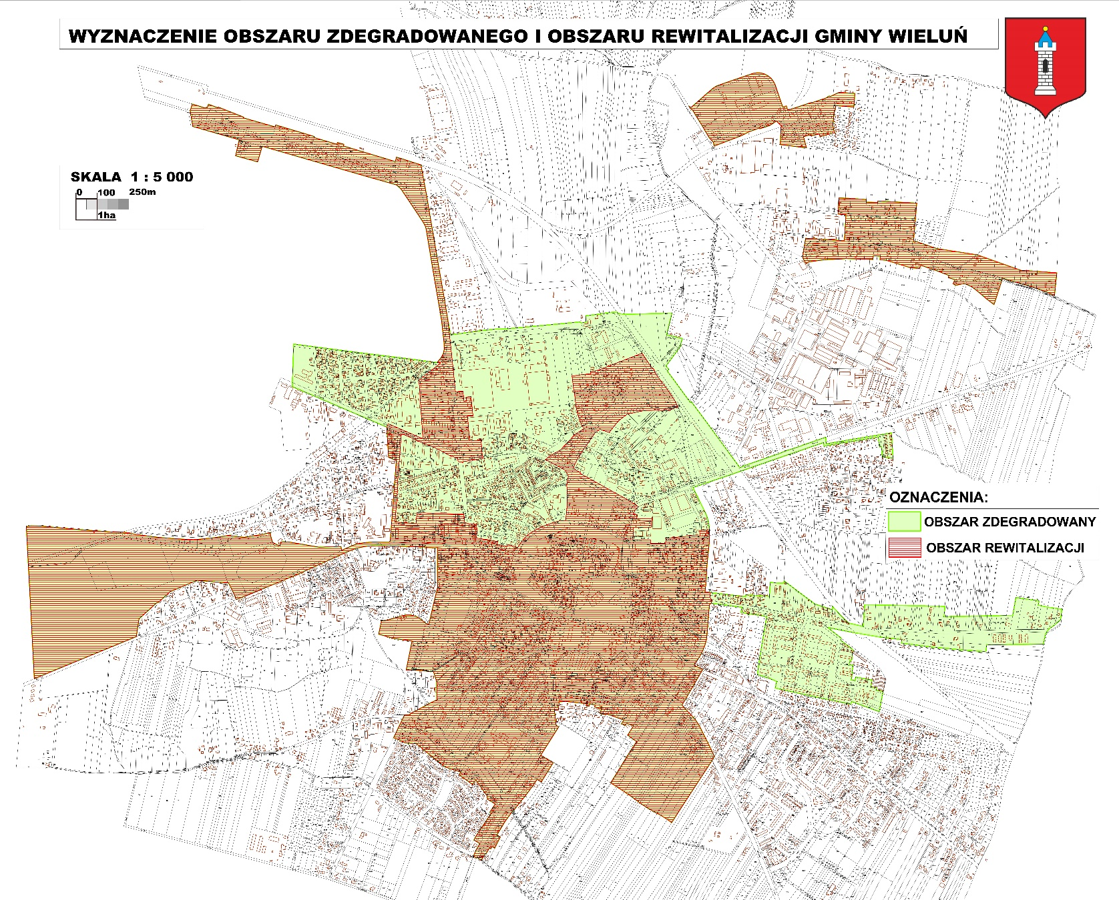

- Szczegółowa diagnoza obszaru rewitalizacji
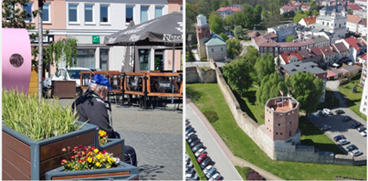

  - Sfera społeczna

LICZBA LUDNOŚCI
Poniżej przedstawiono dane dotyczące liczby mieszkańców Gminy Wieluń udostępnione przez Urząd Miejski w Wieluniu. Na dzień 31.12.2022 roku liczba mieszkańców gminy ogółem wyniosła 30194 osoby, przy czym 21 041 osób zamieszkuje Miasto Wieluń, zaś 9 153 osoby obszar wiejski gminy. Mieszkańcy miasta stanowią zatem 69,68% ogółu mieszkańców Gminy Wieluń. Liczba mieszkańców gminy zmniejsza się, przy czym w analizowanych latach 2019-2022 ma to związek ze zmniejszaniem się liczby mieszkańców miasta, na obszarze wiejskim gminy liczba ludności zwiększyła się w tym okresie o 2 osoby.
Wykres 1 Liczba mieszkańców w Gminie Wieluń w latach 2019-2022

Źródło: Opracowanie własne na podstawie danych Urzędu Miejskiego w Wieluniu
Najbardziej zaludnionym obszarem w gminie jest Miasto Wieluń oraz miejscowości: Dąbrowa, Ruda oraz Gaszyn. Najmniejsza liczba mieszkańców zamieszkuje miejscowość Nowy Świat. W tabeli poniżej przedstawiono liczbę mieszkańców gminy w podziale na miejscowości oraz Miasto Wieluń w latach 2019-2022.
Tabela 5 Liczba mieszkańców w Gminie Wieluń z podziałem na miejscowości oraz Miasto Wieluń - stan na 31 grudnia w latach 2019-2022
obszar | 2019 | 2020 | 2021 | 2022
Gmina Wieluń | 31477 | 31140 | 30584 | 30194
Wieluń - Miasto | 22326 | 21974 | 21417 | 21041
Wieluń – obszar wiejski | 9151 | 9166 | 9167 | 9153
Bieniądzice | 214 | 216 | 211 | 218
Borowiec | 93 | 99 | 102 | 104
Dąbrowa | 1310 | 1324 | 1346 | 1353
Gaszyn | 1026 | 1052 | 1067 | 1050
Jodłowiec | 267 | 271 | 269 | 265
Kadłub | 548 | 542 | 549 | 534
Kurów | 900 | 884 | 874 | 864
Małyszyn | 183 | 179 | 177 | 181
Masłowice | 781 | 781 | 773 | 769
Nowy Świat | 68 | 65 | 64 | 62
Olewin | 431 | 432 | 429 | 437
Piaski | 84 | 89 | 90 | 89
Ruda | 1225 | 1219 | 1200 | 1194
Rychłowice | 176 | 173 | 173 | 187
Sieniec | 405 | 395 | 397 | 393
Srebrnica | 110 | 112 | 115 | 117
Starzenice | 185 | 188 | 179 | 177
Turów | 631 | 631 | 637 | 638
Urbanice | 168 | 169 | 166 | 163
Widoradz | 346 | 345 | 349 | 358
Źródło: Opracowanie własne na podstawie danych Urzędu Miejskiego w Wieluniu

Na zmianę liczby mieszkańców wpływ mają wysokość przyrostu naturalnego (różnica między liczbą urodzeń i zgonów) oraz saldo migracji (różnica między napływem ludności na dany teren i odpływem z niego).

RUCH NATURALNY LUDNOŚCI
Urodzenia są kluczowym czynnikiem wpływającym na strukturę ludności. W latach poddanych analizie, przyrost naturalny w Gminie Wieluń był co roku ujemny. Najniższa wartość wskaźnika na 1000 ludności została odnotowana dla roku 2022 (-6,36).
Tabela 6 Przyrost naturalny, urodzenia, zgony na 1000 ludności na terenie Gminy Wieluń w latach
2019-2022 (stan w dniu 31 grudnia)
 | 2019 | 2020 | 2021 | 2022
urodzenia żywe | 8,43 | 7,54 | 7,92 | 6,30
zgony | 11,18 | 13,74 | 12,41 | 12,66
przyrost naturalny | -2,76 | -6,20 | -4,49 | -6,36
Źródło: Główny Urząd Statystyczny, Bank Danych Lokalnych (opracowanie własne)

Wykres 2 Przyrost naturalny na 1000 ludności na terenie Gminy Wieluń w latach 2019-2022 (stan w dniu 31 grudnia)

Źródło: Główny Urząd Statystyczny, Bank Danych Lokalnych (opracowanie własne)

STRUKTURA WIEKU LUDNOŚCI
W strukturze wieku ludności można wyróżnić trzy podstawowe kategorie, które są istotne z punktu widzenia rynku pracy i zasobów siły roboczej:
- ludność w wieku przedprodukcyjnym, tj. w wieku od 0 do 17 lat,
- ludność w wieku produkcyjnym, w tym: kobiety od 18 do 59 lat, a mężczyźni od 18 do 64 lat,
- ludność w wieku poprodukcyjnym, w tym: kobiety od 60 lat i więcej, a mężczyźni od 65 lat i więcej.
W Gminie Wieluń wyraźne są trendy:
- zmniejszającej się liczby osób w wieku przedprodukcyjnym, na co wpływa trend malejący na obszarze miasta (na obszarze wiejskim liczba ludności w wieku przedprodukcyjnym wzrasta);
- zmniejszającej się liczby osób w wieku produkcyjnym;
- zwiększającej się liczby osób w wieku poprodukcyjnym, przy czym na obszarze wiejskim liczba to zwiększa się wolniej niż w mieście.
Zależności w strukturze wieku ludności na obszarze wiejskim oraz w Mieście Wieluniu obrazują poniższe wykresy.
Wykres 3 Ludność w wieku przedprodukcyjnym, produkcyjnym i poprodukcyjnym w Mieście Wieluniu w latach 2019-2022

Źródło: Główny Urząd Statystyczny, Bank Danych Lokalnych (opracowanie własne)
Wykres 4 Ludność w wieku przedprodukcyjnym, produkcyjnym i poprodukcyjnym na obszarze wiejskim Gminy Wieluń w latach 2019-2022

Źródło: Główny Urząd Statystyczny, Bank Danych Lokalnych (opracowanie własne)
W latach 2019-2022 w Mieście Wieluniu:
- zmniejszył się udział liczby ludności w wieku przedprodukcyjnym o 0,6% punktu procentowego (pp.),
- zmniejszył się udział liczby ludności w wieku produkcyjnym o 2,6 pp.,
- zwiększył się udział liczby ludności w wieku poprodukcyjnym o 3,7 pp.,
zaś na obszarze wiejskim gminy:
- zwiększył się udział liczby ludności w wieku przedprodukcyjnym o 1,1 pp.,
- zmniejszył się udział liczby ludności w wieku produkcyjnym o 2,5 pp.,
- zwiększył się udział liczby ludności w wieku poprodukcyjnym o 1,6 pp.
Na wykresie poniżej przedstawiono udział ludności w wieku poprodukcyjnym w % ludności ogółem odpowiednio na obszarze miasta i obszarze wiejskim gminy. Na obszarze miasta odnotowano większy udział osób w wieku poprodukcyjnym niż na obszarze wiejskim gminy, dodatkowo wskaźnik ten wzrasta dla miasta znacznie szybciej – różnica w latach 2019-2022 dla miasta wyniosła 3,7 pp., zaś dla obszaru wiejskiego gminy 1,6 pp..
Wykres 5 Udział ludności w wieku poprodukcyjnym w % ludności ogółem odpowiednio na obszarze miasta i obszarze wiejskim Gminy Wieluń w latach 2019-2022

Źródło: Główny Urząd Statystyczny, Bank Danych Lokalnych (opracowanie własne)
POMOC SPOŁECZNA
Efektywna realizacja usług społecznych i ich sprawne funkcjonowanie wymaga dopasowania oraz dostosowania działań z wielu obszarów do rzeczywistych potrzeb mieszkańców gminy. Usługi społeczne w Gminie Wieluń przyczyniają się do zwalczania dyskryminacji, zapewnienia równości płci, poprawy warunków życia, tworzenia równych szans dla wszystkich i uczestnictwa w życiu społecznym. Na terenie Gminy Wieluń pomoc społeczną realizuje Miejsko-Gminny Ośrodek Pomocy Społecznej w Wieluniu, który jest jednostką organizacyjną Gminy Wieluń powołaną na podstawie Uchwały Nr XI/48/90 Rady Narodowej Miasta i Gminy Wieluń z dnia 28 lutego 1990 roku. Działa na podstawie Statutu przyjętego uchwałą nr XVI/182/12 Rady Miejskiej w Wieluniu, z dnia 13 lutego 2012 roku.
Miejsko Gminny Ośrodek Pomocy Społecznej w Wieluniu realizuje zadania pomocy społecznej na podstawie ustawy z dnia 12 marca 2004 r. o pomocy społecznej (Dz.U. z 2004 r. Nr 64, poz. 593 z póź. zm.). Poprzez bezpośrednie wsparcie finansowe, rzeczowe, usługowe pomoc społeczna umożliwia osobom i rodzinom przezwyciężenie trudnych sytuacji życiowych, których nie są one w stanie pokonać wykorzystując własne uprawnienia, zasoby i możliwości.
Pomoc społeczna umożliwia przezwyciężanie trudnych sytuacji życiowych tym, którzy nie są w stanie sami ich pokonać, wykorzystując własne uprawnienia, zasoby i możliwości. Wspiera ich w wysiłkach zmierzających do zaspokojenia niezbędnych potrzeb i umożliwia im życie w warunkach odpowiadających godności człowieka. Zadaniem pomocy społecznej jest także zapobieganie trudnym sytuacjom życiowym przez podejmowanie działań zmierzających do usamodzielnienia osób i rodzin oraz ich integracji ze środowiskiem.
W 2022 roku w Gminie Wieluń z pomocy społecznej korzystało 436 osób, w tym większość (72,93%) z obszaru miasta. Zarówno na obszarze wiejskim jak i na obszarze miasta liczba beneficjentów wsparcia zmniejsza się.
Wykres 6 Liczba osób korzystających z pomocy społecznej w latach 2019-2022 (stan na 31 grudnia)

Źródło: Opracowanie własne na podstawie danych z Miejsko-Gminnego Ośrodka Pomocy Społecznej w Wieluniu
Poniżej przedstawiono wskaźnik obrazujący udział liczby osób, które korzystały ze wsparcia pomocy społecznej w latach 2019-2022 w liczbie mieszkańców odpowiednio: gminy ogółem, obszaru miasta oraz obszaru wiejskiego gminy. Widoczny jest trend zmniejszania się wartości wskaźnika w każdym z obszarów, jednak wskaźniki dla Miasta Wielunia są najwyższe.
Wykres 7 Udział liczby osób, które korzystały ze wsparcia pomocy społecznej w Gminie Wieluń w latach 2019-2022 w liczbie ludności odpowiednio obszaru miasta oraz obszaru wiejskiego gminy

Źródło: Opracowanie własne na podstawie danych z Miejsko-Gminnego Ośrodka Pomocy Społecznej w Wieluniu

BEZROBOCIE
Bezrobocie stanowi jeden z najtrudniejszych problemów społeczno-gospodarczych. Rozmiar bezrobocia zależy od systemu gospodarczego i aktualnie prowadzonej polityki krajowego rynku pracy. Związane jest zwykle z poziomem nowych inwestycji i trwałym zatrudnianiem pracowników w nowopowstałych i nowoczesnych zakładach pracy sektora publicznego lub prywatnego.
W tabeli poniżej przedstawiono dane dotyczące liczby zarejestrowanych osób bezrobotnych w latach 2019-2022. Na obszarze wiejskim gminy w 2022 roku odnotowano mniej osób bezrobotnych niż w roku 2019, zaś na obszarze miasta liczba ta utrzymywała się na zbliżonym poziomie. W 2022 roku w całej gminie zarejestrowano 795 osób bezrobotnych, z czego około 71,8% stanowili mieszkańcy Miasta Wielunia.
Tabela 7 Liczba zarejestrowanych osób bezrobotnych z obszaru Gminy Wieluń w latach 2019-2022
 | 2019 | 2020 | 2021 | 2022
Gmina Wieluń | 801 | 916 | 801 | 795
Wieluń - miasto | 570 | 671 | 570 | 571
Wieluń – obszar wiejski | 231 | 245 | 231 | 224
Źródło: Opracowanie własne na podstawie danych Powiatowego Urzędu Pracy w Wieluniu
Warto nadmienić, iż bezrobocie w dużej mierze przyczynia się do wycofania wielu grup mieszkańców gminy z życia społecznego oraz do pogłębiania się wśród tych osób i rodzin braku umiejętności radzenia sobie z problemami. Skutki bezrobocia odczuwane są w rodzinach również po znalezieniu zatrudnienia. Szczególnie jest to widoczne wśród najuboższych, gdzie pojawiły się uzależnienia, konflikty, problemy wychowawcze. Zjawiska te, występujące długotrwale, prowadzą do rozpadu rodzin, a niektórzy członkowie takich rodzin zmuszeni są szukać pomocy w wyspecjalizowanych instytucjach.

BEZPIECZEŃSTWO
Za bezpieczeństwo w gminie odpowiada Powiatowa Komenda Policji w Wieluniu. Za realizację zadań w zakresie bezpieczeństwa i porządku w ruchu drogowym na terenie powiatu odpowiedzialne jest Ogniwo Ruchu ww. komendy, które prowadzi stałą współpracę z miejscowym Zarządami Dróg. Na terenie powiatu wieluńskiego dochodzi średnio do około 80 wypadków drogowych rocznie, z czego większość zdarzeń ma miejsce na terenie miasta, co jest skutkiem bardzo dużego nasilenia ruchu zarówno miejscowego, jak i tranzytowego.
Najczęściej popełnianymi przestępstwami na terenie gminy są kradzieże z włamaniem do samochodów, placówek handlowych i piwnic.

ZJAWISKA NEGATYWNE W SFERZE SPOŁECZNEJ

Zjawisko negatywne: wysoki ujemny przyrost naturalny
Przyrost naturalny przybiera trend malejący od początku analizowanego okresu, czyli od 2019 roku. Widoczne jest to również w podziale na miasto oraz obszar wiejski gminy.
Tabela 8 Przyrost naturalny na 1000 ludności w Gminie Wieluń w latach 2019-2022 w podziale na miasto i obszar wiejski gminy
obszar | 2019 | 2020 | 2021 | 2022
Gmina Wieluń | -2,76 | -6,20 | -4,49 | -6,36
Wieluń - miasto | -2,90 | -6,57 | -5,61 | -7,29
Wieluń - obszar wiejski | -2,40 | -5,33 | -1,87 | -4,21
Źródło: Główny Urząd Statystyczny, Bank Danych Lokalnych (opracowanie własne)
Wartości wskaźnika są niższe dla obszaru miasta, zauważalna jest tutaj także większa różnica pomiędzy rokiem 2022 a 2019, która wyniosła 4,39 pp., podczas gdy dla obszaru wiejskiego gminy było to 1,81 pp.. Sytuacja na obszarze Miasta Wielunia jest zatem trudniejsza. Zjawisko to doskonale obrazuje poniższy wykres.
Wykres 8 Przyrost naturalny na 1000 ludności w Gminie Wieluń w latach 2019-2022 w podziale na miasto i obszar wiejski gminy

Źródło: Główny Urząd Statystyczny, Bank Danych Lokalnych (opracowanie własne)
Zjawisko negatywne: ujemne saldo migracji wewnętrznych
Dane GUS dla ruchu wewnętrznego w przypadku gminy miejsko-wiejskiej obrazują ruch pomiędzy miastem, a obszarem wiejskim gminy. W latach 2019-2022 ujemne wartości salda odnotowano dla Miasta Wielunia, zaś dla obszaru wiejskiego gminy były one dodatnie. Świadczy to o znacznej tendencji wyprowadzania się mieszkańców miasta poza jego granice.
Ruch migracyjny zagraniczny jest niewielki.
Tabela 9 Saldo migracji wewnętrznych i zagranicznych w Gminie Wieluń w latach 2019 -2022
obszar | 2019 | 2020 | 2021 | 2022
 | saldo migracji wewnętrznych
Gmina Wieluń | -113 | -102 | -153 | -112
Wieluń - miasto | -211 | -162 | -179 | -157
Wieluń - obszar wiejski | 98 | 60 | 26 | 45
 | saldo migracji zagranicznych
Gmina Wieluń | 8 | -8 | 11 | -1
Wieluń - miasto | 5 | -6 | 8 | 0
Wieluń - obszar wiejski | 3 | -2 | 3 | -1
Źródło: Główny Urząd Statystyczny, Bank Danych Lokalnych (opracowanie własne)

Zjawisko negatywne: starzenie się społeczeństwa
Na podstawie danych udostępnionych przez Urząd Miejski w Wieluniu przygotowano zestawienie obrazujące, w których częściach Gminy Wieluń zamieszkuje najwięcej mieszkańców w wieku poprodukcyjnym. Przedstawiono wskaźnik: liczba osób w wieku poprodukcyjnym zamieszkałych w danej miejscowości i Mieście Wieluniu w stosunku do liczby mieszkańców ogółem na danym obszarze na dzień 31 grudnia w latach 2019-2022 r.. Kolorem zielonym oznaczono wartości wskaźnika wyższe od średniej dla gminy ogółem. Co roku wyższe wartości wskaźnika od średniej dla gminy ogółem odnotowano w Mieście Wieluniu oraz w roku 2019 i 2022 w Nowym Świecie. W podziale na miasto i obszar wiejski gminy, trudniejsza sytuacja kształtuje się zatem niepodważalnie na obszarze Miasta Wielunia.
Tabela 10 Udział osób w wieku poprodukcyjnym w liczbie mieszkańców ogółem w Gminie Wieluń z podziałem na Miasto Wieluń oraz miejscowości [%] – stan na 31 grudnia w latach 2019-2022 – z uwzględnieniem wartości wskaźnika wyższych niż średnia gminy
obszar | 2019 | 2020 | 2021 | 2022
Gmina Wieluń | 21,80% | 23,03% | 27,79% | 24,62%
Wieluń - miasto | 23,14% | 24,95% | 31,65% | 26,90%
Wieluń - obszar wiejski | 18,53% | 18,43% | 18,77% | 19,38%
Bieniądzice | 17,29% | 17,59% | 20,38% | 20,64%
Borowiec | 9,68% | 4,04% | 10,78% | 12,50%
Dąbrowa | 20,53% | 20,24% | 20,80% | 20,62%
Gaszyn | 17,15% | 16,92% | 16,78% | 18,19%
Jodłowiec | 20,97% | 19,19% | 19,33% | 21,13%
Kadłub | 17,52% | 17,16% | 18,03% | 18,91%
Kurów | 16,44% | 15,95% | 15,90% | 16,09%
Małyszyn | 20,77% | 21,23% | 21,47% | 20,44%
Masłowice | 16,13% | 15,88% | 15,91% | 16,91%
Nowy Świat | 23,53% | 21,54% | 23,44% | 30,65%
Olewin | 20,88% | 21,30% | 20,51% | 20,37%
Piaski | 16,67% | 19,10% | 16,67% | 16,85%
Ruda | 20,98% | 21,33% | 21,75% | 22,61%
Rychłowice | 15,91% | 16,76% | 16,76% | 16,04%
Sieniec | 18,02% | 19,24% | 20,40% | 20,61%
Srebrnica | 11,82% | 12,50% | 14,78% | 16,24%
Starzenice | 15,68% | 14,89% | 14,53% | 15,82%
Turów | 20,60% | 20,60% | 20,25% | 20,06%
Urbanice | 19,64% | 21,30% | 22,89% | 22,70%
Widoradz | 16,76% | 16,52% | 16,62% | 18,72%
Źródło: Opracowanie własne na podstawie danych Urzędu Miejskiego w Wieluniu
Zjawisko negatywne: wysoki udział liczby mieszkańców korzystających z pomocy społecznej
Z danych statystycznych przedstawionych przez Miejsko-Gminny Ośrodek Pomocy Społecznej w Wieluniu oraz Urząd Miejski w Wieluniu wynika, iż na dzień 31.12.2022 roku 1,44% mieszkańców Gminy Wieluń korzystało ze wsparcia instytucji pomocy społecznej (436 osób). Powody korzystania ze świadczeń są różnorodne i w wielu przypadkach nie są wskazywane pojedynczo, lecz występują łącznie. W tabeli poniżej przestawiono wskaźnik: udział osób objętych pomocą społeczną w ogóle liczby ludności w Gminie Wieluń w obrębie danej miejscowości oraz Miasta Wielunia [%] – stan na 31 grudnia w latach 2019-2022 – z uwzględnieniem wartości wskaźnika wyższych niż średnia gminy – oznaczenie kolorem żółtym. W kolumnie „ogółem…” podano liczbę wskaźników wyższych od średniej wartości wskaźnika dla gminy, obliczono z nich średnią i wskazano obszary koncentracji występowania negatywnego zjawiska. Jest to Miasto Wieluń oraz miejscowości Gaszyn i Olewin.
Tabela 11 Udział osób objętych pomocą społeczną w ogóle liczby ludności w Gminie Wieluń w obrębie danej miejscowości oraz Miasta Wielunia [%] – stan na 31 grudnia w latach 2019-2022 – z uwzględnieniem wartości wskaźnika wyższych niż średnia gminy („-„ oznacza brak występowania zjawiska, w kolumnie ogółem oznacza brak wartości powyżej średniej)
obszar | 2019 | 2020 | 2021 | 2022 | ogółem = 24
Gmina Wieluń | 2,16 | 1,85 | 1,58 | 1,44 | średnia = 3
Wieluń - miasto | 2,24 | 1,99 | 1,66 | 1,51 | 4
Wieluń – obszar wiejski
Bieniądzice | - | - | 0,47 | - | -
Borowiec | 2,15 | 1,01 | 0,98 | 0,96 | -
Dąbrowa | 0,92 | 0,60 | 0,74 | 0,59 | -
Gaszyn | 7,02 | 5,70 | 5,34 | 4,76 | 4
Jodłowiec | 1,50 | 1,11 | 1,86 | 1,89 | 2
Kadłub | 0,55 | 0,92 | 0,36 | 0,37 | -
Kurów | 1,00 | 0,57 | 0,80 | 0,58 | -
Małyszyn | 3,28 | 2,79 | - | 0,55 | 2
Masłowice | 1,66 | 1,54 | 1,16 | 1,43 | -
Nowy Świat | 5,88 | 3,08 | 1,56 | 3,23 | 3
Olewin | 3,48 | 2,08 | 1,63 | 1,83 | 4
Piaski | - | - | - | - | -
Ruda | 1,22 | 1,23 | 1,25 | 1,09 | -
Rychłowice | 1,70 | 0,58 | 1,16 | 1,07 | -
Sieniec | 0,74 | 0,51 | 0,50 | 0,25 | -
Srebrnica | 2,73 | 1,79 | 0,87 | 1,71 | 2
Starzenice | 3,24 | 2,13 | 1,68 | 1,13 | 3
Turów | 0,95 | 0,79 | 0,94 | 0,78 | -
Urbanice | 0,60 | - | - | - | -
Widoradz | 0,87 | 0,29 | - | - | -
Źródło: Opracowanie własne na podstawie danych z Miejsko-Gminnego Ośrodka Pomocy Społecznej w Wieluniu

Zjawisko negatywne: wysoki udział liczby zarejestrowanych osób bezrobotnych w liczbie ludności powyżej 18 roku życia
Poniżej przedstawiono wskaźnik: udział liczby zarejestrowanych osób bezrobotnych w liczbie ludności powyżej 18 roku życia, w podziale na Miasto Wieluń oraz miejscowości w gminie. Kolorem żółtym oznaczono wartości wskaźników wyższe od wartości dla gminy ogółem w danym roku. W kolumnie „ogółem” podano ich liczbę na danym obszarze, a następnie kolorem zielonym oznaczono wartości wyższe od średniej dla gminy, wskazując obszary koncentracji zjawiska. Jest to Miasto Wieluń oraz miejscowości: Gaszyn, Masłowice, Ruda, Srebrnica oraz Widoradz.

Tabela 12 Udział liczby zarejestrowanych osób bezrobotnych w liczbie ludności powyżej 18 roku życia w latach 2019-2022 [%] („-„ oznacza brak występowania zjawiska, w kolumnie ogółem oznacza brak wartości powyżej średniej)
obszar | 2019 | 2020 | 2021 | 2022 | ogółem = 28
Gmina Wieluń | 3,06 | 3,54 | 3,15 | 3,16 | średnia = 2,33 ≈ 2
Wieluń - miasto | 3,04 | 3,63 | 3,17 | 3,21 | 3
Wieluń – obszar wiejski
Borowiec | 3,03 | 5,80 | 2,78 | 2,67 | 1
Bieniądzice | 2,91 | 1,75 | 2,91 | 1,71 | -
Dąbrowa | 2,76 | 2,91 | 2,87 | 2,76 | -
Gaszyn | 4,91 | 5,81 | 5,02 | 4,69 | 4
Jodłowiec | 2,67 | 2,19 | 2,63 | 2,67 | -
Kadłub | 1,31 | 1,32 | 1,31 | 0,90 | -
Kurów | 2,83 | 2,44 | 2,88 | 2,46 | -
Małyszyn | 2,22 | 3,05 | 2,34 | 3,70 | 1
Masłowice | 3,51 | 4,78 | 3,61 | 3,29 | 4
Nowy Świat | 1,67 | 1,75 | 1,82 | 3,77 | 1
Olewin | 3,06 | 2,49 | 3,08 | 3,33 | 1
Ruda | 4,30 | 4,55 | 4,45 | 3,63 | 4
Rychłowice | 2,17 | 1,45 | 2,14 | 5,33 | 1
Sieniec | 1,82 | 2,78 | 1,81 | 1,52 | -
Srebrnica | 6,67 | 7,61 | 6,52 | 6,52 | 4
Starzenice | 2,10 | 2,80 | 1,45 | 4,38 | 1
Turów | 2,16 | 1,38 | 1,57 | 1,76 | -
Urbanice | 2,26 | 1,54 | 2,33 | 0,79 | -
Widoradz | 3,14 | 3,21 | 3,20 | 4,21 | 3
Źródło: Opracowanie własne na podstawie danych z Powiatowego Urzędu Pracy w Wieluniu

Zjawisko negatywne: wysoki wskaźnik zarejestrowanych czynów karalnych
Poniżej przedstawiono wskaźnik: liczba zarejestrowanych czynów karalnych w stosunku do liczby ludności na danym obszarze w latach 2019-2022. Kolorem żółtym oznaczono wartości wskaźników wyższe od wartości dla gminy ogółem w danym roku. W kolumnie „ogółem” podano ich liczbę na danym obszarze, a następnie kolorem zielonym oznaczono wartości wyższe od średniej dla gminy, wskazując obszary koncentracji zjawiska. Jest to Miasto Wieluń oraz miejscowości: Nowy Świat, Rychłowice Sieniec oraz Starzenice.
Tabela 13 Liczba zarejestrowanych czynów karalnych w stosunku do liczby ludności na danym obszarze w latach 2019-2022 [%] („-„ oznacza brak występowania zjawiska, w kolumnie ogółem oznacza brak wartości powyżej średniej)
obszar | 2019 | 2020 | 2021 | 2022 | Ogółem = 29
Gmina ogółem | 1,18 | 0,97 | 1,21 | 1,07 | Średnia = 1,81 ≈ 2
Wieluń - miasto | 1,27 | 1,09 | 1,29 | 1,14 | 4
Wieluń – obszar wiejski
Bieniądzice | 0,47 | 0,46 | 1,90 | 0,46 | 1
Borowiec | - | 1,01 | 0,98 | - | 1
Dąbrowa | 0,92 | 0,68 | 1,19 | 1,18 | 1
Gaszyn | 1,75 | 0,95 | 1,41 | 0,86 | 2
Jodłowiec | 1,50 | 0,37 | 1,12 | 0,38 | 1
Kadłub | 0,36 | 0,74 | 0,55 | 0,94 | -
Kurów | 0,44 | 0,45 | 0,69 | 0,69 | -
Małyszyn | 1,09 | - | - | 1,66 | 1
Masłowice | 0,26 | 0,26 | 0,65 | 0,39 | -
Nowy Świat | 4,41 | 3,08 | 4,69 | 3,23 | 4
Olewin | 0,23 | 0,93 | 1,86 | 0,46 | 1
Piaski | 1,19 | - | - | 2,25 | 2
Ruda | 1,14 | 0,49 | 1,33 | 0,92 | 1
Rychłowice | 3,98 | 0,58 | 2,31 | 3,21 | 3
Sieniec | 1,73 | 1,77 | 1,01 | 1,53 | 3
Srebrnica | - | - | 1,74 | 0,85 | 1
Starzenice | 0,54 | 2,13 | 0,56 | 1,69 | 2
Turów | 0,32 | 0,79 | 0,31 | 0,47 | -
Urbanice | 0,60 | 0,59 | - | - | -
Widoradz | 1,45 | 0,29 | 0,29 | 0,84 | 1
Źródło: Opracowanie własne na podstawie danych Komendy Powiatowej Policji w Wieluniu oraz Urzędu Miejskiego w Wieluniu

PODSUMOWANIE NEGATYWNYCH ZJAWISK W SFERZE SPOŁECZNEJ
W tabeli poniżej przedstawiono podsumowanie dotychczasowej analizy, prezentując zjawiska negatywne występujące w sferze społecznej na obszarze Gminy Wieluń. Dla każdej miejscowości na obszarze wiejskim gminy oraz Miasta Wielunia podsumowano liczbę występujących negatywnych zjawisk społecznych oznaczonych kolorem żółtym i wpisano tę wartość w kolumnie „ogółem”, kolorem zielonym oznaczono wartości wyższe od średniej (2,00) dla Gminy Wieluń ogółem. W ten sposób wyłoniono obszar koncentracji występowania zjawisk kryzysowych – jest to Miasto Wieluń.
Poniżej doprecyzowano wyjaśnienie niektórych nagłówków użytych w tabeli:
- wysoki ujemny przyrost naturalny – trend malejący (podano wartości wskaźników za 2022 rok; co roku wartości wskaźników dla obszaru Miasta miały wyższą wartość ujemną, a dla obszaru wiejskiego gminy mniejszą wartość ujemną, niż dla Gminy Wieluń ogółem) – dane dostępne tylko w podziale na miasto i obszar wiejski;
- ujemne saldo migracji wewnętrznych (podano wskaźniki za 2022 rok; saldo co roku ujemne na obszarze miasta, zaś dodatnie dla obszaru wiejskiego gminy) – dane dostępne tylko w podziale na miasto i obszar wiejski;
- starzenie się społeczeństwa - liczba osób w wieku poprodukcyjnym w liczbie mieszkańców ogółem na danym obszarze [%] – podano wskaźniki za 2022 rok, co roku wyższe wskaźniki od wartości dla gminy odnotowano tylko na obszarze Miasta Wielunia, zaś w 2019 i 2022 roku również w miejscowości Nowy Świat;
- wysoki udział liczby mieszkańców korzystających z pomocy społecznej – metodologia obliczeń podana wcześniej;
- wysoki udział liczby zarejestrowanych osób bezrobotnych w liczbie ludności powyżej 18 roku życia [%] – metodologia obliczeń podana wcześniej;
- wysoki wskaźnik zarejestrowanych czynów karalnych - metodologia obliczeń podana wcześniej.

Tabela 14 Podsumowanie analizy zjawisk kryzysowych w sferze społecznej („-„ oznacza brak wartości powyżej średniej dla Gminy Wieluń; kolor szary oznacza brak danych)
obszar | wysoki ujemny przyrost naturalny | ujemne saldo migracji wewnętrznych | starzenie się społeczeństwa [%] | wysoki udział liczby mieszkańców korzystających z pomocy społecznej | wysoki udział liczby zarejestrowanych osób bezrobotnych w liczbie ludności powyżej 18 roku życia | wysoki wskaźnik zarejestrowanych czynów karalnych | OGÓŁEM  (średnia = 1,7 ≈ 2,00)
Wieluń – miasto | -7,29 | -157 | 26,90 | 4 | 3 | 4 | 6
Wieluń – obszar wiejski | -4,21 | 45
Bieniądzice |  |  | 20,64 | - | - | 1 | -
Borowiec |  |  | 12,50 | - | 1 | 1 | -
Dąbrowa |  |  | 20,62 | - | - | 1 | -
Gaszyn |  |  | 18,19 | 4 | 4 | 2 | 2
Jodłowiec |  |  | 21,13 | 2 | - | 1 | -
Kadłub |  |  | 18,91 | - | - | - | -
Kurów |  |  | 16,09 | - | - | - | -
Małyszyn |  |  | 20,44 | 2 | 1 | 1 | -
Masłowice |  |  | 16,91 | - | 4 | - | 1
Nowy Świat |  |  | 30,65 | 3 | 1 | 4 | 2
Olewin |  |  | 20,37 | 4 | 1 | 1 | 1
Piaski |  |  | 16,85 | - | - | 2 | -
Ruda |  |  | 22,61 | - | 4 | 1 | 1
Rychłowice |  |  | 16,04 | - | 1 | 3 | 1
Sieniec |  |  | 20,61 | - | - | 3 | 1
Srebrnica |  |  | 16,24 | 2 | 4 | 1 | 1
Starzenice |  |  | 15,82 | 3 | 1 | 2 | -
Turów |  |  | 20,06 | - | - | - | -
Urbanice |  |  | 22,70 | - | - | - | -
Widoradz |  |  | 18,72 | - | 3 | 1 | 1
Gmina Wieluń | -6,36 | -112 | 24,62 | 3 | 2,33 ≈ 2 | 1,81≈ 2 | 17
Źródło: Opracowanie własne

  - Pogłębiona diagnoza sfery społecznej dla obszaru, na którym zidentyfikowano występowanie zjawisk negatywnych

Dla obszaru, na którym zidentyfikowano występowanie koncentracji negatywnych zjawisk kryzysowych w sferze społecznej, czyli dla Miasta Wielunia, przeprowadzono pogłębioną diagnozę sfery społecznej. W tym celu dane przeanalizowano w podziale na wyodrębnione w mieście ulice.
Liczba i struktura wieku ludności
Procentowy ubytek liczby ludności w roku 2022 w stosunku do roku 2019
W tabeli poniżej przedstawiono liczbę mieszkańców w Mieście Wieluniu wg podziału na ulice. Obliczono procentowy ubytek liczby ludności w roku 2022 w stosunku do roku 2019. W kolumnie „różnica [%] 2022 r./2019 r.” kolorem zielonym oznaczono wyższe ujemne wartości niż średnia dla Wielunia ogółem (-5,76%), co wskazuje na obszary najbardziej dotknięte zjawiskiem wyludniania się.
Tabela 15 Procentowy ubytek liczby ludności w podziale na ulice w Wieluniu w latach 2019-2022 (stan na 31 grudnia) z uwzględnieniem wskaźnika niższego od średniej dla miasta ogółem („x„ oznacza zwiększenie liczby ludności w 2022 roku, przy wartości = 0 w roku 2019)
 | 2019 | 2020 | 2021 | 2022 | różnica [%] 2022 r./2019 r.
Miasto Wieluń Ulice / osiedla: | 22326 | 21974 | 21417 | 21041 | -5,76
18 Stycznia | 395 | 395 | 380 | 378 | -4,30
3 Maja | 280 | 278 | 276 | 292 | 4,29
Adama Asnyka | 68 | 66 | 66 | 61 | -10,29
Adama Mickiewicza | 52 | 51 | 50 | 47 | -9,62
Akacjowa | 114 | 111 | 118 | 118 | 3,51
Aleja Tadeusza Kościuszki | 128 | 134 | 146 | 151 | 17,97
Andrzeja Kmicica | 14 | 16 | 16 | 16 | 14,29
Andrzeja Struga | 8 | 8 | 8 | 8 | 0,00
Augustiańska | 10 | 9 | 9 | 9 | -10,00
Bartosza Głowackiego | 95 | 84 | 84 | 83 | -12,63
Barycz | 28 | 28 | 27 | 24 | -14,29
Błońska | 45 | 44 | 39 | 40 | -11,11
Bolesława Prusa | 100 | 95 | 97 | 96 | -4,00
Brzozowa | 38 | 40 | 34 | 35 | -7,89
Chryzantemowa | 0 | 0 | 2 | 2 | x
Cicha | 13 | 14 | 14 | 14 | 7,69
Ciepłownicza | 24 | 24 | 24 | 24 | 0,00
Cisowa | 17 | 16 | 16 | 18 | 5,88
Częstochowska | 231 | 220 | 211 | 203 | -12,12
Dębowa | 45 | 47 | 46 | 50 | 11,11
Dojazdowa | 66 | 64 | 62 | 57 | -13,64
Dworzec Wąskotorowy | 6 | 6 | 6 | 6 | 0,00
Elizy Orzeszkowej | 64 | 62 | 63 | 60 | -6,25
Emilii Plater | 38 | 39 | 39 | 37 | -2,63
Ewangelicka | 60 | 52 | 50 | 46 | -23,33
Fabryczna | 175 | 169 | 165 | 146 | -16,57
Felicji Rymarkiewicz | 73 | 89 | 95 | 89 | 21,92
Franklina Roosevelta | 144 | 152 | 150 | 151 | 4,86
Gabriela Narutowicza | 96 | 95 | 92 | 86 | -10,42
Gaszyńska | 13 | 13 | 12 | 12 | -7,69
Gen. Józefa Bema | 52 | 52 | 55 | 55 | 5,77
Gen. Józefa Wysockiego | 9 | 9 | 8 | 7 | -22,22
Gen. Kazimierza Pułaskiego | 120 | 121 | 116 | 117 | -2,50
Gen. Roweckiego "Grota" | 62 | 65 | 63 | 61 | -1,61
Gen. Stanisława Maczka | 9 | 9 | 9 | 9 | 0,00
Gen. Władysława Sikorskiego | 86 | 81 | 81 | 79 | -8,14
Głęboka | 4 | 35 | 46 | 50 | 1150,00
Graniczna | 152 | 146 | 143 | 142 | -6,58
Grunwaldzka | 88 | 89 | 85 | 84 | -4,55
Haliny Poświatowskiej | 32 | 30 | 30 | 30 | -6,25
Henryka Dąbrowskiego | 90 | 88 | 82 | 88 | -2,22
Henryka Sienkiewicza | 7 | 7 | 8 | 8 | 14,29
Hugo Kołłątaja | 5 | 5 | 5 | 5 | 0,00
Ignacego Paderewskiego | 299 | 293 | 292 | 291 | -2,68
Ignacego Potockiego | 23 | 23 | 23 | 22 | -4,35
Jacka Malczewskiego | 33 | 30 | 30 | 30 | -9,09
Jana Długosza | 121 | 112 | 110 | 109 | -9,92
Jana III Sobieskiego | 13 | 13 | 13 | 13 | 0,00
Jana Kilińskiego | 29 | 28 | 28 | 28 | -3,45
Jana Kochanowskiego | 56 | 49 | 51 | 46 | -17,86
Jana Matejki | 17 | 17 | 14 | 14 | -17,65
Jana Onufrego Zagłoby | 10 | 10 | 10 | 10 | 0,00
Jana Skrzetuskiego | 24 | 27 | 27 | 28 | 16,67
Jana Stanki | 24 | 21 | 23 | 23 | -4,17
Janiny Kierocińskiej | 24 | 22 | 22 | 22 | -8,33
Jeremiego Wiśniowieckiego | 7 | 7 | 7 | 7 | 0,00
Jesionowa | 33 | 34 | 36 | 35 | 6,06
Joanny Żubr | 90 | 90 | 88 | 102 | 13,33
Józefa Piłsudskiego | 100 | 100 | 94 | 88 | -12,00
Juliana Tuwima | 29 | 30 | 31 | 27 | -6,90
Juliusza Kossaka | 5 | 8 | 7 | 7 | 40,00
Juliusza Słowackiego | 39 | 37 | 34 | 36 | -7,69
Kaliska | 71 | 70 | 66 | 61 | -14,08
Kamienna | 9 | 9 | 9 | 8 | -11,11
Kasztanowa | 164 | 164 | 166 | 166 | 1,22
Kijak | 109 | 105 | 106 | 105 | -3,67
Kolejowa | 194 | 187 | 179 | 173 | -10,82
Kosynierów | 46 | 46 | 45 | 46 | 0,00
Krakowski Zaułek | 12 | 13 | 7 | 7 | -41,67
Krakowskie Przedmieście | 211 | 201 | 200 | 193 | -8,53
Króla Jana Kazimierza | 6 | 6 | 8 | 13 | 116,67
Krótka | 26 | 24 | 25 | 23 | -11,54
Księcia Józefa Poniatowskiego | 18 | 18 | 16 | 14 | -22,22
Księdza Augustyna Kordeckiego | 10 | 14 | 13 | 13 | 30,00
Księdza Jerzego Popiełuszki | 102 | 98 | 92 | 90 | -11,76
Kwiatowa | 45 | 44 | 41 | 40 | -11,11
Legionów | 18 | 21 | 20 | 17 | -5,56
Lipowa | 46 | 42 | 45 | 45 | -2,17
Ludowa | 33 | 28 | 29 | 29 | -12,12
Ludwika Zamenhofa | 39 | 39 | 40 | 39 | 0,00
Łąkowa | 36 | 36 | 34 | 34 | -5,56
Magnoliowa | 3 | 3 | 5 | 8 | 166,67
Marii Dąbrowskiej | 9 | 9 | 12 | 12 | 33,33
Marii Konopnickiej | 41 | 41 | 41 | 41 | 0,00
Marii Pawlikowskiej-Jasnorzewskiej | 9 | 12 | 15 | 19 | 111,11
Marii Skłodowskiej-Curie | 316 | 311 | 326 | 321 | 1,58
Michała Wołodyjowskiego | 30 | 34 | 31 | 29 | -3,33
Mikołaja Kopernika | 52 | 48 | 47 | 46 | -11,54
Mikołaja Reja | 42 | 41 | 40 | 39 | -7,14
Mjr. Grabińskiego "Pomiana" | 90 | 90 | 89 | 90 | 0,00
Mjr. Henryka Sucharskiego | 180 | 177 | 164 | 161 | -10,56
Mjr. Lewińskiego "Chuchry" | 17 | 17 | 15 | 15 | -11,76
Młodzieżowa | 93 | 99 | 100 | 100 | 7,53
Młynarska | 44 | 44 | 45 | 41 | -6,82
Modrzewiowa | 6 | 6 | 6 | 6 | 0,00
Mokra | 74 | 73 | 73 | 73 | -1,35
Morelowa | 83 | 82 | 82 | 80 | -3,61
Nadodrzańska | 32 | 31 | 28 | 31 | -3,13
Nowy Rynek | 6 | 5 | 5 | 6 | 0,00
Ogrodowa | 52 | 54 | 56 | 55 | 5,77
Okólna | 310 | 298 | 289 | 285 | -8,06
Olchowa | 22 | 26 | 25 | 30 | 36,36
Oleńki Billewiczówny | 22 | 22 | 22 | 23 | 4,55
Osiedle Armii Krajowej | 1168 | 1129 | 1104 | 1076 | -7,88
Osiedle Bugaj | 782 | 767 | 745 | 723 | -7,54
Osiedle im. Kardynała Stefana Wyszyńskiego | 3953 | 3809 | 3695 | 3589 | -9,21
Osiedle im. Mikołaja Kopernika | 632 | 607 | 575 | 548 | -13,29
Osiedle Stare Sady | 4307 | 4207 | 4142 | 4051 | -5,94
Osiedle Wojska Polskiego | 685 | 672 | 662 | 652 | -4,82
Owocowa | 0 | 0 | 0 | 25 | x
Palestrancka | 131 | 126 | 115 | 113 | -13,74
Poli Gojawiczyńskiej | 25 | 24 | 24 | 17 | -32,00
Polna | 6 | 6 | 5 | 5 | -16,67
Polskiej Organizacji Wojskowej | 333 | 335 | 329 | 320 | -3,90
Południowa | 46 | 44 | 42 | 41 | -10,87
Poprzeczna | 28 | 30 | 30 | 28 | 0,00
Powstańców 1863 r. | 106 | 103 | 101 | 101 | -4,72
Powstańców Warszawy | 29 | 29 | 28 | 30 | 3,45
Powstańców Wielkopolskich | 33 | 35 | 34 | 32 | -3,03
Północna | 11 | 11 | 11 | 13 | 18,18
Prosta | 74 | 73 | 77 | 80 | 8,11
Przejazd | 11 | 11 | 9 | 9 | -18,18
Przemysłowa | 17 | 17 | 17 | 17 | 0,00
Reformacka | 40 | 40 | 40 | 32 | -20,00
Robotnicza | 52 | 52 | 53 | 53 | 1,92
Rolna | 16 | 15 | 15 | 15 | -6,25
Romualda Traugutta | 117 | 95 | 96 | 85 | -27,35
Różana | 85 | 80 | 81 | 87 | 2,35
Sadowa | 214 | 236 | 241 | 237 | 10,75
Sejmu Czteroletniego | 23 | 27 | 28 | 28 | 21,74
Sieradzka | 124 | 127 | 118 | 124 | 0,00
Słoneczna | 54 | 54 | 52 | 53 | -1,85
Stanisława Moniuszki | 231 | 220 | 215 | 205 | -11,26
Stanisława Staszica | 90 | 84 | 78 | 77 | -14,44
Stanisława Wyspiańskiego | 75 | 70 | 70 | 70 | -6,67
Stanisławy Grabowskiej | 71 | 75 | 74 | 73 | 2,82
Stefana Czarnieckiego | 34 | 32 | 29 | 34 | 0,00
Stefana Żeromskiego | 51 | 49 | 40 | 42 | -17,65
Stodolniana | 351 | 347 | 332 | 324 | -7,69
Sybiraków | 35 | 35 | 35 | 35 | 0,00
Szkolna | 47 | 47 | 44 | 43 | -8,51
Szpitalna | 33 | 29 | 28 | 24 | -27,27
Śląska | 150 | 145 | 141 | 142 | -5,33
Św. Barbary | 145 | 130 | 130 | 130 | -10,34
Tadeusza Zawadzkiego ps. Zośka | 92 | 85 | 88 | 84 | -8,70
Targowa | 52 | 46 | 44 | 42 | -19,23
Tartaczna | 9 | 9 | 3 | 7 | -22,22
Topolowa | 28 | 28 | 28 | 26 | -7,14
Tulipanowa | 4 | 12 | 28 | 32 | 700,00
Walentego Kochelskiego | 28 | 27 | 27 | 29 | 3,57
Walerego Wróblewskiego | 39 | 40 | 39 | 40 | 2,56
Warszawska | 98 | 99 | 101 | 101 | 3,06
Wierzbowa | 30 | 29 | 30 | 29 | -3,33
Wiśniowa | 97 | 92 | 88 | 91 | -6,19
Władysława Broniewskiego | 1 | 1 | 1 | 1 | 0,00
Władysława Jagiełły | 38 | 39 | 42 | 37 | -2,63
Władysława Stanisława Reymonta | 32 | 30 | 27 | 27 | -15,63
Wodna | 26 | 25 | 22 | 22 | -15,38
Wojska Polskiego | 188 | 163 | 161 | 157 | -16,49
Wspólna | 29 | 29 | 30 | 30 | 3,45
Zachodnia | 43 | 41 | 42 | 42 | -2,33
Zacisze | 24 | 24 | 22 | 22 | -8,33
Zamiejska | 20 | 20 | 21 | 21 | 5,00
Zielna | 8 | 8 | 8 | 8 | 0,00
Zielona | 72 | 71 | 65 | 66 | -8,33
Zofii Nałkowskiej | 17 | 17 | 17 | 17 | 0,00
Zygmunta Krasińskiego | 38 | 37 | 37 | 37 | -2,63
Żołnierzy Niezłomnych | 38 | 36 | 36 | 31 | -18,42
Źródło: Opracowanie własne na podstawie danych Urzędu Miejskiego w Wieluniu

Liczba osób w wieku poprodukcyjnym w liczbie mieszkańców ogółem na danym obszarze
W tabeli poniżej zaprezentowano zestawienie obrazujące obszary zamieszkane przez największy odsetek mieszkańców w wieku poprodukcyjnym. Przedstawiono wskaźnik: udział osób w wieku poprodukcyjnym w liczbie ludności ogółem na danym obszarze [%] w latach 2019-2022 (stan na 31 grudnia) – z uwzględnieniem wartości wskaźnika wyższych niż średnia miasta (oznaczenie kolorem żółty). Dla każdej ulicy podsumowano liczbę wskaźników wyższych od średniej dla miasta (kolumna „ogółem”), kolorem zielonym oznaczono wartości wyższe od średniej dla Wielunia ogółem, wskazując obszar koncentracji zjawiska.
Tabela 16 Udział osób w wieku poprodukcyjnym w liczbie mieszkańców ogółem na danym obszarze [%] – stan na 31 grudnia w latach 2019-2022 – z uwzględnieniem wartości wskaźnika wyższych niż średnia miasta ogółem (w latach 2019-2022 znak „-„ oznacza brak mieszkańców, zaś w kolumnie „ogółem” oznacza brak wartości powyżej średniej dla gminy)
 | 2019 | 2020 | 2021 | 2022 | ogółem = 84
Miasto Wieluń Ulice / osiedla: | 23,14 | 24,95 | 31,65 | 26,90 | średnia = 3,04 ≈ 3
18 Stycznia | 21,77 | 21,52 | 22,63 | 23,81 | -
3 Maja | 21,43 | 21,94 | 21,38 | 20,55 | -
Adama Asnyka | 22,06 | 24,24 | 25,76 | 29,51 | 1
Adama Mickiewicza | 23,08 | 25,49 | 26,00 | 21,28 | 1
Akacjowa | 29,82 | 33,33 | 32,20 | 31,36 | 4
Aleja Tadeusza Kościuszki | 17,97 | 19,40 | 19,18 | 21,19 | -
Andrzeja Kmicica | 28,57 | 25,00 | 25,00 | 25,00 | 2
Andrzeja Struga | 12,50 | 12,50 | 12,50 | 12,50 | -
Augustiańska | 40,00 | 33,33 | 33,33 | 33,33 | 4
Bartosza Głowackiego | 16,84 | 20,24 | 20,24 | 22,89 | -
Barycz | 21,43 | 25,00 | 25,93 | 29,17 | 2
Błońska | 24,44 | 25,00 | 28,21 | 25,00 | 2
Bolesława Prusa | 22,00 | 23,16 | 22,68 | 26,04 | -
Brzozowa | 23,68 | 25,00 | 38,24 | 37,14 | 4
Chryzantemowa | - | - | 0,00 | 0,00 | -
Cicha | 7,69 | 7,14 | 7,14 | 7,14 | -
Ciepłownicza | 4,17 | 8,33 | 8,33 | 8,33 | -
Cisowa | 5,88 | 6,25 | 12,50 | 16,67 | -
Częstochowska | 22,08 | 22,73 | 22,75 | 23,65 | -
Dębowa | 13,33 | 12,77 | 13,04 | 12,00 | -
Dojazdowa | 27,27 | 25,00 | 27,42 | 33,33 | 3
Dworzec Wąskotorowy | 33,33 | 33,33 | 33,33 | 33,33 | 4
Elizy Orzeszkowej | 21,88 | 19,35 | 20,63 | 21,67 | -
Emilii Plater | 26,32 | 23,08 | 25,64 | 29,73 | 2
Ewangelicka | 20,00 | 23,08 | 24,00 | 21,74 | -
Fabryczna | 10,29 | 11,83 | 10,91 | 11,64 | -
Felicji Rymarkiewicz | 24,66 | 37,08 | 41,05 | 37,08 | 4
Franklina Roosevelta | 26,39 | 26,97 | 27,33 | 27,81 | 3
Gabriela Narutowicza | 15,63 | 14,74 | 16,30 | 18,60 | -
Gaszyńska | 15,38 | 15,38 | 16,67 | 16,67 | -
Gen. Józefa Bema | 21,15 | 21,15 | 23,64 | 23,64 | -
Gen. Józefa Wysockiego | 11,11 | 11,11 | 12,50 | 0,00 | -
Gen. Kazimierza Pułaskiego | 36,67 | 37,19 | 39,66 | 39,32 | 4
Gen. Roweckiego "Grota" | 37,10 | 36,92 | 41,27 | 40,98 | 4
Gen. Stanisława Maczka | 44,44 | 44,44 | 44,44 | 44,44 | 4
Gen. Władysława Sikorskiego | 32,56 | 34,57 | 34,57 | 34,18 | 4
Głęboka | 50,00 | 14,29 | 17,39 | 16,00 | 1
Graniczna | 20,39 | 23,29 | 23,78 | 23,24 | -
Grunwaldzka | 23,86 | 25,84 | 27,06 | 27,38 | 3
Haliny Poświatowskiej | 6,25 | 6,67 | 6,67 | 13,33 | -
Henryka Dąbrowskiego | 31,11 | 29,55 | 31,71 | 29,55 | 4
Henryka Sienkiewicza | 42,86 | 57,14 | 50,00 | 50,00 | 4
Hugo Kołłątaja | 0,00 | 0,00 | 20,00 | 20,00 | -
Ignacego Paderewskiego | 16,72 | 17,75 | 18,84 | 17,53 | -
Ignacego Potockiego | 21,74 | 21,74 | 21,74 | 22,73 | -
Jacka Malczewskiego | 12,12 | 13,33 | 13,33 | 16,67 | -
Jana Długosza | 15,70 | 17,86 | 16,36 | 16,51 | -
Jana III Sobieskiego | 0,00 | 0,00 | 0,00 | 0,00 | -
Jana Kilińskiego | 24,14 | 21,43 | 17,86 | 17,86 | 1
Jana Kochanowskiego | 41,07 | 40,82 | 43,14 | 52,17 | 4
Jana Matejki | 23,53 | 23,53 | 28,57 | 28,57 | 2
Jana Onufrego Zagłoby | 30,00 | 40,00 | 60,00 | 60,00 | 4
Jana Skrzetuskiego | 0,00 | 3,70 | 3,70 | 3,57 | -
Jana Stanki | 37,50 | 42,86 | 34,78 | 34,78 | 4
Janiny Kierocińskiej | 0,00 | 0,00 | 0,00 | 0,00 | -
Jeremiego Wiśniowieckiego | 0,00 | 0,00 | 0,00 | 0,00 | -
Jesionowa | 36,36 | 38,24 | 38,89 | 37,14 | 4
Joanny Żubr | 20,00 | 21,11 | 25,00 | 21,57 | -
Józefa Piłsudskiego | 24,00 | 25,00 | 25,53 | 27,27 | 3
Juliana Tuwima | 13,79 | 13,33 | 16,13 | 14,81 | -
Juliusza Kossaka | 0,00 | 25,00 | 28,57 | 28,57 | 2
Juliusza Słowackiego | 28,21 | 29,73 | 26,47 | 30,56 | 3
Kaliska | 11,27 | 14,29 | 16,67 | 16,39 | -
Kamienna | 55,56 | 55,56 | 55,56 | 50,00 | 4
Kasztanowa | 25,00 | 26,83 | 28,31 | 30,72 | 3
Kijak | 18,35 | 18,10 | 20,75 | 21,90 | -
Kolejowa | 20,62 | 19,25 | 22,91 | 24,28 | -
Kosynierów | 10,87 | 10,87 | 13,33 | 13,04 | -
Krakowski Zaułek | 16,67 | 15,38 | 14,29 | 14,29 | -
Krakowskie Przedmieście | 18,48 | 18,41 | 19,50 | 20,73 | -
Króla Jana Kazimierza | 16,67 | 16,67 | 0,00 | 0,00 | -
Krótka | 23,08 | 20,83 | 20,00 | 21,74 | -
Księcia Józefa Poniatowskiego | 33,33 | 33,33 | 37,50 | 35,71 | 4
Księdza Augustyna Kordeckiego | 0,00 | 0,00 | 0,00 | 0,00 | -
Księdza Jerzego Popiełuszki | 11,76 | 12,24 | 13,04 | 16,67 | -
Kwiatowa | 31,11 | 31,82 | 34,15 | 37,50 | 4
Legionów | 44,44 | 47,62 | 50,00 | 47,06 | 4
Lipowa | 32,61 | 33,33 | 33,33 | 33,33 | 4
Ludowa | 3,03 | 0,00 | 0,00 | 6,90 | -
Ludwika Zamenhofa | 20,51 | 25,64 | 25,00 | 25,64 | 1
Łąkowa | 19,44 | 19,44 | 20,59 | 20,59 | -
Magnoliowa | 0,00 | 0,00 | 0,00 | 12,50 | -
Marii Dąbrowskiej | 11,11 | 11,11 | 8,33 | 8,33 | -
Marii Konopnickiej | 14,63 | 21,95 | 21,95 | 19,51 | -
Marii Pawlikowskiej-Jasnorzewskiej | 11,11 | 8,33 | 6,67 | 5,26 | -
Marii Skłodowskiej-Curie | 19,94 | 19,61 | 18,40 | 17,76 | -
Michała Wołodyjowskiego | 13,33 | 14,71 | 25,81 | 31,03 | 1
Mikołaja Kopernika | 30,77 | 39,58 | 40,43 | 41,30 | 4
Mikołaja Reja | 30,95 | 31,71 | 37,50 | 38,46 | 4
Mjr. Grabińskiego "Pomiana" | 34,44 | 37,78 | 39,33 | 36,67 | 4
Mjr. Henryka Sucharskiego | 26,11 | 29,94 | 34,15 | 34,78 | 4
Mjr. Lewińskiego "Chuchry" | 23,53 | 23,53 | 26,67 | 26,67 | 1
Młodzieżowa | 16,13 | 15,15 | 15,00 | 17,00 | -
Młynarska | 22,73 | 22,73 | 15,56 | 19,51 | -
Modrzewiowa | 33,33 | 33,33 | 33,33 | 33,33 | 4
Mokra | 18,92 | 21,92 | 23,29 | 24,66 | -
Morelowa | 26,51 | 28,05 | 29,27 | 30,00 | 3
Nadodrzańska | 31,25 | 32,26 | 35,71 | 32,26 | 4
Nowy Rynek | 83,33 | 80,00 | 80,00 | 66,67 | 4
Ogrodowa | 19,23 | 22,22 | 25,00 | 25,45 | -
Okólna | 11,61 | 42,28 | 41,18 | 40,35 | 3
Olchowa | 13,64 | 11,54 | 8,00 | 6,67 | -
Oleńki Billewiczówny | 0,00 | 0,00 | 0,00 | 4,35 | -
Osiedle Armii Krajowej | 34,50 | 46,15 | 35,42 | 35,87 | 4
Osiedle Bugaj | 33,12 | 34,94 | 37,18 | 38,45 | 4
Osiedle im. Kardynała Stefana Wyszyńskiego | 30,38 | 31,79 | 33,07 | 34,08 | 4
Osiedle im. Mikołaja Kopernika | 41,46 | 41,85 | 41,22 | 41,79 | 4
Osiedle Stare Sady | 15,25 | 17,38 | 49,11 | 22,02 | 1
Osiedle Wojska Polskiego | 25,26 | 25,45 | 25,83 | 26,69 | 2
Owocowa | - | - | - | 16,00 | -
Palestrancka | 29,01 | 30,16 | 33,04 | 33,63 | 4
Poli Gojawiczyńskiej | 28,00 | 25,00 | 20,83 | 17,65 | 2
Polna | 33,33 | 33,33 | 60,00 | 60,00 | 4
Polskiej Organizacji Wojskowej | 16,52 | 17,91 | 17,93 | 19,38
Południowa | 21,74 | 25,00 | 23,81 | 21,95 | 1
Poprzeczna | 25,00 | 23,33 | 23,33 | 21,43 | 1
Powstańców 1863 r. | 26,42 | 28,16 | 29,70 | 28,71 | 3
Powstańców Warszawy | 10,34 | 10,34 | 10,71 | 10,00 | -
Powstańców Wielkopolskich | 18,18 | 20,00 | 17,65 | 15,63 | -
Północna | 18,18 | 18,18 | 27,27 | 30,77 | 1
Prosta | 10,81 | 13,70 | 19,48 | 21,25 | -
Przejazd | 36,36 | 36,36 | 33,33 | 33,33 | 4
Przemysłowa | 0,00 | 0,00 | 0,00 | 0,00 | -
Reformacka | 15,00 | 15,00 | 17,50 | 18,75 | -
Robotnicza | 21,15 | 21,15 | 20,75 | 24,53 | -
Rolna | 31,25 | 40,00 | 40,00 | 40,00 | 4
Romualda Traugutta | 7,69 | 11,58 | 11,46 | 11,76 | -
Różana | 29,41 | 30,00 | 30,86 | 32,18 | 3
Sadowa | 10,75 | 11,02 | 11,20 | 12,66 | -
Sejmu Czteroletniego | 4,35 | 3,70 | 3,57 | 3,57 | -
Sieradzka | 29,03 | 30,71 | 28,81 | 26,61 | 2
Słoneczna | 35,19 | 37,04 | 34,62 | 35,85 | 4
Stanisława Moniuszki | 17,75 | 21,36 | 22,79 | 23,90 | -
Stanisława Staszica | 18,89 | 21,43 | 23,08 | 24,68 | -
Stanisława Wyspiańskiego | 13,33 | 15,71 | 17,14 | 18,57 | -
Stanisławy Grabowskiej | 30,99 | 32,00 | 33,78 | 32,88 | 4
Stefana Czarnieckiego | 5,88 | 6,25 | 6,90 | 17,65 | -
Stefana Żeromskiego | 41,18 | 44,90 | 45,00 | 40,48 | 4
Stodolniana | 9,69 | 9,22 | 9,94 | 10,49 | -
Sybiraków | 0,00 | 0,00 | 2,86 | 2,86 | -
Szkolna | 34,04 | 38,30 | 40,91 | 44,19 | 4
Szpitalna | 24,24 | 17,24 | 14,29 | 20,83 | 1
Śląska | 24,67 | 24,14 | 25,53 | 26,06 | 1
Św. Barbary | 16,55 | 18,46 | 23,85 | 23,08 | -
Tadeusza Zawadzkiego ps. Zośka | 26,09 | 25,88 | 23,86 | 26,19 | 2
Targowa | 28,85 | 26,09 | 29,55 | 28,57 | 3
Tartaczna | 22,22 | 22,22 | 66,67 | 28,57 | 2
Topolowa | 7,14 | 7,14 | 7,14 | 11,54 | -
Tulipanowa | 0,00 | 8,33 | 7,14 | 9,38 | -
Walentego Kochelskiego | 25,00 | 25,93 | 29,63 | 27,59 | 3
Walerego Wróblewskiego | 33,33 | 32,50 | 33,33 | 35,00 | 4
Warszawska | 19,39 | 20,20 | 20,79 | 20,79 | -
Wierzbowa | 26,67 | 31,03 | 30,00 | 31,03 | 3
Wiśniowa | 26,80 | 30,43 | 31,82 | 30,77 | 4
Władysława Broniewskiego | 0,00 | 0,00 | 0,00 | 0,00 | -
Władysława Jagiełły | 21,05 | 23,08 | 19,05 | 21,62 | -
Władysława Stanisława Reymonta | 28,13 | 33,33 | 37,04 | 40,74 | 4
Wodna | 15,38 | 16,00 | 9,09 | 13,64 | -
Wojska Polskiego | 15,43 | 19,02 | 18,01 | 18,47 | -
Wspólna | 13,79 | 17,24 | 13,33 | 13,33 | -
Zachodnia | 23,26 | 26,83 | 30,95 | 30,95 | 3
Zacisze | 41,67 | 37,50 | 40,91 | 40,91 | 4
Zamiejska | 15,00 | 10,00 | 23,81 | 23,81 | -
Zielna | 0,00 | 0,00 | 0,00 | 0,00 | -
Zielona | 6,94 | 25,35 | 21,54 | 19,70 | 1
Zofii Nałkowskiej | 11,76 | 17,65 | 17,65 | 23,53 | -
Zygmunta Krasińskiego | 36,84 | 35,14 | 32,43 | 32,43 | 4
Żołnierzy Niezłomnych | 21,05 | 27,78 | 27,78 | 35,48 | 2
Źródło: Opracowanie własne na podstawie danych Urzędu Miejskiego w Wieluniu

Pomoc społeczna
Udział osób korzystających z pomocy społecznej w stosunku do liczby mieszkańców danego obszaru wg. przesłanek
W tabelach poniżej zaprezentowano dane dotyczące osób korzystających z pomocy społecznej w latach 2019-2022 (stan na dzień 31 grudnia). Ze względu na wrażliwość danych, posłużono się wskaźnikiem (bez podawania danych liczbowych): udział osób korzystających z pomocy społecznej w obrębie danej ulicy w Wieluniu w stosunku do liczby mieszkańców danego obszaru, wg danych udostępnionych przez Urząd Miejski w Wieluniu oraz Miejsko-Gminny Ośrodek Pomocy Społecznej w Wieluniu. Dane przedstawiono w podziale na liczbę osób korzystających ze wsparcia ogółem oraz z powodu: ubóstwa, niepełnosprawności oraz bezrobocia. Dane zaprezentowano tylko dla ulic/ obszarów, których mieszkańcy korzystali z pomocy społecznej. Każdorazowo obliczono wskaźnik dla miasta ogółem, kolorem żółtym oznaczono wartości wskaźników dla poszczególnych obszarów wyższe od średniej dla miasta ogółem. Następnie w kolumnie „ogółem …” podano liczbę wskaźników wyższych od średniej miasta, obliczono ich średnią oraz kolorem zielonym oznaczono wartości od niej wyższe, co oznacza obszar koncentracji zjawiska.
Tabela 17 Udział osób korzystających z pomocy społecznej ogółem w obrębie danej ulicy w Wieluniu w stosunku do liczby mieszkańców danego obszaru – z uwzględnieniem wartości wskaźnika wyższych niż średnia dla miasta ogółem [%] („-„ oznacza brak wartości powyżej średniej)
 | 2019 | 2020 | 2021 | 2022 | Ogółem = 167
Miasto Wieluń Ulice / osiedla: | 2,24 | 1,99 | 1,66 | 1,51 | Średnia = 2,65 ≈ 3
Osiedle Wojska Polskiego | 3,07 | 3,42 | 2,27 | 1,53 | 4
Osiedle Armii Krajowej | 1,46 | 1,33 | 1,09 | 1,12 | -
Osiedle Bugaj | 2,43 | 1,17 | 1,07 | 0,97 | 1
Osiedle im. Kardynała Stefana Wyszyńskiego | 1,47 | 1,37 | 1,03 | 1,03 | -
Osiedle im. Mikołaja Kopernika | 3,16 | 2,47 | 2,43 | 1,64 | 4
Osiedle Stare Sady | 1,18 | 1,00 | 0,70 | 0,64 | -
18 Stycznia | 2,28 | 2,03 | 2,11 | 1,85 | 4
3 Maja | 6,07 | 3,24 | 2,54 | 2,74 | 4
Adama Mickiewicza | 0 | 0 | 2,00 | 0 | 1
Akacjowa | 1,75 | 1,80 | 1,69 | 1,69 | 2
Aleja Tadeusza Kościuszki | 0,78 | 0,75 | 0 | 0 | -
Bartosza Głowackiego | 0 | 0 | 1,19 | 0 | -
Błońska | 6,67 | 2,27 | 2,56 | 2,50 | 4
Brzozowa | 0 | 2,50 | 2,94 | 0 | 2
Cicha | 0 | 0 | 0 | 7,14 | 1
Częstochowska | 6,49 | 5,45 | 6,16 | 5,91 | 4
Dębowa | 4,44 | 4,26 | 0 | 6,00 | 3
Dojazdowa | 1,52 | 1,56 | 1,61 | 1,75 | 1
Dworzec Wąskotorowy | 33,33 | 33,33 | 16,67 | 0 | 3
Elizy Orzeszkowej | 1,56 | 1,61 | 0 | 0 | -
Ewangelicka | 3,33 | 1,92 | 2,00 | 4,35 | 3
Fabryczna | 0 | 0 | 1,82 | 1,37 | 1
Felicji Rymarkiewicz | 4,11 | 2,25 | 3,16 | 3,37 | 4
Franklina Roosevelta | 3,47 | 1,32 | 0,67 | 3,97 | 2
Gabriela Narutowicza | 10,42 | 10,53 | 9,78 | 8,14 | 4
Kazimierza Pułaskiego | 0,83 | 1,65 | 1,72 | 1,71 | 2
Graniczna | 1,32 | 0,68 | 0,70 | 0,70 | -
Grunwaldzka | 2,27 | 2,25 | 1,18 | 2,38 | 3
Henryka Dąbrowskiego | 5,56 | 3,41 | 1,22 | 2,27 | 3
Ignacego Paderewskiego | 4,01 | 3,07 | 2,05 | 1,72 | 4
Jana Długosza | 8,26 | 14,29 | 3,64 | 3,67 | 4
Jana Kochanowskiego | 0 | 0 | 0 | 2,17 | 1
Joanny Żubr | 1,11 | 2,22 | 1,14 | 0,98 | 1
Józefa Piłsudskiego | 3,00 | 1,00 | 1,06 | 0 | 1
Kaliska | 1,41 | 2,86 | 1,52 | 1,64% | 2
Kasztanowa | 1,22 | 1,22 | 0,60 | 0 | -
Kolejowa | 0 | 0 | 0,56 | 0 | -
Krakowskie Przedmieście | 12,32 | 14,43 | 12,00 | 7,25 | 4
Księdza Jerzego Popiełuszki | 0,98 | 2,04 | 3,26 | 1,11 | 2
Kwiatowa | 2,22 | 0 | 2,44 | 0 | 1
Ludwika Zamenhofa | 5,13 | 5,13 | 5,00 | 5,13 | 4
Łąkowa | 2,78 | 5,56 | 2,94 | 0 | 3
Marii Skłodowskiej-Curie | 8,86 | 6,75 | 5,52 | 6,54 | 4
Młodzieżowa | 22,58 | 25,25 | 22,00 | 17,00 | 4
Morelowa | 2,41 | 2,44 | 1,22 | 2,50 | 3
Nadodrzańska | 0 | 3,23 | 0 | 0 | 1
Nowy Rynek | 16,67 | 40,00 | 0 | 0 | 2
Okólna | 4,52 | 3,02 | 3,81 | 3,16 | 4
Palestrancka | 3,05 | 1,59 | 2,61 | 2,65 | 3
Legionów | 5,56 | 0 | 0 | 0 | 1
Poli Gojawiczyńskiej | 4,00 | 4,17 | 4,17 | 5,88 | 4
Polskiej Organizacji Wojskowej | 13,51 | 13,73 | 11,25 | 10,00 | 4
Południowa | 0 | 0 | 2,38 | 2,44 | 2
Powstańców 1863 r. | 0,94 | 1,94 | 0,99 | 0,99 | -
Powstańców Wielkopolskich | 3,03 | 2,86 | 0 | 3,13 | 3
Prosta | 0 | 0 | 1,30 | 0 | -
Reformacka | 2,50 | 0 | 0 | 0 | 1
Robotnicza | 3,85 | 1,92 | 1,89 | 1,89 | 3
Romualda Traugutta | 2,56 | 1,05 | 2,08 | 0 | 2
Różana | 5,88 | 3,75 | 3,70 | 3,45 | 4
Sadowa | 0 | 0 | 0 | 0,42 | -
Sieradzka | 4,03 | 2,36 | 1,69 | 3,23 | 4
Słoneczna | 0 | 1,85 | 0 | 0 | -
Stanisława Moniuszki | 0,87 | 0,45 | 1,40 | 0,98 | -
Stanisława Staszica | 1,11 | 1,19 | 1,28 | 1,30 | -
Stanisławy Grabowskiej | 0 | 0 | 1,35 | 1,37 | -
Stodolniana | 0,28 | 0,86 | 0,30 | 0,62 | -
Śląska | 2,00 | 2,76 | 2,13 | 2,82 | 3
Św. Barbary | 6,21 | 3,85 | 5,38 | 5,38 | 4
Szpitalna | 3,03 | 3,45 | 0 | 0 | 2
Tadeusza Zawadzkiego ps. Zośka | 2,17 | 2,35 | 2,27 | 2,38 | 3
Targowa | 0 | 0 | 0 | 4,76 | 1
Topolowa | 3,57 | 0 | 0 | 0 | 1
Warszawska | 1,02 | 1,01 | 0,99 | 0,99 | -
Wiśniowa | 3,09 | 1,09 | 1,14 | 1,10 | 1
Władysława Jagiełły | 7,89 | 7,69 | 2,38 | 0 | 3
Wojska Polskiego | 2,13 | 1,84 | 3,73 | 2,55 | 2
Gen. Józefa Wysockiego | 11,11 | 11,11 | 12,50 | 14,29 | 4
Zamiejska | 0 | 5,00 | 0 | 0 | 1
Zielona | 2,78 | 2,82 | 1,54 | 0 | 2
Żołnierzy Niezłomnych | 2,63 | 2,78 | 2,78 | 3,23 | 4
Źródło: Opracowanie własne na podstawie danych Urzędu Miejskiego w Wieluniu oraz Miejsko-Gminnego Ośrodka Pomocy Społecznej w Wieluniu
Tabela 18 Udział osób korzystających z pomocy społecznej z powodu ubóstwa w obrębie danej ulicy w Wieluniu w stosunku do liczby mieszkańców danego obszaru – z uwzględnieniem wartości wskaźnika wyższych niż średnia dla miasta ogółem [%] („-„ oznacza brak wartości powyżej średniej)
 | 2019 | 2020 | 2021 | 2022 | Ogółem = 136
Miasto Wieluń Ulice / osiedla: | 1,25 | 1,14 | 0,89 | 0,81 | Średnia = 2,72 ≈ 3
Osiedle Wojska Polskiego | 1,46 | 1,64 | 1,06 | 0,92 | 4
Osiedle Armii Krajowej | 0,77 | 0,27 | 0,36 | 0,00 | -
Osiedle Bugaj | 1,02 | 0,52 | 0,54 | 0,55 | -
Osiedle im. Kardynała Stefana Wyszyńskiego | 0,63 | 0,79 | 0,43 | 0,61 | -
Osiedle im. Mikołaja Kopernika | 0,95 | 0,33 | 0,00 | 0,18 | -
Osiedle Stare Sady | 0,51 | 0,55 | 0,34 | 0,25 | -
18 Stycznia | 0,25 | 0,51 | 0,26 | 0,53 | -
3 Maja | 3,93 | 2,16 | 1,81 | 1,03 | 4
Akacjowa | 0,88 | 0,90 | 0,85 | 0 | -
Aleja Tadeusza Kościuszki | 0,78 | 0,75 | 0 | 0 | -
Bartosza Głowackiego | 0 | 0 | 1,19 | 0 | 1
Błońska | 4,44 | 2,27 | 2,56 | 2,50 | 4
Cicha | 0 | 0 | 0 | 7,14 | 1
Częstochowska | 5,63 | 4,55 | 5,21 | 4,43 | 4
Dębowa | 4,44 | 4,26 | 0 | 0 | 2
Dojazdowa | 1,52 | 1,56 | 1,61 | 1,75 | 4
Dworzec Wąskotorowy | 33,33 | 33,33 | 16,67 | 0 | 3
Ewangelicka | 1,67 | 1,92 | 2,00 | 2,17 | 4
Felicji Rymarkiewicz | 1,37 | 1,12 | 1,05 | 1,12 | 3
Franklina Roosevelta | 2,78 | 0,66 | 0 | 2,65 | 2
Gabriela Narutowicza | 1,04 | 2,11 | 1,09 | 0 | 2
Gen. Kazimierza Pułaskiego | 0,83 | 1,65 | 1,72 | 1,71 | 3
Graniczna | 1,32 | 0,68 | 0,70 | 0,70 | 1
Grunwaldzka | 1,14 | 1,12 | 0 | 0 | -
Henryka Dąbrowskiego | 4,44 | 1,14 | 1,22 | 2,27 | 3
Ignacego Paderewskiego | 2,34 | 2,05 | 1,03 | 1,03 | 4
Jana Długosza | 2,48 | 9,82 | 0,91 | 0,92 | 4
Joanny Żubr | 0 | 1,11 | 1,14 | 0,98 | 2
Józefa Piłsudskiego | 2,00 | 1,00 | 0 | 0 | 1
Kaliska | 1,41 | 2,86 | 1,52 | 1,64 | 4
Kasztanowa | 1,22 | 0,61 | 0,60 | 0 | -
Krakowskie Przedmieście | 9,95 | 10,45 | 8,00 | 5,70 | 4
Księdza Jerzego Popiełuszki | 0 | 0 | 2,17 | 0 | 1
Kwiatowa | 2,22 | 0 | 0 | 0 | 1
Ludwika Zamenhofa | 5,13 | 5,13 | 0 | 5,13 | 3
Łąkowa | 2,78 | 5,56 | 2,94 | 0 | 3
Marii Skłodowskiej-Curie | 3,48 | 2,89 | 3,07 | 3,12 | 4
Młodzieżowa | 18,28 | 17,17 | 18,00 | 15,00 | 4
Morelowa | 1,20 | 1,22 | 1,22 | 1,25 | 3
Nadodrzańska | 0 | 3,23 | 0 | 0 | 1
Nowy Rynek | 16,67 | 20,00 | 0 | 0 | 2
Okólna | 2,90 | 2,01 | 2,42 | 1,05 | 4
Palestrancka | 0,76 | 0,79 | 1,74 | 1,77 | 2
Polskiej Organizacji Wojskowej | 11,11 | 10,45 | 8,21 | 8,13 | 4
Powstańców 1863 r. | 0,94 | 1,94 | 0,99 | 0,99 | 3
Romualda Traugutta | 0 | 1,05 | 0 | 0 | -
Różana | 3,53 | 3,75 | 3,70 | 3,45 | 4
Sadowa | 0 | 0 | 0 | 0,42 | -
Sieradzka | 4,03 | 2,36 | 0,85 | 2,42 | 3
Stanisława Moniuszki | 0,43 | 0 | 0 | 0,49 | -
Stanisława Staszica | 1,11 | 1,19 | 1,28 | 1,30 | 3
Stanisławy Grabowskiej | 0 | 0 | 1,35 | 1,37 | 2
Stodolniana | 0,28 | 0,29% | 0,30 | 0,62 | -
Śląska | 2,00 | 1,38 | 0,71 | 2,11 | 3
Św. Barbary | 5,52 | 3,08 | 3,08 | 0,77 | 3
Szpitalna | 3,03 | 3,45 | 0 | 0 | 2
Tadeusza Zawadzkiego ps. Zośka | 1,09 | 2,35 | 1,14 | 1,19 | 3
Warszawska | 0 | 0 | 0,99 | 0 | 1
Wiśniowa | 3,09 | 1,09 | 1,14 | 1,10 | 3
Władysława Jagiełły | 7,89 | 0 | 0 | 0 | 1
Wojska Polskiego | 0,53 | 0,61 | 3,11 | 1,91 | 2
Gen. Józefa Wysockiego | 0 | 0 | 12,50 | 0 | 1
Zielona | 0 | 1,41 | 1,54 | 0 | 2
Żołnierzy Niezłomnych | 2,63 | 2,78 | 2,78 | 3,23 | 4
Źródło: Opracowanie własne na podstawie danych Urzędu Miejskiego w Wieluniu oraz Miejsko-Gminnego Ośrodka Pomocy Społecznej w Wieluniu
Tabela 19 Udział osób korzystających z pomocy społecznej z powodu niepełnosprawności w obrębie danej ulicy w Wieluniu w stosunku do liczby mieszkańców danego obszaru – z uwzględnieniem wartości wskaźnika wyższych niż średnia dla miasta ogółem [%] („-„ oznacza brak wartości powyżej średniej)
 | 2019 | 2020 | 2021 | 2022 | Ogółem = 131
Miasto Wieluń Ulice / osiedla: | 1,08 | 0,98 | 0,84 | 0,81 | Średnia = 2,84 ≈ 3
Osiedle Wojska Polskiego | 1,31 | 1,34 | 1,21 | 0,92 | 4
Osiedle Armii Krajowej | 1,03 | 0,80 | 0,72 | 0,65 | -
Osiedle Bugaj | 1,41 | 0,78 | 0,94 | 0,83 | 3
Osiedle im. Kardynała Stefana Wyszyńskiego | 0,94 | 0,87 | 0,51 | 0,59 | -
Osiedle im. Mikołaja Kopernika | 0,79 | 1,15 | 1,22 | 0,91 | 3
Osiedle Stare Sady | 0,53 | 0,40 | 0,31 | 0,27 | -
18 Stycznia | 1,01 | 0,76 | 1,05 | 0,79 | 1
3 Maja | 2,14 | 1,44 | 1,81 | 1,71 | 4
Akacjowa | 1,75 | 1,80 | 0,85 | 1,69 | 4
Błońska | 2,22 | 0 | 0 | 0 | 1
Cicha | 0 | 0 | 0 | 7,14 | 1
Częstochowska | 1,73 | 1,36 | 2,37 | 1,97 | 4
Dojazdowa | 1,52 | 1,56 | 1,61 | 1,75 | 4
Elizy Orzeszkowej | 1,56 | 1,61 | 0 | 0 | 2
Ewangelicka | 1,67 | 1,92 | 2,00 | 2,17 | 4
Felicji Rymarkiewicz | 4,11 | 2,25 | 3,16 | 3,37 | 4
Franklina Roosevelta | 0,69 | 0,66 | 0 | 0,66 | -
Gabriela Narutowicza | 9,38 | 9,47 | 9,78 | 6,98 | 4
Gen. Kazimierza Pułaskiego | 0,83 | 0,83 | 0,86 | 0,85 | 2
Graniczna | 1,32 | 0,68 | 0,70 | 0,70 | 1
Grunwaldzka | 1,14 | 1,12 | 0 | 1,19 | 3
Ignacego Paderewskiego | 2,01 | 1,02 | 1,03 | 1,37 | 4
Jana Długosza | 7,44 | 8,93 | 2,73 | 3,67 | 4
Joanny Żubr | 0 | 1,11 | 0 | 0 | 1
Józefa Piłsudskiego | 2,00 | 0 | 0 | 0 | 1
Kaliska | 0,00 | 1,43 | 0 | 0 | 1
Kasztanowa | 0,61 | 0,61 | 0,60 | 0 | -
Krakowskie Przedmieście | 5,69 | 6,97 | 7,00 | 4,15 | 4
Ludwika Zamenhofa | 5,13 | 5,13 | 5,00 | 5,13 | 4
Marii Skłodowskiej-Curie | 5,70 | 3,86 | 2,45 | 3,43 | 4
Młodzieżowa | 8,60 | 10,10 | 9,00 | 8,00 | 4
Morelowa | 1,20 | 1,22 | 0 | 1,25 | 3
Okólna | 1,61 | 1,68 | 1,73 | 1,75 | 4
Palestrancka | 1,53 | 0,79 | 0,87 | 0,88 | 3
Poli Gojawiczyńskiej | 0 | 4,17 | 4,17 | 0 | 2
Polskiej Organizacji Wojskowej | 6,91 | 7,16 | 6,38 | 6,25 | 4
Powstańców 1863 r. | 0,94 | 0,97 | 0,99 | 0,99 | 2
Powstańców Wielkopolskich | 0 | 0 | 0 | 3,13 | 1
Robotnicza | 1,92 | 1,92 | 1,89 | 1,89 | 4
Różana | 3,53 | 2,50 | 3,70 | 3,45 | 4
Sadowa | 0 | 0 | 0 | 0,42 | -
Sieradzka | 2,42 | 0,79 | 1,69 | 1,61 | 3
Stanisława Moniuszki | 0 | 0 | 0,47 | 0 | -
Stanisławy Grabowskiej | 0 | 0 | 1,35 | 0 | 1
Śląska | 0,67 | 0,69 | 0,71 | 1,41 | 1
Św. Barbary | 2,07 | 2,31 | 3,08 | 3,85 | 4
Szpitalna | 3,03 | 3,45 | 0 | 0 | 2
Tadeusza Zawadzkiego ps. Zośka | 1,09 | 1,18 | 1,14 | 1,19 | 4
Wojska Polskiego | 1,06 | 1,84 | 1,24 | 0,64 | 2
Gen. Józefa Wysockiego | 11,11 | 11,11 | 12,50 | 14,29 | 4
Zamiejska | 0 | 5,00 | 0 | 0 | 1
Zielona | 1,39 | 1,41 | 1,54 | 0 | 3
Żołnierzy Niezłomnych | 2,63 | 2,78 | 0,00 | 3,23 | 3
Źródło: Opracowanie własne na podstawie danych Urzędu Miejskiego w Wieluniu oraz Miejsko-Gminnego Ośrodka Pomocy Społecznej w Wieluniu
Tabela 20 Udział osób korzystających z pomocy społecznej z powodu bezrobocia w obrębie danej ulicy w Wieluniu w stosunku do liczby mieszkańców danego obszaru – z uwzględnieniem wartości wskaźnika wyższych niż średnia dla miasta ogółem [%] („-„ oznacza brak wartości powyżej średniej)
 | 2019 | 2020 | 2021 | 2022 | Ogółem = 59
Miasto Wieluń Ulice / osiedla: | 1,06 | 0,94 | 0,77 | 0,68 | Średnia = 2,37 ≈ 2
Osiedle Wojska Polskiego | 1,75 | 1,64 | 0,60 | 0,46 | 2
Osiedle Armii Krajowej | 0,43 | 0,27 | 0,27 | 0,28 | -
Osiedle Bugaj | 0,38 | 0,52 | 0,40 | 0,28 | -
Osiedle im. Kardynała Stefana Wyszyńskiego | 0,61 | 0,47 | 0,41 | 0,59 | -
Osiedle im. Mikołaja Kopernika | 2,06 | 0,82 | 0,52 | 0,18 | 1
Osiedle Stare Sady | 0,39 | 0,48 | 0,22 | 0,20 | -
18 Stycznia | 0,51 | 0,51 | 0,53 | 0,53 | -
3 Maja | 2,50 | 1,44 | 0,72 | 0,68 | 2
Adama Mickiewicza | 0,00 | 0,00 | 2,00 | 0,00 | 1
Akacjowa | 0,00 | 0,00 | 0,85 | 0,85 | 2
Aleja Tadeusza Kościuszki | 0,78 | 0,75 | 0,00 | 0,00 | -
Bartosza Głowackiego | 0,00 | 0,00 | 1,19 | 0,00 | 1
Błońska | 4,44 | 2,27 | 2,56 | 0,00 | 3
Cicha | 0,00 | 0,00 | 0,00 | 7,14 | 1
Częstochowska | 4,76 | 4,09 | 4,27 | 3,45 | 4
Dębowa | 4,44 | 4,26 | 0,00 | 6,00 | 3
Dworzec Wąskotorowy | 33,33 | 33,33 | 16,67 | 0,00 | 3
Elizy Orzeszkowej | 1,56 | 0,00 | 0,00 | 0,00 | 1
Ewangelicka | 0,00 | 0,00 | 2,00 | 0,00 | 1
Fabryczna | 0,00 | 0,00 | 1,82 | 1,37 | 2
Felicji Rymarkiewicz | 1,37 | 0,00 | 0,00 | 0,00 | 1
Franklina Roosevelta | 2,08 | 0,66 | 0,00 | 2,65 | 2
Gabriela Narutowicza | 1,04 | 0,00 | 0,00 | 1,16 | 1
Gen. Kazimierza Pułaskiego | 0,00 | 0,83 | 0,86 | 0,85 | 2
Graniczna | 0,00 | 0,00 | 0,00 | 0,70 | 1
Grunwaldzka | 1,14 | 1,12 | 0,00 | 0,00 | 2
Henryka Dąbrowskiego | 1,11 | 1,14 | 1,22 | 1,14 | 4
Ignacego Paderewskiego | 1,67 | 1,37 | 1,03 | 1,03 | 4
Jana Długosza | 6,61 | 11,61 | 0,91 | 0,92 | 4
Joanny Żubr | 0,00 | 1,11 | 1,14 | 0,98 | 3
Józefa Piłsudskiego | 2,00 | 1,00 | 1,06 | 0,00 | 3
Kaliska | 1,41 | 1,43 | 1,52 | 1,64 | 4
Kasztanowa | 0,61 | 0,00 | 0,00 | 0,00 | -
Kolejowa | 0,00 | 0,00 | 0,56 | 0,00 | -
Krakowskie Przedmieście | 8,06 | 7,96 | 7,00 | 4,15 | 4
Księdza Jerzego Popiełuszki | 0,00 | 1,02 | 2,17 | 0,00 | 2
Kwiatowa | 0,00 | 0,00 | 2,44 | 0,00 | 1
Ludwika Zamenhofa | 2,56 | 0,00 | 5,00 | 0,00 | 2
Łąkowa | 2,78 | 5,56 | 2,94 | 0,00 | 3
Marii Skłodowskiej-Curie | 3,80 | 1,93 | 1,53 | 1,56 | 4
Młodzieżowa | 16,13 | 19,19 | 17,00 | 12,00 | 4
Morelowa | 1,20 | 1,22 | 1,22 | 1,25 | 4
Nowy Rynek | 16,67 | 20,00 | 0,00 | 0,00 | 2
Okólna | 1,94 | 1,68 | 0,69 | 1,05 | 3
Palestrancka | 0,76 | 0,79 | 1,74 | 1,77 | 2
Poli Gojawiczyńskiej | 4,00 | 4,17 | 8,33 | 5,88 | 4
Polskiej Organizacji Wojskowej | 8,41 | 7,76 | 6,69 | 5,00 | 4
Powstańców 1863 r. | 0,00 | 0,97 | 0,99 | 0,99 | 3
Prosta | 0,00 | 0,00 | 1,30 | 0,00 | 1
Reformacka | 2,50 | 0,00 | 0,00 | 0,00 | 1
Romualda Traugutta | 2,56 | 1,05 | 1,04 | 0,00 | 3
Różana | 3,53 | 3,75 | 2,47 | 2,30 | 4
Sieradzka | 2,42 | 1,57 | 0,85 | 2,42 | 4
Stanisława Moniuszki | 0,43 | 0,00 | 0,93 | 0,49 | 1
Stanisława Staszica | 1,11 | 1,19 | 1,28 | 1,30 | 4
Stanisławy Grabowskiej | 0,00 | 0,00 | 0,00 | 1,37 | 1
Stodolniana | 0,28 | 0,58 | 0,30 | 0,62 | -
Śląska | 0,67 | 0,69 | 0,71 | 2,11 | 1
Św. Barbary | 3,45 | 3,08 | 4,62 | 3,85 | 4
Tadeusza Zawadzkiego ps. Zośka | 1,09 | 0,00 | 0,00 | 0,00 | 1
Targowa | 0,00 | 0,00 | 0,00 | 4,76 | 1
Warszawska | 1,02 | 1,01 | 0,99 | 0,99 | 3
Wiśniowa | 2,06 | 0,00 | 1,14 | 1,10 | 3
Władysława Jagiełły | 7,89 | 7,69 | 2,38 | 0,00 | 3
Wojska Polskiego | 0,53 | 0,00 | 1,86 | 1,91 | 2
Zamiejska | 0,00 | 5,00 | 0,00 | 0,00 | 1
Zielona | 0,00 | 1,41 | 0,00 | 0,00 | 1
Żołnierzy Niezłomnych | 0,00 | 0,00 | 2,78 | 0,00 | 1
Źródło: Opracowanie własne na podstawie danych Urzędu Miejskiego w Wieluniu oraz Miejsko-Gminnego Ośrodka Pomocy Społecznej w Wieluniu

Niebieska Karta (NK)
Liczba aktywnych procedur Niebieska Karta w mieście utrzymuje się w latach 2019-2022 na zbliżonym poziomie, kolejno w latach funkcjonowało: 30, 38, 37 i 29 NK. Ze względu na wrażliwość danych zdecydowano się na nieujawnianie liczby aktywnych Niebieskich Kart na danym obszarze. Łącznie odnotowano 134 aktywnych NK. Obliczona średnia dla 40 obszarów/ ulic w mieście wyniosła 3,35 ≈ 3. Obszary/ulice, dla których średnia w analizowanych latach 2019-2022 przekroczyła 3 to: Osiedle Armii Krajowej, Osiedle Kardynała Stefana Wyszyńskiego, Osiedle Stare Sady, Osiedle Wojska Polskiego, ul. Marii Skłodowskiej-Curie oraz ul. Stodolniana. Obszary te należy uznać za obszary koncentracji zjawiska.

Czyny karalne
Poniżej przedstawiono dane dotyczące zarejestrowanych czynów karalnych. Dane zaprezentowano tylko dla ulic/ obszarów, na których odnotowano występowanie zjawiska. Przedstawiono wskaźnik: liczba zarejestrowanych czynów karalnych w stosunku do liczby mieszkańców na danym obszarze z uwzględnieniem wartości powyżej średniej dla Miasta Wielunia (oznaczenie kolorem żółtym). Następnie w kolumnie „ogółem …” podano liczbę wskaźników wyższych od średniej miasta dla danej ulicy, obliczono ich średnią oraz kolorem zielonym oznaczono wartości od niej wyższe, co oznacza obszar koncentracji zjawiska.
Tabela 21 Wskaźnik: liczba zarejestrowanych czynów karalnych w stosunku do liczby mieszkańców na danym obszarze w latach 2019-2022 [%] (stan na 31 grudnia) („-„ oznacza brak wartości powyżej średniej)
 | 2019 | 2020 | 2021 | 2022 | Ogółem = 209
Miasto Wieluń Ulice / osiedla: | 1,27 | 1,09 | 1,29 | 1,14 | Średnia = 2,22 ≈ 2
18 Stycznia | 3,29 | 1,77 | 3,16 | 3,17 | 4
3 Maja | 3,21 | 2,88 | 1,45 | 0,34 | 3
Adama Mickiewicza | 0,00 | 0,00 | 4,00 | 0,00 | 1
Akacjowa | 1,75 | 0,00 | 0,00 | 0,85 | 1
Aleja Tadeusza Kościuszki | 2,34 | 3,73 | 0,00 | 1,32 | 3
Andrzeja Struga | 0,00 | 12,50 | 25,00 | 12,50 | 3
Augustiańska | 0,00 | 11,11 | 11,11 | 11,11 | 3
Bartosza Głowackiego | 3,16 | 8,33 | 14,29 | 12,05 | 4
Barycz | 7,14 | 3,57 | 3,70 | 4,17 | 4
Błońska | 0,00 | 0,00 | 2,56 | 2,50 | 2
Brzozowa | 2,63 | 0,00 | 0,00 | 2,86 | 2
Ciepłownicza | 0,00 | 4,17 | 12,50 | 4,17 | 3
Częstochowska | 1,30 | 2,27 | 2,84 | 2,96 | 4
Dębowa | 0,00 | 4,26 | 0,00 | 2,00 | 2
Elizy Orzeszkowej | 1,56 | 0,00 | 0,00 | 0,00 | 1
Emilii Plater | 5,26 | 0,00 | 5,13 | 2,70 | 3
Ewangelicka | 0,00 | 3,85 | 4,00 | 0,00 | 2
Fabryczna | 5,71 | 1,78 | 2,42 | 4,79 | 4
Felicji Rymarkiewicz | 2,74 | 2,25 | 0,00 | 3,37 | 3
Franklina Roosevelta | 0,00 | 0,66 | 0,67 | 0,00 | -
Gabriela Narutowicza | 3,13 | 2,11 | 0,00 | 4,65 | 3
Gen. Władysława Sikorskiego | 0,00 | 0,00 | 0,00 | 1,27 | 1
Głęboka | 50,00 | 5,71 | 2,17 | 6,00 | 4
Graniczna | 0,66 | 1,37 | 0,70 | 1,41 | 2
Grunwaldzka | 1,14 | 0,00 | 1,18 | 0,00 | -
Henryka Dąbrowskiego | 0,00 | 0,00 | 0,00 | 1,14 | -
Hugo Kołłątaja | 0,00 | 20,00 | 0,00 | 0,00 | 1
Ignacego Paderewskiego | 1,00 | 2,05 | 1,03 | 0,34 | 1
Ignacego Potockiego | 0,00 | 0,00 | 4,35 | 4,55 | 2
Jacka Malczewskiego | 3,03 | 3,33 | 0,00 | 0,00 | 2
Jana Długosza | 3,31 | 0,89 | 0,91 | 2,75 | 2
Jana Kilińskiego | 6,90 | 7,14 | 0,00 | 0,00 | 2
Jana Kochanowskiego | 1,79 | 0,00 | 1,96 | 0,00 | 2
Jana Skrzetuskiego | 0,00 | 3,70 | 3,70 | 0,00 | 2
Joanny Żubr | 0,00 | 3,33 | 2,27 | 0,98 | 2
Józefa Piłsudskiego | 3,00 | 2,00 | 1,06 | 2,27 | 3
Juliusza Słowackiego | 0,00 | 0,00 | 2,94 | 0,00 | 1
Kaliska | 4,23 | 2,86 | 0,00 | 1,64 | 3
Kasztanowa | 2,44 | 0,61 | 0,60 | 0,00 | 1
Kijak | 0,92 | 0,00 | 0,00 | 0,00 | -
Kolejowa | 1,55 | 0,53 | 1,68 | 1,16 | 3
Kosynierów | 0,00 | 4,35 | 0,00 | 4,35 | 2
Krakowskie Przedmieście | 4,74 | 3,98 | 5,00 | 4,15 | 4
Króla Jana Kazimierza | 0,00 | 0,00 | 12,50 | 0,00 | 1
Krótka | 0,00 | 0,00 | 4,00 | 4,35 | 2
Księdza Jerzego Popiełuszki | 10,78 | 11,22 | 13,04 | 7,78 | 4
Pl. Legionów | 22,22 | 9,52 | 70,00 | 11,76 | 4
Ludwika Zamenhofa | 0,00 | 0,00 | 2,50 | 5,13 | 2
Łąkowa | 2,78 | 2,78 | 0,00 | 0,00 | 2
Marii Konopnickiej | 0,00 | 2,44 | 4,88 | 0,00 | 2
Marii Pawlikowskiej-Jasnorzewskiej | 11,11 | 0,00 | 0,00 | 0,00 | 1
Marii Skłodowskiej-Curie | 0,63 | 1,29 | 1,23 | 1,25 | 2
Michała Wołodyjowskiego | 3,33 | 0,00 | 3,23 | 0,00 | 2
Mikołaja Kopernika | 1,92 | 8,33 | 12,77 | 0,00 | 3
Mjr. Henryka Sucharskiego | 0,00 | 0,00 | 0,00 | 0,62 | -
Młodzieżowa | 7,53 | 4,04 | 2,00 | 3,00 | 4
Mokra | 0,00 | 1,37 | 0,00 | 1,37 | 2
Morelowa | 0,00 | 0,00 | 1,22 | 1,25 | 1
Nadodrzańska | 3,13 | 3,23 | 0,00 | 6,45 | 3
Ogrodowa | 0,00 | 0,00 | 3,57 | 0,00 | 1
Okólna | 0,97 | 1,01 | 0,69 | 0,00 | -
Olchowa | 0,00 | 3,85 | 0,00 | 0,00 | 1
Osiedle Armii Krajowej | 0,51 | 0,44 | 0,36 | 0,46 | -
Osiedle Bugaj | 0,64 | 0,39 | 0,13 | 0,55 | -
Osiedle im. Kardynała Stefana Wyszyńskiego | 0,43 | 0,24 | 0,76 | 0,45 | -
Osiedle im. Mikołaja Kopernika | 0,00 | 0,33 | 0,35 | 0,91 | -
Osiedle Stare Sady | 0,35 | 0,45 | 0,14 | 0,37 | -
Osiedle Wojska Polskiego | 0,15 | 0,60 | 0,30 | 0,00 | -
Palestrancka | 0,00 | 0,79 | 1,74 | 0,00 | 1
Poli Gojawiczyńskiej | 4,00 | 0,00 | 4,17 | 0,00 | 2
Polna | 0,00 | 0,00 | 20,00 | 0,00 | 1
Polskiej Organizacji Wojskowej | 2,70 | 2,39 | 1,52 | 2,81 | 4
Powstańców 1863 r. | 6,60 | 0,97 | 0,00 | 4,95 | 2
Powstańców Wielkopolskich | 0,00 | 2,86 | 0,00 | 0,00 | 1
Północna | 0,00 | 0,00 | 9,09 | 0,00 | 1
Przejazd | 9,09 | 0,00 | 0,00 | 0,00 | 1
Przemysłowa | 0,00 | 0,00 | 0,00 | 5,88 | 1
Reformacka | 0,00 | 0,00 | 5,00 | 3,13 | 2
Romualda Traugutta | 4,27 | 9,47 | 6,25 | 8,24 | 4
Różana | 0,00 | 3,75 | 0,00 | 0,00 | 1
Sadowa | 0,93 | 0,42 | 0,41 | 0,84% | -
Sejmu Czteroletniego | 0,00 | 0,00 | 0,00 | 3,57 | 1
Sieradzka | 13,71 | 6,30 | 13,56 | 2,42 | 4
Stanisława Moniuszki | 0,87 | 0,45 | 0,47 | 0,49 | -
Stanisława Staszica | 3,33 | 1,19 | 3,85 | 1,30 | 4
Stanisława Wyspiańskiego | 0,00 | 0,00 | 1,43 | 0,00 | 1
Stanisławy Grabowskiej | 0,00 | 0,00 | 2,70 | 0,00 | 1
Stefana Czarnieckiego | 0,00 | 0,00 | 0,00 | 2,94 | 1
Stefana Żeromskiego | 1,96 | 0,00 | 0,00 | 2,38 | 2
Stodolniana | 0,57 | 1,73 | 0,90 | 0,62 | 1
Sybiraków | 2,86 | 0,00 | 0,00 | 0,00 | 1
Szkolna | 0,00 | 6,38 | 6,82 | 0,00 | 2
Szpitalna | 0,00 | 13,79 | 14,29 | 12,50 | 3
Śląska | 4,00 | 2,07 | 2,84 | 4,93 | 4
Św. Barbary | 2,76 | 0,00 | 2,31 | 1,54 | 3
Targowa | 1,92 | 0,00 | 6,82 | 0,00 | 2
Walentego Kochelskiego | 3,57 | 0,00 | 0,00 | 0,00 | 1
Walerego Wróblewskiego | 0,00 | 0,00 | 2,56 | 0,00 | 1
Warszawska | 26,53 | 11,11 | 18,81 | 23,76 | 4
Wiśniowa | 0,00 | 0,00 | 1,14 | 0,00 | -
Władysława Broniewskiego | 100,00 | 100,00 | 0,00 | 0,00 | 2
Władysława Jagiełły | 5,26 | 2,56 | 2,38 | 2,70 | 4
Władysława Stanisława Reymonta | 0,00 | 0,00 | 3,70 | 0,00 | 1
Wodna | 0,00 | 4,00 | 4,55 | 0,00 | 2
Wojska Polskiego | 5,85 | 3,07 | 4,35 | 3,18 | 4
Zamiejska | 0,00 | 0,00 | 0,00 | 4,76 | 1
Zielna | 12,50 | 0,00 | 0,00 | 0,00 | 1
Zielona | 8,33 | 4,23 | 3,08 | 1,52 | 4
Żołnierzy Niezłomnych | 0,00 | 0,00 | 0,00 | 12,90 | 1
Źródło: Opracowanie własne na podstawie danych Komendy Powiatowej Policji w Wieluniu

Poniżej przedstawiono podsumowanie pogłębionej diagnozy sfery społecznej.
W kolumnach prezentujących zjawiska negatywne kolorem pomarańczowym oznaczono wartości powyżej średniej dla Miasta. Kolorem jasnym szarym oznaczono pola, gdzie dane zjawisko negatywne nie występuje w ogóle.
W kolumnie ogółem podano liczbę zjawisk negatywnych powyżej średniej dla danej ulicy/obszaru, obliczono średnią dla Miasta, a następnie kolorem zielonym oznaczono wartości od niej wyższe. Kolorem oznaczono również odpowiadające im nazwy ulic.
W ten sposób wyłoniono obszar w stanie kryzysowym z powodu koncentracji negatywnych zjawisk społecznych. Jest to obszar obejmujący następujące osiedla / ulice w Wieluniu: 3 Maja, Augustiańska, Błońska, Częstochowska, Dojazdowa, Ewangelicka, Felicji Rymarkiewicz, Gabriela Narutowicza, Gen. Józefa Wysockiego, Ignacego Paderewskiego, Jana Długosza, Józefa Piłsudskiego, Kaliska, Krakowskie Przedmieście, Marii Skłodowskiej-Curie, Mikołaja Kopernika, Młodzieżowa, Okólna, Osiedle Armii Krajowej, Osiedle im. Kardynała Stefana Wyszyńskiego, Osiedle im. Mikołaja Kopernika, Osiedle Wojska Polskiego, Poli Gojawiczyńskiej, Polskiej Organizacji Wojskowej, Romualda Traugutta, Różana, Sieradzka, Stanisława Staszica, Św. Barbary, Wiśniowa oraz Żołnierzy Niezłomnych.

Tabela 22 Podsumowanie pogłębionej diagnozy sfery społecznej (znak ”-„ oznacza brak wartości powyżej średniej dla miasta w latach 2019-2022 w kolumnach obrazujących zjawiska negatywne; w kolumnie ogółem „-„ oznacza brak zjawisk negatywnych powyżej średniej dla danego obszaru/ulicy)
Ulice / osiedla w Wieluniu | wskaźnik wyższy od średniej dla miasta |  |  |  |  |  |  |  | OGÓŁEM = 243
 | procentowy ubytek liczby ludności w roku 2022 w stosunku do roku 2019 | liczba osób w wieku poprodukcyjnym w liczbie mieszkańców ogółem na danym obszarze | udział osób korzystających z pomocy społecznej w stosunku do liczby mieszkańców danego obszaru wg. przesłanek |  |  |  | Niebieska Karta | czyny karalne
 |  |  | ogółem | ubóstwo | niepełnosprawność | bezrobocie |  |  | Średnia = 2,04 ≈ 2
MIASTO WIELUŃ | -5,76 | 3 | 3 | 3 | 3 | 2 | 3 | 2
18 Stycznia | -4,30 | - | 4 | - | 1 | - | - | 4 | 2
3 Maja | 4,29 | - | 4 | 4 | 4 | 2 | - | 3 | 4
Adama Asnyka | -10,29 | 1 |  |  |  |  |  |  | 1
Adama Mickiewicza | -9,62 | 1 | 1 |  | - | 1 |  | 1 | 1
Akacjowa | 3,51 | 4 | 2 | - | 4 | 2 |  | 1 | 2
Aleja Tadeusza Kościuszki | 17,97 | - | - | - |  | - | - | 3 | 1
Andrzeja Kmicica | 14,29 | 2 |  |  |  |  |  |  | -
Andrzeja Struga | 0,00 | - |  |  |  |  |  | 3 | 1
Augustiańska | -10,00 | 4 |  |  |  |  |  | 3 | 3
Bartosza Głowackiego | -12,63 | - | - | 1 |  | 1 |  | 4 | 2
Barycz | -14,29 | 2 |  |  |  |  |  | 4 | 2
Błońska | -11,11 | 2 | 4 | 4 | 1 | 3 | - | 2 | 4
Bolesława Prusa | -4,00 | - |  |  |  |  |  |  | -
Brzozowa | -7,89 | 4 | 2 |  |  |  |  | 2 | 2
Chryzantemowa | x | - |  |  |  |  |  |  | -
Cicha | 7,69 | - | 1 | 1 | 1 | 1 |  |  | -
Ciepłownicza | 0,00 | - |  |  |  |  |  | 3 | 1
Cisowa | 5,88 | - |  |  |  |  |  |  | -
Częstochowska | -12,12 | - | 4 | 4 | 4 | 4 |  | 4 | 6
Dębowa | 11,11 | - | 3 | 2 |  | 3 |  | 2 | 1
Dojazdowa | -13,64 | 3 | 1 | 4 | 4 |  |  |  | 3
Dworzec Wąskotorowy | 0,00 | 4 | 3 | 3 |  | 3 |  |  | 2
Elizy Orzeszkowej | -6,25 | - | - |  | 2 | 1 |  | 1 | 1
Emilii Plater | -2,63 | 2 |  |  |  |  | - | 3 | 1
Ewangelicka | -23,33 | - | 3 | 4 | 4 | 1 |  | 2 | 3
Fabryczna | -16,57 | - | 1 |  |  | 2 |  | 4 | 2
Felicji Rymarkiewicz | 21,92 | 4 | 4 | 3 | 4 | 1 | - | 3 | 4
Franklina Roosevelta | 4,86 | 3 | 2 | 2 | - | 2 | - | - | -
Gabriela Narutowicza | -10,42 | - | 4 | 2 | 4 | 1 |  | 3 | 4
Gaszyńska | -7,69 | - |  |  |  |  |  |  | 1
Gen. Józefa Bema | 5,77 | - |  |  |  |  |  |  | -
Gen. Józefa Wysockiego | -22,22 | - | 4 | 1 | 4 |  |  |  | 3
Gen. Kazimierza Pułaskiego | -2,50 | 4 | 2 | 3 | 2 | 2 | - |  | 1
Gen. Roweckiego "Grota" | -1,61 | 4 |  |  |  |  |  |  | 1
Gen. Stanisława Maczka | 0,00 | 4 |  |  |  |  |  |  | 1
Gen. Władysława Sikorskiego | -8,14 | 4 |  |  |  |  | - | 1 | 2
Głęboka | 1150,00 | 1 |  |  |  |  |  | 4 | 1
Graniczna | -6,58 | - | - | 1 | 1 | 1 |  | 2 | 1
Grunwaldzka | -4,55 | 3 | 3 | - | 3 | 2 |  | - | -
Haliny Poświatowskiej | -6,25 | - |  |  |  |  |  |  | 1
Henryka Dąbrowskiego | -2,22 | 4 | 3 | 3 |  | 4 |  | - | 2
Henryka Sienkiewicza | 14,29 | 4 |  |  |  |  |  |  | 1
Hugo Kołłątaja | 0,00 | - |  |  |  |  |  | 1 | -
Ignacego Paderewskiego | -2,68 | - | 4 | 4 | 4 | 4 | - | 1 | 4
Ignacego Potockiego | -4,35 | - |  |  |  |  |  | 2 | -
Jacka Malczewskiego | -9,09 | - |  |  |  |  |  | 2 | 1
Jana Długosza | -9,92 | - | 4 | 4 | 4 | 4 |  | 2 | 5
Jana III Sobieskiego | 0,00 | - |  |  |  |  |  |  | -
Jana Kilińskiego | -3,45 | 1 |  |  |  |  |  | 2 | -
Jana Kochanowskiego | -17,86 | 4 | 1 |  |  |  |  | 2 | 2
Jana Matejki | -17,65 | 2 |  |  |  |  |  |  | 1
Jana Onufrego Zagłoby | 0,00 | 4 |  |  |  |  |  |  | 1
Jana Skrzetuskiego | 16,67 | - |  |  |  |  |  | 2 | -
Jana Stanki | -4,17 | 4 |  |  |  |  |  |  | 1
Janiny Kierocińskiej | -8,33 | - |  |  |  |  |  |  | 1
Jeremiego Wiśniowieckiego | 0,00 | - |  |  |  |  |  |  | -
Jesionowa | 6,06 | 4 |  |  |  |  |  |  | 1
Joanny Żubr | 13,33 | - | 1 | 2 | 1 | 3 |  | 2 | 1
Józefa Piłsudskiego | -12,00 | 3 | 1 | 1 | 1 | 3 |  | 3 | 3
Juliana Tuwima | -6,90 | - |  |  |  |  |  |  | 1
Juliusza Kossaka | 40,00 | 2 |  |  |  |  |  |  | -
Juliusza Słowackiego | -7,69 | 3 |  |  |  |  |  | 1 | 1
Kaliska | -14,08 | - | 2 | 4 | 1 | 4 |  | 3 | 4
Kamienna | -11,11 | 4 |  |  |  |  |  |  | 2
Kasztanowa | 1,22 | 3 | - | - | - | - | - | 1 | -
Kijak | -3,67 | - |  |  |  |  |  | - | -
Kolejowa | -10,82 | - | - |  |  | - |  | 3 | 2
Kosynierów | 0,00 | - |  |  |  |  |  | 2 | -
Krakowski Zaułek | -41,67 | - |  |  |  |  |  |  | 1
Krakowskie Przedmieście | -8,53 | - | 4 | 4 | 4 | 4 | - | 4 | 6
Króla Jana Kazimierza | 116,67 | - |  |  |  |  |  | 1 | -
Krótka | -11,54 | - |  |  |  |  |  | 2 | 1
Księcia Józefa Poniatowskiego | -22,22 | 4 |  |  |  |  |  |  | 2
Księdza Augustyna Kordeckiego | 30,00 | - |  |  |  |  |  |  | -
Księdza Jerzego Popiełuszki | -11,76 | - | 2 | 1 |  | 2 |  | 4 | 2
Kwiatowa | -11,11 | 4 |  | 1 |  | 1 | - |  | 2
Legionów | -5,56 | 4 | 1 |  |  |  |  | 4 | 2
Lipowa | -2,17 | 4 |  |  |  |  | - |  | 1
Ludowa | -12,12 | - |  |  |  |  |  |  | 1
Ludwika Zamenhofa | 0,00 | 1 | 4 | 3 | 4 | 2 |  | 2 | 2
Łąkowa | -5,56 | - | 3 | 3 |  | 3 |  | 2 | 1
Magnoliowa | 166,67 | - |  |  |  |  |  |  | -
Marii Dąbrowskiej | 33,33 | - |  |  |  |  |  |  | -
Marii Konopnickiej | 0,00 | - |  |  |  |  |  | 2 | -
Marii Pawlikowskiej-Jasnorzewskiej | 111,11 | - |  |  |  |  |  | 1 | -
Marii Skłodowskiej-Curie | 1,58 | - | 4 | 4 | 4 | 4 | X | 2 | 5
Michała Wołodyjowskiego | -3,33 | 1 |  |  |  |  |  | 2 | -
Mikołaja Kopernika | -11,54 | 4 |  |  |  |  |  | 3 | 3
Mikołaja Reja | -7,14 | 4 |  |  |  |  |  |  | 2
Mjr. Grabińskiego "Pomiana" | 0,00 | 4 |  |  |  |  |  |  | 1
Mjr. Henryka Sucharskiego | -10,56 | 4 |  |  |  |  | - | - | 2
Mjr. Lewińskiego "Chuchry" | -11,76 | 1 |  |  |  |  |  |  | 1
Młodzieżowa | 7,53 | - | 4 | 4 | 4 | 4 | - | 4 | 5
Młynarska | -6,82 | - |  |  |  |  |  |  | 1
Modrzewiowa | 0,00 | 4 |  |  |  |  |  |  | 1
Mokra | -1,35 | - |  |  |  |  |  | 2 | -
Morelowa | -3,61 | 3 | 3 | 3 | 3 | 4 | - | 1 | 1
Nadodrzańska | -3,13 | 4 | 1 | 1 |  |  |  | 3 | 2
Nowy Rynek | 0,00 | 4 | 2 | 2 |  | 2 |  |  | 1
Ogrodowa | 5,77 | - |  |  |  |  |  | 1 | -
Okólna | -8,06 | 3 | 4 | 4 | 4 | 3 | - | - | 5
Olchowa | 36,36 | - |  |  |  |  |  | 1 | -
Oleńki Billewiczówny | 4,55 | - |  |  |  |  |  |  | -
Osiedle Armii Krajowej | -7,88 | 4 | - | - | - | - | X | - | 3
Osiedle Bugaj | -7,54 | 4 | 1 | - | 3 | - | - | - | 2
Osiedle im. Kardynała Stefana Wyszyńskiego | -9,21 | 4 | - | - | - | - | X | - | 3
Osiedle im. Mikołaja Kopernika | -13,29 | 4 | 4 | - | 3 | 1 | - | - | 3
Osiedle Stare Sady | -5,94 | 1 | - | - | - | - | X | - | 2
Osiedle Wojska Polskiego | -4,82 | 2 | 4 | 4 | 4 | 2 | X | - | 4
Owocowa | x | - |  |  |  |  |  |  | -
Palestrancka | -13,74 | 4 | 3 | 2 | 3 | 2 | - | 1 | 2
Poli Gojawiczyńskiej | -32,00 | 2 | 4 |  | 2 | 4 |  | 2 | 3
Polna | -16,67 | 4 |  |  |  |  |  | 1 | 2
Polskiej Organizacji Wojskowej | -3,90 |  | 4 | 4 | 4 | 4 | - | 4 | 5
Południowa | -10,87 | 1 | 2 |  |  |  |  |  | 1
Poprzeczna | 0,00 | 1 |  |  |  |  |  |  | -
Powstańców 1863 r. | -4,72 | 3 | - | 3 | 2 | 3 |  | 2 | 1
Powstańców Warszawy | 3,45 | - |  |  |  |  |  |  | -
Powstańców Wielkopolskich | -3,03 | - | 3 |  | 1 |  |  | 1 | -
Północna | 18,18 | 1 |  |  |  |  | - | 1 | -
Prosta | 8,11 | - | - |  |  | 1 |  |  | -
Przejazd | -18,18 | 4 |  |  |  |  |  | 1 | 2
Przemysłowa | 0,00 | - |  |  |  |  |  | 1 | -
Reformacka | -20,00 | - | 1 |  |  | 1 | - | 2 | 1
Robotnicza | 1,92 | - | 3 |  | 4 |  |  |  | 1
Rolna | -6,25 | 4 |  |  |  |  |  |  | 2
Romualda Traugutta | -27,35 | - | 2 | - |  | 3 | - | 4 | 3
Różana | 2,35 | 3 | 4 | 4 | 4 | 4 |  | 1 | 4
Sadowa | 10,75 | - | - | - | - |  | - | - | -
Sejmu Czteroletniego | 21,74 | - |  |  |  |  |  | 1 | -
Sieradzka | 0,00 | 2 | 4 | 3 | 3 | 4 | - | 4 | 3
Słoneczna | -1,85 | 4 | - |  |  |  |  |  | 1
Stanisława Moniuszki | -11,26 | - | - | - | - | 1 | - | - | 1
Stanisława Staszica | -14,44 | - | - | 3 |  | 4 |  | 4 | 3
Stanisława Wyspiańskiego | -6,67 | - |  |  |  |  |  | 1 | 1
Stanisławy Grabowskiej | 2,82 | 4 | - | 2 | 1 | 1 | - | 1 | 1
Stefana Czarnieckiego | 0,00 | - |  |  |  |  |  | 1 | -
Stefana Żeromskiego | -17,65 | 4 |  |  |  |  |  | 2 | 2
Stodolniana | -7,69 | - |  |  |  |  | X | 1 | 2
Sybiraków | 0,00 | - |  |  |  |  |  | 1 | -
Szkolna | -8,51 | 4 |  |  |  |  |  | 2 | 2
Szpitalna | -27,27 | 1 | 2 | 2 | 2 |  |  | 3 | 2
Śląska | -5,33 | 1 | 3 | 3 | 1 | 1 |  | 4 | 1
Św. Barbary | -10,34 | - | 4 | 3 | 4 | 4 | - | 3 | 5
Tadeusza Zawadzkiego ps. Zośka | -8,70 | 2 | 3 | 3 | 4 | 1 |  |  | 2
Targowa | -19,23 | 3 | 1 |  |  | 1 |  | 2 | 1
Tartaczna | -22,22 | 2 |  |  |  |  |  |  | 1
Topolowa | -7,14 | - | 1 |  |  |  |  |  | 1
Tulipanowa | 700,00 | - |  |  |  |  |  |  | -
Walentego Kochelskiego | 3,57 | 3 |  |  |  |  |  | 1 | -
Walerego Wróblewskiego | 2,56 | 4 |  |  |  |  |  | 1 | 1
Warszawska | 3,06 | - | - | 1 |  | 3 | - | 4 | 2
Wierzbowa | -3,33 | 3 |  |  |  |  |  |  | -
Wiśniowa | -6,19 | 4 | 1 | 3 |  | 3 |  | - | 3
Władysława Broniewskiego | 0,00 | - |  |  |  |  |  | 2 | -
Władysława Jagiełły | -2,63 | - | 3 | 1 |  | 3 |  | 4 | 2
Władysława Stanisława Reymonta | -15,63 | 4 |  |  |  |  |  | 1 | 2
Wodna | -15,38 | - |  |  |  |  |  | 2 | 1
Wojska Polskiego | -16,49 | - | 2 | 2 |  | 2 | - | 4 | 2
Wspólna | 3,45 | - |  |  |  |  |  |  | -
Zachodnia | -2,33 | 3 |  |  |  |  |  |  | -
Zacisze | -8,33 | 4 |  |  |  |  |  |  | 2
Zamiejska | 5,00 | - | 1 |  | 1 | 1 | - | 1 | -
Zielna | 0,00 | - |  |  |  |  |  | 1 | -
Zielona | -8,33 | 1 | 2 | 2 | 3 | 1 |  | 4 | 2
Zofii Nałkowskiej | 0,00 | - |  |  |  |  |  |  | -
Zygmunta Krasińskiego | -2,63 | 4 |  |  |  |  |  |  | 1
Żołnierzy Niezłomnych | -18,42 | 2 | 4 | 4 | 3 | 1 | - | 1 | 3
Źródło: Opracowanie własne

Na rysunku poniżej oznaczono ulice - obszary koncentracji występowania zjawisk negatywnych w sferze społecznej – zgodnie z powyższą tabelą.
Rysunek 2 Obszary koncentracji występowania zjawisk negatywnych w sferze społecznej w Mieście Wieluniu
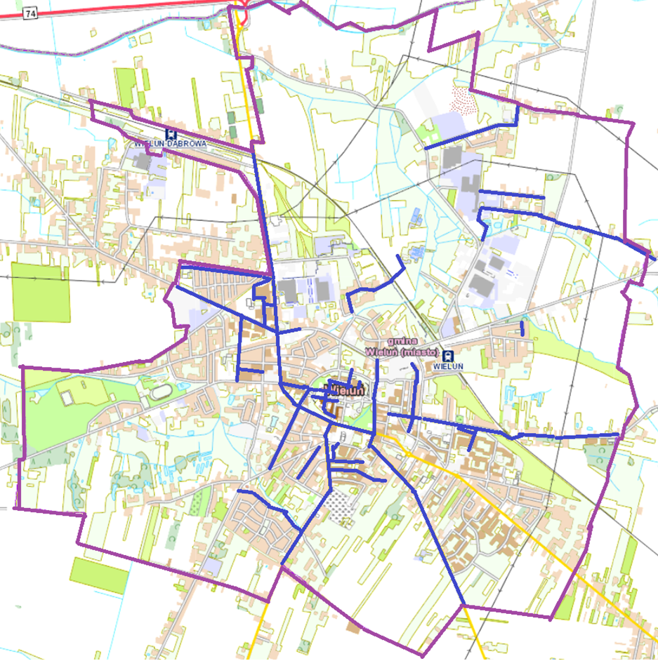
Legenda
granice Miasta Wielunia
obszary koncentracji występowania zjawisk negatywnych w sferze społecznej
Źródło: Opracowanie własne przy wykorzystaniu mapy z Geoportalu Województwa Łódzkiego https://geoportal.lodzkie.pl/imap/
Na wyłonionym obszarze, gdzie odnotowano koncentrację negatywnych zjawisk społecznych zaobserwowano:
- zmniejszanie się liczby ludności, wyrażone procentowym ubytkiem liczby ludności w roku 2022 w stosunku do roku 2019;
- proces starzenia się społeczeństwa, potwierdzony wysokim odsetkiem liczby osób w wieku poprodukcyjnym w liczbie mieszkańców ogółem na danym obszarze;
- wyższy udział osób korzystających z pomocy społecznej w stosunku do liczby mieszkańców danego obszaru ogółem oraz z powodu: ubóstwa, niepełnosprawności i bezrobocia;
- aktywne procedury Niebieska Karta;
- wyższy od średniej poziom przestępczości, określony na podstawie liczby odnotowanych czynów karalnych.

Zmniejszanie się liczby mieszkańców Wielunia, w tym na obszarze wyszczególnionych ulic, związane jest z czynnikami społecznymi, ekonomicznymi oraz demograficznymi.
Młodzi ludzie napotykają na różne problemy, które wpływają na ich codzienne życie. Jednym z nich jest brak miejsc rekreacji i rozrywki, co może prowadzić do ograniczonej aktywności fizycznej i kulturalnej. Młodzi ludzie potrzebują przestrzeni, gdzie mogą spotykać się z przyjaciółmi, uprawiać sport i rozwijać swoje zainteresowania, a ich brak może prowadzić do zwiększonego poczucia izolacji. Wysokopłatne miejsca pracy są rzadkością w Wieluniu, co sprawia, że młodzi ludzie muszą walczyć z trudnościami finansowymi. Niskie zarobki mogą zniechęcać do pozostania w miejscowości i prowadzić do migracji do większych miast w poszukiwaniu lepszych perspektyw zawodowych. Wyludnianie się obszaru stanowi znaczny problem, gdyż młodzi ludzie opuszczają miasto w poszukiwaniu lepszego życia. Ten proces może prowadzić do starzenia się społeczności lokalnej, a także do spadku inwestycji i rozwoju infrastruktury. Kolejnym problemem jest mała aktywność ludzi młodych. Mała aktywność społeczna młodzieży może być wynikiem braku inicjatyw kulturalnych i społecznych, które angażują młodzież. To z kolei prowadzi do mniejszego uczestnictwa młodych ludzi w życiu społecznym i kulturalnym gminy. W ostatnich latach narodził się nowy problem - uzależnienie od mediów społecznościowych. Problem może prowadzić do zaniedbywania bezpośrednich kontaktów z innymi ludźmi, a także do zagrożeń dla zdrowia psychicznego i emocjonalnego. Aby rozwiązać te problemy, Gmina Wieluń może podjąć inicjatywy, takie jak tworzenie nowych miejsc rekreacji, wprowadzenie programów aktywizacji zawodowej dla młodzieży czy wspieranie lokalnych przedsiębiorstw, które oferują dobrze płatne miejsca pracy. Ważne jest również promowanie aktywności społecznej i kulturalnej wśród młodych ludzi oraz edukowanie na temat odpowiedniego korzystania z mediów społecznościowych. Ponadto, Gmina Wieluń może rozważyć organizowanie warsztatów i szkoleń, które pomogą młodzieży zdobywać umiejętności potrzebne na współczesnym rynku pracy. Działania takie jak kursy programowania, przedsiębiorczości czy zarządzania projektami mogą przyczynić się do zwiększenia atrakcyjności młodych ludzi dla potencjalnych pracodawców. Współpraca z lokalnymi szkołami, uczelniami i organizacjami pozarządowymi może również przyczynić się do zwiększenia aktywności społecznej i kulturalnej młodzieży. Organizowanie wspólnych projektów, konkursów, festiwali czy imprez sportowych może skutecznie zintegrować młodych ludzi z lokalną społecznością i pomóc im nawiązać nowe kontakty.
Gmina Wieluń powinna również zwrócić uwagę na rozwój infrastruktury komunikacyjnej, co może pomóc zatrzymać proces wyludniania się obszaru. Poprawa dostępności do transportu publicznego i budowa ścieżek rowerowych może sprawić, że mieszkańcy będą chętniej korzystać z lokalnych usług i atrakcji, zamiast wyjeżdżać do większych miast. Warto również promować ideę wolontariatu wśród młodzieży. Angażowanie się w działalność społeczną może pomóc młodym ludziom zdobyć doświadczenie, które będzie przydatne w przyszłym życiu zawodowym, a także zaszczepić w nich poczucie odpowiedzialności za swoją lokalną społeczność. Wreszcie, warto promować zdrowy styl życia wśród młodzieży, edukując ich na temat zagrożeń związanych z nadmiernym korzystaniem z mediów społecznościowych. Organizowanie warsztatów i spotkań poświęconych zdrowiu psychicznemu, a także zachęcanie młodzieży do uprawiania sportu i spędzania czasu na świeżym powietrzu, może wpłynąć na poprawę jakości życia młodych ludzi w Gminie Wieluń.

Fotografia 1. Osoba młoda w centrum Wielunia
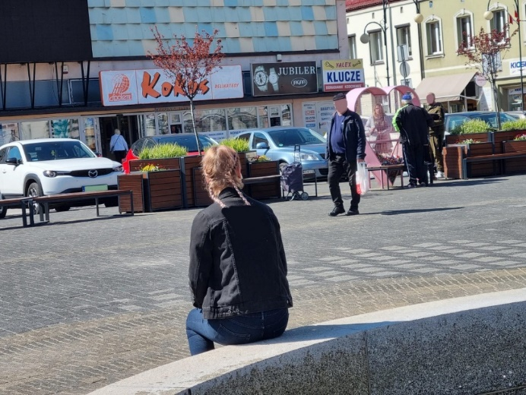
Źródło: Fotografia własna
Jednym z najważniejszych problemów Gminy Wieluń jest starzenie się społeczeństwa. W wyniku starzenia się społeczeństwa, liczba osób starszych wzrasta, podczas gdy liczba dzieci i młodzieży maleje. To może prowadzić do zmiany struktury demograficznej, która wpłynie na planowanie usług i polityk publicznych. Ze wzrostem liczby osób starszych, rośnie zapotrzebowanie na opiekę medyczną i usługi zdrowotne. Gmina Wieluń będzie musiała dostosować się do tych potrzeb, co może oznaczać zwiększenie wydatków na opiekę zdrowotną, rozbudowę placówek medycznych i szkolenie personelu. Starzenie się społeczeństwa może prowadzić do wzrostu wydatków, co może wpłynąć na równowagę budżetową gminy oraz na inne obszary wydatków publicznych. Liczba osób w wieku produkcyjnym maleje, co może prowadzić do spadku liczby osób pracujących i wpływać na lokalną gospodarkę. Może to również zwiększyć presję na młodsze pokolenia, które będą musiały utrzymywać rosnącą liczbę osób starszych. Osoby starsze będą mieć inne potrzeby mieszkaniowe niż młodsze pokolenia, co może prowadzić do zmian w planowaniu przestrzennym i polityce mieszkaniowej Gminy Wieluń. Może to obejmować dostosowanie istniejących budynków do potrzeb osób starszych lub budowę nowych obiektów, takich jak domy opieki czy mieszkania dostosowane dla seniorów. W wyniku zmian Gmina Wieluń będzie musiała zapewnić odpowiednie wsparcie społeczne dla osób starszych, takie jak opieka domowa, usługi rehabilitacyjne, wsparcie psychologiczne czy programy aktywizacji społecznej. Starzenie się społeczeństwa może prowadzić do podziałów międzypokoleniowych, co podkreśla potrzebę promowania współpracy i zrozumienia między różnymi grupami wiekowymi. Inicjatywy integrujące pokolenia, takie jak projekty wolontariackie czy edukacyjne, mogą pomóc w zmniejszeniu tych podziałów i budowaniu silniejszej, zintegrowanej społeczności. W miarę zmian społecznych, rośnie zapotrzebowanie na usługi skierowane do osób starszych, takie jak opieka medyczna, transport, edukacja, rekreacja i inne. To może stworzyć nowe możliwości dla lokalnych przedsiębiorców i instytucji, które chcą rozwijać swoje działania w tym sektorze. W związku ze starzeniem się społeczeństwa, ważne jest, aby promować aktywność społeczną i kulturalną osób starszych. Uczestnictwo w życiu społeczności lokalnej, rozwijanie zainteresowań i umiejętności, a także utrzymanie więzi z innymi mieszkańcami może przyczynić się do poprawy jakości życia seniorów. Starzenie się społeczeństwa w Gminie Wieluń może prowadzić do szeregu konsekwencji, które wpłyną na różne aspekty życia lokalnej społeczności. Władze lokalne i mieszkańcy muszą współpracować, aby dostosować się do tych zmian i zapewnić, że osoby starsze będą miały dostęp do odpowiedniej opieki, usług i wsparcia, a także uczestniczyć aktywnie w życiu społecznym i kulturalnym gminy. Działa to na korzyść całej społeczności, budując więzi międzypokoleniowe, promując wzajemne zrozumienie i szacunek oraz wzmacniając lokalną gospodarkę poprzez rozwój sektora usług dla seniorów.
Największe problemy osób starszych widoczne są w centrum Miasta Wielunia (zaliczają się tu ww. ulice). Osoby takie mieszkają w historycznych kamienicach i bardzo rzadko są skłonne opuszczać je. Osoby starsze mogą być silnie związane ze swoim miejscem zamieszkania, szczególnie jeśli mieszkają tam od wielu lat. Dom i okolica są pełne wspomnień, które mogą być trudne do porzucenia. Zmiana miejsca zamieszkania może być odbierana jako rezygnacja z ważnej części swojego życia. Osoby starsze mogą posiadać lokalną sieć wsparcia, składającą się z rodziny, przyjaciół i sąsiadów. Przeprowadzka może oznaczać utratę tych relacji, co może prowadzić do poczucia osamotnienia i izolacji.
W centrum miasta znajdują się liczne sklepy, placówki usługowe oraz instytucje publiczne, takie jak urzędy, banki, apteki czy przychodnie. Dostosowanie infrastruktury w tych miejscach do potrzeb osób starszych ułatwi im korzystanie z niezbędnych usług oraz uczestniczenie w życiu społecznym. Osoby starsze mogą mieć trudności z poruszaniem się, zwłaszcza gdy mają ograniczoną mobilność. Dostosowanie chodników, przejść dla pieszych, schodów czy ramp wejściowych do potrzeb seniorów sprawi, że będą mogli się poruszać po centrum miasta bezpieczniej i łatwiej. Centrum miasta to także miejsce spotkań, rekreacji i wypoczynku. Dostosowanie infrastruktury, takiej jak ławki, miejsca do siedzenia czy zacienione alejki, umożliwi osobom starszym swobodne korzystanie z przestrzeni miejskich i uczestniczenie w życiu społecznym. Ze względu na starzenie się społeczeństwa, liczba osób starszych w miastach, takich jak Wieluń, będzie rosła. Dostosowanie infrastruktury do ich potrzeb jest więc nie tylko kwestią humanitarną, ale również strategiczną, która pozwoli miastu lepiej sprostać wyzwaniom związanym ze zmianami demograficznymi.
Największe problemy społeczne w Wieluniu występują na terenie dawnej cukrowni oraz w centrum miasta. Przyczynami tego stanu rzeczy są zaniedbania, zarówno w odniesieniu do infrastruktury, jak i warunków życia mieszkańców. Obszar ten jest zaniedbany, a domy i teren pozostają w złym stanie technicznym. Z tego powodu, zamieszkują go głównie ubodzy mieszkańcy, którzy nie mają możliwości inwestowania w swoje nieruchomości ani polepszenia swoich warunków życia. Zaniedbane otoczenie wpływa na jakość życia mieszkańców, prowadząc do niższej jakości edukacji, ograniczonego dostępu do usług oraz zwiększonego ryzyka wystąpienia problemów zdrowotnych i społecznych. W rezultacie, mieszkańcy tego obszaru często zostają wykluczeni społecznie i borykają się z trudnościami w znalezieniu pracy, co z kolei prowadzi do wzrostu liczby biednych rodzin na terenie dawnej cukrowni.
Mimo, że centrum miasta posiada liczne zabytki i historyczne budynki, również boryka się z problemami społecznymi. Wynikają one z zaniedbań infrastruktury, braku miejsc pracy, a także niewystarczającego zaangażowania organizacji pozarządowych w poprawę warunków życia mieszkańców. Kamienice są często w złym stanie technicznym, a ich mieszkańcy zmagają się z problemami społecznymi, takimi jak ubóstwo, bezrobocie czy przemoc. Ponadto, zaniedbana przestrzeń publiczna oraz brak inwestycji w tereny zielone i rekreacyjne wpływają na niższą jakość życia mieszkańców centrum miasta.
Na zdefiniowanym obszarze odnotowano także wyższy poziom zarejestrowanych czynów karalnych. Z pewnością wpływ ma na to wyższy poziom bezrobocia - brak środków do życia i trudności w znalezieniu pracy mogą prowadzić do popełniania przestępstw w celu zaspokojenia podstawowych potrzeb. Duże różnice w dochodach i brak równości szans mogą wywoływać frustrację i poczucie niesprawiedliwości, co z kolei może prowadzić do przestępczości. Wychowanie w dysfunkcyjnych rodzinach, przemoc domowa (wspomniane Niebieskie Karty), zaniedbanie czy brak wsparcia mogą wpływać na skłonność do popełniania przestępstw. Sprzyja temu również niskie wykształcenie i brak dostępu do odpowiednich programów edukacyjnych, co zwykle ogranicza możliwości zawodowe i społeczne. Przestępczość może być wyższa w obszarach o złych warunkach mieszkaniowych, gdzie brakuje infrastruktury społecznej i bezpieczeństwa.
Aby poprawić sytuację społeczną w Wieluniu, szczególnie na obszarach dotkniętych problemami społecznymi, ważne jest zaangażowanie władz lokalnych, inwestorów oraz społeczności lokalnej. Kluczowe działania obejmują rewitalizację i modernizację zaniedbanych obszarów, inwestycje w infrastrukturę społeczną, taką jak szkoły, przedszkola czy ośrodki kultury oraz wsparcie dla przedsiębiorczości i tworzenia miejsc pracy. Wszystko to może przyczynić się do poprawy warunków życia mieszkańców i zmniejszenia problemów społecznych w Wieluniu.

  - Sfera gospodarcza

Analiza gospodarcza ma określić obszary gminy o niskim stopniu przedsiębiorczości oraz słabej kondycji lokalnych przedsiębiorstw.

ROLNICTWO
W strukturze użytkowania gruntów w gminie miejsko-wiejskiej dominują użytki rolne, które zajmują przeważającą część jej powierzchni – około 75%, w tym grunty orne 63%, co może świadczyć o jej wciąż rolniczym charakterze. Lasy stanowią ok.15% (udział niższy w stosunku do występującego w województwie łódzkim), pozostałe grunty, w tym budowlane zajmują nieco powyżej 11% powierzchni całej gminy.
W obszarze gminy występują zróżnicowane warunki glebowe dla rozwoju rolnictwa. Grunty III klasy bonitacyjnej, a więc chronione przed zmianą użytkowania na cele nierolnicze, zajmują relatywnie duże powierzchnie zwłaszcza w środkowej i południowej części gminy (przede wszystkim w obrębach: Dąbrowa, Bieniądzice, Widoradz, Ruda, Gaszyn i Kadłub). Obok ww. gruntów, na których możliwy jest rozwój optymalnej działalności rolniczej, występują także grunty niskich i najniższych klas bonitacyjnych. Na podstawie danych z Powszechnego Spisu Rolnego zamieszczonych na stronie GUS (stat.gov.pl) w obszarze gminy funkcjonuje ponad 1 260 tys. indywidualnych gospodarstw rolnych, z czego tych o powierzchni do 1 ha było tylko 16. Gospodarstw o powierzchni ogólnej 1-5 ha było najwięcej: 746, powierzchnię od 5 do 10 ha liczyło 321 gospodarstw, 10-15 ha: 103, zaś tych największych, powyżej 15 ha: 74.
Tabela 23 Struktura powierzchniowa indywidualnych gospodarstw rolnych w Gminie Wieluń.
 | ogółem | do 1 ha włącznie |  | 1-5 ha |  | 5 - 10 ha |  | 10 - 15 ha |  | 15 ha i więcej
 |  | Razem | % | razem | % | razem | % | razem | % | razem | %
Gmina Wieluń | 1 260 | 16 | 0,01 | 746 | 59,21 | 321 | 25,48 | 103 | 8,17 | 74 | 5,87
Źródło: Główny Urząd Statystyczny, Bank Danych Lokalnych (opracowanie własne)
Gospodarstwa małe poniżej 5 ha stanowią ponad 59% ogólnej liczby gospodarstw w gminie. Głównie uprawia się zboża podstawowe z mieszankami zbożowymi oraz ziemniaki (ponad 88% powierzchni zasiewów), zdecydowanie mniej uprawia się rzepaku i rzepiku oraz warzyw gruntowych. W gminie nie uprawia się buraków cukrowych. Hodowla skoncentrowana jest głównie na bydle (80 gospodarstw) oraz trzodzie chlewnej (51 gospodarstw), ponad 217 gospodarstw zajmuje się hodowlą drobiu.

PODMIOTY GOSPODARCZE
Liczba podmiotów gospodarczych funkcjonujących na obszarze Gminy Wieluń w latach
2019-2022 wykazuje tendencję wzrostową. W porównaniu z 2019 rokiem, w 2022 r. na terenie gminy przybyło 178 podmiotów gospodarczych ogółem, w tym 88 podmiotów na obszarze miasta oraz 90 na obszarze wiejskim gminy.

Wykres 9 Podmioty gospodarki narodowej wpisane do rejestru REGON w Gminie Wieluń w latach
2019-2022

Źródło: Główny Urząd Statystyczny, Bank Danych Lokalnych (opracowanie własne)
W latach 2019-2022 zmiany w liczbie podmiotów gospodarki narodowej wpisanych do rejestru REGON wg Sekcji PKD 2007 w poszczególnych sekcjach kształtowały się raczej łagodnie. Największe zmiany w różnicy liczby podmiotów w roku 2022 w stosunku do 2019, wg. sekcji PKD 2007 to:
- Zwiększenie się liczby podmiotów w sekcji F Budownictwo – o 99 podmiotów,
- Zmniejszenie liczby podmiotów w sekcja G - Handel hurtowy i detaliczny; naprawa pojazdów samochodowych, włączając motocykle – 66 podmiotów.
Tabela 24 Podmioty gospodarki narodowej w Gminie Wieluń wpisane do rejestru REGON wg sekcji PKD 2007 (stan w dniu 31.XII)
 |  | 2019 | 2020 | 2021 | 2022 | Saldo
1. | Sekcja A - Rolnictwo, leśnictwo, łowiectwo i rybactwo | 33 | 33 | 33 | 32 | -1
2. | Sekcja B - Górnictwo i wydobywanie | 4 | 4 | 4 | 4 | 0
3. | Sekcja C - Przetwórstwo przemysłowe | 352 | 366 | 361 | 361 | 9
4. | Sekcja D - Wytwarzanie i zaopatrywanie w energię elektryczną, gaz, parę wodną, gorącą wodę i powietrze do układów klimatyzacyjnych | 4 | 5 | 5 | 7 | 3
5. | Sekcja E - Dostawa wody; gospodarowanie ściekami i odpadami oraz działalność związana z rekultywacją | 12 | 15 | 15 | 15 | 3
6. | Sekcja F - Budownictwo | 401 | 428 | 450 | 459 | 58
7. | Sekcja G - Handel hurtowy i detaliczny; naprawa pojazdów samochodowych, włączając motocykle | 1 075 | 1 083 | 1 094 | 1 069 | -6
8. | Sekcja H - Transport i gospodarka magazynowa | 191 | 186 | 188 | 191 | 0
9. | Sekcja I - Działalność związana z zakwaterowaniem i usługami gastronomicznymi | 85 | 90 | 92 | 91 | 6
10. | Sekcja J - Informacja i komunikacja | 88 | 86 | 94 | 105 | 17
11. | Sekcja K - Działalność finansowa i ubezpieczeniowa | 87 | 82 | 84 | 85 | -2
12. | Sekcja L - Działalność związana z obsługą rynku nieruchomości | 143 | 149 | 155 | 155 | 12
13. | Sekcja M - Działalność profesjonalna, naukowa i techniczna | 392 | 391 | 390 | 414 | 22
14. | Sekcja N - Działalność w zakresie usług administrowania i działalność wspierająca | 85 | 86 | 101 | 104 | 19
15. | Sekcja O - Administracja publiczna i obrona narodowa; obowiązkowe zabezpieczenia społeczne | 27 | 27 | 28 | 29 | 2
16. | Sekcja P - Edukacja | 124 | 125 | 129 | 120 | -4
17. | Sekcja Q - Opieka zdrowotna i pomoc społeczna | 280 | 276 | 277 | 290 | 10
18. | Sekcja R - Działalność związana z kulturą, rozrywką i rekreacją | 63 | 65 | 65 | 69 | 6
19. | Sekcja S i T - Pozostała działalność usługowa oraz Gospodarstwa domowe zatrudniające pracowników; gospodarstwa domowe produkujące wyroby i świadczące usługi na własne potrzeby | 277 | 280 | 291 | 300 | 23
Ogółem |  | 3 723 | 3 777 | 3 856 | 3 901 | 178
Źródło: Główny Urząd Statystyczny, Bank Danych Lokalnych (opracowanie własne)
Najliczniejszy udział w całkowitym zestawieniu podmiotów gospodarczych mają podmioty zaklasyfikowane do Sekcji:
- G: Handel hurtowy i detaliczny; naprawa pojazdów samochodowych – 1 069 podmiotów (27,40% ogółu);
- F: Budownictwo – 459 podmiotów (11,77% ogółu);
- M: Działalność profesjonalna, naukowa i techniczna – 414 podmiotów (10,61%);
- C: Przetwórstwo przemysłowe – 361 podmiotów (9,25% ogółu);
- S i T - Pozostała działalność usługowa oraz Gospodarstwa domowe zatrudniające pracowników; gospodarstwa domowe produkujące wyroby i świadczące usługi na własne potrzeby – 300 podmiotów (7,69%);
- Q - Opieka zdrowotna i pomoc społeczna – 290 podmiotów (7,43%);
- H: Transport i gospodarka magazynowa – 191 podmiotów (4,90%);

Gospodarka gminna opiera się głównie na handlu (naprawy), działalności budowlanej, działalności profesjonalnej, naukowej i technicznej oraz przetwórstwie przemysłowym. W następnej kolejności funkcjonuje pozostała działalność usługowa, opieka zdrowotna i pomoc społeczna, transport i gospodarka magazynowa. Gmina zapewnia mieszkańcom podstawowe usługi społeczne i finansowe – na terenie gminy funkcjonują placówki opieki zdrowotnej i pomocy społecznej, oświaty i edukacji, kultury, komunikacji oraz podstawowej infrastruktury komunalnej.
Tak jak w całym kraju, w strukturze podmiotów dominuje sektor prywatny - w 2022 roku odnotowano 3 779 podmiotów gospodarczych, w tym 2 888 osób fizycznych prowadzących działalność gospodarczą. Na terenie gminy działają głównie podmioty nie generujące dużej ilości miejsc pracy, lecz najczęściej oparte na samozatrudnieniu. Udział sektora prywatnego wynosi zatem 96,87%. Sektor publiczny reprezentowany jest zaś przez Urząd Miejski w Wieluniu, jednostki oświatowe oraz instytucje kultury.
Tabela 25 Podmioty gospodarki narodowej w Gminie Wieluń w latach 2019-2022
Podmioty wg sektorów własnościowych |  | 2019 | 2020 | 2021 | 2022
1. | podmioty gospodarki narodowej ogółem | 3 723 | 3 777 | 3 856 | 3 901
2. | sektor publiczny - ogółem | 117 | 120 | 124 | 114
 | sektor publiczny - państwowe i samorządowe jednostki prawa budżetowego | 56 | 58 | 59 | 59
 | sektor publiczny - spółki handlowe | 6 | 6 | 6 | 7
3. | sektor prywatny - ogółem | 3 601 | 3 653 | 3 724 | 3 779
 | sektor prywatny - osoby fizyczne prowadzące działalność gospodarczą | 2 787 | 2 824 | 2 876 | 2 888
 | sektor prywatny - spółki handlowe | 230 | 239 | 257 | 285
 | sektor prywatny - spółki handlowe z udziałem kapitału zagranicznego | 18 | 19 | 22 | 21
 | sektor prywatny - spółdzielnie | 7 | 7 | 6 | 6
 | sektor prywatny - fundacje | 15 | 15 | 18 | 19
 | sektor prywatny - stowarzyszenia i organizacje społeczne | 101 | 101 | 103 | 105
Źródło: Główny Urząd Statystyczny, Bank Danych Lokalnych (opracowanie własne)
W strukturze działalności gospodarczej przeważają firmy małe, w większości są to firmy rodzinne, prowadzące działalność na własny rachunek, w różnych gałęziach usług. Spośród wszystkich podmiotów gospodarczych prowadzących działalność na terenie gminy, najwięcej podmiotów zatrudniało od 1 do 9 osób. Na koniec 2022 roku były 3 734 takie podmioty (95,72%). Drugą pod względem liczebności grupę stanowiły podmioty zatrudniające od 10 do 49 osób. Na koniec 2022 roku było 126 takich podmiotów (3,23%). W gminie funkcjonowało na koniec 2022 roku 37 średnich firm zatrudniających od 50 do 249 pracowników, stanowiły one (0,95%). Funkcjonowały także 4 duże firmy, stanowiąc (0,10%) wszystkich podmiotów.

Największe przedsiębiorstwa funkcjonujące na obszarze Gminy Wieluń to m.in.:
- Wielton S.A. należąca do Grupy Kapitałowej Wielton - największy w Polsce producent naczep i jeden z większych pracodawców w Wieluniu,
- Gala Poland Sp. z o.o.- największy producent świec zapachowych w Europie. Firma jest jednym z najnowocześniejszych producentów świec.

Na obszarze gminy w 2022 r. wyrejestrowano 207 podmiotów gospodarczych, przy czym 153 (73,91%) z obszaru miasta oraz 54 z obszaru wiejskiego gminy. W analizowanych latach 2019-2022 co roku liczba podmiotów wyrejestrowanych na obszarze miasta była wyższa od liczby podmiotów na obszarze wiejskim.
Tabela 26 Liczba wyrejestrowanych podmiotów gospodarczych wg grup sekcji PKD 2007 z obszaru Gminy Wieluń w latach 2019- 2022 r.
obszar | 2019 | 2020 | 2021 | 2022
Gmina Wieluń | 165 | 140 | 153 | 207
Wieluń – miasto | 140 | 114 | 120 | 153
Wieluń – obszar wiejski | 25 | 26 | 33 | 54
Źródło: Główny Urząd Statystyczny, Bank Danych Lokalnych

Gmina Wieluń odniosła w ostatnich latach olbrzymi sukces gospodarczy. Na terenie gminy znajdują się dwie znane i uznane na całym świecie marki. Wielton S.A. należy do Grupy Kapitałowej Wielton. Jest to największy w Polsce producent naczep i jeden z większych pracodawców w Wieluniu. Korona S.A. to największy producent świec zapachowych w Europie. Firma jest jednym z najnowocześniejszych producentów świec na świecie. Innymi dynamicznie rozwijającymi się firmami w Wieluniu są m.in.: Patrol Group, Neotech, Protyl-Serwis 44, Gras, Spółdzielnia Dostawców Mleka, DStreet, ZUGiL należący do Grupy Kapitałowej Gwarant. W Wieluniu znajdują się salony samochodowe takich marek jak Citroen, Peugeot. Wieluń posiada również wiele supermarketów: Kaufland, Intermarché, Lidl, Carrefour Express, Pszczółka, Sedal, Biedronka, Bricomarché oraz elektro marketów: Avans, Media Expert, Neonet, a także Elektryczne Centrum Handlowe ANIA, którego podstawą działalności jest handel hurtowy i detaliczny kabli i artykułów elektrotechnicznych. Inwestycje w infrastrukturę, takie jak drogi, szerokopasmowy Internet, przyczyniają się do wzrostu gospodarczego gminy, poprawiając dostępność i jakość świadczonych usług. Gmina Wieluń od lat stawia na wspieranie lokalnych przedsiębiorstw i promowanie innowacji. Działania takie jak dostęp do finansowania, szkoleń czy doradztwa dla przedsiębiorców, mają pomóc im się rozwijać i tworzyć nowe miejsca pracy. Budowane są również partnerstwa gospodarcze z sąsiednimi gminami i regionami, co również prowadzi do wzrostu gospodarczego. Jednak mimo dużych osiągnięć gospodarczych ujawniają się też problemy, z którymi gmina będzie musiała poradzić sobie w kolejnych latach.

NEGATYWNE ZJAWISKA W SFERZE GOSPODARCZEJ
Głównym problemem jest likwidacja małych firm prowadzonych na terenie całej gminy. Zjawisko to jest szczególnie widoczne na terenie miasta.

Zjawisko negatywne: wyrejestrowanie podmiotów gospodarczych
Poniżej przedstawiono dane dotyczące jednostek wykreślonych z rejestru REGON na 10 tys. ludności. Wyraźnie zaznacza się trudniejsza sytuacja gospodarcza na obszarze Miasta Wielunia, gdzie w analizowanym okresie co roku wartość wskaźnika była wyższa od wskaźnika dla obszaru wiejskiego gminy.

Wykres 10 Jednostki wykreślone z rejestru REGON na 10 tys. ludności w Gminie Wieluń

Źródło: Główny Urząd Statystyczny, Bank Danych Lokalnych (opracowanie własne)
Obliczono wskaźnik: udział liczby wyrejestrowanych podmiotów gospodarczych do liczby mieszkańców powyżej 18 roku życia na danym obszarze. W tym przypadku również każdorazowo wskaźniki dla miasta są wyższe od wskaźników dla obszaru wiejskiego gminy.
Tabela 27 Udział liczby wyrejestrowanych podmiotów gospodarczych do liczby mieszkańców powyżej 18 roku życia na danym obszarze w Gminie Wieluń w latach 2019-2022
 | 2019 | 2020 | 2021 | 2022
Gmina ogółem | 0,63% | 0,54% | 0,60% | 0,82%
Wieluń - miasto | 0,75% | 0,62% | 0,67% | 0,86%
Wieluń - obszar wiejski | 0,34% | 0,35% | 0,45% | 0,73%
Źródło: Opracowanie własne na podstawie danych z Urzędu Miejskiego w Wieluniu oraz z Głównego Urzędu Statystycznego, Bank Danych Lokalnych
Małe firmy często zmagają się z ograniczonym dostępem do kapitału, co utrudnia inwestowanie w rozwój i utrzymanie konkurencyjności na rynku. Ograniczone finansowanie prowadzi do problemów z płynnością finansową i w efekcie - do upadku. W niektórych sektorach (np. handlu) małe firmy mogą borykać się z intensywną konkurencją ze strony większych przedsiębiorstw, które mają lepszy dostęp do zasobów, takich jak kapitał, technologie czy sieci dystrybucji. Taka konkurencja może prowadzić do utraty udziałów w rynku. Właściciele małych firm często muszą pełnić wiele ról jednocześnie, takich jak zarządzanie, sprzedaż czy obsługa klienta. Brak umiejętności zarządczych lub doświadczenia biznesowego może prowadzić do nieefektywnego funkcjonowania firmy i jej upadku. Firmy napotykają trudności związane z pozyskaniem klientów, utrzymaniem ich lojalności czy zaspokojeniem potrzeb lokalnego rynku. Zmieniające się trendy konsumenckie oraz trudności z dostosowaniem się do nich prowadzą do zmniejszenia popytu na oferowane produkty czy usługi. Małe firmy z Wielunia borykają się z obciążeniami administracyjnymi oraz podatkowymi, które ograniczają ich możliwości rozwoju i mogą prowadzić do problemów finansowych. Problemem były znaczne podwyżki cen energii w 2022/23 roku. Rosnące ceny energii wpływają na małe firmy z Wielunia w różnorodny sposób, prowadząc do problemów finansowych, operacyjnych i konkurencyjnych. Powodują wzrost kosztów operacyjnych, które są związane z zużyciem energii elektrycznej, gazowej czy paliw. Wyższe koszty operacyjne prowadzą do zmniejszenia marż zysku, co z kolei wpływa na rentowność i stabilność finansową przedsiębiorstw. Wyższe ceny energii zmuszają firmy do ograniczenia inwestycji w rozwój, innowacje czy modernizację infrastruktury, ponieważ muszą skupić się na pokrywaniu bieżących kosztów. To może prowadzić do stagnacji i utraty potencjału wzrostu. Aby zmniejszyć koszty związane z rosnącymi cenami energii, małe firmy mogą być zmuszone do redukcji zatrudnienia, co z kolei wpływa na poziom bezrobocia i jakość życia mieszkańców Wielunia. Dlatego w centrum Wielunia widoczna jest likwidacja małych punktów handlowych, usługowych. Puste witryny sklepowe świadczą o niezwykłej zapaści gospodarczej w 2023 roku.
Upadające firmy prowadzą do redukcji miejsc pracy, co z kolei wpływa na stopę bezrobocia w gminie. To może prowadzić do problemów społecznych, takich jak ubóstwo czy marginalizacja. W sytuacji, gdy liczba miejsc pracy maleje, mieszkańcy mogą zdecydować się na przeprowadzkę do innych miejscowości w poszukiwaniu lepszych możliwości zawodowych i życiowych. To może prowadzić do wyludniania Gminy Wieluń i związanych z tym problemów infrastrukturalnych oraz społecznych. Taka sytuacja występuje w centrum miasta. Upadek małych firm może prowadzić do spadku innowacji i przedsiębiorczości w gminie. Małe przedsiębiorstwa często wprowadzają innowacje i dają impuls do rozwoju lokalnej gospodarki, więc ich upadek może mieć negatywny wpływ na ogólną dynamikę gospodarczą. Małe sklepiki, punkty usługowe często odgrywają ważną rolę w budowaniu i utrzymaniu więzi społecznych w lokalnych społecznościach. Ich upadek może prowadzić do osłabienia tych więzi, co z kolei może wpłynąć destrukcyjnie na spójność społeczną i poczucie tożsamości lokalnej.
Fotografia 2. Puste lokale do wynajęcia w centrum Wielunia
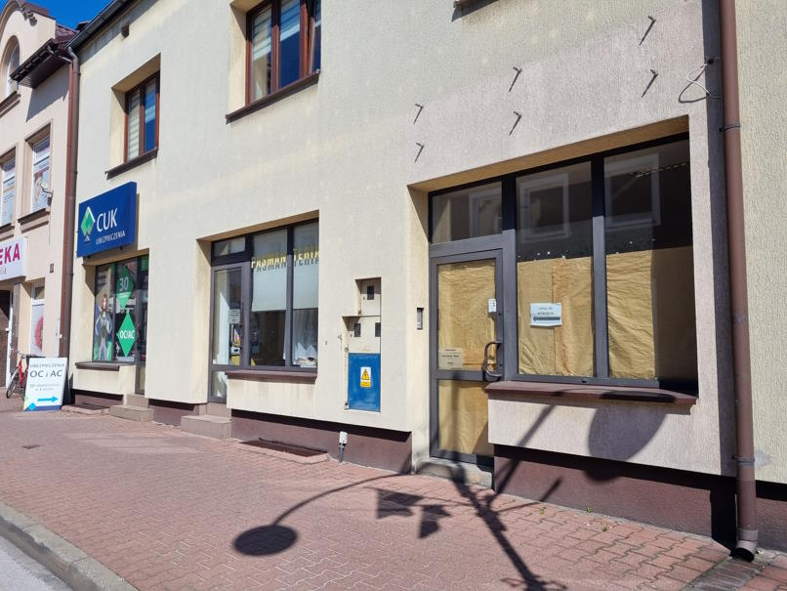
Źródło: Fotografia własna
Fotografia 3. Puste lokale do wynajęcia w centrum Wielunia
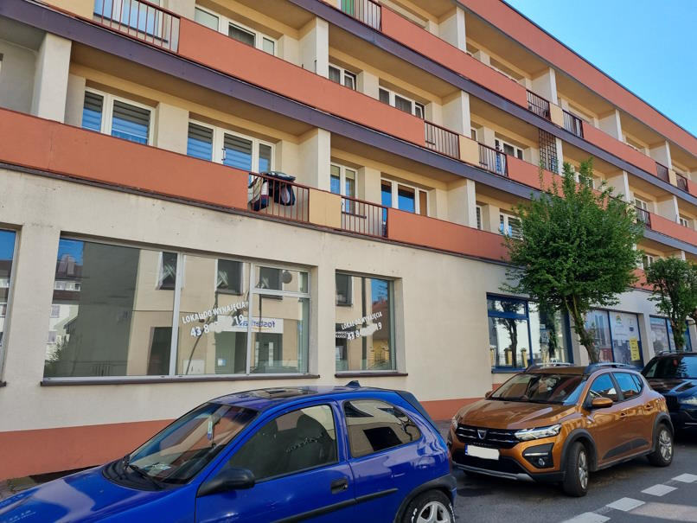
Źródło: Fotografia własna
Za upadek małych sklepów w Wieluniu odpowiedzialna jest konkurencja z dużymi sieciami handlowymi, dyskontami. Konkurencja z dużymi sieciami handlowymi może stwarzać poważne wyzwania dla małych sklepów na terenie Wielunia. Duże sieci handlowe mają dużą skalę operacyjną i szeroki zakres asortymentu, co pozwala im oferować niższe ceny dzięki korzyściom skali i lepszemu negocjowaniu warunków z dostawcami. Małe sklepy mają ograniczone możliwości w tym zakresie, co sprawia, że trudniej im konkurować cenowo. Dyskonty często wybierają atrakcyjne lokalizacje z dużym natężeniem ruchu, co przyciąga większą liczbę klientów. Małe sklepy mogą mieć trudności z wynajęciem lub utrzymaniem takich lokalizacji ze względu na wysokie koszty. Duże sieci handlowe mają większe budżety na działania marketingowe, co pozwala im przyciągnąć uwagę klientów za pomocą promocji, reklam czy eventów. Małe sklepy zwykle mają ograniczone środki na marketing, co utrudnia im dotarcie do potencjalnych klientów. Duże sieci mogą oferować dodatkowe usługi, takie jak parking, dostęp do bankomatów czy punktów gastronomicznych, co sprawia, że zakupy są wygodniejsze i przyciągają więcej klientów. Sieci inwestują w nowoczesne technologie, takie jak systemy zarządzania inwentarzem, kasy samoobsługowe czy e-commerce, co pozwala im na lepsze zarządzanie operacjami i oferowanie wygodniejszych rozwiązań dla klientów. Małe sklepy mają ograniczone możliwości w zakresie inwestycji w technologie. W związku z tym, aby przetrwać na rynku, małe sklepy z Wielunia mogą skupić się na swoich atutach. Mogą oferować bardziej spersonalizowaną obsługę klienta, co może być przewagą nad dużymi sieciami handlowymi. Małe sklepy mogą oferować produkty i usługi, których nie można znaleźć w dużych sieciach handlowych, co może przyciągnąć klientów poszukujących wyjątkowych produktów lub lokalnych specjałów ziemi wieluńskiej. Poprzez skupienie się na swoich atutach i wykorzystanie możliwości, które są niedostępne dla dużych sieci handlowych, małe sklepy z Wielunia mogą odnaleźć swoją niszę na rynku i przetrwać pomimo silnej konkurencji. Warto również zauważyć, że władze lokalne mogą wspierać małe przedsiębiorstwa, np. poprzez organizowanie targów lokalnych czy oferowanie ulg podatkowych dla małych firm.
Fotografia 4. Strefa dużych sieci handlowych - Wieluń
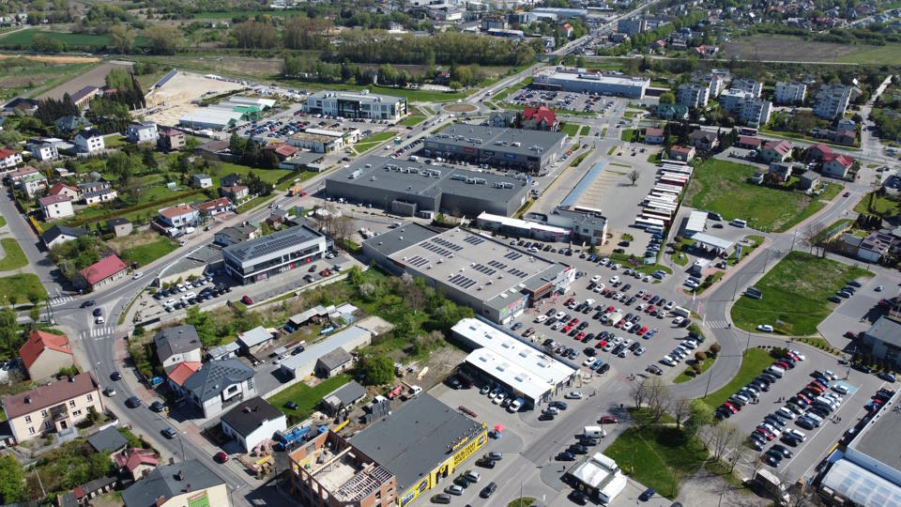
Źródło: Fotografia własna
Handel online może również negatywnie oddziaływać na punkty handlowe w Wieluniu z różnych powodów. Może on zaspokajać potrzeby klientów bez konieczności wychodzenia z domu. Dzięki temu klienci mogą uniknąć stania w kolejkach czy przemieszczania się między sklepami. W rezultacie liczba klientów odwiedzających tradycyjne punkty handlowe spada. Sklepy internetowe często oferują niższe ceny, promocje czy rabaty, które są trudne do zaoferowania przez tradycyjne punkty handlowe ze względu na wyższe koszty operacyjne. W rezultacie punkty handlowe mają trudności w utrzymaniu konkurencyjności cenowej. Coraz więcej osób korzysta z urządzeń mobilnych, co prowadzi do zmiany preferencji zakupowych i większego zainteresowania zakupami online. Sklepy stacjonarne muszą dostosować się do tych zmian, aby pozostać atrakcyjne dla klientów. Sklepy online mogą oferować szerszy wybór produktów niż tradycyjne punkty handlowe, co czyni je atrakcyjniejszym miejscem zakupów. Klienci mogą łatwo porównywać oferty różnych sprzedawców i wybierać najlepsze produkty zgodnie z ich potrzebami. W miarę jak spada liczba klientów odwiedzających tradycyjne punkty handlowe, właściciele nieruchomości handlowych mają trudności z wynajmem powierzchni i utrzymaniem dochodów, co widać w centrum Wielunia. Tradycyjne punkty handlowe ponoszą koszty związane z wynajmem, energią, utrzymaniem personelu oraz innymi wydatkami operacyjnymi. W obliczu konkurencji ze strony handlu online, te koszty mogą stanowić znaczący problem dla przetrwania tych punktów.
Sprzedaż online stanowi ogromną szansę dla lokalnych firm, w tym tych z Wielunia, które mogą rozszerzyć swój zasięg i dotrzeć do nowych klientów. Dzięki sprzedaży online, lokalne firmy mogą dotrzeć do klientów na terenie całego kraju, a nawet poza jego granicami. To pozwala im zwiększyć swoją bazę klientów i sprzedaż. Taka forma umożliwia lokalnym firmom łatwiejsze dotarcie do niszowych rynków i klientów, którzy poszukują unikalnych lub specjalistycznych produktów. Sprzedaż online może obniżyć koszty operacyjne, takie jak wynajem powierzchni handlowej czy zatrudnienie personelu, co pozwala lokalnym firmom osiągać wyższe marże zysku. Najlepszym przykładem udanej transformacji jest firm Dstreet z Wielunia, która w krótkim czasie przeprowadziła transformację i prowadzi sprzedaż również poza Polską.
Aby skorzystać z tych możliwości, lokalne firmy z Wielunia powinny wdrożyć strategie e-commerce, takie jak: tworzenie atrakcyjnych i funkcjonalnych stron internetowych, oferowanie szybkich i niezawodnych metod dostawy, zapewnienie wygodnych i bezpiecznych metod płatności.

Zjawisko negatywne: obszar Targowiska Miejskiego w Wieluniu wymaga rewitalizacji i modernizacji ze względu na negatywne odziaływanie na gospodarczy wizerunek miasta i gminy
Strefą problemową jest również obszar targowiska w centrum miasta. Wieluń, miasto o bogatej historii i tradycjach, stanowi centrum życia społecznego i gospodarczego dla mieszkańców gminy. Jednym z najważniejszych elementów tej lokalnej społeczności jest targowisko - miejsce, gdzie mieszkańcy gromadzą się, aby kupić świeże produkty, nawiązywać kontakty oraz utrzymywać lokalną gospodarkę.
Fotografia 5. Targowisko Miejskie w Wieluniu
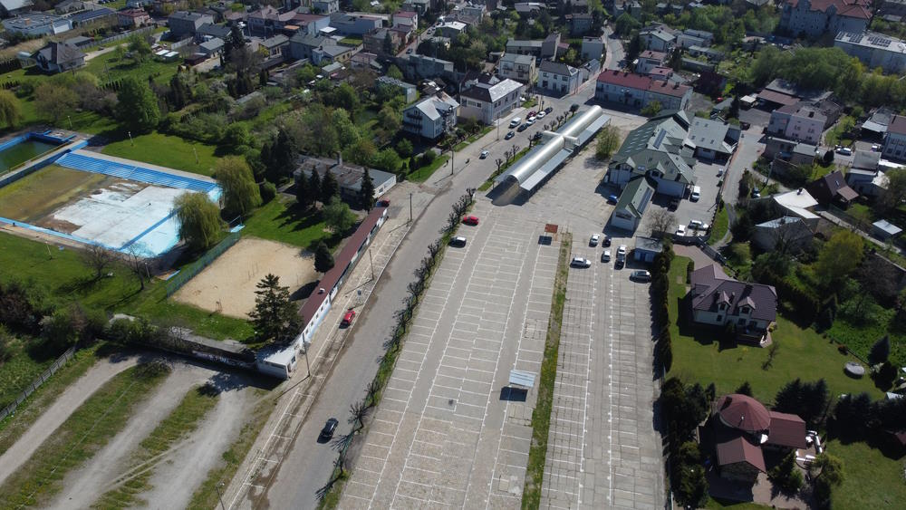
Źródło: Fotografia własna
Targowisko w Wieluniu pełni kluczową rolę jako centrum życia społecznego. Mieszkańcy gromadzą się tu, aby rozmawiać, dzielić się nowinami i wzajemnie się wspierać. Targowisko umożliwia budowanie relacji międzypokoleniowych, gdyż osoby starsze przekazują młodszym swoją wiedzę na temat produktów, przepisów czy tradycji. W ten sposób targowisko staje się miejscem, gdzie wzmacniane są więzi społeczne oraz poczucie wspólnoty. Daje ono szansę małym przedsiębiorcom, rolnikom i rzemieślnikom na sprzedaż swoich produktów bezpośrednio konsumentom. Dzięki temu zarówno sprzedawcy jak i kupujący osiągają korzyści, gdyż produkty są świeże, a ceny często niższe niż w dużych sieciach handlowych. Targowisko wpływa więc na rozwój lokalnej przedsiębiorczości, utrzymanie zatrudnienia oraz dywersyfikację gospodarki. Targowisko w Wieluniu jest również symbolem lokalnej tożsamości. Przez pokolenia stało się miejscem, gdzie przekazywane są tradycje, wartości oraz kultura regionu. Mieszkańcy mogą tu znaleźć lokalne specjały, jak również uczestniczyć w różnorodnych wydarzeniach kulturalnych czy świątecznych, które wpływają na kształtowanie poczucia przynależności do lokalnej społeczności. Podsumowując, targowisko w Wieluniu jest nie tylko miejscem handlu, ale także sercem lokalnej społeczności, które wpływa na życie mieszkańców pod wieloma względami. Jako ośrodek życia społecznego, targowisko umożliwia budowanie i umacnianie więzi między mieszkańcami, a także przekazywanie wiedzy i wartości międzypokoleniowych. W kontekście gospodarczym, targowisko wspiera rozwój lokalnej przedsiębiorczości, zachęcając do wspierania małych biznesów, rolników i rzemieślników. Dzięki temu przyczynia się do dywersyfikacji gospodarki i utrzymania miejsc pracy. W dobie globalizacji oraz rosnącej konkurencji ze strony dużych sieci handlowych i handlu internetowego, warto docenić znaczenie targowiska dla lokalnej społeczności. Wspieranie targowiska to inwestycja w rozwój społeczny, gospodarczy oraz kulturowy Wielunia, co przekłada się na lepszą jakość życia dla jego mieszkańców. Targowisko w Wieluniu nie tylko stanowi element lokalnego dziedzictwa, ale również pokazuje siłę współpracy i zaangażowania społeczności, która przyczynia się do rozwoju regionu i tworzenia więzi między jego mieszkańcami.
Fotografia 6. Teren targowiska
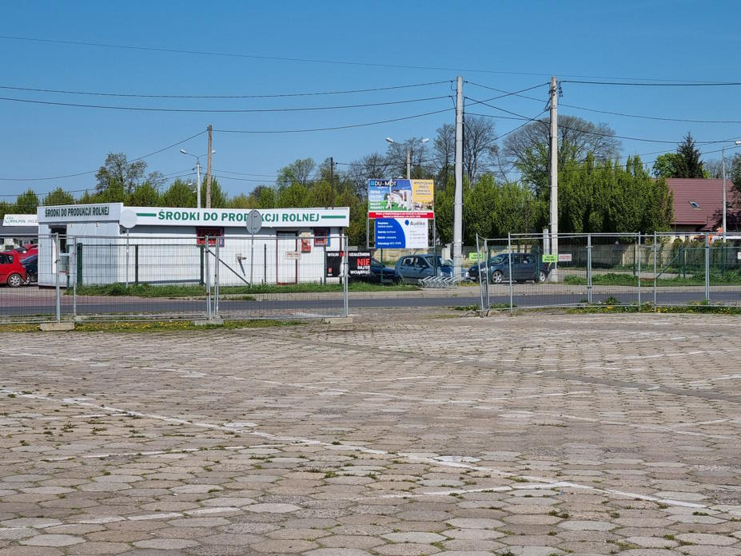
Źródło: Fotografia własna
Mimo że targowisko w Wieluniu pełni ważne funkcje społeczne, gospodarcze i kulturowe, istnieje problem zaniedbań infrastrukturalnych, które wpływają na jego wizerunek i funkcjonowanie.
Targowisko w Wieluniu zmaga się z problemami infrastrukturalnymi, takimi jak brak odpowiedniego odwodnienia ulic czy spękany teren. W efekcie, podczas opadów deszczu, miejsce to może stać się błotniste i trudno dostępne dla kupujących oraz sprzedających. Spękane powierzchnie utrudniają poruszanie się, zwłaszcza dla osób starszych czy z niepełnosprawnościami, co może zniechęcać mieszkańców do korzystania z targowiska. Zaniedbany wygląd targowiska może wpłynąć na sposób, w jaki jest ono postrzegane przez mieszkańców i odwiedzających. Brak dbałości o estetykę i funkcjonalność tego miejsca może sprawić, że będzie ono postrzegane jako mniej atrakcyjne, co w konsekwencji może prowadzić do zmniejszenia liczby klientów i sprzedawców. W efekcie, lokalna gospodarka może ucierpieć, gdyż małe przedsiębiorstwa i rolnicy będą mieli mniejsze możliwości sprzedaży swoich produktów. By poprawić wizerunek targowiska oraz zwiększyć jego atrakcyjność dla mieszkańców i odwiedzających, konieczna jest rewitalizacja i modernizacja tego miejsca. Inwestycje w infrastrukturę, taką jak poprawa odwodnienia, naprawa spękanych powierzchni, a także dbałość o estetykę i porządek, przyczynią się do zwiększenia funkcjonalności i komfortu korzystania z targowiska. Teren wymaga pilnej rewitalizacji.
Fotografia 7. Bar przy targowisku.
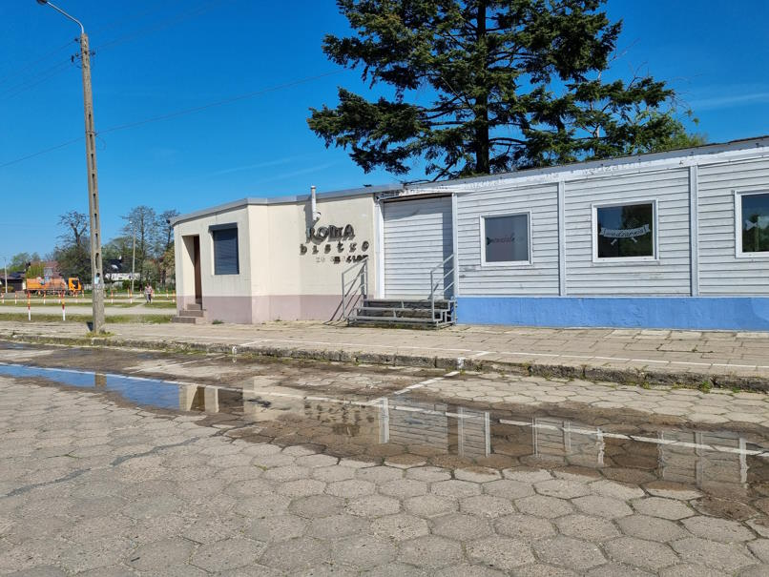
Źródło: Fotografia własna
Wizerunek targowiska w Wieluniu ma istotne znaczenie dla otoczenia gospodarczego. Zaniedbanie tego miejsca może prowadzić do szeregu negatywnych konsekwencji, takich jak utrata atrakcyjności dla inwestorów, spadek konkurencyjności lokalnych przedsiębiorstw czy zmniejszenie wpływów z turystyki. Dlatego ważne jest, aby dbać o wizerunek targowiska, inwestując w jego modernizację, rewitalizację oraz dbałość o estetykę i porządek, aby wspierać rozwój lokalnej gospodarki.

Zjawisko negatywne: dysfunkcyjny teren cukrowni w Wieluniu, który ma negatywny wpływ na wizerunek gospodarczy miasta i gminy
(ul. Długosza, Cukrownicza, Jagiełły, Przejazd, Zawadzkiego, Magnoliowa)
Kolejnym elementem dysfunkcyjnym w Gminie Wieluń jest obszar dawnej cukrowni, która funkcjonowała tu w latach 1912-2004. Na początku XX wieku, wraz z rozwojem rolnictwa oraz wzrostem popytu na cukier, władze lokalne podjęły decyzję o założeniu cukrowni na terenie Wielunia. Inicjatywa ta była zgodna z ówczesnymi trendami w Polsce, gdzie powstawało wiele cukrowni. Na początku XX wieku, cukrownia w Wieluniu przeżywała okres szybkiego rozwoju, zarówno pod względem technologicznym, jak i produkcyjnym. Wzrost popytu na cukier, rozwój infrastruktury kolejowej oraz inwestycje w nowe technologie sprawiły, że zakład zaczął się rozwijać, zwiększając swoje moce produkcyjne. Po zakończeniu wojny w 1945 roku, cukrownia w Wieluniu została odbudowana i ponownie uruchomiona, co pozwoliło na kontynuowanie produkcji cukru. W okresie PRL-u zakład był częścią państwowego sektora przemysłu spożywczego. Mimo trudności gospodarczych, cukrownia utrzymywała produkcję, choć z czasem zaczęła borykać się z problemami finansowymi i technologicznymi. W wyniku przemian politycznych i gospodarczych lat 90. cukrownia w Wieluniu przeszła proces prywatyzacji. Zakład został objęty programem restrukturyzacji cukrownictwa, co pozwoliło na wprowadzenie zmian organizacyjnych, technologicznych i finansowych, mających na celu poprawę efektywności i konkurencyjności zakładu. Cukrownia w Wieluniu odgrywała istotną rolę w gospodarce lokalnej, zapewniając miejsca pracy dla mieszkańców oraz wspierając rozwój rolnictwa w regionie. Cukrownia zaprzestała działalności w 2004 roku i od tego momentu jej budynki niszczeją. Hala i budynek administracyjny cukrowni „Wieluń” oraz były młyn „Amerykanka” objęte są opieką konserwatorską, ale nieujęte są w rejestrze zabytków. Zakład współpracował z lokalnymi rolnikami, którzy dostarczali buraki cukrowe jako surowiec. Cukrownia przyczyniała się także do rozwoju infrastruktury i edukacji w regionie, angażując się w różne inicjatywy społeczne i kulturalne. W latach I wojny światowej do cukrowni doprowadzono tory kolejki wąskotorowej Wieluń-Praszka, w 1929 roku wybudowano bocznicę kolei normalnotorowej do linii nr 181.
Dziś teren należy uznać za dysfunkcyjny. Dawna działalność gospodarcza nie jest prowadzona. Na terenie dawnej cukrowni powstały drobne magazyny, przechowalnie.
Fotografia 8. Teren dawnej cukrowni
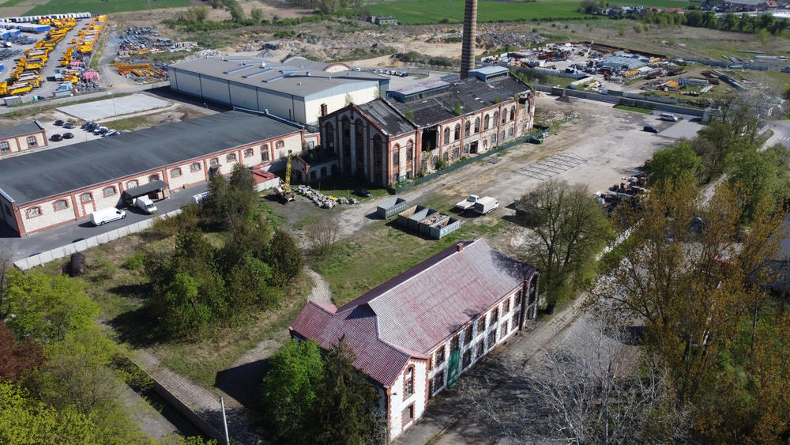
Źródło: Fotografia własna
Rewitalizacja dawnej cukrowni w Wieluniu jest konieczna z kilku powodów, które wpłyną korzystnie na rozwój miasta i okolic. Rewitalizacja dawnej cukrowni wpłynie na poprawę wizerunku Wielunia, czyniąc go bardziej atrakcyjnym dla inwestorów, turystów oraz mieszkańców. Nowoczesne obiekty i przestrzenie publiczne mogą przyciągać nowe przedsiębiorstwa, tworzyć miejsca pracy oraz zwiększać wartość nieruchomości w okolicy. Dawna cukrownia jest ważnym elementem przemysłowego dziedzictwa Wielunia. Poprzez rewitalizację tego obiektu można zachować jego wartość historyczną i kulturową, jednocześnie przystosowując go do nowych funkcji. W ten sposób miasto może łączyć swoje tradycje z rozwojem i współczesnymi potrzebami społeczności. Przeprowadzenie rewitalizacji może stworzyć nowe miejsca pracy, zarówno podczas procesu przekształcenia terenów, jak i po zakończeniu inwestycji. Ponadto, nowe obiekty i przestrzenie publiczne mogą sprzyjać aktywności społecznej, kulturalnej i sportowej mieszkańców Wielunia.

PODSUMOWANIE
Największe problemy gospodarcze w Wieluniu występują w centrum miasta oraz na obszarze po dawnej cukrowni, która utraciła swoje funkcje. Te obszary, niegdyś tętniące życiem gospodarczym, dziś borykają się z wieloma wyzwaniami, które wpływają na kondycję ekonomiczną miasta i jego mieszkańców. Wieluńskie centrum miasta, choć obfitujące w zabytki i historyczne budynki, boryka się z problemami gospodarczymi wynikającymi z zaniedbań infrastruktury oraz braku inwestycji w lokalne przedsiębiorstwa. Kamienice i inne budynki w centrum wymagają pilnej rewitalizacji, która mogłaby przyciągnąć nowych mieszkańców i przedsiębiorców. Brak odpowiedniej infrastruktury komunikacyjnej, takiej jak drogi rowerowe czy chodniki, utrudnia rozwój lokalnego handlu i turystyki, a tym samym wpływa na kondycję gospodarczą tego obszaru. Fatalny stan targowiska i jego otoczenia prowadzi do spadku obrotów małych przedsiębiorców i rolników z Wielunia i okolic.
Teren dawnej cukrowni, niegdyś ważny dla gospodarki Wielunia, obecnie pozostaje opuszczony i niewykorzystany. Utrata funkcji gospodarczych przez ten obszar przyczyniła się do zaniku miejsc pracy oraz wzrostu bezrobocia wśród mieszkańców. Ponadto, niezagospodarowane tereny i niszczejące budynki przyczyniają się do obniżenia wartości nieruchomości w okolicy, co z kolei wpływa negatywnie na rozwój inwestycji.
W celu poprawy sytuacji gospodarczej Wielunia, szczególnie na obszarach dotkniętych kryzysem, niezbędne są zdecydowane działania ze strony władz lokalnych, współpraca z inwestorami oraz zaangażowanie społeczności. Rewitalizacja i modernizacja tych obszarów, wzmocnienie lokalnej przedsiębiorczości oraz inwestycje w infrastrukturę mogą przyczynić się do ożywienia gospodarczego miasta, zwiększenia wartości nieruchomości oraz poprawy jakości życia mieszkańców Wielunia.
Na rysunku poniżej, na którym niebieskimi liniami oznaczono obszary koncentracji występowania zjawisk negatywnych w sferze społecznej, obszary o negatywnym oddziaływaniu gospodarczym oznaczono pomarańczowymi okręgami.
Rysunek 3 Zjawiska negatywne w sferze gospodarczej – pomarańczowe okręgi
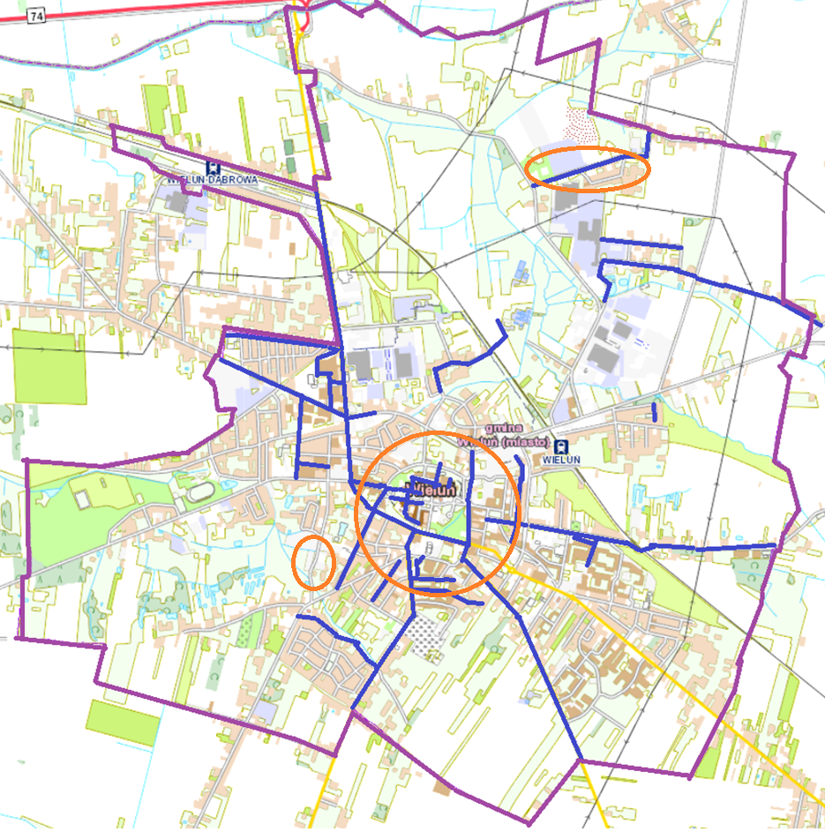
Legenda
 | granice Miasta Wielunia
 | obszary koncentracji występowania zjawisk negatywnych w sferze społecznej
 | obszary o negatywnym oddziaływaniu gospodarczym
Źródło: Opracowanie własne przy wykorzystaniu mapy z Geoportalu Województwa Łódzkiego https://geoportal.lodzkie.pl/imap/

  - Sfera środowiskowa

Zgodnie z ustawą o rewitalizacji, kolejnym kryterium oceny jest stan środowiska naturalnego.

SUROWCE MINERALNE
Poniżej wymienione zostały wszystkie udokumentowane złoża surowców mineralnych na terenie gminy z podaniem ich stanu zasobów geologicznych bilansowych i przemysłowych na podstawie „Bilansu zasobów złóż kopalin w Polsce wg stanu na 31 XII 2021 r.” Warszawa 2022 r.
Tabela 28 Udokumentowane złoża surowców mineralnych na terenie gminy Wieluń z podaniem ich stanu zasobów geologicznych bilansowych i przemysłowych
Nazwa złoża | Stan zag. złoża | Zasoby |  | Wydobycie
 |  | Geologiczne bilansowe | Przemysłowe
PIASKI I ŻWIRY
Jodłowiec II | R | 568 | 448 | -
Masłowice II | E | 277 | 277 | 50
Masłowice III | R | 154 | - | -
Masłowice IV | Z | 20 | - | -
Masłowice IVA | Z | 48 | - | -
Masłowice IX | E | 54 | - | 8
Masłowice V | R | 708 | - | -
Masłowice VI | R | 46 | - | -
Masłowice VII | R | 59 | - | -
Masłowice VIII* | E | 42 | - | 6
Sieniec | R | 1 006 | - | -
Jodłowiec II | R | 568 | 448 | -
SUROWCE WĘGLANOWE – WAPIENIE I MARGLE
Wieluń | R | 56 937 | - | -
SUROWCE ILASTE DLA PRZEMYSŁU CEMENTOWEGO
Wieluń-Widoradz | Z | 72411 | - | -
SUROWCE ILASTE CERAMIKI BUDOWLANEJ
Gaszyn | Z | 546 | - | -
KAMIENIE ŁAMANE I BLOCZNE
Masłowice IX | E | 171 | - | 10
Masłowice VIII | E | 51 | - | 11
Oznaczenia stanu zagospodarowania złoża:
E – złoże eksploatowane
M – złoże skreślone z bilansu zasobów w roku sprawozdawczym
R – złoże o zasobach rozpoznanych szczegółowo (w kat. A + B + C1, a w przypadku ropy i gazu – w kat. A + B)
Z – złoże, z którego wydobycie zostało zaniechane
T – złoże zagospodarowane, eksploatowane okresowo

Źródło: „Bilans zasobów złóż kopalin w Polsce wg stanu na 31 XII 2021 r.” Warszawa 2022 r.

GLEBY
W obszarze miasta dominują gleby zurbanizowane, z wyjątkiem jego północnej, północno-wschodniej, wschodniej części, gdzie dominują gleby gliniaste lub piaszczysto-gliniaste oraz południowej o przewadze ubogich gleb piaszczystych.
W rejonie północnym dominują gleby brunatne, bielicowe oraz czarne ziemie wytworzone z pyłów zwykłych całkowitych lub podzielonych glinami albo piaskami oraz glin lekkich, najczęściej pylastych nieco spiaszczonych w wierzchniej warstwie o niewielkiej miąższości (do 50 cm). Zalicza się je do kompleksów pszennego dobrego oraz pszenno-żytniego w IIIa lub IIIb klasie gruntów ornych. Czarne ziemie zaliczają się do kompleksu zbożowo-pszennego mocnego – III b – IV b klasa gruntów ornych. W północno-wschodniej części omawianego rejonu (okolica dawnej cukrowni) występują najlepsze gleby, niestety zajmują one stosunkowo niewielką powierzchnię. Są to czarne ziemie wytworzone ze średnio głębokich pyłów zwykłych zalegających na glinach lekkich. Zaliczają się one do kompleksu pszennego bardzo dobrego.
Najsłabsze gleby rejonu północnego Miasta Wielunia to gleby brunatne i bielicowe z małym udziałem czarnych ziem wytworzone głównie z pyłów zwykłych lub piasków gliniastych lekkich pylastych średnio głęboko zalegających na piaskach luźnych lub słabo gliniastych. Zaliczają się one do kompleksu żytnio-ziemniaczanego dobrego – IVa – IVb klasa gruntów ornych.
W rejonie południowym Miasta Wielunia dominują gleby piaszczyste. Najczęściej są to gleby brunatne i bielicowe, rzadziej czarne ziemie wytworzone z piasków słabo gliniastych, gliniastych lekkich lub rzadko pyłów zwykłych o małej miąższości (poniżej 50 cm) zalegających na piaskach luźnych. Są to gleby o mało korzystnych warunkach do uprawy zaliczone do kompleksów żytnio-ziemniaczanego słabego lub rzadziej zbożowo-pastewnego słabego – V klasy gruntów ornych.
Obszar gminy charakteryzuje się dość znacznym zróżnicowaniem warunków glebowych. Występują tutaj obszary gleb zarówno o dobrych i bardzo dobrych warunkach, jak i słabych lub bardzo słabych.
Najlepsze gleby tego obszaru to głównie gleby bielicowe pszenne dobre lub pszenno-żytnie w klasach bonitacji IIIa – IIIb, wytworzone z glin lekkich, czasami nieco spiaszczonych od powierzchni. Dość rzadko w warstwach do 100 cm występują pyły zwykłe. Charakteryzują się one wysoką zawartością składników pokarmowych, dobrymi warunkami wodno-powietrznymi, dobrą strukturą i są łatwe do uprawy. Do grupy tej zaliczono również niewielkie obszary gleb zbożowo-pastewnych mocnych oraz pszennych wadliwych. Są to głównie czarne ziemie lub gleby brunatne o takim samym gatunku w klasach IIIa – IVa z małym udziałem IVb, dorównujące ww. glebom zawartością składników pokarmowych. Gleby opisanej grupy dominują w części środkowej (na północ i wschód od Miasta Wielunia, w okolicach wsi Ruda) i południowej gminy (okolice wsi Kadłub).
Nieco gorsze warunki do uprawy posiadają gleby bielicowe, brunatne lub rzadziej czarna ziemia wytworzona głównie z piasków gliniastych w klasach bonitacji IVa –IVb. Są to gleby żytnio-ziemniaczane dobre z małym udziałem żytnio-ziemniaczanych słabych i zbożowo-pastewnych w klasie IVb. Charakteryzują się one mniejszą zawartością składników pokarmowych, większą wrażliwością na suszę i stwarzają średnio korzystne warunki do uprawy. Gleby te dominują w części środkowej oraz na zachodzie gminy.
W części południowej gminy (w sąsiedztwie miasta) i północno-wschodniej oraz na zachodzie gminy duży procent powierzchni zajmują ubogie gleby piaszczyste. Wyróżniono wśród nich dwie grupy. W pierwszej z nich dominują gleby brunatne lub bielicowe żytnio-ziemniaczane słabe z małym udziałem czarnych gleb lub mad zbożowo-pastewnych słabych. Są one najczęściej wytworzone z płytkich lub średnio głębokich piasków słabo gliniastych zalegających na piasku luźnym i zaliczają się do V klasy bonitacji.
Najuboższe gleby w gminie, to żytnio-łubinowe gleby brunatne wyługowane wytworzone z piasków luźnych w V-VI klasie bonitacji. Są one bardzo przepuszczalne i suche i bardzo ubogie w składniki pokarmowe, a także próchnicę.
Doliny rzeczne i obniżenia terenu wypełnione są glebami hydrogenicznymi o zróżnicowanym składzie mechanicznym i różnych stosunkach wodnych, głównie w klasach III – V.
Występują na nich głównie użytki zielone o średniej (klasy III – IV bonitacji użytków zielonych) lub słabej (klasa V bonitacji użytków zielonych) wartości. Są to obszary chronione przed zagospodarowaniem poza rolniczym (zabudowa oraz wprowadzanie innego rodzaju przegród powodujących przerwanie ciągłości powiązań ekologicznych realizujących się za pośrednictwem dolin rzecznych) oraz przed zakłóceniem stosunków wodnych i chemizacją środowiska przyrodniczego.

WODY PODZIEMNE
Na obszarze Miasta i Gminy Wieluń występują następujące poziomy wodonośne: I plejstocenu, II miocenu, III keloweju – oksfordu, IV serii rudonośnej, V warstw kościeliskich. Poważniejsze znaczenie mają dwa poziomy: keloweju – oksfordu (III) i warstw kościeliskich (V).
Jednolite Części Wód Podziemnych
Miasto i Gmina Wieluń znajduje się w granicach Jednolitych Części Wód Podziemnych 82 – kod UE PLGW600082, stan: dobry, ryzyko: niezagrożona, stan chemiczny, ilościowy, ogólny: dobry, region wodny Warty, stratygrafia i typ ośrodka wodonośnego: czwartorzęd (porowy), kreda (szczelinowy), jura (szczelinowo-krasowy)
Główne Zbiorniki Wód Podziemnych
Przez Miasto i Gminę Wieluń przebiegają granice dwóch udokumentowanych Głównych Zbiorników Wód Podziemnych:
- nr 325 (środkowa jura, porowo-szczelinowy) Częstochowa (W) obejmujący znaczną część miasta i gminy bez ich wschodnich, północno-wschodnich i północno-zachodnich rubieży,
- nr 326 (górna jura, krasowo-szczelinowy) Częstochowa (E) obejmujący wschodnią część gminy i niewielką północno wschodnią część miasta.

WARUNKI GEOTERMALNE
Na podstawie badań wód podziemnych przeprowadzonych w głębokich otworach badawczych zlokalizowanych w rejonie miasta, a także analizy literatury fachowej wskazano, że na terenie miasta i gminy występują zasoby wód geotermalnych i potencjalnie leczniczych w zbiorniku triasu dolnego. Według przeprowadzonych analiz stwierdzono, że zbiornik triasu dolnego charakteryzuje się występowaniem wód o zróżnicowanej mineralizacji. Podczas wierceń nie wykonano pomiarów temperatur. Jednak na podstawie danych z innych otworów wiertniczych oszacowano, że temperatura w spągowej części nie przekroczy 80ºC. Uznano, że wydajność potencjalnego ujęcia w Wieluniu powinna wynosić ok. 50-60 m³/h.

WODY POWIERZCHNIOWE
Pod względem hydrograficznym Miasto i Gmina Wieluń położona jest w dorzeczu Warty w obszarze dwóch zlewni rzek Pysznej i Warty. Rzeka Pyszna jest prawobrzeżnym dopływem rzeki Oleśnicy stanowiąc główny ciek gminy. Koryto rzeki jest wyrównane i charakteryzuje się szerokością do 5,0 m.
Oprócz doliny rzeki Pysznej, miasto rozcięte jest przez martwą dolinę na dwie części: południową i północną oraz przez sieć rowów melioracyjnych oraz kanałów (w tym np. rzeka Kanał Wieluński – prawobrzeżny dopływ rzeki Pysznej stanowiący główny odbiornik wód opadowych, oczyszczonych ścieków komunalnych i przemysłowych z terenu miasta).
Dość ważnym elementem wód powierzchniowych na terenie badanym są niewielkie, lecz dość liczne występujące małe zbiorniki wodne. Do rzeki Pysznej w granicach gminy wpływają rzeki: Kanał Kopydłów - Krzyworzeka, Kanał Wieluński, Kanał Starzenicki i szereg mniejszych cieków bez nazw. Tylko w części południowo-wschodniej gminy z niewielkiego obszaru wody płyną w kierunku wschodnim – za pośrednictwem niewielkiego cieku wody odprowadzane są bezpośrednio do rzeki Warty. W rejonie tym, przez wieś Rudę (na terenie gminy) oraz przez wieś Kamionkę (poza terenem gminy), przebiega dział wodny oddzielający zlewnię rzeki Warty od zlewni rzeki Pysznej. Ponadto dość ważnym elementem wód powierzchniowych na terenie gminy są niewielkie, lecz dość licznie występujące, zbiorniki wód powierzchniowych. Są to zbiorniki naturalne (głównie oczka polodowcowe lokalnie zarastające oraz sztuczne stawy), w dużej mierze mające charakter hodowlany, przeciwpożarowy lub stanowiące miejsca rekreacji dla okolicznej i miejskiej ludności.

Jednolite Części Wód Powierzchniowych
Miasto i Gmina Wieluń leżą w granicach czterech JCWP:
- „Dopływ z Popowic” – kod: RW600016181749, niezagrożona nieosiągnięciem celów środowiskowych,
- „Kamionka” – kod: RW600016181752, niezagrożona nieosiągnięciem celów środowiskowych,
- „Warta od Grabarki do Dopływu spod Bronikowa” – kod: RW600019181759, niezagrożona nieosiągnięciem celów środowiskowych,
- „Pyszna do Dopływu z Gromadzic” – kod: RW6000171818893, zagrożona nieosiągnięciem celów środowiskowych.
Zagrożenie powodzią
Zgodnie z obowiązującymi obecnie przepisami i na podstawie map zagrożenia powodziowego, sporządzonych przez Prezesa Krajowego Zarządu Gospodarki Wodnej, zawierających m.in. granice zasięgu obszarów szczególnego zagrożenia powodzią o prawdopodobieństwie wystąpienia p=1% (tj. średnio raz na 100 lat) oraz p=10% (tj. średnio raz na 10 lat) stwierdzono, że tereny miasta i gminy zlokalizowane są częściowo na:
- obszarze szczególnego zagrożenia powodzią, na którym prawdopodobieństwie wystąpienia powodzi jest średnie i wynosi raz na 100 lat (p=1%),
- obszarze szczególnego zagrożenia powodzią, na którym prawdopodobieństwie wystąpienia powodzi jest wysokie i wynosi raz na 10 lat (p=10%),
- obszarze, na którym prawdopodobieństwie wystąpienia powodzi jest niskie i wynosi raz na 500 lat (p=0,2%),
oraz poza obszarem narażonym na zalanie w przypadku zniszczenia lub uszkodzenia wału przeciwpowodziowego.
Wyżej wymienione obszary stanowią tereny położone nad rzeką Pyszną w północnej części miasta i gminy.

LASY I TERENY ZIELENI
Na terenie Gminy Wieluń dominują dwa największe kompleksy leśne:
- w północnej i północno-wschodniej części Gminy,
- w południowo i południowo-wschodniej części Gminy.
Lasy te odznaczają się znaczną atrakcyjnością krajobrazową, korzystnym mikroklimatem, a przy tym także stosunkowo znaczną odpornością roślinności i elementów środowiska przyrodniczego. Najczęściej spotykanymi typami siedlisk na terenie Gminy są bór świeży i bór mieszany wilgotny. Inne typy siedlisk zajmują niewielki procent powierzchni.
Jako cenny obiekt przyrodniczy na terenie Gminy należy wymienić rezerwat leśny „Lasek Kurowski” obejmujący fragment o pow. 22,13 ha kompleksu leśnego położonego na północ od wsi Piaski, charakterystyczny ze względu na występowanie grądu z udziałem jodły, olsu i łęgu olsowego. Flora jest na tym obszarze bogata: wyróżniono 121 gatunków, a wśród nich rzadki i podlegający ochronie storczyk kruszyk błotny. Lasów w okolicach Miasta Wielunia jest bardzo niewiele. Jedyny większy kompleks występuje w zachodniej części Gminy.
ŚRODOWISKO PRZYRODNICZE – OBSZAR MIASTA
Park Miejski im. Żwirki i Wigury
Park powstał w 1852 r. z inicjatywy komisarza obwodowego Fryderyka Augusta Goleńskiego, według projektu inżyniera powiatu Karola Brochockiego, na miejscu fosy i murów obronnych między dzisiejszymi ulicami Śląską i Krakowskie Przedmieście, wzdłuż ul. Piłsudskiego. Projekt realizowano do 1895 r. Na terenie parku znalazły się: dawny zamek, synagoga i wybudowana później cerkiew; dwa ostatnie obiekty zamykały z dwóch stron aleję stanowiącą jego główną oś. Obszar parku powiększono po zasypaniu fosy koło zamku i ratusza oraz później w 1927 r. W 1933 r. nadano parkowi imię Żwirki i Wigury. W latach II wojny światowej park był dostępny wyłącznie dla Niemców. Po zburzeniu kościoła farnego, synagogi i budynku Ochotniczej Straży Pożarnej poszerzyli go oni o dodatkowy teren. Po ostatnim powiększeniu parku o działki po wyburzeniu zachodniej pierzei Krakowskiego Przedmieścia w latach 60. XX wieku, objął on powierzchnię 3,95 ha. Drzewostan parku tworzą: buki, klony pospolite, wiązy pospolite, dęby szypułkowe, kasztanowce zwyczajne, jesiony wyniosłe, robinie akacjowe, lipy, brzozy i wierzby. Najokazalsze drzewa rosną w najstarszej części parku, wzdłuż ul. Piłsudskiego. W miejscu dawnej fosy przebiega rów z ciekiem wodnym zasilanym ze źródeł w klasztorze bernardynek, w południowo- zachodniej części znajduje się staw z fontanną. W 1996 r. gwałtowna burza zniszczyła kilka okazałych drzew. Na terenie parku, przy pl. Kazimierza Wielkiego znajduje się pomnik Pogromcom Hitleryzmu wzniesiony w latach 50- tych.
Lasek Miejski
Park leśny położony jest po północnej stronie ul. Wojska Polskiego, na terenie nazywanym dawniej Podszubienice, sąsiadującym ze stadionem WKS- u, dawnym amfiteatrem, gruntami wsi Turów i ogródkami działkowymi. Do lat 20. XX w. teren ten był wysypiskiem śmieci, w latach powstania styczniowego stała tu szubienica i były wykonywane wyroki śmierci na powstańcach, następnie został uporządkowany i zalesiony. W miejscu straceń w latach 1905, 1914 i 1915 odbywały się manifestacje patriotyczne.
Główną osią założenia parkowego jest aleja spacerowa równoległa do ul. Wojska Polskiego, do niedawna wysadzana 70- letnimi modrzewiami. Drzewostan stanowią w dużym stopniu nasadzenia z lat 20. - modrzewie, sosny, świerki i dęby. Cały park ma powierzchnię 37,76 ha.
Na miejscu straceń powstańców styczniowych wzniesiono niewielki pomnik z piaskowca opatrzony stosowną inskrypcją: Magistrat Miasta Wielunia czcząc pamięć straconych na tym miejscu powstańców 1863 r., stawia ten skromny pomnik w 1925 r. Ponadto obok znalazła się tablica poświęcona pamięci: Bronisława Domańskiego, Alberta Szusterskiego, Biczyska (prawdopodobnie August Szubert), Józefa Frankowskiego, Antoniego Kobera i Marcelego Zarzyckiego. Obecnie znamy również nazwiska pozostałych skazańców: Jan Dąbrowski, Piotr Bartnikow, Józef Szczepański, Wincenty Wisławski, Antoni Sandomirski, Iwan Siurdiukow, Osip Konkow i Taras Safonow.
W 1934 r. z inicjatywy Federacji Polskich Związków Obrońców Ojczyzny i starosty wieluńskiego Tadeusza Niżankowskiego zorganizowano zbiórkę pieniędzy i 11 listopada odsłonięto nowy pomnik. W czasie prac znaleziono szczątki 8 ofiar egzekucji. Pomnik ten został zburzony przez hitlerowców w 1940 r. Odbudowany w oparciu o zachowaną makietę i sfinansowany ze składek wielunian pomnik Bohaterów Powstania Styczniowego odsłonięto 6 lipca 1958 r.
W latach 1998 - 2000 z części Lasku Miejskiego wydzielono Wieluński Ogród Botaniczny - ogrodzono 10 ha obszaru. Rosną tu: świerki, sosny, brzozy, dęby i olsze z nasadzeń z lat 20 XX w. Oprócz funkcji rekreacyjnych, ogród ma także służyć celom dydaktycznym, mogą tu być prowadzone zajęcia dla uczniów wieluńskich szkół. Będzie temu służyć projektowana ścieżka dydaktyczna i ekspozycje.
Obecnie Lasek Miesjki wymaga przeprowadzenia działań rewitalizacyjnych, dostosowania go do potrzeb mieszkańców. Należy podnieść poziom bezpieczeństwa użytkowników oraz uatrakcyjnić tę przestrzeń.

Kamieniołomy Kowalskiego
Stary, od lat nieczynny, częściowo zarośnięty kamieniołom znajduje się u zbiegu ulic Częstochowskiej i Polnej, jest interesującym z geologicznego punku widzenia obiektem. Ściana o długości około 250 m i wysokości kilku metrów stanowi obecnie jedyne na opisywanym terenie odsłonięcie utworów keloweju.

FORMY OCHRONY PRZYRODY
Na podstawie ustawy z 16 kwietnia 2004 r. o ochronie przyrody (Dz. U. z 2015 r. poz. 1651 z późn. zm.) formami ochrony przyrody są: parki narodowe, rezerwaty przyrody, parki krajobrazowe, obszary chronionego krajobrazu, obszary Natura 2000, pomniki przyrody, stanowiska dokumentacyjne, użytki ekologiczne, zespoły przyrodniczo-krajobrazowe oraz ochrona gatunkowa roślin, zwierząt i grzybów. Na terenie Gminy Wieluń występują następujące formy ochrony przyrody:
- Rezerwat przyrody;
- Stanowisko dokumentacyjne;
- Pomniki przyrody;
- Użytki ekologiczne.
W mieście:
- nie występują obszary przyrodnicze objęte prawną ochroną,
- obiekty objęte prawną ochroną przyrodniczą stanowi 9 pomników przyrody położonych na terenie dawnej wieluńskiej cukrowni przy ul. Długosza.
Tabela 29 Pomniki przyrody w mieście
L.p. | Opis | Położenie | Akt prawny  Data utworzenia
1. | Klon pospolity (Klon zwyczajny) – Acer platanoides | dz. nr ew. 60/2 | Rozporządzenie Nr 20/2005 Wojewody Łódzkiego z dnia 13 lipca 2005 r. w sprawie uznania za pomniki przyrody (Dz. Urz. Woj. Łódzkiego, z dn.26.07.2005 r. Nr 232, poz.2320  10 sierpnia 2000 r.
2. | Buk pospolity (Buk zwyczajny) – Fagus sylvatica | dz. nr ew. 62/1
3. | Klon pospolity (Klon zwyczajny) – Acer platanoides
4. | Klon pospolity (Klon zwyczajny) – Acer platanoides | dz. nr ew. 31/2
5. | Cis pospolity – Taxus baccata
6.-8. | 3 cisy pospolite – Taxus baccata | dz. nr ew. 31/1
9. | Buk pospolity (Buk zwyczajny) – Fagus sylvatica
Źródło: Zmiana Studium Uwarunkowań i Kierunków Zagospodarowania Przestrzennego Miasta i Gminy Wieluń
W gminie występują następujące formy ochrony przyrody w rozumieniu przepisów o ochronie przyrody:
Rezerwat przyrody
Rezerwat przyrody „Lasek Kurowski” utworzony 1 stycznia 1984 r. położony jest w Leśnictwie Ożarów, Nadleśnictwo Wieluń na terenie o powierzchni 22,07 ha. Podstawę prawną jego ochrony stanowią: Zarządzenie Nr 6/2013 RDOŚ w Łodzi z dnia 12 marca 2013 r. w sprawie rezerwatu „Lasek Kurowski” (Dz. Urz. Woj. Łódzkiego poz. 1645) oraz Zarządzenie Nr 13/2011 RDOŚ w Łodzi z dnia 25 marca 2011 r. w sprawie ustanowienia planu ochrony dla rezerwatu przyrody „Lasek Kurowski” (Dz. Urz. Woj. Łódzkiego Nr 98, poz. 833), zmienione Zarządzeniem RDOŚ w Łodzi z dnia 31 grudnia 2014 r. (Dz. Urz. Woj. Łódzkiego z 2015 r. poz. 131).
Kod Inspire: PL.ZIPOP.1393.RP.450.
Jest to rezerwat leśny, typ ochrony: fitocenotyczny, podtyp ochrony: zbiorowisk leśnych, typ ekosystemu: leśny i borowy, podtyp ekosystemu: lasów mieszanych nizinnych. Celem ochrony rezerwatu jest zachowaniu ekosystemów leśnych z udziałem jodły i buka.

Stanowisko dokumentacyjne
„Kamieniołom piaskowców Olewin” stanowi odkrywka geologiczna, kamieniołom piaskowców żelazistych jury dolnej o powierzchni 0,52 ha położony w miejscowości Olewin na działce nr ew. 633, usytuowanej na południe od drogi powiatowej w kierunku Wierzchlasu został objęty ochroną zgodnie z rozporządzeniem Wojewody Sieradzkiego (Dz. U. W.S. Nr 29, poz. 174 z 1998 r.).
Kod Inspire: PL.ZIPOP.1393.SD.213.
Pomniki przyrody
W obszarze gminy pomniki przyrody zlokalizowane są we wsiach: Masłowice, Olewin oraz Ruda. Drzewa objęte ochroną stanowią relikty po dawnych parkach dworskich, z wyjątkiem topoli białej położonej przy drodze w Olewinie.
Tabela 30 Pomniki przyrody w gminie
L.p. | Opis | Położenie | Akt prawny  Data utworzenia
1. | Dąb szypułkowy - Quercus robur | dz. nr ew. 1160/2 Ruda | Rozporządzenie Wojewody Sieradzkiego  z dnia 3 lutego 1998 r. w sprawie uznania za pomnik przyrody  (Dz. Urz. Woj. Sieradzkiego Nr 3, poz. 9)  6 marca 1998 r.
2. | Topola biała - Populus alba | dz. nr ew. 777 Olewin
3. | Dąb szypułkowy - Quercus robur | dz. nr ew. 666/6 Olewin
4. | Lipa drobnolistna - Tilia cordata | dz. nr ew. 666/7 Olewin
5.-23. | 19 dębów szypułkowych - Quercus robur
24.-31. | 8 dębów szypułkowych - Quercus robur | dz. nr ew. 666/2 Olewin
32. | Dąb szypułkowy - Quercus robur | dz. nr 721/56 Masłowice
33. | Dąb szypułkowy - Quercus robur
34. | Dąb szypułkowy - Quercus robur
35. | Dąb szypułkowy - Quercus robur
36. | Dąb bezszypułkowy - Quercus petraea
37. | Lipa drobnolistna - Tilia cordata
38.-39. | 2 orzechy czarne - Juglans nigra
40. | Cis pospolity - Taxus baccata
Źródło: Zmiana Studium Uwarunkowań i Kierunków Zagospodarowania Przestrzennego Miasta i Gminy Wieluń

Użytki ekologiczne
W obszarze gminy występuje dziewięć użytków ekologicznych obejmujących bagna śródleśne rozmieszczone w czterech obrębach.
Tabela 31 Użytki ekologiczne w gminie
L.p. | Przedmiot ochrony | Powierzchnia w ha | Położenie | Akt prawny  Data utworzenia
1. | Bagno śródleśne | 1,32 | dz. nr ew. 38 A/1 Jodłowiec | Rozporządzenie nr 18/2000 Wojewody Łódzkiego z dnia 22 maja 2000 r. w sprawie uznania za użytki ekologiczne  (Dz. Urz. Woj. Łódzkiego z 31.05.2000 r.  Nr 73, poz. 391)  15 czerwca 2006 r.
2. |  | 0,62 | dz. nr ew. 188 Kurów
3. |  | 0,49 | dz. nr ew. 190 Kurów
4. |  | 0,39 | dz. nr ew. 190 Kurów
5. |  | 0,4 | dz. nr ew. 190 Kurów
6. |  | 0,49 | dz. nr ew. 190 Kurów
7. |  | 0,52 | dz. nr ew. 194 Starzenice
8. |  | 0,46 | dz. nr ew. 206 Starzenice
9. |  | 0,35 | dz. nr ew. 253/2 Ruda
Źródło: Zmiana Studium Uwarunkowań i Kierunków Zagospodarowania Przestrzennego Miasta i Gminy Wieluń
Rysunek 4 Formy ochrony przyrody na terenie Gminy Wieluń
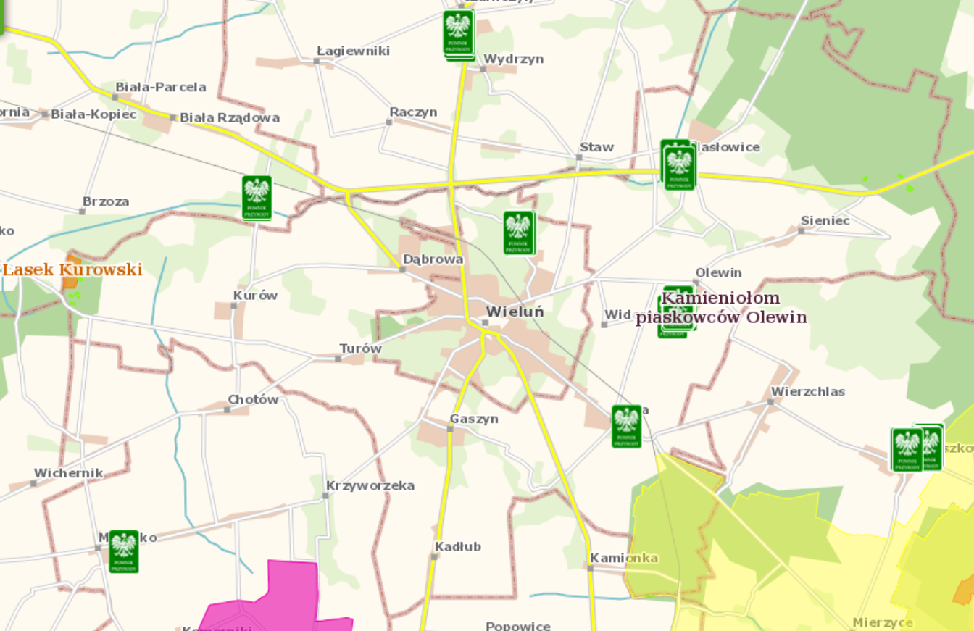

Źródło: https://geoserwis.gdos.gov.pl/mapy/
Strefa ochronna wokół miejsc lęgowych
Powołana decyzją Wojewody Sieradzkiego z dnia 9 czerwca 1997 r., obejmuje 3,36 ha terenów leśnych z około 200 letnim drzewostanem (dęby, sosny) w oddziale 243 f Leśnictwa Mierzyce.

TERENY CENNE PRZYRODNICZO
Otulina Załęczańskiego Parku Krajobrazowego
Południowo-wschodnia część gminy (tereny leśne miejscowości Ruda) położona jest w graniach otuliny Załęczańskiego Parku Krajobrazowego, utworzonego w celu ochrony jurajskiego krajobrazu Wyżyny Wieluńskiej. Zasięg otuliny został określony w rozporządzeniu Nr 45/2005 Wojewody Łódzkiego z dnia 24 listopada 2005 r. w sprawie Załęczańskiego Parku Krajobrazowego w granicach województwa łódzkiego (Dz. Urz. Woj. Łódzkiego Nr 348, poz. 3119 ze zm.).
Otulina nie jest obszarem prawnie chronionym, jednak jej wyznaczenie ma na celu zabezpieczenie Załęczańskiego Parku Krajobrazowego przed zagrożeniami zewnętrznymi wynikającymi z działalności człowieka stanowiąc strefę ochronną, buforową parku.
System ekologiczny gminy
Układ dolin: rzeki Pysznej, pozostałych rzek i cieków wraz z towarzyszącymi im obniżeniami powytopiskowymi tworzy lokalny system korytarzy ekologicznych gminy. Układ wyróżnia się cennymi walorami krajoznawczymi, dużymi zasobami wód podziemnych i powierzchniowych, cenną różnorodnością florystyczną i faunistyczną oraz istotną rolą klimatyczną. Różne komponenty środowiska przyrodniczego tworzą ekosystemy mające swoje przedłużenie na terenach sąsiednich gmin. Są to jednocześnie obszary o przewadze gleb pochodzenia organicznego (wytworzone w warunkach nadmiernego nawilgotnienia: mady, mursze, torfy) i niskiej przydatności dla budownictwa lub tereny w ogóle nieprzydatne dla zabudowy.

POWIETRZE ATMOSFERYCZNE
Jak zapisano w PGN, do głównych obszarów problemowych Gminy Wieluń w zakresie gospodarki niskoemisyjnej zaliczają się niska emisja z sektora mieszkaniowego, transport oraz energochłonność infrastruktury gminnej. Poniżej opisano powyższe zagadnienia.
Niska emisja
Niska emisja jest głównie generowana przez kotłownie w budynkach indywidualnych, wykorzystujące przestarzałe piece na paliwo stałe. Pogłębieniem problemu jest niewielkie wykorzystanie odnawialnych źródeł energii.
Emisja pochodząca z transportu
Główny problem stanowi jakość infrastruktury drogowej, która wymaga przebudowy oraz modernizacji. Ponadto znaczny udział w emisji CO2 z sektora transportu mają pojazdy, na które gmina nie ma wpływu.
Transport to drugi, co do wielkości sektor, emitujący znaczną ilość gazów cieplarnianych. Sektor transportu na terenie gminy charakteryzuje się dynamiką wzrostu emisji, która będzie utrzymywać się w najbliższych latach. Wielkość emisji zależy również od stanu technicznego pojazdów. Nawierzchnia wielu dróg na terenie gminy wymaga remontów. Jako główne kierunki działań w sektorze transportu należy wskazać:
- działania informacyjno-edukacyjne,
- budowę ścieżek rowerowych,
- modernizację dróg.
Energochłonność infrastruktury gminnej
Wynika ona w szczególności z ograniczonego wykorzystania odnawialnych źródeł energii.
Należy zaznaczyć, iż w ostatnich latach zwiększyło się znacznie wykorzystywanie odnawialnych źródeł energii na ternie gminy poprzez montaż instalacji fotowoltaicznych i kolektorów słonecznych.
Przy udziale dofinansowania ze środków Unii Europejskiej Gmina Wieluń realizuje projekt pn. „Zwiększenie wykorzystania odnawialnych źródeł energii na terenie Gminy Wieluń – edycja II” współfinansowany przez Unię Europejską z Europejskiego Funduszu Rozwoju Regionalnego w ramach Regionalnego Programu Operacyjnego Województwa Łódzkiego na lata 2014-2020, Oś Priorytetowa IV Gospodarka niskoemisyjna, Działanie IV.1 Odnawialne źródła energii.
Założeniem projektu jest zwiększenie produkcji energii cieplnej i elektrycznej pochodzącej z odnawialnych źródeł energii w budynkach prywatnych na terenie Gminy Wieluń, a także uzyskanie oszczędności i optymalizacji kosztów zużycia tej energii. Projekt przyczynia się do obniżenia kosztów zużycia energii w wyniku produkcji energii z OZE w gospodarstwach domowych i tym samym do redukcji zużycia paliw konwencjonalnych i do zwiększenia udziału OZE w bilansie paliwowo energetycznym województwa łódzkiego. W tym celu zaplanowano inwestycję polegającą na zaprojektowaniu i budowie 239 szt. instalacji fotowoltaicznych, 41 szt. kolektorów słonecznych i 19 szt. instalacji kotłów na biomasę.

System monitorowania jakości powietrza
Mieszkańcy Gminy Wieluń mogą na bieżąco sprawdzać jakość powietrza na jej terenie. Czujniki monitorują jakość powietrza przez całą dobę, odczyt danych można śledzić w sieci pod adresem: Mapa Airly: stan jakości i poziom zanieczyszczenia powietrza w Polsce lub za pośrednictwem bezpłatnej aplikacji w telefonie. Obecnie w Gminie funkcjonuje 10 czujników monitorujących jakość powietrza.
Centralna Ewidencja Emisyjności Budynków
Od dnia 1 lipca 2021 r. każdy właściciel domu lub zarządca budynku miał 12 miesięcy na złożenie deklaracji na temat źródeł ciepła i spalania. Tego dnia ruszyła też Centralna Ewidencja Emisyjności Budynków, czyli system informatyczny umożliwiający złożenie deklaracji online.

Zanieczyszczenie powietrza
Głównym problemem na obszarze gminy jest zjawisko niskiej emisji ze źródeł punktowych. Największym emiterem CO₂ na analizowanym obszarze są budynki prywatne. Sektor budowlany, który zużywa około 70% całkowitej energii, postrzegany jest w Europie Zachodniej głównie przez pryzmat energochłonności. W wielu krajach skutecznie obniża się zużycie energii, głównie poprzez usprawnienie systemów grzewczych, poprawienie termoizolacji oraz wdrażanie proekologicznych rozwiązań. W Niemczech średnie zużycie energii na ogrzewanie domu jednorodzinnego (KWh/m²/r) wznoszonego w kolejnych latach kształtowało się na poziomach: 1957 – 256, 1968 – 187, 1978 – 176, 1983 – 156, 1995 – 94, 2005 – 80, 2010 – 53. Dla porównania w Polsce w 2006 roku wartość ta wynosiła około 170 KWh/m²/rok. Polska „przoduje” w Europie w kategorii emisji dwutlenku węgla przez budynki mieszkalne (czwarte miejsce).
Charakterystyczną cechą niskiej emisji jest jej sezonowa zmienność. W okresach grzewczych notuje się wzrost emisji energetycznej w porównaniu do okresów ciepłych. Zwiększone stężenia zanieczyszczeń występują także w ośrodkach o większej koncentracji zabudowy. Na terenach o zabudowie rozproszonej, emisja niska nie ma takiego znaczenia, gdyż istnieją tam lepsze warunki przewietrzania. Istotny jest także charakter zabudowy na danym terenie, np. przy sprzyjających warunkach atmosferycznych średnia i wyższa zabudowa o zwartym charakterze sprzyja tworzeniu się sytuacji smogowych. Szczególnie istotnym czynnikiem rozpraszającym jest wiatr, który przy tego typu zabudowie ma ograniczone możliwości przewietrzania. Znacznym problemem są również osiedla domów jednorodzinnych o gęstej zabudowie, które podczas użytkowania domowych pieców generują znaczne ładunki zanieczyszczeń, a skupienie wielu domów w jednym miejscu dodatkowo wzmaga efekt emisji szkodliwych substancji.
Zanieczyszczenie powietrza jest jednym z najważniejszych problemów środowiskowych, z którymi borykają się wszystkie miejscowości Gminy Wieluń. Wpływa ono negatywnie na zdrowie mieszkańców, jakość życia oraz stan środowiska naturalnego. Problemem, który stanowi jedno z głównych źródeł zanieczyszczenia powietrza, jest tzw. niska emisja. Wynika ona z indywidualnych instalacji grzewczych, zwłaszcza w starszych domach, gdzie stosowane są niewydajne piece, często opalane nieodpowiednimi paliwami. Wiele gospodarstw domowych w Gminie Wieluń korzysta z przestarzałych pieców, które generują znaczną ilość zanieczyszczeń. Brak wymiany tych urządzeń na nowocześniejsze i bardziej ekologiczne prowadzi do pogorszenia jakości powietrza. Niewystarczająca izolacja termiczna budynków sprawia, że straty ciepła są większe, a co za tym idzie, konieczne jest spalanie większej ilości paliwa, co prowadzi do wzrostu emisji zanieczyszczeń. Niska wiedza na temat konsekwencji zanieczyszczenia powietrza oraz dostępnych rozwiązań ekologicznych sprawia, że mieszkańcy nie podejmują działań mających na celu ograniczenie emisji szkodliwych substancji. Ważnym krokiem w walce z zanieczyszczeniem powietrza jest prowadzenie kampanii edukacyjnych, mających na celu zwiększenie wiedzy mieszkańców na temat tego problemu oraz dostępnych rozwiązań ekologicznych. Współpraca z lokalnymi szkołami, organizacjami pozarządowymi i mediami może przyczynić się do podnoszenia świadomości ekologicznej społeczności. Inicjowanie i wspieranie programów wymiany przestarzałych pieców na nowocześniejsze, bardziej wydajne i ekologiczne instalacje grzewcze może znacząco przyczynić się do ograniczenia niskiej emisji. Gmina Wieluń przeprowadziła już programy dofinansowań dla mieszkańców, ale potrzeby sobą olbrzymie. Poprzez promowanie termomodernizacji budynków i wsparcie finansowe dla właścicieli nieruchomości w realizacji takich działań, można zredukować zużycie energii oraz emisję zanieczyszczeń. Wspieranie inwestycji w odnawialne źródła energii, takie jak panele fotowoltaiczne czy pompy ciepła, może pomóc w zmniejszeniu zanieczyszczenia powietrza oraz jednocześnie przyczynić się do rozwoju lokalnej gospodarki. Im większe skupisko domów tym większe problemy, dlatego też najgorsza sytuacja występuje w samym mieście Wieluń, gdzie w miesiącach zimnych występuje smog.
Zanieczyszczenie powietrza w Wieluniu wpływa na życie mieszkańców na różnych płaszczyznach, w tym zdrowotnych, ekonomicznych, społecznych oraz środowiskowych. Zanieczyszczenie powietrza ma negatywny wpływ na zdrowie ludzi, zwłaszcza w dłuższej perspektywie czasowej. Narażenie na zanieczyszczone powietrze może prowadzić do rozwoju chorób układu oddechowego, takich jak astma czy przewlekła obturacyjna choroba płuc, a także zwiększać ryzyko wystąpienia chorób układu krążenia, takich jak choroba wieńcowa, nadciśnienie czy udar mózgu. Ponadto, długotrwałe narażenie na zanieczyszczenie powietrza może zwiększać ryzyko wystąpienia nowotworów, zwłaszcza raka płuc. Zanieczyszczenie powietrza wpływa na jakość życia mieszkańców Wielunia, ograniczając możliwość korzystania z przestrzeni miejskich oraz prowadzenia aktywnego trybu życia na świeżym powietrzu. Długotrwałe przebywanie w miejscach o złej jakości powietrza może prowadzić do obniżenia samopoczucia oraz przyczyniać się do rozwoju stanów lękowych czy depresji. Problemy zdrowotne związane z zanieczyszczeniem powietrza generują koszty leczenia oraz opieki medycznej. Szkodliwe substancje emitowane do atmosfery mogą przyczyniać się do kwaśnienia gleb i wód, uszkadzając ekosystemy oraz wpływając negatywnie na bioróżnorodność. Ponadto, zanieczyszczenie powietrza może wpływać na zmiany klimatu, co z kolei może prowadzić do negatywnych skutków dla całego regionu.

ZJAWISKA NEGATYWNE W SFERZE ŚRODOWISKOWEJ
Zjawisko negatywne: zanieczyszczenie powietrza
„Roczna ocena jakości powietrza w województwie łódzkim. Raport wojewódzki za rok 2023” przedstawia „raport z rocznej oceny jakości powietrza wykonanej na podstawie badań przeprowadzonych w roku 2023 oraz analiz wykonanych na poziomie wojewódzkim i krajowym w ramach Państwowego Monitoringu Środowiska (PMŚ), dotyczących stanu zanieczyszczenia powietrza na obszarze województwa łódzkiego.” Zgodnie z przepisami na terenie woj. łódzkiego wydzielono 2 strefy oceny – Aglomeracja Łódzka (miasta: Łódź, Zgierz, Pabianice, Aleksandrów Łódzki i Konstantynów Łódzki) i strefa łódzka (pozostały obszar województwa). Gmina Wieluń przynależy zatem do obszaru strefa łódzka. Stacja pomiarowa w Wieluniu (kod LdWielunPOW1) znajduje się przy ulicy POW 12.
W przypadku poziomu celu długoterminowego ozonu w 2023 r. nie stwierdzono przekroczenia poziomu docelowego ozonu określonego dla kryterium ochrony zdrowia ludzi. Stwierdzono jednak, podobnie jak w latach poprzednich, przekroczenie poziomu celu długoterminowego we wszystkich stanowiskach pomiarowych ozonu w województwie. Obszar przekroczeń objął niemal całe województwo (98,8% powierzchni województwa).w tym Gminę Wieluń.
W przypadku poziomu docelowego dla benzo(a)pirenu w pyle zawieszonym PM10 przekroczenia objęły m.in. Gminę Wieluń – obszar głównie Miasta Wielunia, co widać na mapie poniżej.
Rysunek 5 Zasięg podobszarów przekroczeń poziomu docelowego benzo(a)pirenu w pyle PM10 określonego ze względu na ochronę zdrowia w województwie łódzkim w 2021 r – fragment rysunku (strzałka wskazuje Miasto Wieluń)
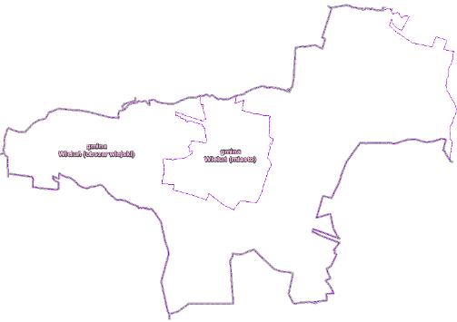 | 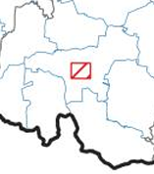
 | 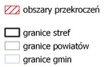
Źródło: Roczna ocena jakości powietrza w województwie łódzkim. Raport wojewódzki za rok 2023
Rysunek 6 Przebieg wartości średnich rocznych stężeń B(a)P w pyle zawieszonym PM10 na stanowisku pomiarowym w Wieluniu, na tle poziomu docelowego w latach 2014 – 2023 (strefa oceny strefa łódzka
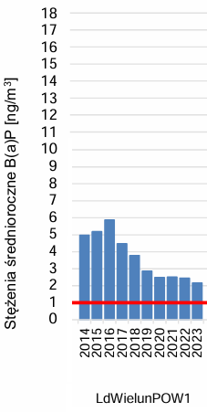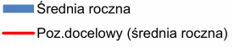
Źródło: Opracowanie własne na podstawie „Rocznej oceny jakości powietrza w województwie łódzkim. Raport wojewódzki za rok 2023”
Dane te potwierdzają również wskaźniki odnotowane na serwie airly.pl. Poniżej przedstawiono wyniku pomiarów na stacjach zlokalizowanych w gminie (dostęp z dnia 09.01.2024 r.):

Rysunek 7 Pomiary jakości powietrza w Gminie Wieluń
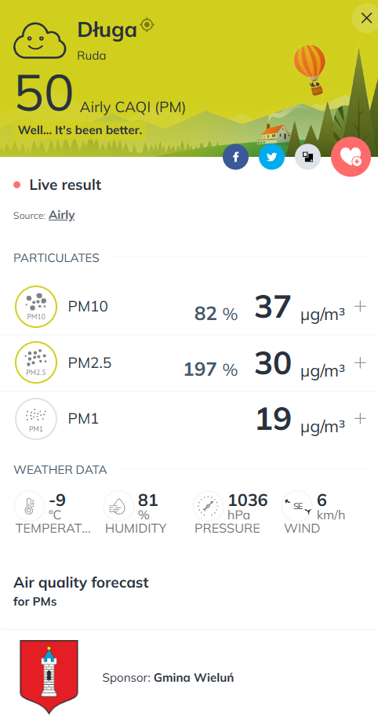 | 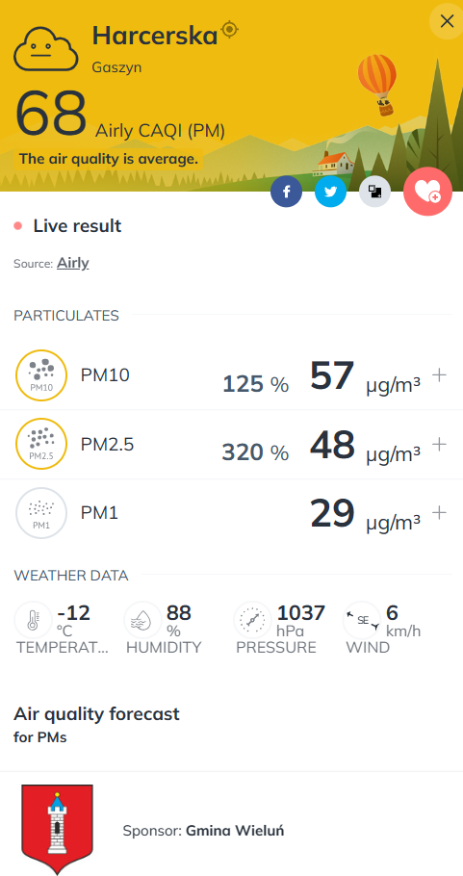 | 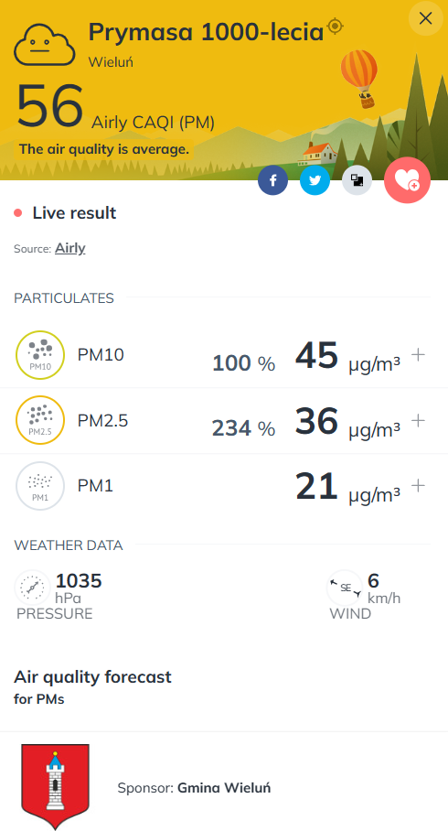
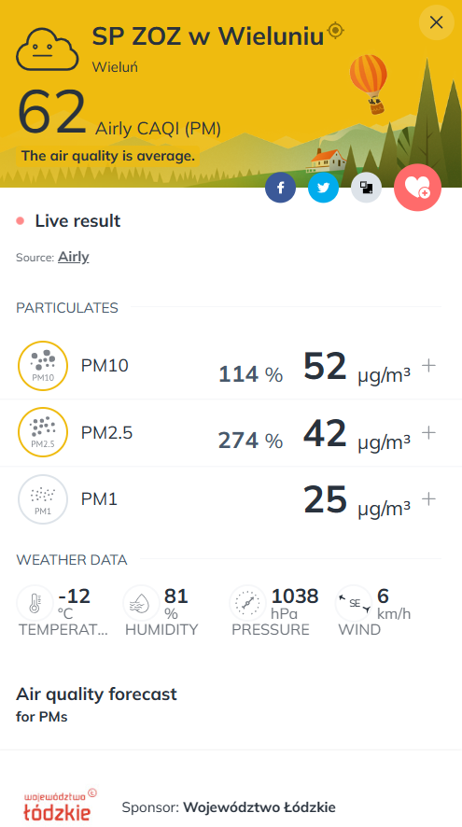 | 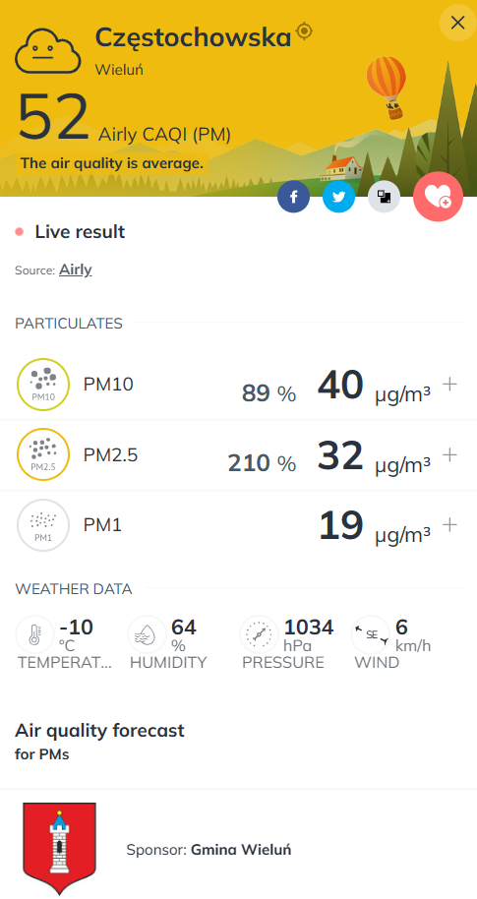 | 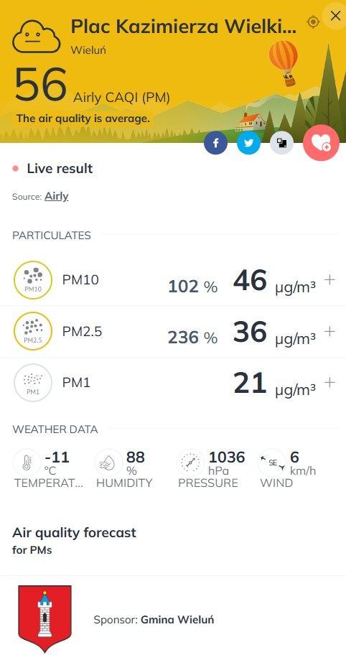
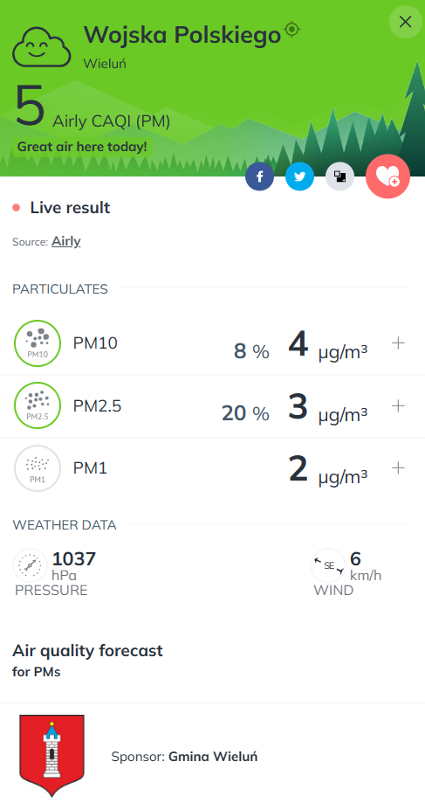 | 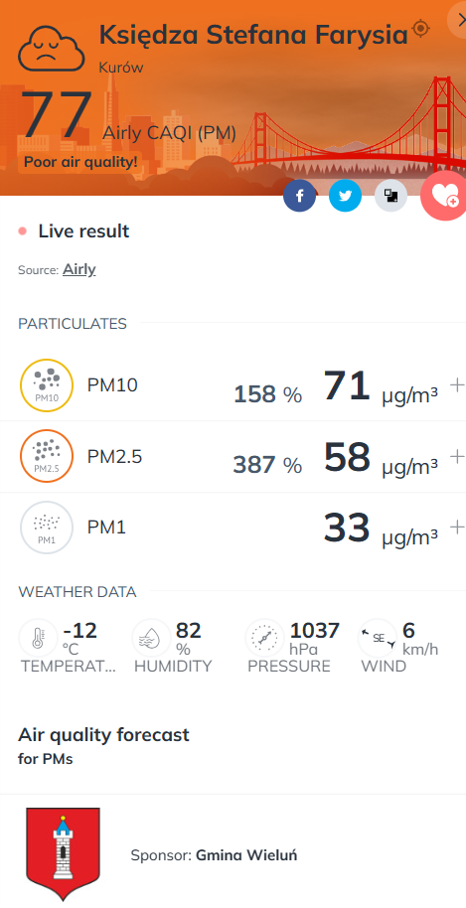 | 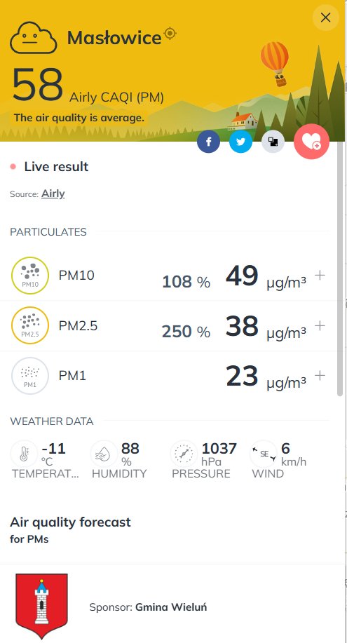
 | 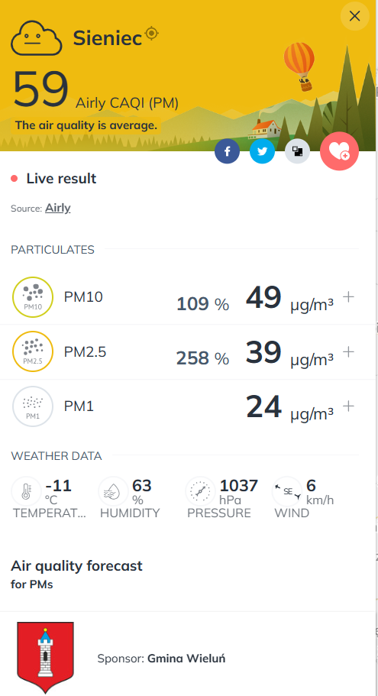
Źródło: https://airly.org/pl

ZANIECZYSZCZENIA ŚRODOWISKA
Zjawisko negatywne: pozostały do unieszkodliwienia azbest
W tabeli poniżej wskazano, jakie ilości azbestu pozostały do unieszkodliwienia na obszarze Gminy Wieluń. Kolorem zielonym oznaczono wartości wskaźników, wyższe od średniej dla gminy.
Tabela 32 Baza azbestowa – azbest pozostały do unieszkodliwienia
miejscowość | pozostało do unieszkodliwienia
 | razem | średnia 4,55%
Bieniądzice | 68 340 | 2,03%
Borowiec | 38 700 | 1,15%
Dąbrowa | 154 074 | 4,58%
Gaszyn | 333 210 | 9,90%
Jodłowiec | 157 515 | 4,68%
Kadłub | 221 985 | 6,60%
Kurów | 531 750 | 15,80%
Małyszyn | 76 395 | 2,27%
Masłowice | 260 190 | 7,73%
Nowy Świat | 6 990 | 0,21%
Olewin | 164 820 | 4,90%
Piaski | 31 740 | 0,94%
Ruda | 158 340 | 4,70%
Rychłowice | 84 825 | 2,52%
Sieniec | 138 135 | 4,10%
Srebrnica | 33 240 | 0,99%
Starzenice | 96 570 | 2,87%
Turów | 260 655 | 7,74%
Urbanice | 77 475 | 2,30%
Widoradz | 810 | 0,02%
Widoradz Górny | 113 325 | 3,37%
Wieluń | 356 843 | 10,60%
ogółem | 3 365 927 | 100,00%
Źródło: Opracowanie własne na podstawie danych z Urzędu Miejskiego w Wieluniu

Zjawisko negatywne: degradacja terenów zielonych (głównie tereny: byłej cukrowni, Parku Miejskiego im. Żwirki i Wigury, Targowiska Miejskiego w Wieluniu, osiedli mieszkaniowych)
Poważne problemy środowiskowe występują na terenach dawnej cukrowni w Wieluniu. Cukrownia otoczona jest dawnymi zabudowaniami oraz terenami zadrzewionymi, gdzie znajdują się zamieszkałe domy wielorodzinne.
Fotografia 9. Tereny zielone w starej cukrowni w Wieluniu
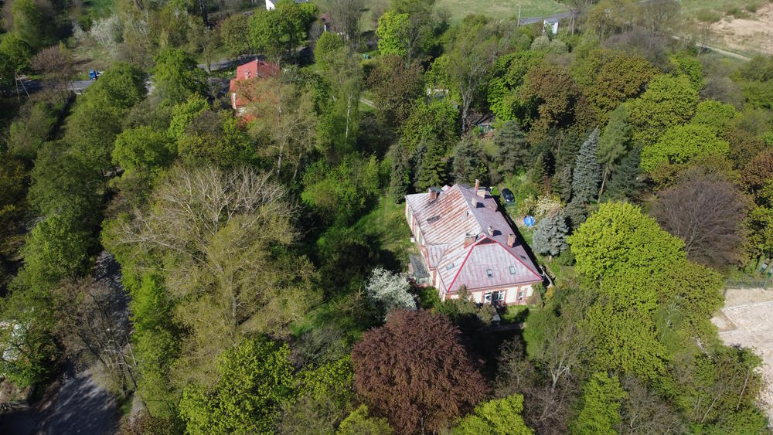
Źródło: Fotografia własna
Degradacja terenów zielonych wokół dawnej cukrowni w Wieluniu jest problemem, który wpływa negatywnie na jakość życia mieszkańców oraz na atrakcyjność i wartość tego obszaru. W wyniku braku konserwacji i zarządzania terenami zielonymi wokół dawnej cukrowni, może dojść do zaniku roślinności, co prowadzi do zmniejszenia powierzchni zielonych oraz ubożenia lokalnej bioróżnorodności. Działalność przemysłowa, w tym dawna cukrownia, mogła prowadzić do zanieczyszczenia gleby szkodliwymi substancjami chemicznymi, co z kolei wpływa na zdrowie roślin i zwierząt oraz na jakość życia ludzi. Brak odpowiedniej ochrony roślinności prowadzi do erozji gleby, co z kolei skutkuje ubożeniem gleby, problemami z retencją wodną, a także zniszczeniem infrastruktury na terenie dawnej cukrowni i terenów przyległych. Brak odpowiedniego utrzymania terenu prowadzi do nagromadzenia się śmieci i odpadów, co wpływa na estetykę miejsca oraz na jakość życia mieszkańców. Zanieczyszczenia wpływają negatywnie na środowisko naturalne. Zdegradowane tereny zielone mogą negatywnie wpłynąć na estetykę krajobrazu, sprawiając, że obszar ten staje się mniej atrakcyjny dla mieszkańców, turystów i inwestorów. Aby zaradzić tym problemom, ważne jest podjęcie działań mających na celu rewitalizację terenów zielonych wokół dawnej cukrowni w Wieluniu. Może to obejmować działania takie jak oczyszczenie terenów z odpadów, rekultywację gleby, nasadzenia drzew i roślin, a także tworzenie ścieżek spacerowych i rowerowych. Dzięki tym działaniom, tereny zielone wokół dawnej cukrowni mogą stać się miejscem rekreacji i wypoczynku dla mieszkańców oraz atrakcją turystyczną dla odwiedzających Wieluń.
Fotografia 10. Degradacja terenów zielonych na obszarze dawnej cukrowni
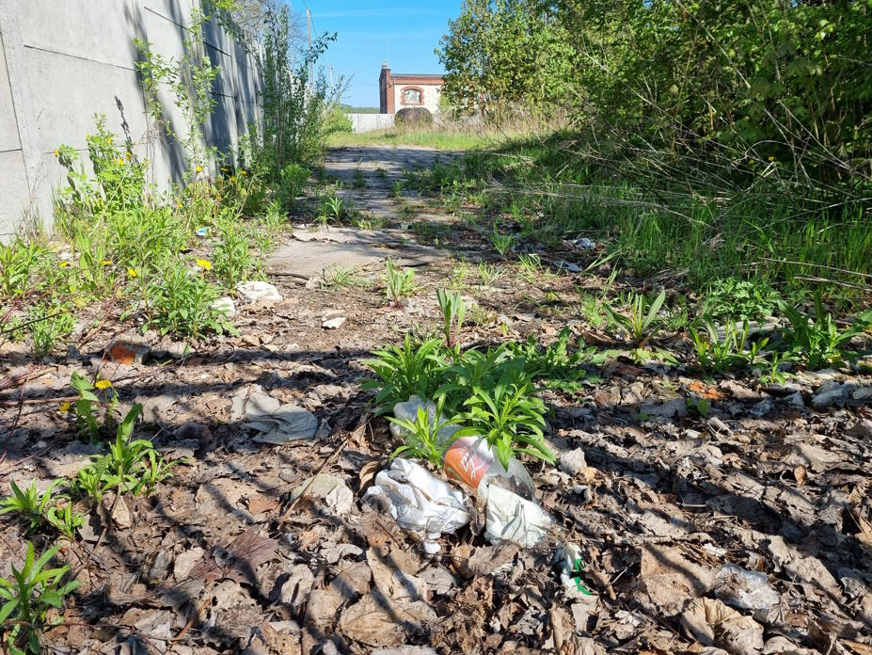
Źródło: Fotografia własna
Przy domach wielorodzinnych na terenie dawnej cukrowni widoczny jest problem z brakiem parkingów. Samochody parkowane na trawnikach zgniatają i uszkadzają trawę oraz inne rośliny. W rezultacie, tereny zielone tracą swój estetyczny wygląd i zdolność do regeneracji, prowadząc do degradacji zieleni. Ciężar pojazdów oraz ich ruch na zielonych przestrzeniach może prowadzić do erozji gleby, co z kolei wpływa na zdolność gleby do utrzymania roślinności. Erozja gleby może również prowadzić do problemów z retencją wodną oraz zanieczyszczeniem wód powierzchniowych i gruntowych. Samochody mogą powodować zanieczyszczenie gleby i wody poprzez wycieki płynów eksploatacyjnych, takich jak olej silnikowy, płyn hamulcowy czy płyn chłodniczy. Te substancje mogą być szkodliwe dla roślin, zwierząt oraz jakości wód powierzchniowych i gruntowych. Samochody parkowane na zielonych przestrzeniach wokół domów wpływają negatywnie na wygląd otoczenia, sprawiając, że staje się ono mniej atrakcyjne dla mieszkańców i inwestorów.

Fotografia 11. Parking dla mieszkańców - teren dawnej cukrowni
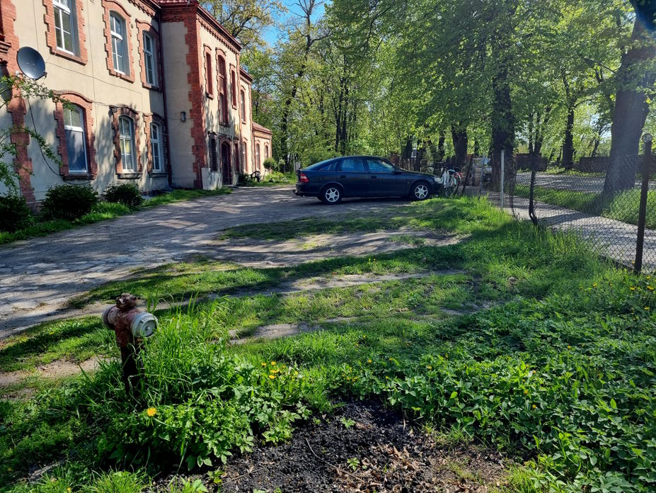
Źródło: Fotografia własna
Mieszkańcy strefy po dawnej cukrowni, mając do dyspozycji ograniczone zasoby finansowe, mogą w kreatywny sposób adaptować przestrzeń wokół swoich domów, aby stworzyć miejsca relaksu i rozrywki dla siebie i swoich sąsiadów. Najlepszym przykładem jest wykorzystanie terenów zielonych w obszarze dawnej cukrowni. Przekształcenie nieużywanych przestrzeni wokół domów w przyjemne miejsca do siedzenia to wyzwanie. Mieszkańcy mogą korzystać z nich, relaksując się, czytając książkę czy rozmawiając ze znajomymi. Mieszkańcy tworzą tu małe ogrody, uprawiając warzywa, zioła czy kwiaty, co sprawia, że przestrzeń wokół domów staje się bardziej zielona, atrakcyjna i przyjazna dla środowiska. Przestrzenie wokół domów są wykorzystywane jako miejsca do organizowania spotkań towarzyskich, grillów czy pikników, wzmacniając więzi sąsiedzkie i poczucie wspólnoty.
Fotografia 12. Wykorzystanie przestrzeni przez mieszkańców na terenie dawnej cukrowni
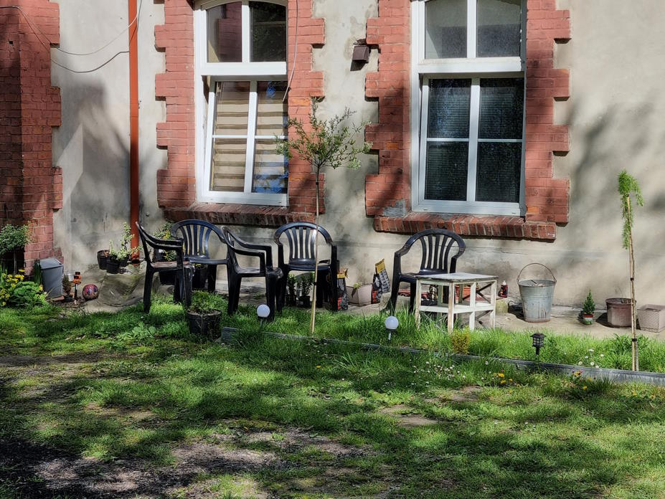
Źródło: Fotografia własna
Niezwykle ważnym elementem środowiska jest Park Miejski im. Żwirki i Wigury zlokalizowany pomiędzy ulicami Krakowskie Przedmieście, Józefa Piłsudskiego i Henryka Sienkiewicza w mieście Wieluń. Jest on dobrze utrzymany jednak dbałość o stary drzewostan, ciek wodny stają się wyzwaniem na kolejne lata. Poprawne utrzymanie roślinności w parku w centrum Wielunia jest niezwykle ważne z kilku powodów, które wpływają na jakość życia mieszkańców, atrakcyjność turystyczną miasta oraz zdrowie środowiska. Zadbana roślinność przyczynia się do estetyki parku i sprawia, że jest on atrakcyjniejszy dla mieszkańców i turystów. To z kolei wpływa na postrzeganie Wielunia jako miasta dbającego o swoje otoczenie i jakość życia swoich mieszkańców. Rośliny, zwłaszcza drzewa, pomagają oczyścić powietrze poprzez absorpcję dwutlenku węgla, a także wyłapywanie pyłów i innych zanieczyszczeń. Poprawne utrzymanie roślinności w parku przyczynia się do poprawy jakości powietrza w centrum miasta. Roślinność w parku pomaga obniżać temperaturę otoczenia, szczególnie w gorące dni, dzięki cieniowi i parowaniu wody przez liście. Zjawisko to, znane jako efekt wyspy ciepła, przyczynia się do zwiększenia komfortu termicznego mieszkańców korzystających z parku. Zadbana roślinność w parku może stanowić schronienie i miejsce żerowania dla wielu gatunków zwierząt, takich jak ptaki, owady czy ssaki. W ten sposób park przyczynia się do zachowania lokalnej bioróżnorodności. Poprawne utrzymanie roślinności sprawia, że park jest przestrzenią przyjemną i bezpieczną do rekreacji dla mieszkańców. Zadbany park może stanowić miejsce do spacerów, biegania, pikników czy zabawy dla dzieci, wpływając na zdrowie i dobry nastrój mieszkańców. Park z zadbaną roślinnością może służyć jako miejsce do nauki o środowisku naturalnym, roślinach i zwierzętach, a także do promowania ekologicznych postaw i zachowań wśród mieszkańców miasta. W związku z powyższymi powodami, poprawne utrzymanie roślinności w parku w centrum Wielunia jest kluczowe dla zachowania jego funkcji i walorów. Działania takie jak regularne przycinanie drzew, pielęgnacja trawników i kwietników czy usuwanie chwastów i śmieci są istotne dla utrzymania parku w dobrym stanie i zaspokojenia potrzeb mieszkańców.
Fotografia 13. Park w centrum Wielunia
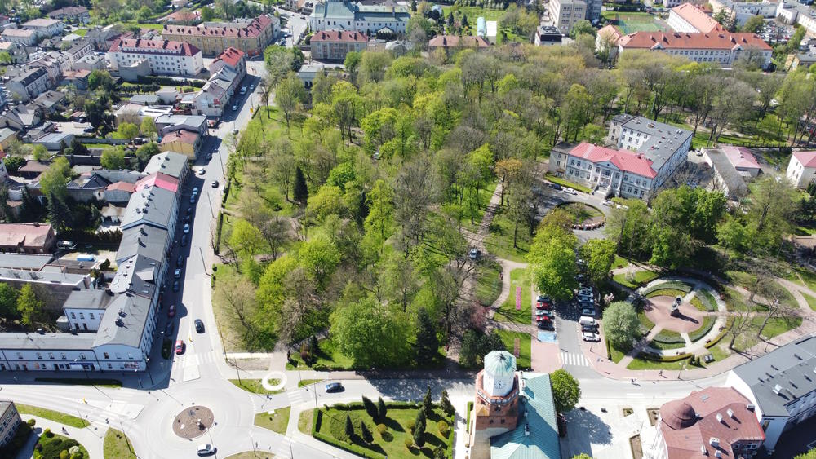
Źródło: Fotografia własna

Fotografia 14. Park w Wieluniu
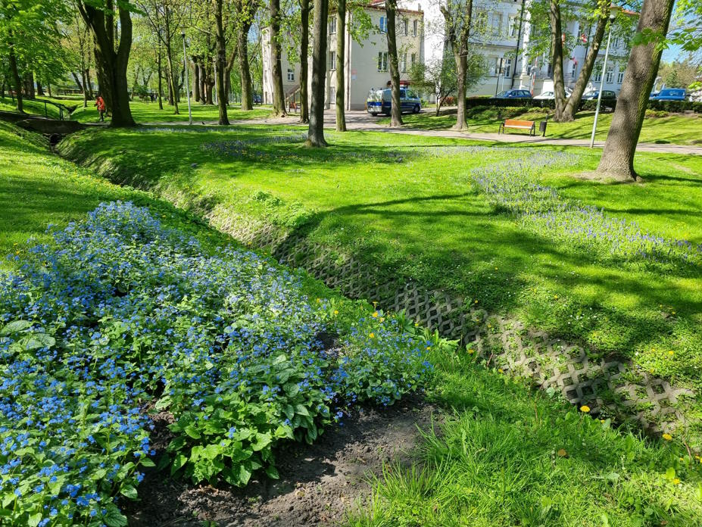
Źródło: Fotografia własna
Zieleń wokół oraz na Targowisku Miejskim w Wieluniu jest zaniedbana, co przyczynia się do pogorszenia estetyki miejsca. Na skutek ruchu pojazdów oraz ludzi, trawniki na targowisku i w jego okolicach są zniszczone i zadeptywane.
Fotografia 15. Zniszczona zieleń wokół Targowiska Miejskiego
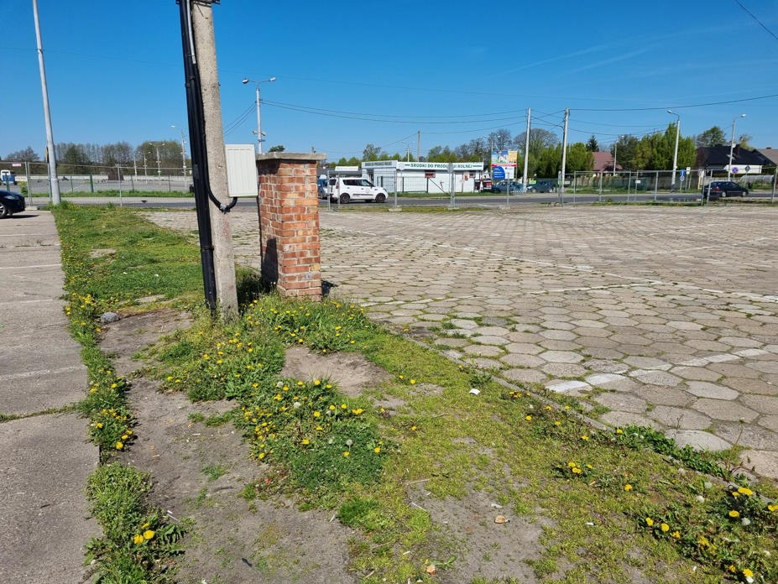
Źródło: Fotografia własna
To prowadzi do ubytku roślinności oraz pogorszenia wyglądu przestrzeni. Na targowisku brakuje odpowiedniej ilości terenów przepuszczalnych, takich jak nasadzenia roślin czy powierzchnie z trawy, które pomagają wchłaniać wodę opadową oraz zapewniają równowagę ekologiczną w mieście. Nie ma tu odpowiednio zaprojektowanego systemu odwodnienia, co sprawia, że woda opadowa nie jest efektywnie odprowadzana. To może prowadzić do powstawania kałuż, zamulenia terenu oraz zwiększać ryzyko powodzi lokalnych. Zaniedbana zieleń oraz zniszczone trawniki sprawiają, że targowisko traci na atrakcyjności, co wpływa na wizerunek miejsca oraz może odstraszać klientów czy mieszkańców. Brak odpowiedniej ilości roślinności wpływa na mikroklimat, prowadząc do wzrostu temperatury powietrza oraz zwiększając zanieczyszczenie powietrza. Aby poprawić stan zieleni wokół i na Targowisku Miejskim, władze Miasta Wielunia powinny podjąć działania takie jak rewitalizacja terenów zielonych, inwestycje w nowe nasadzenia roślin, utworzenie dodatkowych terenów przepuszczalnych oraz wprowadzenie systemów odwodnienia. Ponadto, promowanie odpowiedniej kultury korzystania z przestrzeni publicznych oraz edukacja mieszkańców na temat dbałości o zieleń miejską mogą przyczynić się do poprawy jakości życia oraz estetyki miasta.
Na osiedlach mieszkaniowych w wielu częściach Wielunia można zaobserwować zaniedbane trawniki, które wpływają negatywnie na wygląd i komfort życia mieszkańców. Na skutek braku odpowiedniej pielęgnacji, nadmiernego deptania czy wypalania słońcem, trawniki na osiedlach mieszkaniowych często tracą swoją trawę, co prowadzi do odsłonięcia gleby i powstawania błotnistych terenów, zwłaszcza w czasie deszczu. Niestety, niektórzy mieszkańcy nie dbają o porządek na osiedlu i wyrzucają śmieci na trawniki, co sprawia, że te miejsca stają się nieestetyczne i niezdrowe. Wpływa to również na jakość życia mieszkańców oraz na wizerunek osiedla. Brak koszy na psie odchody oraz niewłaściwe zachowania właścicieli psów, którzy nie sprzątają po swoich zwierzętach, prowadzą do zanieczyszczenia trawników. Psie odchody nie tylko szpecą teren, ale również stanowią zagrożenie dla zdrowia dzieci, które mogą bawić się na trawnikach.
Fotografia 16. Stan trawników na osiedlu mieszkaniowym w Wieluniu
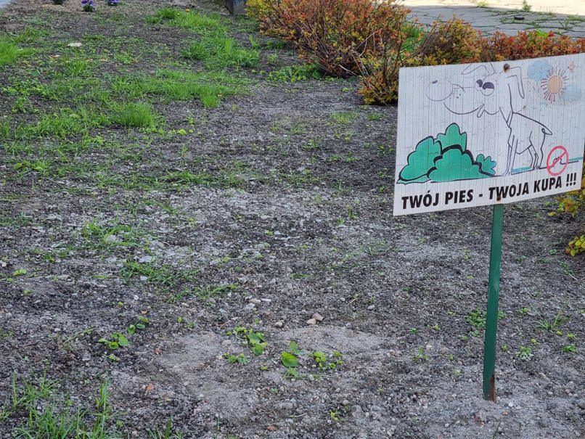
Źródło: Fotografia własna
Trawniki często nie są obsadzone dodatkową roślinnością, która mogłaby przyczynić się do poprawy wyglądu oraz jakości powietrza na osiedlach mieszkaniowych. Brak zieleni może również wpłynąć na mikroklimat i sprawić, że osiedla stają się mniej przyjazne dla mieszkańców. Aby poprawić stan trawników na osiedlach mieszkaniowych, władze lokalne oraz sami mieszkańcy powinni podjąć działania takie jak edukacja na temat dbałości o otoczenie, zwiększenie liczby koszy na śmieci i psie odchody, wprowadzenie systemów monitoringu czy inwestowanie w rozwój przestrzeni zielonych. Wspólna dbałość o otoczenie przyczyni się do poprawy jakości życia oraz wizerunku osiedli.

ZAGROŻENIE ŚRODOWISKA PRZEZ HAŁAS
Zjawisko negatywne: hałas komunikacyjny obniżający jakość życia mieszkańców
Głównym czynnikiem degradującym klimat akustyczny terenu miasta i gminy jest hałas komunikacyjny, emitowany w szczególności przez środki transportu drogowego i kolejowego. Brak jest danych dotyczących wielkości emisji hałasu kolejowego.
Największą uciążliwość akustyczną stwarzają drogowe szlaki komunikacyjne:
- droga krajowa nr 74 – północna obwodnica Miasta Wielunia,
- droga krajowa nr 43 relacji: Wieluń - Kłobuck - Częstochowa,
- droga krajowa nr 45 relacji: Złoczew (węzeł „Złoczew” na S8) - Wieluń - Kluczbork - Opole,
- droga wojewódzka nr 481 relacji: Łask - Wieluń,
- droga wojewódzka nr 486 relacji: Wieluń - Działoszyn,
- droga wojewódzka nr 488 relacji: granica państwa (Zosin) - Zamość - Kraśnik - Opatów - Kielce - Sulejów - Piotrków Tryb. - Bełchatów - Wieluń - droga Nr 8 (S8) - węzeł „Wieluń”,
- drogi powiatowe.
Znaczący wpływ na natężenie hałasu w mieście ma duży udział wąskich dróg jednojezdniowych nieprzystosowanych do dużych obciążeń komunikacyjnych oraz znaczny udział w ruchu pojazdów ciężkich. Zwiększony hałas dotyczy zwłaszcza jezdni zlokalizowanych na pochyłościach terenu.
Na obszarze gminy zlokalizowane są dwie elektrownie wiatrowe: w Olewinie o mocy 2MW i Turowie o mocy 0,12MW, które są emitorami m.in. hałasu i dla których obowiązują strefy ochronne o promieniu wynoszącym dziesięciokrotność wysokości elektrowni (np. w przypadku Olewina strefa ma promień 1500 m, a Turowa – 350 m – zasięgi „stref 10 H” od elektrowni wiatrowych wyznaczono na podstawie danych o wysokościach całkowitych elektrowni uzyskanych ze Starostwa Powiatowego w Wieluniu). Poza ww. strefami oddziaływanie funkcjonowania elektrowni powinno być zgodne z przepisami, w tym związanymi z ochroną akustyczną.
W niewielkiej odległości od północnej granicy Gminy Wieluń (na wysokości wsi Masłowice) w gminie Czarnożyły zlokalizowane są cztery turbiny wiatrowe, których funkcjonowanie oddziałuje na obszar Gminy Wieluń. Strefa ochronna od ww. elektrowni obejmuje grunty części miejscowości Masłowic, Małyszyna, Urbanic, Bieniądzic oraz północno-wschodniej części Miasta Wielunia.
Niezależnie od emisji hałasu linia kolejowa stanowi źródło zagrożenia związane z emisją drgań. Z badań przeprowadzonych na zlecenie PKP Polskie Linie Kolejowe wynika, że zasięg strefy eksploatacyjnej oddziaływań dynamicznych linii kolejowych na otaczającą zabudowę, w średnich warunkach gruntowych oraz w przypadku wymuszenia ruchem mieszanym (pasażerskim oraz towarowym) wynosi odpowiednio:
- 45 m od osi skrajnego toru analizowanej linii kolejowej w celu określenia wpływu drgań na konstrukcję budynków,
- 80 m od osi skrajnego toru analizowanej linii kolejowej w celu określenia wpływu drgań na ludzi przebywających w budynkach.
Duży ruch pojazdów różnego typu przez centrum Wielunia stwarza szereg problemów, które wpływają na życie mieszkańców oraz środowisko. Wysoki poziom hałasu generowany przez samochody, ciężarówki, autobusy, motocykle i inne pojazdy może mieć negatywny wpływ na zdrowie mieszkańców. Hałas może prowadzić do zaburzeń snu, stresu, a nawet problemów z układem sercowo-naczyniowym. Spalanie paliw przez pojazdy generuje emisję szkodliwych substancji, takich jak tlenki azotu, pyły zawieszone czy dwutlenek siarki. Zanieczyszczenie powietrza może prowadzić do licznych problemów zdrowotnych, takich jak choroby układu oddechowego, sercowo-naczyniowego czy alergie. Duży ruch pojazdów w centrum Wielunia zwiększa ryzyko wypadków drogowych, w których mogą ucierpieć zarówno kierowcy, jak i piesi. Szczególnie narażone są dzieci, osoby starsze oraz osoby z niepełnosprawnościami, dla których przemieszczanie się po mieście może być trudne i niebezpieczne. Ruch pojazdów przyczynia się do zanieczyszczenia zieleni w centrum miasta. Spaliny samochodowe osadzają się na roślinach, co może wpływać na ich wzrost, zdrowie i wygląd. Ponadto, pojazdy poruszające się po trawnikach czy zieleni niszczą roślinność i degradować tereny zielone. Ruch pojazdów w centrum Wielunia przyczynia się do emisji gazów cieplarnianych, takich jak dwutlenek węgla, co ma negatywny wpływ na środowisko i przyczynia się do zmian klimatycznych. Aby złagodzić te problemy, można podjąć działania takie jak inwestowanie w zrównoważony transport publiczny, ograniczenie ruchu pojazdów w centrum miasta, wprowadzenie stref o ograniczonej emisji czy rozbudowa infrastruktury rowerowej.
Fotografia 17. Ruch pojazdów w centrum Wielunia
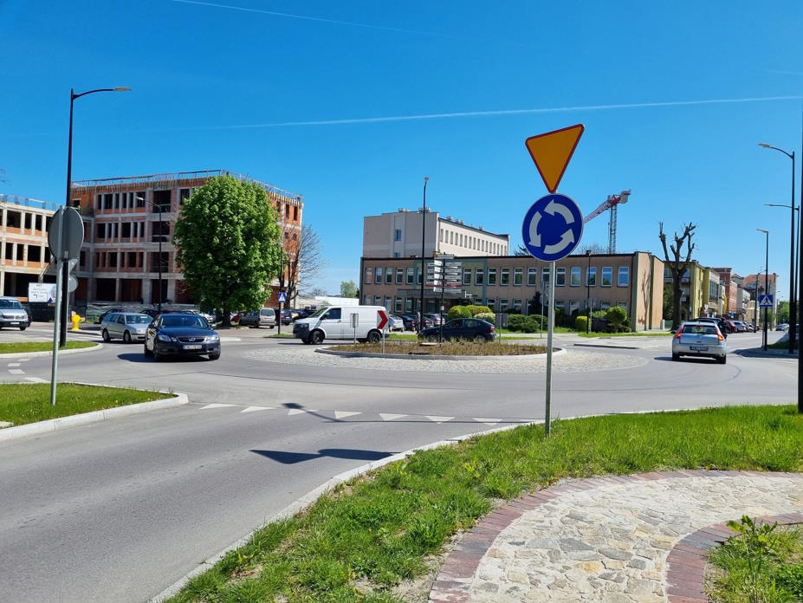
Źródło: Fotografia własna
PODSUMOWANIE
Największe problemy środowiskowe w Wieluniu koncentrują się na terenie byłej cukrowni oraz w centrum miasta. Oba obszary borykają się z różnymi wyzwaniami, które wpływają na jakość życia mieszkańców oraz stan środowiska. Były teren cukrowni jest obszarem dysfunkcyjnym, co oznacza, że utracił swoje pierwotne funkcje przemysłowe, a teraz stoi opustoszały i zaniedbany. Problem ten prowadzi do szeregu negatywnych konsekwencji środowiskowych, takich jak:
- Niszczejąca zieleń: Brak pielęgnacji terenów zielonych powoduje, że roślinność zamiera, a drzewa są narażone na choroby czy złamanie gałęzi. Utrata zieleni wpływa na zmniejszenie bioróżnorodności i pogorszenie mikroklimatu w okolicy.
- Zanieczyszczenie gleby: Długoletnia działalność przemysłowa mogła prowadzić do zanieczyszczenia gleby, co z kolei może wpłynąć na zdrowie mieszkańców i roślin.
- Zagrożenie dla wód gruntowych: Nieużytkowane i zaniedbane tereny mogą prowadzić do zanieczyszczenia wód gruntowych, co stanowi zagrożenie dla zdrowia mieszkańców i środowiska.
W centrum Wielunia również występują problemy środowiskowe, głównie związane z brakiem terenów zielonych, hałasem, zanieczyszczeniem powietrza i niszczejącymi podwórkami.

Na rysunku poniżej, na którym niebieskimi liniami oznaczono obszary koncentracji występowania zjawisk negatywnych w sferze społecznej, obszary o negatywnym oddziaływaniu środowiskowym oznaczono:
- zanieczyszczenie powietrza oraz pozostały do unieszkodliwienia azbest – pomarańczowy okręg;
- degradacja terenów zielonych (głównie tereny: byłej cukrowni, Parku Miejskiego im. Żwirki i Wigury, Targowiska Miejskiego w Wieluniu, osiedli mieszkaniowych) – zielone okręgi;
- hałas komunikacyjny obniżający jakość życia mieszkańców – czerwone linie.
Rysunek 8 Zjawiska negatywne w sferze środowiskowej
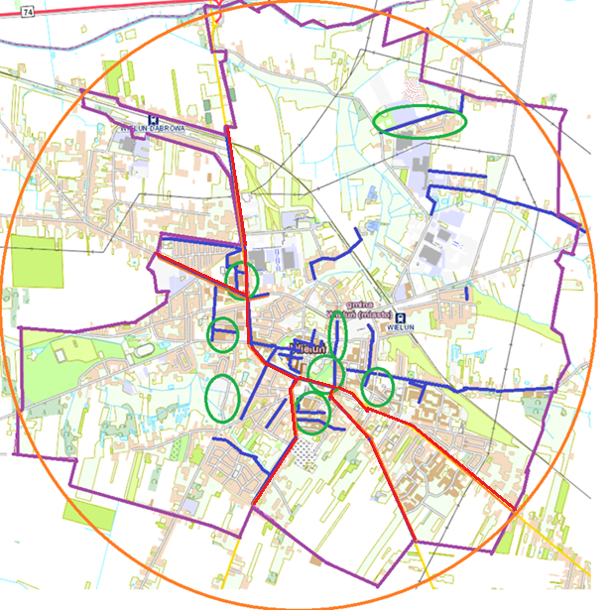
Legenda
 | granice Miasta Wielunia
 | obszary koncentracji występowania zjawisk negatywnych w sferze społecznej
 | hałas komunikacyjny obniżający jakość życia mieszkańców
 | degradacja terenów zielonych (głównie tereny: byłej cukrowni, Parku Miejskiego im. Żwirki i Wigury, Targowiska Miejskiego w Wieluniu, osiedli mieszkaniowych) - zielone okręgi
 | zanieczyszczenie powietrza oraz pozostały do unieszkodliwienia azbest – pomarańczowy okręg
Źródło: Opracowanie własne przy wykorzystaniu mapy z Geoportalu Województwa Łódzkiego https://geoportal.lodzkie.pl/imap/

  - Sfera przestrzenno-funkcjonalna

Ocenie podlega również występowanie negatywnych zjawisk przestrzenno-funkcjonalnych – w szczególności niewystarczające wyposażenie w infrastrukturę techniczną i społeczną lub jej zły stan techniczny, brak dostępu do podstawowych usług lub ich niska jakość, niedostosowanie rozwiązań urbanistycznych do zmieniających się funkcji obszaru, niedostosowanie infrastruktury do potrzeb osób ze szczególnymi potrzebami, o których mowa w ustawie z dnia 19 lipca 2019 r. o zapewnianiu dostępności osobom ze szczególnymi potrzebami, niski poziom obsługi komunikacyjnej, niedobór lub niska jakość terenów publicznych.
W użytkowaniu ziemi w gminie przeważają użytki rolne, stanowiące 75,20% ogólnej powierzchni gminy. Lasy stanowią 14,58% jej ogólnej powierzchni, podczas gdy grunty zabudowane i zurbanizowane jedynie 9,94%, a grunty pod wodami 0,24%. Wyraźnie dominujący odsetek powierzchni użytków rolnych i lasów w całkowitej powierzchni gminy świadczy o znaczącej roli rolnictwa na jej terenie. Powierzchnia gminy wynosi 13 064 ha. Struktura użytkowania gruntów według stanu na 1 stycznia 2020 roku przedstawia się następująco:
Tabela 33 Zbiorcze zestawienie danych dotyczących gruntów, stan na dzień 1 stycznia 2020 roku (powierzchnia geodezyjna)
Rodzaj gruntów | Obszar miejski [ha] | Obszar wiejski [ha] | Gmina ogółem [ha] | udział % w powierzchni gminy ogółem
Użytki rolne | 939 | 8885 | 9824 | 75,20%
grunty orne | 680 | 6975 | 7655 | 58,60%
sady | 24 | 54 | 78 | 0,60%
łąki trwałe | 140 | 952 | 1092 | 8,36%
pastwiska trwałe | 21 | 286 | 307 | 2,35%
grunty rolne zabudowane | 53 | 448 | 501 | 3,83%
grunty pod stawami | 0 | 12 | 12 | 0,09%
grunty pod rowami | 9 | 65 | 74 | 0,57%
grunty zadrzewione i zakrzewione na użytkach rolnych | 3 | 23 | 26 | 0,20%
Nieużytki | 9 | 70 | 79 | 0,60%
Grunty leśne | 6 | 1899 | 1905 | 14,58%
Lasy | 6 | 1898 | 1904 | 14,57%
grunty zadrzewione i zakrzewione | 0 | 1 | 1 | 0,01%
Grunty zabudowane i zurbanizowane | 736 | 562 | 1298 | 9,94%
tereny mieszkaniowe | 219 | 65 | 284 | 2,17%
tereny przemysłowe | 143 | 24 | 167 | 1,28%
inne tereny zabudowane | 111 | 30 | 141 | 1,08%
zurbanizowane tereny niezabudowane lub w trakcie zabudowy | 42 | 3 | 45 | 0,34%
tereny rekreacji i wypoczynku | 51 | 9 | 60 | 0,46%
użytki kopalne | 0 | 0 | 0 | 0,00%
drogi | 126 | 343 | 469 | 3,59%
tereny kolejowe | 28 | 39 | 67 | 0,51%
inne tereny komunikacyjne | 7 | 0 | 7 | 0,00%
grunty przeznaczone pod budowę dróg publicznych lub linii kolejowych | 9 | 49 | 58 | 0,44%
Grunty pod wodami | 4 | 27 | 31 | 0,24%
morskimi wewnętrznymi | 0 | 0 | 0 | 0,00%
powierzchniowymi płynącymi | 4 | 25 | 29 | 0,22%
powierzchniowymi stojącymi | 0 | 2 | 1 | 0,01%
Użytki ekologiczne | 0 | 4 | 4 | 0,03%
Tereny różne | 2 | 0 | 2 | 0,02%
Razem | 1687 | 11377 | 13064 | 100,00%
Źródło: geoportal województwa łódzkiego, https://mapy.lodzkie.pl/mapa/struktura-wladania-gruntow-w-wojewodztwie-lodzkim/
CHARAKTERYSTYKA PRZESTRZENNEGO ZAGOSPODAROWANIA MIASTA WIELUŃ
Miasto Wieluń jest zabytkiem urbanistyki polskiej. Jest jednym z nielicznych miast w Polsce, w którym układ średniowiecznego miasta zachował się do dzisiaj. W dzisiejszej strukturze funkcjonalno-przestrzennej miasta można wyróżnić dwie główne strefy:
- strefę zurbanizowaną,
- strefę systemu ekologicznego.
W ramach strefy zurbanizowanej wyróżniają się:
strefa historycznie ukształtowanego centrum – Stare Miasto (obszar ograniczony ulicami: Zamenhofa, Krakowskie Przedmieście, Piłsudskiego, Kopernika). Posiada zachowany, zabytkowy, czytelny układ średniowieczny oparty na zasadzie wrzeciona. W obrębie dawnych murów obronnych rozwinęło się historycznie ukształtowane centrum z wzajemnie powiązanymi placami tworzącymi wnętrza urbanistyczne, kwartałami zabudowy śródmiejskiej oraz zabytkowymi kościołami i klasztorami tworzącymi dominanty wysokościowe.
Fotografia 18 Mury obronne
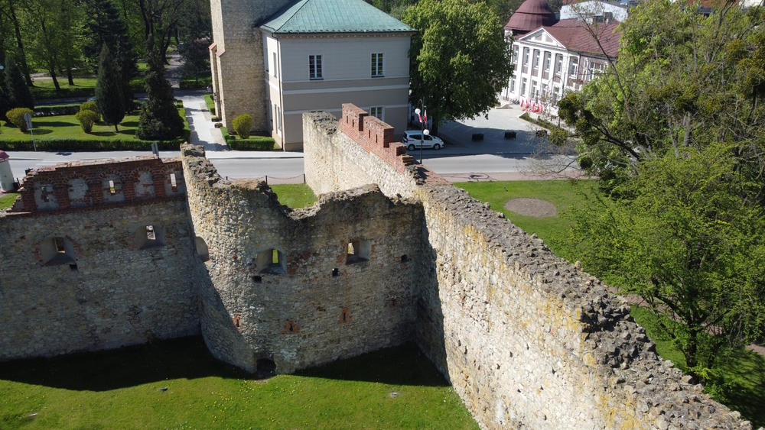
Źródło: Fotografia własna
W kwartałach śródmiejskich przeważa zabudowa pierzejowa z budynkami typowymi dla skali i klimatu miasta. Podstawowymi funkcjami istniejącej zabudowy są: usługi zlokalizowane w parterach budynków lub zajmujące całe obiekty oraz mieszkalnictwo. Teren Starego Miasta otoczony jest parkiem miejskim, w którym zlokalizowane są pozostałości murów miejskich;
Fotografia 19 Park w centrum Wielunia
Źródło: Fotografia własna

strefa śródmiejska
Tworzy ją obszar otaczający „Stare Miasto”, w skład, którego wchodzą kwartały między ulicami doprowadzającymi do centrum.
Obszar ten charakteryzuje się występowaniem licznych obiektów zabytkowych (klasztory i kościoły) oraz obiektów o walorach zabytkowych. Obszar tworzą kwartały przeważnie o zabudowie pierzejowej zwartej lub zabudowie w formie wolnostojących budynków sytuowanych bezpośrednio przy ulicach oraz tereny zieleni urządzonej towarzyszącej obiektom usługowym.
Strefa śródmiejska charakteryzuje się dużym stopniem nasycenia usługami. Występują one w formie wbudowanej w partery budynków mieszkalnych oraz w postaci obiektów wolnostojących na wydzielonych działkach (usługi oświaty, kultury, administracji, zdrowia – zgrupowane w rejonach ulic: Wodnej, Krakowskiego Przedmieścia i Piłsudskiego).
Drugą podstawową funkcją jest mieszkalnictwo występujące w formie śródmiejskiej zabudowy – kamienice zlokalizowane wzdłuż ulic wraz z zabudową oficynową oraz budynkami gospodarczymi w głębi kwartałów (rejon ul. Kaliskiej – Nowego Rynku, rejon Placu Jagiellońskiego) oraz budynków wolno stojących na wydzielonych działkach (rejon na południe od ul. Kopernika; rejon ulic POW i Głębokiej);
Fotografia 20 Centrum Wielunia
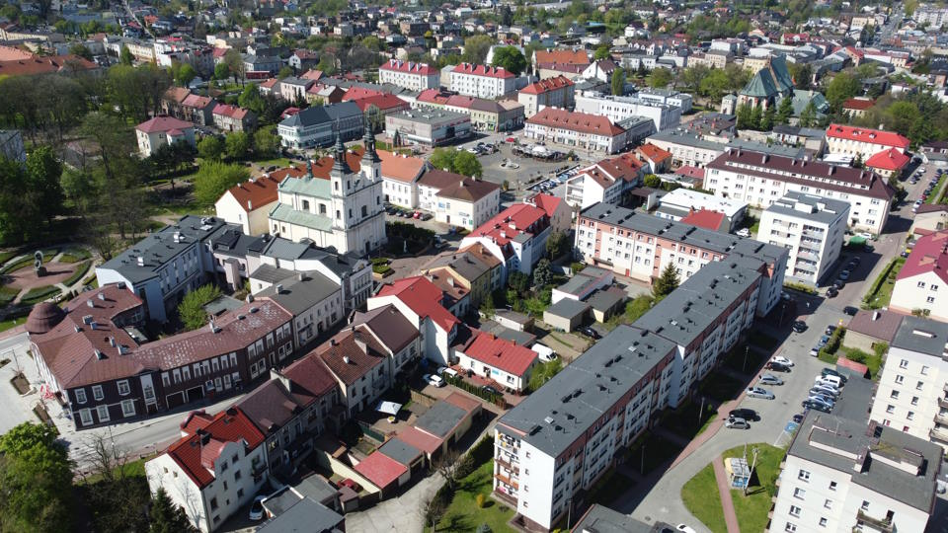
Źródło: Fotografia własna
strefa zabudowy mieszkaniowej wraz z towarzyszącymi usługami
W ramach tej strefy można wyróżnić obszary o różnym stopniu intensywności zabudowy. Są to:
- osiedla zabudowy wielorodzinnej; największe pod względem powierzchni i ilości mieszkańców: Stare Sady i Kard. Wyszyńskiego – zlokalizowane w południowo-wschodniej części miasta oraz mniejsze, ale posiadające również wykształconą strukturę przestrzenną: osiedle Armii Krajowej, Bugaj, Wojska Polskiego,
- tereny zabudowy jednorodzinnej; z których najczytelniejszy pod względem przestrzennym układ posiadają osiedla w rejonach ulic: Traugutta, Sikorskiego, Prusa, Żeromskiego, „Za Szpitalem”, Orzeszkowej. Pozostałe tereny zabudowy jednorodzinnej zajmujące znaczne powierzchniowo tereny tworzą znacznie mniej uporządkowane struktury przestrzenne,
- tereny zabudowy jednorodzinnej na dużych działkach, zlokalizowane na terenach podmiejskich, głównie wzdłuż ulic: Wojska Polskiego i Kijak,
- tereny zabudowy jednorodzinnej przemieszanej z zabudową zagrodową, zlokalizowane wzdłuż ulic dojazdowych na peryferiach miasta; tj. wzdłuż ul. Jagiełły, Rymarkiewicz, POW (za torami PKP),
18-go Stycznia (przy granicy administracyjnej miasta),
tereny przeznaczone do realizacji zabudowy jednorodzinnej, dla których wytycza się podziały na działki według opracowanych zmian miejscowego planu ogólnego zagospodarowania przestrzennego miasta i następuje na nich realizacja zabudowy. Są to tereny wzdłuż ulic: 18-ego Stycznia i Kościuszki, Orzeszkowej, Traugutta – Wyspiańskiego – Prostej;

strefa zabudowy przemysłowo-składowej
Tereny o tej funkcji największe pod względem powierzchniowym zlokalizowane są w północnej części miasta w rejonie:
  - ulic Sieradzkiej i Ciepłowniczej,
  - ulic Fabrycznej, Warszawskiej i Długosza, w tym teren dawnej Cukrowni, obecnie Podstrefa Wieluń w Łódzkiej Specjalnej Strefie Ekonomicznej;

W ramach strefy systemu ekologicznego wyróżnia się:
zieleń publiczną ogólnodostępną, którą tworzą:
  - park miejski wokół Starego Miasta,
  - zieleńce i skwery rozrzucone wśród ulic centrum miasta w formie trawników o niewielkich powierzchniach z ozdobnymi klombami, krzewami i nielicznymi drzewami,
  - cmentarze (komunalny i stary nieczynny cmentarz żydowski),
  - tereny sportowo-rekreacyjne zlokalizowane w zachodniej części miasta (rejon ulicy Wojska Polskiego);
zieleń o ograniczonej dostępności:
  - ogrody działkowe zlokalizowane we wschodniej części miasta – wzdłuż torów kolejowych w zachodniej części miasta – przy ul. Powstańców oraz południowej części miasta przy ul. Granicznej;
tereny otwarte o użytkowaniu rolnym:
  - pola uprawne,
  - łąki i pastwiska.

CHARAKTERYSTYKA PRZESTRZENNEGO ZAGOSPODAROWANIA GMINY
Gmina Wieluń graniczy z miastem od zachodu, południa i wschodu. W jej skład wchodzi 20 sołectw. Przez obszar gminy przebiega z północnego zachodu na południe linia kolejowa Herby – Wrocław oraz drogi krajowe nr: 74, 45, 43, wojewódzkie nr: 481, 486, 488, które wraz z dolinami rzek – Pysznej (głównego cieku) oraz jej prawobrzeżnych dopływów stanowią silne granice w strukturze przestrzennej gminy.
Charakter zagospodarowania gminy wynika bezpośrednio z występujących funkcji. Wiodącą funkcją gminy jest produkcja żywności. W strukturze użytkowania przeważają użytki rolne stanowiące ponad 70% powierzchni gminy. Duże zwarte kompleksy leśne usytuowane są na obrzeżach gminy: północno-wschodnim, południowo-wschodnim oraz zachodnim. Mniejsze tereny leśne występują sporadycznie.
Drugą wiodącą funkcją gminy jest mieszkalnictwo.
W strukturze przestrzennej gminy można wyróżnić strefę podmiejską zlokalizowaną w bezpośrednim sąsiedztwie granic miasta. Wzdłuż ul. Sieradzkiej oraz pozostałych dróg wyjazdowych w Dąbrowie, Gaszynie, Rudzie nasilają się procesy urbanizacyjne powodując zacieranie się granic zurbanizowanych terenów miasta i przylegających wsi.
Wsie podstawowe o największej powierzchni zabudowy to: położone w sąsiedztwie Wielunia – Dąbrowa, Turów, Gaszyn i Ruda oraz w części zachodniej gminy – Kurów, południowej – Kadłub i wschodniej – Masłowice, Starzenice i Sieniec. Wśród wyżej wymienionych wsi strukturę uformowaną wzdłuż kilku dróg wewnętrznych, o większej powierzchni terenów zurbanizowanych posiadają: Kurów, Gaszyn, Ruda i Sieniec. Ciekawy układ przestrzenny posiada Dąbrowa z ciągiem dwóch równoległych ulic tworzących wnętrze urbanistyczne w części centralnej wsi. W większości pozostałych wsi zabudowa ma charakter ciągów usytuowanych wzdłuż dróg. W przypadku wsi: Turów, Kadłub, Olewin czy Masłowic jest to zabudowa zwarta sytuowana po obydwu stronach dróg. W pozostałych wsiach zabudowa nie ma tak regularnego układu, jest poprzerywana, sytuowana po obydwu lub po jednej stronie drogi. Na terenach wsi, w ciągach zabudowy występuje zabudowa zagrodowa wraz z zabudową jednorodzinną. Brak wyraźnie wydzielonych przestrzennie osiedli zabudowy jednorodzinnej. Przeważająca ilość budynków jest w dobrym stanie technicznym. Zabudowie mieszkaniowej towarzyszą podstawowe usługi z zakresu oświaty, handlu i kultury.
Funkcja przemysłowa występuje sporadycznie. Reprezentują ją art.: jedyny większy zakład – zakłady mleczarskie w Dąbrowie, usytuowane częściowo w granicach miasta, skupisko firm produkcyjnych i usługowych w Sieńcu, tartak w Rychłowicach.
Na terenie gminy nie występują zespoły zabudowy letniskowej.

POWIĄZANIA INFRASTRUKTURALNE I FUNKCJONALNE
Istniejące tereny usługowe zlokalizowane na terenie gminy, związane są przede wszystkim z zaspokojeniem podstawowych potrzeb mieszkańców, w tym z zakresu szeroko rozumianej infrastruktury społecznej, w skład której wchodzą placówki:
- edukacji i wychowania, art.: klub dziecięcy, przedszkola, szkoły podstawowe, zespół szkół ponadpodstawowych,
- ochrony zdrowia i opieki społecznej, art.: przychodnie, apteki, placówki pomocy społecznej,
- kultury fizycznej, sportu, art.: boiska sportowe,
- rekreacji i wypoczynku,
- kultury i sztuki, art. domy kultury, biblioteki,
- administracji i bezpieczeństwa publicznego.
Obecnie rozkład usług nie jest równomierny w obrębie całej gminy, największa koncentracja funkcji usługowej ma miejsce w Wieluniu. Na terenach wiejskich udział usług jest niedostateczny i ogranicza się w głównej mierze do usług podstawowych. W niektórych miejscowościach lokalizowane są ponadto usługi oświaty, kultu religijnego czy też ochotnicze straże pożarne. W wielu przypadkach usługi te pełnią także funkcje centrotwórcze dla danej jednostki osadniczej.

ZJAWISKA NEGATYWNE W SFERZE FUNKCJONALNO-PRZESTRZENNEJ
ZABYTKI
Zjawisko negatywne: konieczność prowadzenia rewaloryzacji / rewitalizacji obiektów zabytkowych
Wojewódzki Program Opieki nad Zabytkami w Województwie Łódzkim na lata 2024 – 2027 wskazuje obiekty i obszary reprezentatywne – ocenę stanu zachowania (na koniec 2023 r.) oraz rekomendowane działania do podjęcia w latach 2024-2027. Z obszaru Gminy Wieluń wytypowano:

Tabela 34 Obiekty i obszary reprezentatywne z terenu Gminy Wieluń – ocena stanu zachowania (na koniec 2023 r.) oraz rekomendowane działania do podjęcia w latach 2024-2027.
Miejscowość | Obiekt | Chronologia | Adres | Stan zachowania na 2020 r. | Stan zachowania na 2023 r. | Rekomendowane działania
Gaszyn | kościół parafialny Najświętszego Imienia Maryi | XVI | Kościelna 10 | bardzo dobry | bardzo dobry | lokalne działania konserwatorsko-remontowe
Kadłub | kościół św. Andrzeja | XVI | Kadłub 2 a | bardzo dobry | bardzo dobry | bieżące prace utrzymaniowe
Ruda | kościół parafialny św. Wojciecha | XIII-XIX | Rudzka 1 | bardzo dobry | bardzo dobry - | lokalne działania konserwatorsko-remontowe
Wieluń | układ urbanistyczny | XIV | Stare Miasto | dobry | dobry | kontynuacja rewaloryzacji /rewitalizacji
Wieluń | zespół obwarowań miejskich | XIV | Stare Miasto | dobry | dobry | kontynuacja rewaloryzacji/ rewitalizacji
Wieluń | zespół klasztorny poreformacki | XVII | Reformacka 1 | średni+ | średni+ | kontynuacja rewaloryzacji/ rewitalizacji
Wieluń | zespół klasztorny pobernardyński | XVII | Narutowicza 13 | - | średni+ | kontynuacja rewaloryzacji/ rewitalizacji
Źródło: Wojewódzki Program Opieki nad Zabytkami w Województwie Łódzkim na lata 2024 – 2027

Na liście zabytków archeologicznych uznanych za obszary i obiekty reprezentatywne z obszaru Gminy Wieluń znalazł się Gród kasztelanii rudzkiej (XII-XIII w.) - w miejscowości Widoradz (Ruda).
Na liście Lista obiektów i obszarów zagrożonych według WPOnZ 2024-2027 – stan na 2024 r. znalazł się budynek dawnej plebanii kościoła ewangelickiego w Wieluniu – stopień zagrożenia – zagrożony.

WPOnZ wskazuje, iż Wieluń prezentuje wyjątkowy w skali regionu przykład założenia opartego na schemacie wrzecionowatym. „Mając na uwadze potrzebę wzmocnienia opieki nad specyficznymi i cennymi pod względem kulturowym i krajobrazowym układami przestrzennymi miast i wsi województwa łódzkiego Wojewódzki Program Opieki nad zabytkami w Województwie Łódzkim na lata 2024-2027 definiuje sieć ośrodków historycznych. Aktualny zbiór 66 miejscowości stanowi kontynuację wskazanego w poprzedniej edycji Programu, które tworzą sieć ośrodków historycznych o zróżnicowanej randze (europejskiej, krajowej, regionalnej i lokalnej) i potrzebach działań rewaloryzacyjnych w ich historycznych przestrzeniach i zabytkowych zespołach zabudowy.” W ramach sieci wskazano:
- 1 ośrodek o randze europejskiej: Łódź;
- 5 ośrodków o randze krajowej: Łowicz, Łęczyca, Piotrków Trybunalski, Sieradz, Wieluń;
- 11 ośrodków o randze regionalnej;
- 49 ośrodków o randze lokalnej.

Wśród terenów charakterystycznych dla historii i tradycji osadniczej regionu wskazanych do stanowienia form ochrony obszarowej wymieniono art. układ urbanistyczny Wielunia: „Układ przestrzenny Wielunia ma formę wrzeciona. Miasto zachowało czytelność średniowiecznego rozplanowania, z centralnie usytuowanym rynkiem i fragmentami dawnych obronnych fortyfikacji miejskich świadczących o historycznej świetności miasta. Do dziś zachowała się jedna brama miejska zwana Rudzką lub Krakowską, która ocalała dzięki wkomponowaniu jej w budynek ratusza z 1842 r. Natomiast po zamku kazimierzowskim zachowały się jedynie fundamenty, na których stoi klasycystyczny pałac - obecnie siedziba władz samorządowych. Pozostałościami obwarowań są baszty: Męczarnia z XV w. i Swawola z XVI w. oraz planty na miejscu dawnej fosy.”

Mapa 3 Wieluń – ośrodek historyczny o randze krajowej (ulice: Kopernika, Szkolna, Krakowskie Przedmieście, Reformacka, Wodna, Zamenhofa, Okólna, Augustiańska, Nowy Rynek, Narutowicza, Królewska, plac Legionów, Ewangelicka, Palestrancka, Śląska, Różana, Sienkiewicza, Pijarska, Barycz, Podwale)
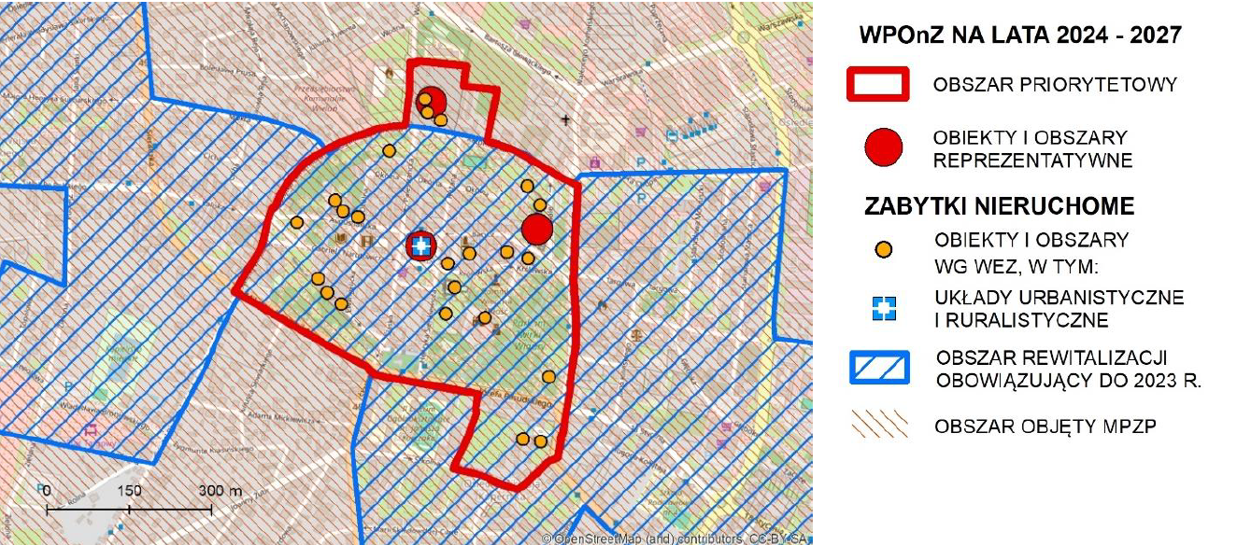
Źródło: Wojewódzki Program Opieki nad Zabytkami w Województwie Łódzkim na lata 2024 – 2027

Na walory kulturowe miasta i gminy mają wpływ obiekty i obszary zabytkowe. Zgodnie z Zarządzeniem Nr 69/23 Burmistrza Wielunia z dnia 4 kwietnia 2023 r. w sprawie przyjęcia Gminnej Ewidencji Zabytków Miasta i Gminy Wieluń, w tabelach poniżej przedstawiono te obiekty.
Tabela 35 Zabytki nieruchome – Miasto Wieluń - wykaz obiektów uwzględnionych w Gminnej Ewidencji Zabytków
OBIEKTY REJESTROWE
Nr karty | Lokalizacja | Obiekt | Datowanie | Nr rejestru i data wpisu
1 | ul. Augustiańska 8 dz. nr ew. 265/3, ob. 7 | Kościół poaugustiański, obecnie kościół parafialny pw. Bożego Ciała w zespole poaugustiańskim | Około 1350 r., odbudowa w 1497 r., po 1655 r. | 961/172/A z 30.12.1967 r.
2 | ul. Augustiańska 8 dz. nr ew. 265/3, ob. 7 | Klasztor poaugustiański w zespole poaugustiańskim | Po 1655 r., częściowa odbudowa w 1982-1984 r. | 962/173/A z 30.12.1967 r.
3 | ul. Augustiańska 8 dz. nr ew. 265/3, ob. 7 | Dzwonnica w zespole poaugustiańskim | XVIII w. | 963/174/A z 30.12.1967 r.
4 | ul. Krakowskie Przedmieście 1 dz. nr ew. 298, ob. 8 | Kościół popauliński, obecnie SS. Bernardynek pw. św. Mikołaja w zespole popaulińskim | 1393 - 1395 r., przebudowa około 1632 r., 1893 r. | 316/175/A z 30.12.1967 r.
5 | ul. Krakowskie Przedmieście 1 dz. nr ew. 298, ob. 8 | Klasztor popauliński, obecnie SS. Bernardynek w zespole popaulińskim | Lata 80-90 XIV w., przebudowa na początku XVI w., około 1632 r., odbudowa w latach 1680- 1692, gruntowny remont w latach 40. XVIII w., około 1819 r. | 960/176/A z 30.12.1967 r.
6 | ul. Reformacka 1 dz. nr ew. 3/2, ob. 8 | Kościoł poreformacki, obecnie OO. Franciszkanow pw. Zwiastowania NMP w zespole poreformackim | 1629-1634 r., częściowa przebudowa w XVIII w. | 964/177/A z 30.12.1967 r.
7 | ul. Reformacka 1 dz. nr ew. 3/2, ob. 8 | Klasztor poreformacki, obecnie OO. Franciszkanów w zespole poreformackim | 1637-1643 r., rozbudowa w 1733-1754 r. | 965/178/A z 30.12.1967 r.
8 | ul. Barycz 2 dz. nr ew. 58, ob. 8 | Kościół popijarski, obecnie kościół parafialny pw. św. Józefa w zespole popijarskim | Około 1740 r. | 966/179/A z 30.12.1967 r.
9 | ul. Królewska 1 dz. nr ew. 57, ob. 8 | Klasztor popijarski, obecnie budynek usługowy w zespole popijarskim | 1740 r. | 967/181/A z 30.12.1967 r.
10 | ul. Sienkiewicza 1 dz. nr ew. 93, ob. 8 | Plebania kolegiacka, obecnie w zespole popijarskim | 1844 r. | 998-XIV-62/180/A z 25.03.1961 r.
11 | ul. Ewangelicka 6 dz. nr ew. 412, ob. 7 | Kościół SS. Bernardynek w zespole pobernardyńskim | 1612-1615 r. | 969/182/A z 30.12.1967 r.
12 | ul. Narutowicza 13 dz. nr ew. 408, ob. 7 | Klasztor pobernardyński, obecnie Muzeum Ziemi Wieluńskiej w zespole pobernardyńskim | 1612 - około 1616 r. | 970/183/A z 30.12.1967 r.
13 | ul. J. Żubr 37 | Kościół cmentarny, obecnie kościół parafialny pw. św. Barbary Dziewicy i Męczennicy | Połowa XVI w., przebudowa w XIX w., 1981 r. | 968/184/A z 30.12.1967 r.
14 | pl. Kazimierza Wielkiego 2 dz. nr ew. 94, ob. 8 | Piwnice zamku w budynku Starostwa Powiatowego | Piwnice z około 1350 r., nadbudowa około 1840 r. | 971/185/A z 30.12.1967 r.
15 | pl. Kazimierza Wielkiego 1 dz. nr ew. 69/3, ob. 8 | Brama Krakowska z ratuszem | Brama około 1350 r., ratusz w 1842 r. | 318/186/A z 30.12.1967 r.
16 | ul. Podwale dz. nr ew. 33, ob. 8 | Mury miejskie z zespołem „Prochownia” i basztą „Męczarnią” | Około 1350 r. | 972/187/A z 30.12.1967 r.
17 | ul. Palestrancka dz. nr ew. 263, ob. 7 | Mury miejskie z basztą „Swawola” | Około 1350 r. | 973/404/A z 30.12.1967 r.
18 | dz. nr ew. 264, ob. 7 | Mury obronne tzw. „Kazimierzowskie” | Około 1350 r. | 342-XIV-56/405/A z 1948 r.
19 | ul. Nowy Rynek dz. nr ew. 279, ob. 7 | Zespół Bramy Kaliskiej | Około 1350 r., przebudowa na przełomie XV i XVI w. i na przełomie XVI i XVII w. | A/6 z 30.12.2002 r.

OBIEKTY EWIDENCYJNE
Nr karty | Lokalizacja | Obiekt | Datowanie | Wpis do ewidencji
OBIEKTY BUDOWLANE
ul. Sieradzka
1 | ul. Sieradzka 1 dz. nr ew. 111, ob. 7 | Dom, obecnie apteka | Początek XX w. | GEZ
2 | ul. Sieradzka 2, 4 dz. nr ew. 252/2, ob. 7 | Dom | Lata 20. XX w., odbudowa w 1946 r. | GEZ
3, 4 | ul. Sieradzka 6a dz. nr ew. 245/4 oraz 245/1, 245/2, ob. 7 | Dom | 1937 r. | GEZ
5 | ul. Sieradzka 6 dz. nr ew. 244, ob. 7 | Dom | 1936 r. | GEZ
6 | ul. Sieradzka 8 dz. nr ew. 245, ob. 7 | Dom | Około 1935 r. | GEZ
7 | ul. Sieradzka 17 dz. nr ew. 70, ob. 7 | Obiekt wyłączony z Gminnej Ewidencji Zabytków pismem WUOZ-ZRR.5133.62.2022.EC z dnia 14 grudnia 2022 r.
ul. Traugutta
8 | ul. Traugutta 4 dz. nr ew. 186, ob. 3 | Dom | 1932 r. | GEZ
ul. Kaliska
9 | ul. Kaliska 1 dz. nr ew. 613, ob. 7 | Dom | 1939 r., boczna ściana dobudowana w 1946 r. | GEZ
10 | ul. Kaliska 6 dz. nr ew. 257, ob. 7 | Dom | Około 1900 r. | GEZ
11 | ul. Kaliska 9 dz. nr ew. 667, ob. 7 | Dom | 1925 r. | GEZ
12 | ul. Kaliska 11 dz. nr ew. 546/3, ob. 7 | Dom | Parter 4 ćwierć XIX w., piętro dobudowane w 1920 r. | GEZ
13 | ul. Kaliska 12 dz. nr ew. 254, ob. 7 | Dom | 1917 r. | GEZ
14 | ul. Kaliska 14 dz. nr ew. 253/3, 253/4, ob. 7 | Dom | 4 ćwierć XIX w. | GEZ
15 | ul. Kaliska 14a dz. nr ew. 253/5, ob. 7 | Dom | Przełom XIX i XX w. | GEZ
16 | ul. Kaliska 16 dz. nr ew. 246/4, ob. 7 | Dom | 1905 r. | GEZ
17 | ul. Kaliska 17 dz. nr ew. 543, ob. 7 | Dom | 1938 r. | GEZ
18 | ul. Kaliska 18 dz. nr ew. 252/1, ob. 7 | Dom | Około 1880 r., rozbudowa w 1929 r. | GEZ
19 | ul. Kaliska 21 dz. nr ew. 541/7, 541/8, ob. 7 | Dom | 1927 r. | GEZ
ul. Nowy Rynek
20 | ul. Nowy Rynek 3 dz. nr ew. 550, ob. 7 | Dom | Początek XX w., 2 piętro odbudowane w 1946 r. | GEZ
ul. św. Barbary
21 | ul. św. Barbary 1 dz. nr ew. 402, ob. 7 | Dom | Początek XX w. | GEZ
22 | ul. św. Barbary 5 dz. nr ew. 405/1, 405/3, 405/4, ob. 7 | Dom | Początek XX w. | GEZ
23 | ul. św. Barbary 6a dz. nr ew. 553/5, 553/6, 553/9, 553/11, 553/13, ob. 7 | Obiekt wyłączony z Gminnej Ewidencji Zabytków pismem WUOZ-ZRR.5133.62.2022.EC z dnia 14 grudnia 2022 r.
24 | ul. św. Barbary 51 dz. nr ew. 516, ob. 7 | Dom | 1934 r. | GEZ
ul. Augustiańska
25 | ul. Augustiańska 2 dz. nr ew. 275/1, ob. 7 | Dom | 1932 r., odbudowany po 1945 r. | GEZ
26 | ul. Augustiańska 8 dz. nr ew. 265/3, ob. 7 | Budynek plebanii w zespole poaugustiańskim | 1949-1950 r. | GEZ
ul. Narutowicza
27 | ul. Narutowicza 7 dz. nr ew. 555, ob. 7 | Dom | 1926 r. | GEZ
28 | ul. Narutowicza 9 dz. nr ew. 554/2, ob. 7 | Dom | 1925 r. | GEZ
ul. Ewangelicka
29 | ul. Ewangelicka 6 dz. nr ew. 412, ob. 7 | Dwór Biskupi w zespole pobernardyńskim | Około 1615 r., przebudowa po 1850 r. | WEZ, GEZ
ul. Okólna
30 | ul. Okólna 9 dz. nr ew. 272, ob. 7 | Dom | Parter 1935 r., piętro 1945 r. | GEZ
ul. Reformacka
31 | ul. Reformacka 1 dz. nr ew. 3/2, ob. 8 | Ogrodzenie klasztoru poreformackiego z bramą, obecnie OO. Franciszkanów w zespole poreformackim | XVII w. | WEZ, GEZ
32 | ul. Reformacka 3 dz. nr ew. 4/2, ob. 8 | Ochronka dla dzieci, obecnie Klub Nauczyciela | 1834 r. | GEZ
ul. Palestrancka
33 | ul. Palestrancka 1 dz. nr ew. 276/7, ob. 7 | Dom | 1858 r., odbudowa w 1945 r. | GEZ
34 | ul. Palestrancka 3 dz. nr ew. 276/3, 276/4, ob. 7 | Dom | Koniec XIX w., odbudowa w 1945 r. | GEZ
35 | ul. Palestrancka 5 dz. nr ew. 271, ob. 7 | Dom | 1858 r., odbudowa w 1945 r. | GEZ
ul. Śląska
36 | ul. Śląska 2 dz. nr ew. 418, ob. 7 | Dom | 1880 r. | GEZ
37 | ul. Śląska 4 dz. nr ew. 419, ob. 7 | Dom | Przełom XIX i XX w. | GEZ
38 | ul. Śląska 6 dz. nr ew. 420, ob. 7 | Dom | 3 ćwierć XIX w. | GEZ
39 | ul. Śląska 7 dz. nr ew. 75, ob. 8 | Dom | Koniec XIX w. | GEZ
40 | ul. Śląska 8 dz. nr ew. 421, ob. 7 | Dom | 3 ćwierć XIX w. | GEZ
41 | ul. Śląska 10 dz. nr ew. 422/1, 422/2, ob. 7 | Dom | 3 ćwierć XIX w. | GEZ
42 | ul. Śląska 12 dz. nr ew. 423, ob. 7 | Dom | Około 1850 r., odbudowa w 1946 r. | GEZ
43 | ul. Śląska 18 dz. nr ew. 469/1, ob. 7 | Dom | Lata 20/30. XX w. | GEZ
44 | ul. Śląska 23 dz. nr ew. 289/2, ob. 8 | Zespół Szkolny, obecnie Liceum Ogólnokształcące | Około 1910 r. | GEZ
45 | ul. Śląska 23 dz. nr ew. 289/2, ob. 8 | Zespół Szkolny, Aula | 1932-1933 r. | GEZ
46 | ul. Śląska 24 dz. nr ew. 471/2, 472, ob. 7 | Dom | Koniec XIX w. | GEZ
47 | ul. Śląska 28 dz. nr ew. 478, ob. 7 | Dom | 1936 r. | GEZ
ul. J. Żubr
48 | ul. J. Żubr 4 dz. nr ew. 506, ob. 7 | Dom | Połowa XIX w. | GEZ
49 | ul. J. Żubr 10a dz. nr ew. 502, ob. 7 | Dom | 1890 r. | GEZ
ul. Piłsudskiego
50 | ul. Piłsudskiego 14 dz. nr ew. 295, ob. 8 | Ochronka dla dzieci, obecnie Urząd Stanu Cywilnego | Około 1935 r. | GEZ
ul. Królewska
51 | ul. Królewska 11 dz. nr ew. 67, ob. 8 | Dom, obecnie bank | Około 1912 r. | WEZ, GEZ
pl. Kazimierza Wielkiego
52 | pl. Kazimierza Wielkiego 2 dz. nr ew. 94, ob. 8 | Urząd Powiatowy i Sąd Pokoju, obecnie Starostwo Powiatowe | Około 1840 r., przebudowa i rozbudowa w 1966-1968 r. | GEZ
ul. Sienkiewicza
53 | ul. Sienkiewicza dz. nr ew. 92, ob. 8 | Relikt kolegiaty pw. św. Michała Archanioła i Nawiedzenia NMP | XIV w., rozbudowa w XVI-XVIII w., przebudowa w XIX/XX w., zburzona w 1939 r. | WEZ, GEZ
ul. Barycz
54 | ul. Barycz 5 dz. nr ew. 44, ob. 8 | Dom | Początek XX w. | GEZ
ul. Krakowskie Przedmieście
55 | ul. Krakowskie Przedmieście 2 dz. nr ew. 495, ob. 8 | Dom | 1912-1918 r., dach spalony w 1992 r. i odbudowany | GEZ
56 | ul. Krakowskie Przedmieście 5 dz. nr ew. 95/9, ob. 8 | Cerkiew, obecnie Dom Kultury | 1900-1902 r. | WEZ, GEZ
57 | ul. Krakowskie Przedmieście 10 dz. nr ew. 224, ob. 8 | Dom | 1926 r. | GEZ
58 | ul. Krakowskie Przedmieście 18 dz. nr ew. 213, ob. 8 | Dom | 1877 r. | GEZ
59 | ul. Krakowskie Przedmieście 22 dz. nr ew. 210/1, ob. 8 | Dom | Początek XX w. | GEZ
60 | ul. Krakowskie Przedmieście 26 dz. nr ew. 206, ob. 8 | Dom | 1927 r. | GEZ
61 | ul. Krakowskie Przedmieście 28 dz. nr ew. 205/1, ob. 8 | Dom | 1925 r. | GEZ
62 | ul. Krakowskie Przedmieście 32 dz. nr ew. 203/5, ob. 8 | Dom | XIX/XX w. | GEZ
63 | ul. Krakowskie Przedmieście 44 dz. nr ew. 114, ob. 8 | Dom | 1937 r. | GEZ
ul. Targowa
64 | ul. Targowa 2 dz. nr ew. 203/5, ob. 8 | Dom | Lata 30. XX w. | GEZ
65 | ul. Targowa 2a, 2b dz. nr ew. 203/1, 203/5, ob. 8 | Dom | Lata 20. XX w. | GEZ
ul. POW
66 | ul. POW 4 dz. nr ew. 252, ob. 8 | Dom | Początek XX w. | GEZ
67 | ul. POW 6 dz. nr ew. 253, ob. 8 | Dom | Początek XX w. | GEZ
68 | ul. POW 15 dz. nr ew. 25, ob. 9 | Dom | Parter początek XX w., piętro dobudowane w 1934 r. | GEZ
ul. Staszica
69 | ul. Staszica 3 dz. nr ew. 254, ob. 8 | Dom | 1933 r. | GEZ
70 | ul. Staszica 4 dz. nr ew. 267, ob. 8 | Dom | Początek XX w. | GEZ
ul. 18 Stycznia
71 | ul. 18 Stycznia 9 dz. nr ew. 2944/6, ob. 8 | Dom | 1935 r. | GEZ
72 | ul. 18 Stycznia 16 dz. nr ew. 310, ob. 8 | Dom | 3 ćwierć XIX w., restauracja w 1981 r. | GEZ
73 | ul. 18 Stycznia 22 dz. nr ew. 587/2, ob. 8 | Dom | 1935 r. | GEZ
74 | ul. 18 Stycznia 25 dz. nr ew. 278, 279, ob. 8 | Dom | 1929 r. | GEZ
75 | ul. 18 Stycznia 31 dz. nr ew. 281, ob. 8 | Dom | 1929 r. | GEZ
76 | ul. 18 Stycznia 34 dz. nr ew. 28/1, ob. 15 | Dom | Koniec XIX w. | GEZ
ul. Krótka
77 | ul. Krótka 1 dz. nr ew. 16, ob. 15 | Dom | Lata 30. XX w. | GEZ
78 | ul. Krótka 5 dz. nr ew. 19, ob. 15 | Dom | 1920 r. | GEZ
79 | ul. Krótka 11 dz. nr ew. 22, ob. 15 | Dom | 1924 r. | GEZ
80 | ul. Krótka 13 dz. nr ew. 203, ob. 15 | Dom | 1923 r. | GEZ
81 | ul. Krótka 17 dz. nr ew. 25, ob. 15 | Dom | 1890 r. | GEZ
ul. Częstochowska
82 | ul. Częstochowska 1 dz. nr ew. 496, ob. 8 | Dom | 1932 r. | GEZ
83 | ul. Częstochowska 5 dz. nr ew. 506/1, 506/2, ob. 8 | Dom | Połowa XIX w. | GEZ
84 | ul. Częstochowska 14 dz. nr ew. 515, ob. 8 | Dom | 1925 r. | GEZ
85 | ul. Częstochowska 19 dz. nr ew. 5/2, ob. 15 | Dom | Początek XX w. | GEZ
86 | ul. Częstochowska 21 dz. nr ew. 7, ob. 15 | Dom | Początek XX w. | GEZ
87 | ul. Częstochowska 23 dz. nr ew. 14/2, ob. 15 | Dom | Początek XX w. | GEZ
88 | ul. Częstochowska 27 dz. nr ew. 27, ob. 15 | Dom | 1932 r. | GEZ
89 | ul. Częstochowska 34 dz. nr ew. 86, ob. 14 | Dom | 1926 r. | GEZ
ul. Żeromskiego
90 | ul. Żeromskiego 1 dz. nr ew. 391, ob. 8 | Dom | 1934 r. | GEZ
91 | ul. Żeromskiego 2a dz. nr ew. 375/1, ob. 8 | Dom | 1931 r. | GEZ
92 | ul. Żeromskiego 3 dz. nr ew. 390, ob. 8 | Dom | 1935 r. | GEZ
93 | ul. Żeromskiego 9 dz. nr ew. 387, ob. 8 | Dom | Lata 30. XX w. | GEZ
94 | ul. Żeromskiego 13 dz. nr ew. 383, ob. 8 | Dom | 1930 r. | GEZ
ul. Wojska Polskiego
95 | ul. Wojska Polskiego 19 dz. nr ew. 301/1, ob. 7 | Dom - oficyna | 1930 r., 2 piętro dobudowane w 1936 r. | GEZ
96 | ul. Wojska Polskiego 51 dz. nr ew. 17/2, ob. 12 | Dom | Początek XX w., odbudowa w 1946 r. | GEZ
ul. Zamiejska
97 | ul. Zamiejska 2 dz. nr ew. 56, ob. 4 | Dom | Około 1930 r. | GEZ
ul. Wodna
98 | ul. Wodna 3c dz. nr ew. 78/4, ob. 4 | Dom | 1912 r. | GEZ
ul. Kolejowa
99 | ul. Kolejowa 51, 53, 55, 57, 59, 61 dz. nr ew. 222/14, 222/23, 222/24, 222/25, 222/26, 222/27, ob. 4 | Osiedle domów mieszkalnych PKP | 1926 r. | WEZ, GEZ
ul. Długosza
100 | ul. Długosza 14, 14a, 16, 16a, 18, 18a, 20, 20a, 22, 22a, 24, 24a, 26, 26a, 28, 28a dz. nr ew. 50, 51, 52, 53, ob. 2 | Osiedle domów robotniczych przy zespole dawnej cukrowni | Początek XX w. | GEZ
pl. Legionów
101 | pl. Legionów 1 dz. nr ew. 57, ob. 8 | Urząd Powiatowy, obecnie budynek usługowy | XIX w. | GEZ
OBIEKTY TECHNIKI
1 | ul. 18 Stycznia 33 dz. nr ew. 283, ob. 8 | Młyn, tzw. „Amerykanka” | 1927 r., rozbudowa w latach 50. XX w. | WEZ, GEZ
2 | ul. J. Żubr 16 dz. nr ew. 337, ob. 7 | Młyn, obecnie magazyn | Lata 20. XX w. | GEZ
3 | ul. Wojska Polskiego 23 dz. nr ew. 608, ob. 7 | Odlewnia żeliwa, obecnie budynek usługowy | 1932 r. | GEZ
4 | ul. Wojska Polskiego 23 dz. nr ew. 608, ob. 7 | Piekarnia, obecnie budynek usługowy | 1923 r. | GEZ
5 | ul. Długosza dz. nr ew. 62/1, 62/2, 62/3, ob. 2 | Zespół dawnej cukrowni – fabryka | 1911-1912 r. | WEZ, GEZ
6 | ul. Długosza dz. nr ew. 29/1, 31/2, 57, ob. 2 | Zespół dawnej cukrowni – dom dyrektora, domy pracownicze i pozostałe elementy | 1911-1914 r. | WEZ, GEZ
7 | ul. Kolejowa 8 dz. nr ew. 222/15, ob. 4 | Budynek dworca PKP, obecnie Dom Kultury | 1926 r. | GEZ
8 | ul. Torowa dz. nr ew. 222/36, ob. 4 | Kolejowa wieża ciśnień | 1926 r. | WEZ, GEZ
CMENTARZE
1 | ul. 3 Maja dz. nr ew. 493, ob. 8 | Cmentarz parafialny rzymsko-katolicki z bramą cmentarną | 1820 r. | WEZ, GEZ
2 | ul. POW dz. nr ew. 40/1, ob. 9 | Cmentarz ewangelicko-augsburski | 1875 r. | WEZ, GEZ
3 | ul. Kijak dz. nr ew. 156, ob. 12 | Cmentarz żydowski | 1 połowa XIX w. | WEZ, GEZ
UKŁADY PRZESTRZENNE
1 | Wieluń | Historyczny układ przestrzenny – Stare Miasto wraz z najbliższym otoczeniem | 2 połowa XIII w. | WEZ, GEZ
Źródło: Zarządzenie Nr 69/23 Burmistrza Wielunia z dnia 4 kwietnia 2023 r. w sprawie przyjęcia Gminnej Ewidencji Zabytków Miasta i Gminy Wieluń
Tabela 36 Zabytki nieruchome – Gmina Wieluń wykaz obiektów uwzględnionych w Gminnej Ewidencji Zabytków
OBIEKTY REJESTROWE
Nr karty | Lokalizacja | Obiekt | Datowanie | Nr rejestru i data wpisu
1 | Dąbrowa, ul. św. Wawrzyńca dz. nr ew. 604, ob. Dąbrowa | Kościół parafialny pw. św. Wawrzyńca w zespole kościoła parafialnego | XIV w., przebudowa w 1794-1795 r. | 936/114/A z 30.12.1967 r.
2 | Gaszyn, ul. Kościelna 7 dz. nr ew. 527, ob. Gaszyn | Kościół parafialny pw. Najświętszej Marii Panny w zespole kościoła parafialnego | XVI w. | 937/118/A z 30.12.1967 r.
3 | Gaszyn, ul. Kościelna 7 dz. nr ew. 527, ob. Gaszyn | Otoczenie kościoła parafialnego pw. Najświętszej Marii Panny w zespole kościoła parafialnego | XVI w. | A/65 z 12.11.2008 r.
4 | Kadłub 1 dz. nr ew. 17/1, ob. Kadłub | Kościół parafialny pw. św. Andrzeja Apostoła w zespole kościoła parafialnego | XVI w., przebudowa w 1948 r. | 302/387/A z 30.12.1967 r.
5 | Kurów, dz. nr ew. 994, ob. Kurów | Wiatrak | 1888 r. | 339/18/86/A z 06.10.1986 r.
6 | Masłowice, dz. nr ew. 721/56, ob. Masłowice | Dwór w zespole dworsko-parkowym | 2 ćwierć XIX w., rozbudowa pod koniec XIX w. | 361/88/A z 26.04.1988 r.
7 | Ruda, ul. Rudzka 1 dz. nr ew. 288/4, ob. Ruda | Kościół parafialny pw. św. Wojciecha w zespole kościoła parafialnego | Początek XII w., przebudowa po 1420 r., w 1540 r., 1594 r., 1720 r., od 1803 r. do lat 40. XIX w. | 953/154/A z 30.12.1967 r.
8 | Ruda, ul. Osiedle Parkowe 2 dz. nr ew. 1146/6, ob. Ruda | Dwór w zespole dworsko-parkowym | 1851 r. | 362/A z 20.09.1988 r.

OBIEKTY EWIDENCYJNE
Nr karty | Lokalizacja | Obiekt | Datowanie | Wpis do ewidencji
OBIEKTY BUDOWLANE
Dąbrowa
1 | Dąbrowa, ul. Wolności 31 dz. nr ew. 432/1, ob. Dąbrowa | Dom | 1930 r. | GEZ
2 | Dąbrowa, ul. Wolności 49 dz. nr ew. 426, ob. Dąbrowa | Obiekt wyłączony z Gminnej Ewidencji Zabytków pismem WUOZ-ZRR.5133.62.2022.EC z dnia 14 grudnia 2022 r.
3 | Dąbrowa, ul. św. Wawrzyńca 37 dz. nr ew. 579, ob. Dąbrowa | Dom | Około 1920 r. | GEZ
4 | Dąbrowa, ul. św. Wawrzyńca 2 dz. nr ew. 651, ob. Dąbrowa | Dom | 1930 r., ganek dobudowany w 1935 r. | GEZ
Gaszyn
5 | Gaszyn, ul. Strażacka 10 dz. nr ew. 578, ob. Gaszyn | Dom | Około 1935 r. | GEZ
6 | Gaszyn ul. Opolska 18 dz. nr ew. 584, ob. Gaszyn | Szkoła, obecnie dom | 1937 r. | GEZ
7 | Gaszyn, ul. Strumykowa 5 dz. nr ew. 736, ob. Gaszyn | Obiekt wyłączony z Gminnej Ewidencji Zabytków pismem WUOZ-ZRR.5133.62.2022.EC z dnia 14 grudnia 2022 r.
Kurów
8 | Kurów, ul. Wieluńska 19 dz. nr ew. 762, ob. Kurów | Dom | Lata 20. XX w. | GEZ
9 | Kurów, ul. Wieluńska 41 dz. nr ew. 697, ob. Kurów | Dom | 1938 r. | GEZ
10 | Kurów, ul. Łąkowa 40 dz. nr ew. 862/2, ob. Kurów | Dom | 1922 r. | GEZ
Małyszyn
11 | Małyszyn 24 dz. nr ew. 44, ob. Małyszyn | Obiekt wyłączony z Gminnej Ewidencji Zabytków pismem WUOZ-ZRR.5133.62.2022.EC z dnia 14 grudnia 2022 r.
Masłowice
12 | Masłowice, dz. nr ew. 721/56, ob. Masłowice | Pozostałość zespołu folwarcznego w zespole dworsko-parkowym | 1 połowa XIX w., 4 ćwierć XIX w., 1 ćwierć XX w. | WEZ, GEZ
Nowy Świat
13 | Nowy Świat, dz. nr ew. 2/4, ob. Nowy Świat | Studnia domkowa | 1924 r. | WEZ, GEZ
Olewin
14 | Olewin 92b dz. nr ew. 666/7, ob. Olewin | Dworek, obecnie Miejsko-Gminny Ośrodek Pomocy Społecznej w zespole dworsko-parkowym | Około połowy XIX w. | GEZ
15 | Olewin 4 dz. nr ew. 518/2, ob. Olewin | Dom | 1931 r. | GEZ
16 | Olewin 8 dz. nr ew. 584, ob. Olewin | Dom | 1938 r. | GEZ
17 | Olewin 31 dz. nr ew. 565/1, ob. Olewin | Dom | 1911 r. | GEZ
Ruda
18 | Ruda, ul. Rudzka 1 dz. nr ew. 288/2, 288/4, ob. Ruda | Cmentarz przykościelny w granicach ogrodzenia z dzwonnicą w zespole kościoła parafialnego | XII w., dzwonnica w XVIII w. | WEZ, GEZ
19 | Ruda, ul. Rudzka dz. nr ew. 695, ob. Ruda | Kaplica cmentarna na cmentarzu parafialnym w zespole cmentarza parafialnego | XIX/XX w. | WEZ, GEZ
20 | Ruda, ul. Rudzka dz. nr ew. 1150, 1151, 1153, 1154, 1155, 1156, 1157, ob. Ruda | Pozostałość zespołu folwarcznego w zespole dworsko-parkowym | Połowa XIX w., koniec XIX w. | WEZ, GEZ
21 | Ruda, ul. Kasztelańska 13 dz. nr ew. 409, ob. Ruda | Dom | 1927 r. | GEZ
22 | Ruda, ul. Kasztelańska 31 dz. nr ew. 400/4, 400/6, ob. Ruda | Dom | Lata 20. XX w. | GEZ
23 | Ruda, ul. Rudzka 10 dz. nr ew. 427, ob. Ruda | Zagroda, dom | 1945 r. | GEZ
24 | Ruda, ul. 18 Stycznia 49a dz. nr ew. 190/1, ob. Ruda | Dom | 1932 r. | GEZ
25 | Ruda, dz. nr ew. 1237/1, ob. Ruda | Dróżniczówka | Lata 20. XX w. | GEZ
Sieniec
26 | Sieniec, dz. nr ew. 1825, ob. Sieniec | Kaplica pw. św. Piotra i Pawła | Początek XX w., rozbudowa około 1957 r. | WEZ, GEZ
Starzenice
27 | Starzenice 23 dz. nr ew. 292/2, ob. Starzenice | Obiekt wyłączony z Gminnej Ewidencji Zabytków pismem WUOZ-ZRR.5133.62.2022.EC z dnia 14 grudnia 2022 r.
28 | Starzenice 36 dz. nr ew. 317, ob. Starzenice | Dom | 1 ćwierć XX w. | GEZ
Turów
29 | Turów, dz. nr ew. 498/1, ob. Turów | Kaplica pw. św. Barbary | 1902 r., rozbudowa w 1990 r. | WEZ, GEZ
30 | Turów 6 dz. nr ew. 330, ob. Turów | Dom | 1937 r. | GEZ
31 | Turów 172 dz. nr ew. 746, ob. Turów | Dom | 1921 r. | GEZ
CMENTARZE I PARKI
1 | Dąbrowa, dz. nr ew. 604, ob. Dąbrowa | Cmentarz przykościelny w granicach ogrodzenia w zespole kościoła parafialnego | XIII-XIV w. | WEZ, GEZ
2 | Kadłub, dz. nr ew. 17/1, ob. Kadłub | Cmentarz przykościelny w zespole kościoła parafialnego | XVI w. | WEZ, GEZ
3 | Kadłub, dz. nr ew. 106/2, 107/2, 108, ob. Kadłub | Cmentarz parafialny | Około połowy XIX w. | WEZ, GEZ
4 | Masłowice, dz. nr ew. 721/55, 721/56, 721/58, 721/59, 723/2, ob. Masłowice | Park dworski w zespole dworsko-parkowym | XIX w. | WEZ, GEZ
5 | Masłowice, dz. nr ew. 827, 925, ob. Masłowice | Obiekt wyłączony z Gminnej Ewidencji Zabytków pismem WUOZ-ZRR.5133.62.2022.EC z dnia 14 grudnia 2022 r.
6 | Olewin, dz. nr ew. 666/1, 666/2, 666/5, 666/6, 666/7, ob. Olewin | Park dworski w zespole dworsko-parkowym | XIX/XX w. | WEZ, GEZ
7 | Ruda, dz. nr ew. 1146/1, 1146/6, 1146/9, 1152, 1155, 1156, 1157, 1160/1, 1160/2, 1161, 1162, 1163, 1177, 1178, 1185/2, ob. Ruda | Park dworski w zespole dworsko-parkowym | XIX w. | WEZ, GEZ
8 | Ruda ul. Rudzka dz. nr ew. 695, ob. Ruda | Cmentarz parafialny w zespole cmentarza parafialnego | Połowa XIX w. | WEZ, GEZ
9 | Ruda ul. św. Wojciecha dz. nr ew. 119, ob. Ruda | Cmentarz parafialny | 2 połowa XIX w. | WEZ, GEZ
10 | Starzenice dz. nr ew. 349, 350, 353/1, 353/2, 353/3, 353/4, 353/5, 353/6, 353/7, 353/8, 353/9, 353/10, 353/11, 353/12, 353/13, ob. Starzenice | Park dworski | Koniec XIX w. | WEZ, GEZ
UKŁADY PRZESTRZENNE
1 | Ruda | Historyczny układ przestrzenny | XII-XIII w. | WEZ, GEZ
KAPLICZKI PRZYDROŻNE
1 | Borowiec, dz. nr ew. 181, ob. Borowiec | Kapliczka | Lata 40. XX w. | GEZ
2 | Gaszyn, ul. Opolska dz. nr ew. 582/2, ob. Gaszyn | Kapliczka | 1945 r. | GEZ
3 | Masłowice, dz. nr ew. 818/2, ob. Masłowice | Kapliczka | Lata 40. XX w. | GEZ
4 | Starzenice, dz. nr ew. 249, ob. Starzenice | Kapliczka | 1 połowa XX w., przebudowa w 1945 r. | GEZ
5 | Turów, dz. nr ew. 499, ob. Turów | Kapliczka | 1912 r. | GEZ
Źródło: Zarządzenie Nr 69/23 Burmistrza Wielunia z dnia 4 kwietnia 2023 r. w sprawie przyjęcia Gminnej Ewidencji Zabytków Miasta i Gminy Wieluń
Tabela 37 Zabytki archeologiczne – Miasto i Gmina Wieluń - wykaz stanowisk archeologicznych uwzględnionych w gminnej ewidencji zabytków
STANOWISKA ARCHEOLOGICZNE NA TERENIE MIASTA
Nr AZP | L.p. | Nr stanowiska w obrębie | Funkcja | Kultura | Chronologia | Zagrożenie / Nr rejestru
77-43 | 1 | 66## | fortyfikacje miejskie | - | XIV-XV w. | 187/A (ul. Podwale) 404/A (ul. Palestrancka) 405/A (ul. Augustiańska) A/6 (zespół Bramy Kaliskiej)
 | 2 | 67## | relikt kolegiaty pw. św. Michała Archanioła i Nawiedzenia NMP | - | XIV w. | -
 | 3 | 68# | ślad osadnictwa | pucharów lejkowatych | neolit (znalezisko luźne) | -
 | 4 | 69# | cmentarzysko | nieokreślona | nieokreślona | -
 | 5 | 70 | punkt osadniczy | - | XIV-XV w. | -
 | 6 | 71 | punkt osadniczy | - | XIV-XV w. | -
 | 7 | 72 | ślad osadnictwa | łużycka | EB | -
 |  |  | punkt osadniczy | - | XIV-XV w.
 | 8 | 73 | punkt osadniczy | - | XIV-XV w. | -
78-43 | 9 | 47## | fortyfikacje miejskie | - | XIV-XV w. | 187/A (ul. Podwale) 404/A (ul. Palestrancka) 405/A (ul. Augustiańska) A/6 (zespół Bramy Kaliskiej)
 | 10 | 48# | ślad osadnictwa | nieokreślona | epoka kamienia (znalezisko luźne) | -
 | 11 | 49# | cmentarzysko | łużycka | nieokreślona | -
 | 12 | 50# | cmentarzysko | łużycka | nieokreślona | -
 | 13 | 51## | zamek | - | XIV-XVIII w. | -
 |  |  | osada – miasto | - | średniowiecze od XIII w., okres nowożytny | -
 | 14 | 52# | cmentarzysko | przeworska | późny okres lateński – okres wpływów rzymskich | -
 | 15 | 53 | osada | - | XIV-XV w. | -
 | 16 | 54 | ślad osadnictwa | - | XII-XIII w. | -
 |  |  | osada | - | XIV-XV w.
 | 17 | 55 | osada | - | XIV-XV w. | -
 | 18 | 56 | osada | - | XIV-XV w. | -
 | 19 | 57 | osada | - | XIV-XV w. | -
 | 20 | 58 | osada | - | XIV-XV w. | -
 |  |  | osada | - | XVI-XVIII w. | -
 | 21 | 59 | osada | - | XIV-XV w. | -
 | 22 | 60 | osada | łużycka | okres halsztacki CD | -
 | 23 | 61 | osada | - | XIV-XV w. | -
 | 24 | 62 | ślad osadnictwa | pucharów lejkowatych | neolit | -
 |  |  | osada | łużycka | III-V EB
 |  |  | osada | - | XIV-XV w.
 | 25 | 63 | osada | łużycka | III-V EB | -
 |  |  | osada | - | X-XI w.
 |  |  | osada | - | XIV-XV w.
# stanowisko archiwalne o nieustalonej lokalizacji w terenie
## stanowisko archiwalne o ustalonej lokalizacji w terenie

STANOWISKA ARCHEOLOGICZNE NA TERENIE GMINY
Nr AZP | L.p. | L.p. w obr. | Nr stan. w obr. | Funkcja | Kultura | Chronologia | Zagrożenie / Nr rejestru
77-43 | 1 | 1 | 42# | osada (?) | nieokreślona | pradzieje | -
 | 2 | 2 | 43 | osada | przeworska | II-I w. p.n.e. | -
 |  |  |  | punkt osadniczy | - | XIV-XV w. | -
 | 3 | 3 | 44 | osada | łużycka | EB-okres halsztacki | budowa obwodnicy Wielunia
 | 4 | 4 | 45## | ślad osadnictwa | łużycka | EB-okres halsztacki | budowa obwodnicy Wielunia
 | 5 | 5 | 46 | osada | łużycka | EB-okres halsztacki | budowa obwodnicy Wielunia
 | 6 | 6 | 47 | punkt osadniczy | - | XIV-XV w. | budowa obwodnicy Wielunia
 | 7 | 7 | 48 | osada | - | XIV-XV w. | budowa obwodnicy Wielunia
 | 8 | 8 | 49 | punkt osadniczy | - | XIV-XV w. | -
 | 9 | 9 | 50 | punkt osadniczy | - | XIV-XV w. | -
 | 10 | 10 | 51 | punkt osadniczy | - | XIV-XV w. | -
 | 11 | 11 | 52 | osada | przeworska | okres przedrzymski | -
 | 12 | 12 | 53 | osada | łużycka | EB-okres halsztacki | -
 | 13 | 13 | 54 | osada | łużycka | EB-okres halsztacki | -
 |  |  |  | osada | - | XI-XII w. | -
 |  |  |  | punkt osadniczy |  | XIV-XV w. | -
 | 14 | 14 | 55 | osada | przeworska | okres przedrzymski | -
 | 15 | 15 | 56 | osada | trzciniecka | wczesna EB | -
 | 16 | 16 | 57 | osada | trzciniecka | wczesna EB | -
 | 17 | 17 | 58 | ślad osadnictwa | nieokreślona | neolit | -
 | 18 | 18 | 59 | punkt osadniczy | - | XIV-XV w. | -
 | 19 | 19 | 60 | osada | łużycka | EB-okres halsztacki | -
Borowiec
76-44 | 20 | 1 | 43* | punkt osadniczy | - | XVII-XVIII w. | -
Dąbrowa
77-43 | 21 | 1 | 74# | cmentarzysko | łużycka | EB-okres halsztacki | -
 | 22 | 2 | 75# | ślad osadniczy | - | młodsza epoka kamienia | -
 |  |  |  | cmentarzysko | łużycka | IV okres epoki brązu | -
 |  |  |  | cmentarzysko | łużycka | okres halsztacki D | -
 |  |  |  | osada | łużycka | okres halsztacki D | -
 |  |  |  | ślad osadniczy | - | nowożytność (XIX w.) | -
 |  |  |  | ślad osadniczy | - | nowożytność (1939 r.) | -
 | 23 | 3 | 76# | osada | nieokreślona | okres wpływów rzymskich | -
 | 24 | 4 | 77 | osada | nieokreślona | okres wpływów rzymskich | -
 |  |  |  | osada | przeworska | okres wpływów rzymskich C1-C2 | -
 | 25 | 5 | 78 | osada | pomorska | okres halsztacki | -
 | 26 | 6 | 79 | osada | przeworska | okres przedrzymski | -
 | 27 | 7 | 80 | osada | przeworska | okres przedrzymski | -
 | 28 | 8 | 81 | osada | pomorska | okres halsztacki | -
 | 29 | 9 | 82 | osada | łużycka | V EB-okres halsztacki | -
 | 30 | 10 | 83 | osada | łużycka | V EB-okres halsztacki | -
 | 31 | 11 | 84 | osada | łużycka | V EB-okres halsztacki | -
 | 32 | 12 | 85 | ślad osadnictwa | amfor kulistych? | neolit? | -
 |  |  |  | osada | trzciniecka | wczesna EB
 |  |  |  | osada | łużycka | V EB-okres halsztacki
 | 33 | 13 | 86 | osada | łużycka | V EB-okres halsztacki | -
 | 34 | 14 | 87 | ślad osadnictwa | nieokreślona | neolit | -
 |  |  |  | osada | łużycka | epoka brązu-okres halsztacki | -
 | 35 | 15 | 88 | punkt osadniczy | - | XIV-XV w. | -
Dąbrowa-Kazimierz
77-42 | 36 | 3 | 5 | ślad osadnictwa | nieokreślona | neolit/EB | -
 |  |  |  | osada | łużycka | okres halsztacki D
 |  |  |  | ślad osadnictwa | - | XIII-XIV w.
Gaszyn
78-43 | 37 | 1 | 24 | osada | łużycka | III-V EB | -
 |  |  |  | ślad osadnictwa | - | XIV-XV w.
 | 38 | 2 | 25 | osada | łużycka | III-V okres epoki brązu | -
 | 39 | 3 | 26 | osada | - | XIV-XV w. | -
 | 40 | 4 | 27 | osada | - | XIV-XV w. | -
 | 41 | 5 | 28 | osada | - | XIV-XV w. | -
 | 42 | 6 | 29 | osada | - | XIV-XV w. | -
 | 43 | 7 | 30 | osada | - | XIV-XV w. | -
Jodłowiec
77-44 | 44 | 1 | 28 | ślad osadnictwa | przeworska | okres wpływów rzymskich | -
 | 45 | 2 | 29 | ślad osadnictwa | przeworska | okres wpływów rzymskich | -
 | 46 | 3 | 30 | ślad osadnictwa | łużycka | nieokreślona | -
 | 47 | 4 | 31 | ślad osadnictwa | przeworska | okres wpływów rzymskich | -
 |  |  |  | ślad osadnictwa | - | XVI-XVII w. | -
 | 48 | 5 | 32 | ślad osadnictwa | przeworska | okres wpływów rzymskich | -
 |  |  |  | osada | - | XV-XVI w. | -
 | 49 | 6 | 49 | ślad osadnictwa | nieokreślona | epoka kamienia | -
 |  |  |  | ślad osadnictwa | - | XVI-XVIII w. | -
Kadłub
79-43 | 50 | 1 | 28 | punkt osadniczy | - | XIV-XV w. | -
 | 51 | 2 | 29 | punkt osadniczy | - | XIV-XV w. | -
 | 52 | 3 | 30 | punkt osadniczy | - | XIV-XV w. | -
 | 53 | 4 | 31 | punkt osadniczy | pomorska | okres halsztacki - okres lateński | -
 |  |  |  | osada | - | XI - I. poł. XIII w. | -
 | 54 | 5 | 32 | punkt osadniczy | - | XIV-XV w. | -
 | 55 | 6 | 33 | ślad osadnictwa | przeworska | okres wpływów rzymskich C1-C2 | -
Kurów-Grodzisko
77-42 | 56 | 1 | 1 | grodzisko | łużycka | V EB | doraźne żwirownie 130/A
 |  |  |  | osada | - | IX-XII w.
Kurów
77-42 | 57 | 2 | 2 | cmentarzysko | pomorska | okres halsztacki D | -
 |  |  |  | punkt osadniczy | - | późne średniowiecze | -
 |  |  |  | punkt osadniczy | - | nowożytność | -
 | 58 | 3 | 4 | punkt osadniczy | łużycka | okres halsztacki C | -
 |  |  |  | ślad osadnictwa | - | XVII w. | -
 | 59 | 4 | 6 | osada | łużycka | okres halsztacki D | -
 |  |  |  | ślad osadnictwa | - | okres nowożytny | -
 | 60 | 5 | 7 | ślad osadnictwa | łużycka | okres halsztacki C | -
 |  |  |  | ślad osadnictwa | - | nowożytność | -
 | 61 | 6 | 9 | punkt osadniczy | - | XVII-XVIII w. | -
 | 62 | 7 | 10 | punkt osadniczy | łużycka | okres halsztacki D / okres lateński A | -
 |  |  |  | ślad osadnictwa | - | późne średniowiecze | -
 |  |  |  | punkt osadniczy | - | XVI-XVIII w. | -
 | 63 | 8 | 11 | punkt osadniczy | łużycka | okres halsztacki | -
 |  |  |  | ślad osadnictwa | - | XIV-XV w. | -
 |  |  |  | ślad osadnictwa | - | nowożytność | -
 | 64 | 9 | 12 | ślad osadnictwa | - | późne średniowiecze | -
 |  |  |  | ślad osadnictwa | - | nowożytność | -
 | 65 | 10 | 13 | ślad osadnictwa | łużycka | IV/V EB | -
 |  |  |  | ślad osadnictwa | - | późne średniowiecze | -
 |  |  |  | ślad osadnictwa | - | XVI-XVII w. | -
 | 66 | 11 | 14 | osada | łużycka | okres halsztacki D | -
 |  |  |  | punkt osadniczy | - | XVI-XVII w. | -
 | 67 | 12 | 15 | osada | łużycka | okres halsztacki | -
 |  |  |  | punkt osadniczy | - | XVII-XVIII w. | -
 | 68 | 13 | 16 | punkt osadniczy | - | późne średniowiecze | -
 |  |  |  | punkt osadniczy | - | XVI-XVIII w. | -
 | 69 | 14 | 17 | punkt osadniczy | łużycka | okres halsztacki D/okres lateński A | -
 |  |  |  | punkt osadniczy | - | XIII-XIV w. | -
 |  |  |  | ślad osadnictwa | - | nowożytność | -
Kurów-Grodzisko
77-42 | 70 | 15 | 36 | ślad osadnictwa | nieokreślona | schyłkowy paleolit | -
Kurów
77-42 | 71 | 16 | 37 | ślad osadnictwa | nieokreślona | schyłkowy paleolit | -
 | 72 | 17 | 38# | ślad osadnictwa | ceramiki sznurowej | neolit/EB (znalezisko luźne) | -
 | 73 | 18 | 39# | ślad osadnictwa | ceramiki sznurowej | neolit (znalezisko luźne) | -
 | 74 | 19 | 40# | ślad osadnictwa | ceramiki sznurowej | neolit (znalezisko luźne) | -
 | 75 | 20 | 41# | ślad osadnictwa | nieokreślona | neolit/EB? (znalezisko luźne) | -
Kurów-Grodzisko
77-42 | 76 | 21 | 42# | ślad osadnictwa | nieokreślona | neolit (znalezisko luźne) | -
Kurów
78-42 | 77 | 22 | 29# | cmentarzysko | łużycka | EB | -
 | 78 | 23 | 30 | osada | pomorska | okres halsztacki CD | -
 |  |  |  | osada | - | XIV-XV w. | -
 | 79 | 24 | 31 | osada | przeworska | okres wpływów rzymskich C1-C1 | -
 |  |  |  | osada | - | XIV-XV w. | -
 | 80 | 25 | 32 | osada | łużycka | okres halsztacki D | -
 |  |  |  | osada | - | XIV-XV w. | -
 |  |  |  | osada | - | XVI-XVIII w. | -
 | 81 | 25 | 33 | ślad osadnictwa | ? | epoka kamienia | -
 |  |  |  | osada | łużycka | III-V okr. ep. brązu | -
 |  |  |  | osada | - | XIV-XV w. | -
 | 82 | 26 | 34 | ślad osadnictwa | łużycka | III-V okr. ep. brązu | -
 |  |  |  | osada | - | XIV-XV w. | -
 | 83 | 27 | 35 | osada | łużycka | III-V okr. ep. brązu | -
 |  |  |  | osada | - | XIV-XV w. | -
 | 84 | 28 | 36 | osada | łużycka | III-V okr. ep. brązu | -
 |  |  |  | osada | - | XIV-XV w. | -
 | 85 | 29 | 37 | osada | łużycka | III-V okr. ep. brązu | -
 |  |  |  | osada | - | XIV-XV w. | -
Małyszyn
77-44 | 86 | 1 | 8# | ślad osadnictwa | amfor kulistych lub pucharów lejkowatych | neolit (znalezisko luźne) | -
 | 87 | 2 | 20 | osada | przeworska | okres wpływów rzymskich | -
 | 88 | 3 | 21 | ślad osadnictwa | łużycka | III EB | -
 |  |  |  | osada | - | późne średniowiecze | -
 | 89 | 4 | 22 | osada | przeworska | późny okres lateński - okres wpływów rzymskich | -
Małyszynek
77-44 | 90 | 1 | 18 | osada | przeworska | okres wpływów rzymskich | -
 |  |  |  | osada | - | późne średniowiecze | -
 |  |  |  | ślad osadnictwa | - | nowożytność | -
 | 91 | 2 | 19 | punkt osadniczy | - | wczesne średniowiecze | -
 |  |  |  | ślad osadnictwa | - | późne średniowiecze
Masłowice
77-44 | 92 | 1 | 1# | ślad osadnictwa | ? | neolit (znalezisko luźne) | -
 | 93 | 2 | 2# | cmentarzysko | łużycka? | ? | -
 | 94 | 2 | 3 | cmentarzysko | łużycka | EB-okres halsztacki | zabudowa
 | 95 | 3 | 4 | cmentarzysko | - | XI-XII w. | 137/A
 | 96 | 4 | 5 | dwór na kopcu | - | późne średniowiecze | 136/A
Masłowice-Ludwina
77-44 | 97 | 5 | 6 | osada | łużycka | EB | rowy melioracyjne 135/A
Masłowice
77-44 | 98 | 6 | 7# | ślad osadnictwa | nieokreślona | neolit (znalezisko luźne) | -
Masłowice-Karbanów
77-44 | 99 | 7 | 15 | punkt osadniczy | łużycka | nieokreślona | -
Masłowice
77-44 | 100 | 8 | 16 | osada | - | późne średniowiecze | -
 | 101 | 9 | 17 | osada | przeworska | okres lateński | -
 |  |  |  | ślad osadnictwa | - | późne średniowiecze | -
Masłowice-Ludwina
77-44 | 102 | 10 | 50 | ślad osadnictwa | - | późne średniowiecze | -
Masłowice-Karbanów
77-44 | 103 | 11 | 51 | ślad osadnictwa | przeworska | okres wpływów rzymskich | -
Nowy Świat
78-43 | 104 | 1 | 7# | ślad osadnictwa | nieokreślona | epoka kamienia (znalezisko luźne) | -
 | 105 | 2 | 8 | osada | przeworska | okres wpływów rzymskich C1-C2 | -
Olewin
77-44 | 106 | 1 | 14 | osada | przeworska | późny okres wpływów rzymskich - wczesne średniowiecze (IV – V - pocz. XIII w.) | -
78-44 | 107 | 2 | 20 | ślad osadnictwa | - | XVI-XVII w. | -
77-44 | 108 | 3 | 23 | ślad osadnictwa | przeworska | okres wpływów rzymskich | -
 | 109 | 4 | 24 | ślad osadnictwa | przeworska | okres wpływów rzymskich | -
 | 110 | 5 | 25 | ślad osadnictwa | przeworska | okres wpływów rzymskich | -
 |  |  |  | ślad osadnictwa | - | późne średniowiecze
Piaski
78-42 | 111 | 1 | 18# | obozowisko | nieokreślona | epoka kamienia | -
 | 112 | 2 | 19# | ślad osadnictwa | nieokreślona | pradzieje | -
 | 113 | 3 | 20 | ślad osadnictwa | pucharów lejkowatych | neolit | -
 |  |  |  | osada | łużycka | EB-halszt C | -
 |  |  |  | osada | - | XIV-XV w. | -
Ruda
78-44 | 114 | 1 | 1# | skarb | - | XI w. (srebrne monety i ozdoby) | -
Ruda-Janinów
78-44 | 115 | 2 | 18/ | osada | - | XVI-XVII w. | -
Ruda
78-44 | 116 | 3 | 19/ | osada | - | XVI-XVIII w. | -
 | 117 | 4 | 21/ | osada | - | XIII w. | -
 |  |  |  | osada | - | XVI w. | -
 | 118 | 5 | 30/ | osada | - | XIV w. | -
 |  |  |  | osada | - | XVI-XVII w. | -
 | 119 | 6 | 31/ | osada | - | XV w. | -
 |  |  |  | osada | - | XVI-XIX w. | -
78-43 | 120 | 7 | 1# | ślad osadnictwa | - | średniowieczne (znalezisko luźne) | -
 | 121 | 8 | 2 | osada | łużycka | III-V EB | -
 |  |  |  | osada | - | XIV-XV w. | -
 | 122 | 9 | 3 | osada | łużycka | III-V EB | -
 | 123 | 10 | 4 | osada | łużycka | III-V EB | -
 |  |  |  | osada | - | XIV-XV w. | -
 | 124 | 11 | 5 | osada | łużycka | III-V EB | -
 |  |  |  | osada | - | XIV-XV w. | -
 | 125 | 12 | 6 | osada | - | XIV-XV w. | -
 |  |  |  | osada | - | XVI-XVIII w. | -
Rychłowice
78-43 | 126 | 1 | 19# | cmentarzysko? | łużycka? | EB-okres halsztacki | -
 | 127 | 2 | 20 | osada | łużycka | III-V EB | -
 | 128 | 3 | 21 | osada | łużycka | III-V EB | -
 | 129 | 4 | 22 | osada | łużycka | III-V EB | -
 |  |  |  | osada | - | XVI-XVIII w. | -
 | 130 | 5 | 23 | ślad osadnictwa | nieokreślona | pradzieje | -
 |  |  |  | osada | - | XII-XIII w. | -
 |  |  |  | osada | - | XIV-XV w. | -
Sieniec
77-44 | 131 | 1 | 12## | osada | łużycka | okres halsztacki | -
 |  |  |  | osada | przeworska | okres wpływów rzymskich | -
 |  |  |  | osada | - | wczesne średniowiecze | -
 |  |  |  | osada | - | późne średniowiecze, nowożytność | -
 | 132 | 2 | 13## | osada | przeworska | okres wpływów rzymskich | -
 |  |  |  | osada | - | wczesne średniowiecze | -
 |  |  |  | ślad osadnictwa | - | późne średniowiecze, nowożytność | -
 | 133 | 3 | 33 | ślad osadnictwa | nieokreślona | epoka kamienia | -
 |  |  |  | osada | przeworska | okres wpływów rzymskich | -
 |  |  |  | ślad osadnictwa | - | nowożytność | -
 | 134 | 4 | 34 | punkt osadniczy | przeworska | okres wpływów rzymskich | -
 |  |  |  | osada | - | wczesne średniowiecze | -
 |  |  |  | osada | - | późne średniowiecze, nowożytność | -
 | 135 | 5 | 35 | ślad osadnictwa | pomorska | okres lateński | -
 |  |  |  | ślad osadnictwa | - | późne średniowiecze | -
 |  |  |  | ślad osadnictwa | - | XVI-XVII w. | -
 | 136 | 6 | 36 | ślad osadnictwa | przeworska | okres wpływów rzymskich | -
 |  |  |  | osada | - | XV-XVII w. | -
 | 137 | 7 | 37 | ślad osadnictwa | nieokreślona | paleolit schyłkowy | -
 |  |  |  | osada | przeworska | okres wpływów rzymskich | -
 | 138 | 8 | 38 | osada | - | wczesne średniowiecze | -
 |  |  |  | osada | - | średniowiecze | -
 | 139 | 9 | 47 | osada | przeworska | okres wpływów rzymskich | -
 |  |  |  | osada | - | średniowiecze | -
 | 140 | 10 | 48 | ślad osadnictwa | - | późne średniowiecze | -
Srebrnica
78-42 | 141 | 1 | 21 | osada | przeworska | okres wpływów rzymskich C1-C2 | -
 | 142 | 2 | 22 | osada | przeworska | okres wpływów rzymskich C1-C2 | -
 | 143 | 3 | 23 | osada | przeworska | okres wpływów rzymskich C1-C2 | -
 |  |  |  | osada | - | X-XI w. | -
 |  |  |  | osada | - | XIV-XV w. | -
 | 144 | 4 | 24 | osada | przeworska | okres wpływów rzymskich C1-C2 | -
 | 145 | 5 | 25 | osada | przeworska | okres wpływów rzymskich C1-C2 | -
 |  |  |  | osada | - | XIV-XV w. | -
 | 146 | 6 | 26 | osada | łużycka | III-V EB | -
 |  |  |  | osada | - | XIV-XV w. | -
 | 147 | 7 | 27 | osada | łużycka | III-V EB | -
 |  |  |  | osada | - | XIV-XV w. | -
 | 148 | 8 | 28 | osada | przeworska | okres wpływów rzymskich C1-C2 | -
 |  |  |  | osada | - | XIV-XV w. | -
Starzenice
77-44 | 149 | 1 | 11## | cmentarzysko | łużycka | EB | 161/A
 | 150 | 2 | 39 | osada | łużycka | nieokreślona | głęboka orka
 |  |  |  | osada | przeworska | okres wpływów rzymskich | -
 |  |  |  | osada | - | późne średniowiecze | -
 | 151 | 3 | 40 | punkt osadniczy | przeworska | okres wpływów rzymskich | głęboka orka
 |  |  |  | osada | - | XIV-XV w. | -
 | 152 | 4 | 41## | osada | - | późne średniowiecze | -
 | 153 | 5 | 42## | ślad osadnictwa | łużycka | EB | -
 |  |  |  | ślad osadnictwa | - | Późne średniowiecze | -
 | 154 | 6 | 43## | ślad osadnictwa | przeworska | okres wpływów rzymskich | -
 | 155 | 7 | 44## | ślad osadnictwa | przeworska | okres wpływów rzymskich | -
 | 156 | 8 | 45 | ślad osadnictwa | - | XIV-XV w. | -
 | 157 | 9 | 46 | osada | przeworska | okres wpływów rzymskich | -
Turów
78-42 | 158 | 1 | 38## | cmentarzysko | łużycka | okres halsztacki CD | 170/A
 | 159 | 2 | 39 | osada | łużycka | III-V EB | -
 |  |  |  | osada | - | XVI-XVIII w. | -
 | 160 | 3 | 40 | osada | łużycka | III-V EB | -
 | 161 | 4 | 41 | osada | łużycka | III-V EB | -
 |  |  |  | osada | - | X-XI w. | -
 |  |  |  | osada | - | XIV-XV w. | -
 | 162 | 5 | 42 | obozowisko | nieokreślona | epoka kamienia | -
 |  |  |  | osada | łużycka | okres halsztacki CD | -
 |  |  |  | osada | - | XIV-XV w. | -
 | 163 | 6 | 43 | osada | przeworska | okres wpływów rzymskich C1-C2 | -
 |  |  |  | osada | - | X-XI w. | -
78-43 | 164 | 7 | 43 | ślad osadnictwa | przeworska | okres wpływów rzymskich C1-C2 | -
 | 165 | 8 | 44 | osada | - | XIV-XV w. | -
 | 166 | 9 | 45 | ślad osadnictwa | - | XII-XIII w. | -
 |  |  |  | osada | - | XIV-XV w. | -
 | 167 | 10 | 46 | osada | łużycka | III-V EB | -
 |  |  |  | osada | - | X-XI w. | -
 |  |  |  | osada | - | XIV-XV w. | -
Urbanice
77-44 | 168 | 1 | 9# | cmentarzysko | - | wczesne średniowiecze | -
77-43 |  |  | 61# | znalezisko luźne | nieokreślona | nieokreślona | -
77-44 | 169 | 2 | 10# | skarb | - | nieokreślona | -
77-43 |  |  | 62# |  |  |  | -
77-43 | 170 | 3 | 63 | osada | - | XIV-XV w. | -
 | 171 | 4 | 64 | punkt osadniczy | - | XIV-XV w. | -
 | 172 | 5 | 65 | punkt osadniczy | - | XIV-XV w. | -
Widoradz (d. Ruda 7) stanowisko położone jest w obecnych gr. adm. Sołectwa Ruda
77-44 | 173 | 1 | - | grodzisko | - | wczesne średniowiecze-średniowiecze | 155/A
Wierzchlas
78-44 | 174 | 11 | 22**/ | osada | - | XVI w. | -
* w teczce AZP brak tego stanowiska
** stanowisko położone w obrębie Ruda w gminie Wieluń, w AZP ujęte jako stanowisko w gminie Wierzchlas
# stanowisko archiwalne
## stanowisko archiwalne rozpoznane w terenie
/ stanowisko o granicach wskazanych na karcie AZP 1:25000, zaś niewskazanych w karcie 1:10000

Źródło: Zarządzenie Nr 69/23 Burmistrza Wielunia z dnia 4 kwietnia 2023 r. w sprawie przyjęcia Gminnej Ewidencji Zabytków Miasta i Gminy Wieluń

Zjawisko negatywne: tereny dysfunkcyjne po cukrowni w Wieluniu
Jednym z głównych problemów w sferze przestrzenno-funkcjonalnej są tereny po byłej cukrowni. Tereny po dawnej cukrowni w Wieluniu stanowią poważne wyzwanie dla miasta, gdyż obecnie są niewykorzystane i dysfunkcyjne, co przekłada się na negatywne konsekwencje dla środowiska, gospodarki oraz społeczeństwa. Po zamknięciu cukrowni, teren stał się opuszczony, co prowadzi do jego degradacji. Zabudowania są w złym stanie technicznym, co wpływa na estetykę otoczenia i może stanowić zagrożenie dla bezpieczeństwa osób znajdujących się w pobliżu. Tereny postindustrialne, takie jak dawna cukrownia, często są zanieczyszczone różnymi substancjami chemicznymi, które mogą przenikać do gleby, wody gruntowej i powierzchniowej. W rezultacie, może to prowadzić do degradacji lokalnego ekosystemu oraz negatywnie wpływać na zdrowie mieszkańców. Niewykorzystane tereny nie przynoszą dochodów dla miasta, a ich rewitalizacja i przekształcenie w przestrzenie użyteczne dla społeczności lokalnej wymaga inwestycji. Ponadto, brak działalności gospodarczej na tym terenie może wpływać na poziom bezrobocia w mieście. Opuszczone tereny przemysłowe mogą stać się siedliskiem dla przestępczości, wandalizmu oraz innych negatywnych zjawisk społecznych. Ponadto, mieszkańcy mogą odczuwać brak możliwości korzystania z przestrzeni publicznej na tym terenie, art. rekreacji czy kultury. Teren stanowi barierę w rozwoju urbanistycznym miasta, gdyż zabudowania i infrastruktura są w złym stanie i nie są dostosowane do współczesnych potrzeb. W rezultacie, teren ten utrudnia rozwój sąsiadujących dzielnic i wpływa na łączność miasta. Aby zaradzić tym problemom, ważne jest podjęcie działań mających na celu rewitalizację terenu po dawnej cukrowni. Należy przeprowadzić badania dotyczące zanieczyszczenia oraz ocenić stan budynków, a następnie opracować plan zagospodarowania przestrzeni z uwzględnieniem potrzeb mieszkańców oraz możliwości gospodarczych. Rewitalizacja terenów postindustrialnych, takich jak dawna cukrownia, może przyczynić się do poprawy jakości życia mieszkańców, wzrostu gospodarczego i ochrony środowiska.
Konieczna staje się współpraca z lokalnymi przedsiębiorcami i inwestorami. Władze miasta powinny nawiązać z nimi współpracę, aby wspólnie opracować strategie i pomysły na rewitalizację terenu po dawnej cukrowni. Możliwe inicjatywy to art. stworzenie centrum kulturalno-edukacyjnego, przestrzeni coworkingowej, parku technologicznego.
Fotografia 21. Teren dawnej cukrowni
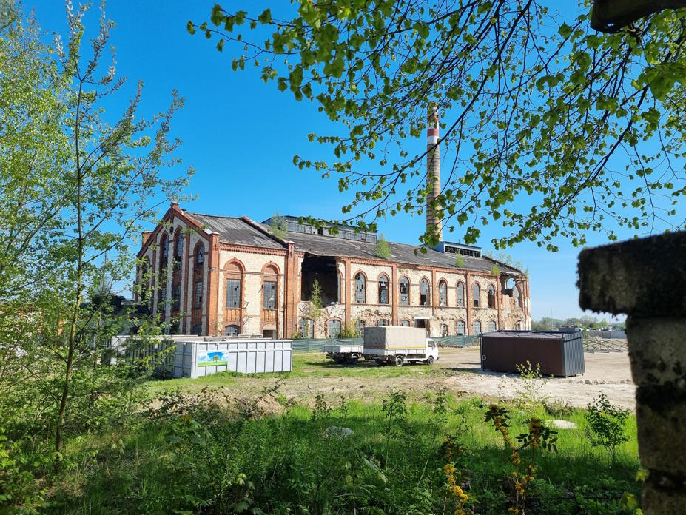
Źródło: Fotografia własna
Zjawisko negatywne: zdegradowane przestrzenie w strefie zbytkowej miasta
(ulice: Kopernika, Szkolna, Krakowskie Przedmieście, Reformacka, Wodna, Zamenhofa, Okólna, Augustiańska, Nowy Rynek, Narutowicza, Królewska, plac Legionów, Ewangelicka, Palestrancka, Śląska, Różana, Sienkiewicza, Pijarska, Barycz, Podwale)
Wieluń to miasto o bogatej historii i ciekawym układzie przestrzennym, którego centrum stanowi starówka, otoczona dawnymi murami obronnymi. Układ przestrzenny miasta ma swoje korzenie w średniowieczu, kiedy to Wieluń stał się ważnym ośrodkiem handlowym i kulturalnym w regionie. Starówka w Wieluniu charakteryzuje się przede wszystkim zabytkowymi kamienicami, które tworzą spójną i malowniczą całość. Wąskie uliczki, brukowane place oraz historyczne zabudowania tworzą unikalny klimat, przyciągający zarówno mieszkańców, jak i turystów. Większość kamienic została wybudowana w różnych stylach architektonicznych, takich jak gotyk, renesans czy barok, co dodatkowo wpływa na różnorodność i atrakcyjność przestrzeni. Dawne mury obronne, które niegdyś otaczały starówkę, również wpłynęły na kształt zagospodarowania przestrzennego miasta. Chociaż obecnie większość murów nie istnieje, ich ślady są widoczne w strukturze przestrzennej i wpływają na układ urbanistyczny Wielunia. Pozostałości murów, takie jak fragmenty czy baszty, stanowią wartość historyczną oraz przypomnienie o przeszłości miasta. W centrum Wielunia oprócz zabytkowych kamienic można również znaleźć liczne kościoły, pałace oraz inne budynki użyteczności publicznej, takie jak ratusz, teatr czy biblioteka. Te obiekty dopełniają przestrzeń starówki i dodają jej funkcjonalności. Zagospodarowanie przestrzenne miasta nie ogranicza się jednak tylko do historycznej starówki. Wokół niej rozlokowane są nowsze osiedla mieszkaniowe, które zachowują harmonię z historycznym centrum dzięki przemyślanej urbanistyce i dbałości o estetykę. Przestrzenie zielone, takie jak parki, ogrody czy skwery, również odgrywają ważną rolę w kształtowaniu przestrzeni miasta i wpływają na jakość życia mieszkańców.
Fotografia 22. Centrum Miasta Wieluń
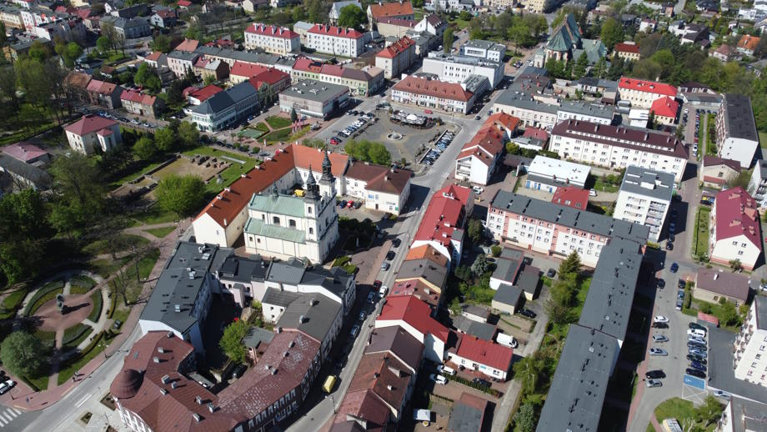
Źródło: Fotografia własna
Podwórka w zabytkowych kamienicach w centrum Wielunia, mimo swojej atrakcyjnej lokalizacji, często pozostawiają wiele do życzenia. Brak zielni, zanieczyszczenia i zaniedbane elewacje sprawiają, że te miejsca wydają się mniej przyjazne dla mieszkańców i ich gości. Jednym z istotnych problemów podwórek w kamienicach jest brak zielni. Wiele z nich to betonowe przestrzenie, w których nie ma drzew, krzewów czy trawników. Brak zieleni powoduje, że podwórka te stają się nieprzyjemne, zwłaszcza w upalne dni, kiedy beton nagrzewa się i oddaje ciepło. Dodatkowo, brak zieleni wpływa na mikroklimat podwórek, co może prowadzić do powstawania wilgoci oraz problemów z utrzymaniem czystości i higieny. Innym problemem jest zanieczyszczenie powietrza, spowodowane dużym ruchem samochodowym w centrum miasta oraz bliskością przemysłu. Kamienice są starsze, co oznacza, że często nie spełniają współczesnych standardów termoizolacji, a stare piece grzewcze mogą emitować szkodliwe substancje. Ponadto, zaniedbane elewacje kamienic wpływają na estetykę przestrzeni, a ich remonty bywają kosztowne i trudne do zorganizowania przez biedniejsze rodziny. Brak miejsc parkingowych na podwórkach kamienic powoduje, że samochody często parkują na chodnikach czy trawnikach, blokując dostęp dla mieszkańców i niszcząc zieleń. To zjawisko wpływa na jakość życia mieszkańców oraz funkcjonowanie tych przestrzeni. Wiele podwórek w zabytkowych kamienicach zamieszkują biedne rodziny, które nie mają środków na utrzymanie i renowację budynków. Niedostatek zasobów finansowych może prowadzić do zaniedbań w utrzymaniu budynków, a brak prestiżu tych miejsc sprawia, że nie przyciągają inwestorów ani zamożniejszych mieszkańców. W celu poprawy jakości życia mieszkańców zabytkowych kamienic w centrum Wielunia, warto wprowadzić programy rewitalizacji podwórek, które obejmują odnowienie elewacji, wprowadzenie zieleni oraz poprawę dostępności miejsc parkingowych. Współpraca z lokalnymi władzami, organizacjami pozarządowymi oraz mieszkańcami może przyczynić się do poprawy warunków życia w tych przestrzeniach oraz zwiększyć atrakcyjność zabytkowego centrum miasta.
Fotografia 23. Podwórko w centrum miasta
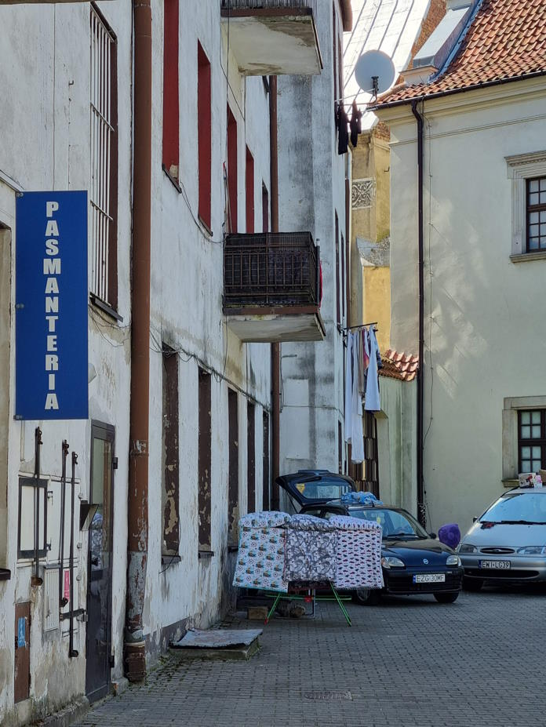
Źródło: Fotografia własna
Wąskie i historyczne uliczki miasta mają swój unikalny urok, jednak to tutaj widać najwięcej problemów. Ze względu na swoją szerokość, historyczne uliczki często są trudne do przekształcenia w nowoczesne elementy komunikacyjne. Może to utrudniać ruch samochodowy, zwłaszcza dla większych pojazdów, takich jak autobusy czy samochody dostawcze. W rezultacie bardzo trudno prowadzić tu działalność, która wymaga dostaw. Wąskie uliczki zwykle oferują ograniczoną przestrzeń do parkowania samochodów, co może prowadzić do problemów z dostępnością miejsc parkingowych dla mieszkańców i odwiedzających. Wiele historycznych ulic nie jest przystosowanych do potrzeb osób z niepełnosprawnościami, co może utrudniać poruszanie się wózkami inwalidzkimi oraz powodować trudności w poruszaniu się. Starsze budynki i infrastruktura wzdłuż historycznych ulic wymagają częstego remontu i konserwacji, co jest kosztowne dla samorządu lokalnego i mieszkańców. Wiele historycznych uliczek stanowi ważną część dziedzictwa kulturowego miasta, co utrudnia wprowadzanie nowoczesnych zmian infrastruktury czy budowy nowych obiektów. Dlatego bardzo trudno tu mieszkać i prowadzić codzienne życie. Wiele osób opuszcza centrum miasta w poszukiwaniu lepszych warunków życia na jego obrzeżach lub terenach wiejskich.

Fotografia 24. Ulica w zabytkowej części Wielunia
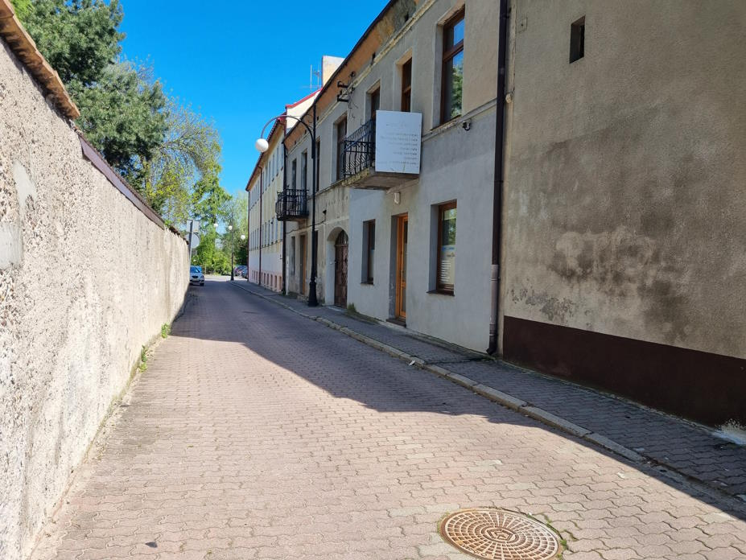
Źródło: Fotografia własna
W zabytkowej części Miasta Wielunia, występuje problem nieautoryzowanych obiektów budowlanych, które powstały w latach 1950-1980 bez porozumienia z konserwatorem zabytków. Takie obiekty wprowadzają chaos architektoniczny i negatywnie wpływają na wizerunek miasta. Budynki wznoszone bez powiązania z historycznym charakterem miasta naruszają integralność i spójność historycznej tkanki miejskiej. W rezultacie zabytkowa dzielnica traci swoją unikalną atmosferę oraz wartość kulturową i historyczną. Nieautoryzowane obiekty wprowadzają chaos w planowanie przestrzenne zabytkowego centrum. Mogą prowadzić do zatracenia niektórych istotnych cech, takich jak widoczność ważnych zabytków, perspektywy uliczne czy układ urbanistyczny. W centrum Wielunia budynków takich jest wiele, ale najlepszym przykładem jest Dom Handlowy „Tęcza” na Placu Legionów. Aby rozwiązać te problemy, kluczowe jest wprowadzenie i egzekwowanie ścisłych przepisów dotyczących planowania przestrzennego, konserwacji zabytków oraz współpraca z konserwatorem zabytków. Opracowanie długofalowych strategii rewitalizacji i konsultacje z mieszkańcami oraz ekspertami mogą pomóc w zachowaniu dziedzictwa kulturowego oraz w odnowieniu zabytkowej dzielnicy Wielunia.
Fotografia 25. Dom handlowy Tęcza w centrum Wielunia
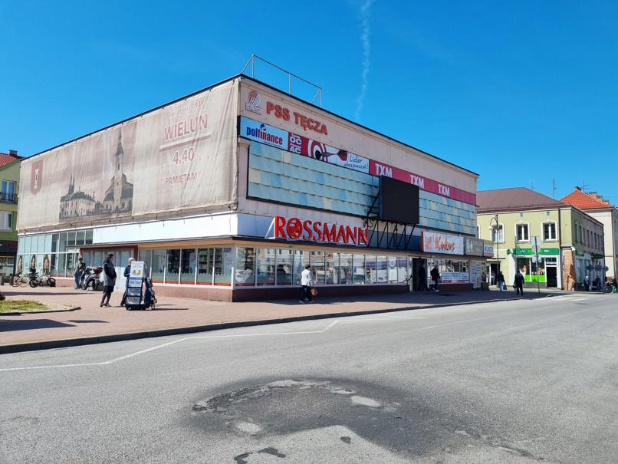
Źródło: Fotografia własna
W centrum Wielunia małe podwórka stanowią ważny element tkanki miejskiej. Mimo, że są to często ograniczone przestrzenie, mieszkańcy starają się je zagospodarować i przekształcić w miejsca spotkań oraz relaksu. Wykorzystując dostępne zasoby, jak art. ławki, donice z roślinami czy stoliki, podwórka mogą stać się sercem życia społeczności lokalnej. Spotkania z sąsiadami na wspólnym podwórku sprzyjają budowaniu relacji i integracji mieszkańców. Dbając o zagospodarowanie przestrzeni podwórek, mieszkańcy przyczyniają się do poprawy wyglądu i funkcjonalności tych miejsc, co z kolei wpływa na ich jakość życia. Aktywne i zagospodarowane podwórka mogą przyczynić się do zwiększenia poczucia bezpieczeństwa wśród mieszkańców, ponieważ są one częściej uczęszczane, a ewentualne niepożądane zachowania stają się mniej prawdopodobne. Podwórka mogą stać się miejscem organizacji imprez okolicznościowych, warsztatów czy wystaw, co wpływa na zwiększenie aktywności społecznej i kulturalnej mieszkańców. Jednakże, aby osiągnąć te korzyści, ważne jest wspólne zaangażowanie mieszkańców w proces socjalizacji przestrzeni oraz współpraca z lokalnymi władzami, które mogą wspierać takie inicjatywy, art. poprzez udostępnienie funduszy na rewitalizację czy zorganizowanie warsztatów dla mieszkańców.
Fotografia 26. Podwórko w centrum miasta
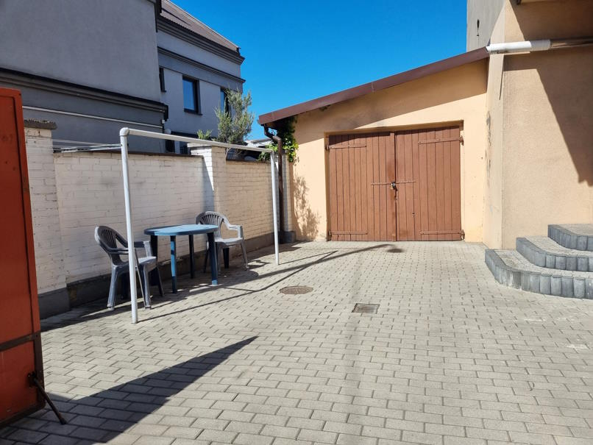
Źródło: Fotografia własna
Brak odpowiednio urządzonych podwórek na tyłach kamienic może wpływać na obniżenie atrakcyjności tych dzielnic. Problemy takie jak brak miejsc parkingowych, zagospodarowania zielonego czy wyznaczonych stref rekreacyjnych zniechęcają mieszkańców do korzystania z tych przestrzeni i utrudniają codzienne funkcjonowanie.

Fotografia 27. Podwórko w centrum Wielunia
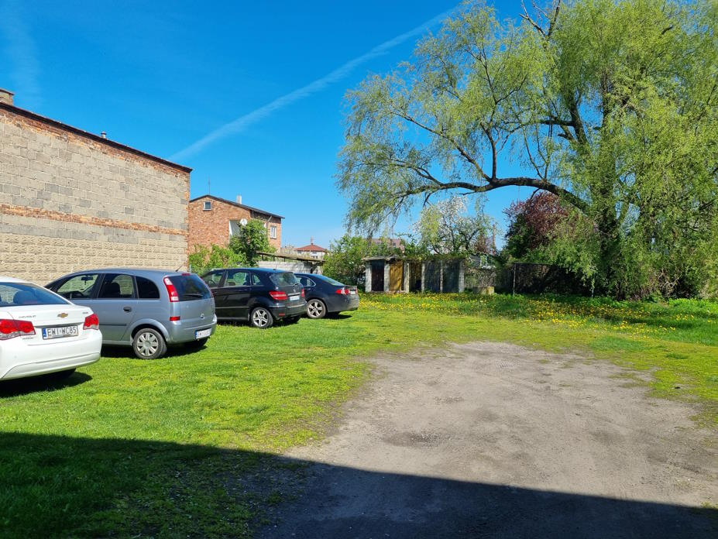
Źródło: Fotografia własna

Zjawisko negatywne: zły stan Basenu Miejskiego
Basen przy targowisku miejskim w Wieluniu stanowi ważny obiekt dla lokalnej społeczności. W tym momencie konieczne są pilne działania ratunkowe, aby obiekt mógł dalej funkcjonować.
Fotografia 28. Basen w centrum Miasta Wielunia
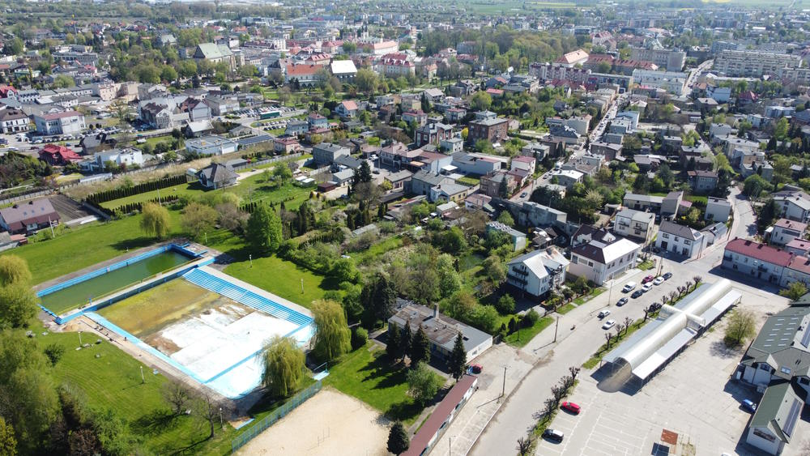
Źródło: Fotografia własna
Przywrócenie basenu do sprawności może przynieść wiele korzyści społecznych. Basen jest miejscem, gdzie dzieci i młodzież mogą spędzać czas wolny, ucząc się współpracy, nawiązując nowe znajomości i uczestnicząc w różnych formach aktywności, takich jak nauka pływania, zawody czy treningi drużynowe. Dostęp do basenu może zapewnić młodzieży alternatywę dla spędzania czasu na ulicy, co może zmniejszyć zachowania ryzykowne, takie jak eksperymentowanie z używkami czy przestępczość. Pływanie to jedna z najlepszych form aktywności fizycznej, która wpływa pozytywnie na zdrowie i samopoczucie. Regularne korzystanie z basenu może pomóc mieszkańcom utrzymać dobrą kondycję, zmniejszyć ryzyko chorób oraz poprawić jakość życia. Basen może być wykorzystany do prowadzenia zajęć dla osób z niepełnosprawnościami, takich jak pływanie terapeutyczne czy rehabilitacja. Dostęp do basenu może pomóc w poprawie jakości życia tych osób oraz zwiększyć ich aktywność społeczną. Odbudowa może przyczynić się do zwiększenia atrakcyjności turystycznej miasta, co wpłynie na rozwój lokalnej gospodarki. Basen może stać się miejscem organizacji zawodów pływackich czy imprez sportowych, przyciągając turystów z innych miast. Inwestycja w remont basenu przy targowisku miejskim w Wieluniu może przynieść wiele korzyści dla społeczności lokalnej i miasta jako całości. Dlatego warto rozważyć podjęcie działań mających na celu przywrócenie tej ważnej instytucji do życia.

Na rysunku poniżej, na którym niebieskimi liniami oznaczono obszary koncentracji występowania zjawisk negatywnych w sferze społecznej, obszary o negatywnym oddziaływaniu przestrzenno-funkcjonalnym oznaczono:
- konieczność prowadzenia rewaloryzacji / rewitalizacji obiektów zabytkowych (wg. WPOnZ na lata 2024-2027) – linia pomarańczowa;
- tereny dysfunkcyjne po cukrowni w Wieluniu – linia żółta;
- zdegradowane przestrzenie w strefie zbytkowej miasta - linia pomarańczowa;
- zły stan Basenu Miejskiego – linia różowa.
Rysunek 9 Zjawiska negatywne w sferze przestrzenno-funkcjonalnej
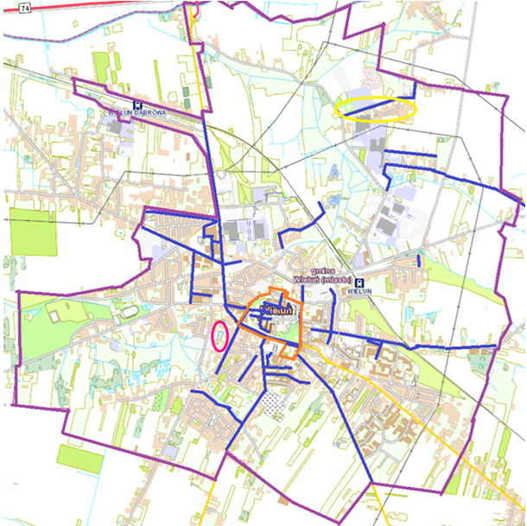
Legenda
 | granice Miasta Wielunia
 | obszary koncentracji występowania zjawisk negatywnych w sferze społecznej
 | zły stan Basenu Miejskiego
 | tereny dysfunkcyjne po cukrowni w Wieluniu
zdegradowane przestrzenie w strefie zbytkowej miasta;
konieczność prowadzenia rewaloryzacji / rewitalizacji obiektów zabytkowych (wg. WPOnZ na lata 2024-2027)
Źródło: Opracowanie własne przy wykorzystaniu mapy z Geoportalu Województwa Łódzkiego https://geoportal.lodzkie.pl/imap/

  - Sfera techniczna

Analizie podlegają również problemy techniczne – w szczególności degradacja stanu technicznego obiektów budowlanych, w tym o przeznaczeniu mieszkaniowym oraz niefunkcjonowanie rozwiązań technicznych, umożliwiających efektywne korzystanie z obiektów budowlanych, w szczególności w zakresie energooszczędności, ochrony środowiska i zapewniania dostępności osobom ze szczególnymi potrzebami, o których mowa w ustawie z dnia 19 lipca 2019 r. o zapewnianiu dostępności osobom ze szczególnymi potrzebami.
ZJAWISKA NEGATYWNE W SFERZE TECHNICZNEJ
Zjawisko negatywne: ubytki w stanie technicznym mieszkaniowego zasobu gminy
„Wieloletni program gospodarowania mieszkaniowym zasobem Gminy Wieluń na lata 2019-2023” podaje, że mieszkaniowy zasób Gminy Wieluń wg stanu na dzień 31 maja 2019 roku tworzą: budynki stanowiące własność Gminy, budynki będące współwłasnością Gminy, budynki wspólnot mieszkaniowych z lokalami Gminy, lokale Gminy w budynkach Wieluńskiej Spółdzielni Mieszkaniowej, budynki znajdujące się w posiadaniu samoistnym Gminy.
Stan zdecydowanej większości obiektów będących we własności gminy określono jako dobry bądź zadowalający. Stan jednego z budynków określono jako zły, czyli kwalifikujący się do generalnego remontu lub rozbiórki. W tabeli poniżej przedstawiono zasoby wraz z ich stanem technicznym, przyporządkowując danemu stanowi technicznemu wagę, tj.: stan dobry = waga 4, stan zadawalający = waga 3, stan niezadawalający = waga 2. Obliczono średnią i oznaczono wagi poniżej średniej, wskazując budynki pozostające w najsłabszym stanie technicznym.
Tabela 38 Ocena stanu technicznego budynków wchodzących w skład mieszkaniowego zasobu Gminy Wieluń (stan na dzień 31.05.2019 r.).
L.p. | Adres nieruchomości | Rok budowy | Stan techniczny | waga
1 | 18 Stycznia 1 | 1961 | zadawalający | 3
2 | 18 Stycznia 2 | 1961 | dobry | 4
3 | 18 Stycznia 31 | 1906 | zadawalający | 3
4 | 3 Maja 11 | 1959 | zadawalający | 3
5 | 3 Maja 9 | 1959 | dobry | 4
6 | Częstochowska 19 | 1926 | zadawalający | 3
7 | Częstochowska 23 | 1918 | zadawalający | 3
8 | Częstochowska 34 | 1926 | dobry | 4
9 | Długosza 1 | 1914 | zadawalający | 3
10 | Długosza 14/16 | 1914 | dobry | 4
11 | Długosza 18/20 | 1914 | dobry | 4
12 | Długosza 22/24 | 1914 | zadawalający | 3
13 | Długosza 26/28 | 1914 | zadawalający | 3
14 | Długosza 30/32 | 1957 | dobry | 4
15 | Fabryczna 45 | 1993 | zadawalający | 3
16 | Gaszyn, ul. Graniczna 24/1 | 2014 | dobry | 4
17 | Gaszyn, ul. Graniczna 24/2 | 2015 | dobry | 4
18 | Gaszyn, ul. Graniczna 24/3 | 2018 | dobry | 4
19 | Gaszyn, ul. Graniczna 24/4 | 2018 | dobry | 4
20 | Gaszyn, ul. Graniczna 24/5 | 2018 | dobry | 4
21 | Kaliska 19 | 1900 | dobry | 4
22 | Krakowskie Przedmieście 2 | 1933 | zadawalający | 3
23 | Krakowskie Przedmieście 17 | 1925 | dobry | 4
24 | Krakowskie Przedmieście 18 | 1877 | zadawalający | 3
25 | Krakowskie Przedmieście 28 | 1925 | dobry | 4
26 | Krakowskie Przedmieście 4 | 1961 | zadawalający | 3
27 | Krakowskie Przedmieście 6 | 1960 | dobry | 4
28 | Kurów, ul. Wieluńska 9 | 1979 | dobry | 4
29 | Młodzieżowa 19/1 | 1976 | zadawalający | 3
30 | Młodzieżowa 19/2 | 1977 | zadawalający | 3
31 | Młodzieżowa 19/3 | 1993 | zadawalający | 3
32 | Moniuszki 1 | 1959 | zadawalający | 3
33 | Narutowicza 9 | 1925 | zadawalający | 3
34 | Okólna 2 | 1964 | zadawalający | 3
35 | Okólna 4 | 1964 | zadawalający | 3
36 | Okólna 6 | 1963 | zadawalający | 3
37 | Okólna 7 | 1955 | dobry | 4
38 | os. Bugaj 7/27 | 1989 | dobry | 4
39 | os. Stare Sady 12 | 1988 | dobry | 4
40 | os. Stare Sady 2/23 | 1986 | dobry | 4
41 | os. Stare Sady 24 | 1987 | dobry | 4
42 | os. Wojska Polskiego 1 | 1973 | zadawalający | 3
43 | os. Wojska Polskiego 2 | 1973 | zadawalający | 3
44 | os. Wojska Polskiego 3 | 1973 | dobry | 4
45 | os. Wojska Polskiego 4 | 1973 | dobry | 4
46 | os. Wojska Polskiego 5 | 1973 | zadawalający | 3
47 | os. Wojska Polskiego 6 | 1973 | dobry | 4
48 | os. Wyszyńskiego 31 | 1984 | dobry | 4
49 | os. Wyszyńskiego 32 | 1984 | zadawalający | 3
50 | Ożarów 3 | brak danych | niezadawalający | 2
51 | P.O.W. 11 | 1930 | dobry | 4
52 | P.O.W. 14 | 1967 | dobry | 4
53 | P.O.W. 46/1 | 2002 | dobry | 4
54 | P.O.W. 46/2 | 2004 | dobry | 4
55 | P.O.W. 46/3 | 2003 | dobry | 4
56 | P.O.W. 46/4 | 2004 | dobry | 4
57 | P.O.W. 46/5 | 2006 | dobry | 4
58 | P.O.W. 46/6 | 2006 | dobry | 4
59 | Paderewskiego 1/3 | 1942 | zadawalający | 3
60 | Paderewskiego 12 | 1942 | zadawalający | 3
61 | Paderewskiego 17/19 | 1942 | zadawalający | 3
62 | Paderewskiego 18/20 | 1942 | zadawalający | 3
63 | Paderewskiego 5/7 | 1942 | zadawalający | 3
64 | Paderewskiego 6 | 1942 | zadawalający | 3
65 | Paderewskiego 9/11 | 1942 | zadawalający | 3
66 | Piłsudskiego 16 | 1959 | dobry | 4
67 | Popiełuszki 64 | 2003 | dobry | 4
68 | Roosevelta 1/3 | 1942 | zadawalający | 3
69 | Roosevelta 21 | 1958 | zadawalający | 3
70 | Różana 3 | 1966 | zadawalający | 3
71 | Sieradzka 41 | 1962 | zadawalający | 3
72 | Skłodowskiej 10 | 1955 | dobry | 4
73 | Skłodowskiej 11 | 1955 | dobry | 4
74 | Skłodowskiej 12 | 1955 | zadawalający | 3
75 | Skłodowskiej 13 | 1955 | zadawalający | 3
76 | Skłodowskiej 14 | 1955 | zadawalający | 3
77 | Skłodowskiej 16 | 1955 | zadawalający | 3
78 | Skłodowskiej 17 | 1955 | zadawalający | 3
79 | Skłodowskiej 2 | 1955 | zadawalający | 3
80 | Skłodowskiej 3/5 | 1955 | zadawalający | 3
81 | Skłodowskiej 6 | 1955 | dobry | 4
82 | Skłodowskiej 7/9 | 1955 | zadawalający | 3
83 | Skłodowskiej 8 | 1955 | zadawalający | 3
84 | Stodolniana 2 | 1995 | dobry | 4
85 | Stodolniana 6 | 1998 | dobry | 4
86 | Śląska 12 | 1946 | zadawalający | 3
87 | Św. Barbary 41 | 1905 | zadawalający | 3
88 | Św. Barbary 51 | 1934 | dobry | 4
89 | Targowa 7 | 1959 | zadawalający | 3
90 | ul. P.O.W. 14a/5 | 1967 | dobry | 4
91 | Warszawska 29 | 1968 | zadawalający | 3
92 | Warszawska 29 A | 1968 | zadawalający | 3
93 | Zamenhofa 15 | 1916 | zadawalający | 3
94 | Zawadzkiego 3 | 1960 | zadawalający | 3
95 | Zawadzkiego 5 | 1960 | zadawalający | 3
ogółem |  |  |  | 326 (średnia = 3,43)
Źródło: Wieloletni program gospodarowania mieszkaniowym zasobem Gminy Wieluń na lata 2019-2023.
STREFA PROBLEMOWA
Zjawisko negatywne: zły stan techniczny obiektów i obszarów na terenie po dawnej cukrowni w Wieluniu
Fatalny stan techniczny obiektów na terenie dawnej cukrowni w Wieluniu stanowi poważne zagrożenie dla bezpieczeństwa oraz jakości życia mieszkańców. Na terenie dawnej cukrowni znajdują się hale i budynki przemysłowe, które niszczeją i są w stanie bliskim zawalenia. Zaniedbane konstrukcje, rdzewiejące elementy metalowe oraz narażenie na działanie warunków atmosferycznych sprawiają, że te obiekty stanowią realne zagrożenie dla ludzi znajdujących się w ich pobliżu. Zabudowania administracyjne, które niegdyś pełniły funkcje biurowe i zarządcze, są obecnie opuszczone i zaniedbane. W wyniku braku konserwacji, dachy przeciekają, okna są zbite, a elewacje pokryte są graffiti. Niszczejące budynki wpływają negatywnie na estetykę otoczenia oraz na wartość nieruchomości w okolicy. W wyniku braku inwestycji i modernizacji, obiekty mieszkalne na terenie dawnej cukrowni są w bardzo złym stanie. Często występują problemy z wilgocią, grzybem, niewydolnymi instalacjami oraz niewystarczającym ociepleniem. Mieszkańcy muszą borykać się z niskim standardem życia, co prowadzi do biedy i chęci wyprowadzenia się z tej dzielnicy. Niedoinwestowanie w infrastrukturę oraz zaniedbanie terenu dawnej cukrowni doprowadziło do powstania dzielnicy biedy, w której mieszkańcy żyją w trudnych warunkach. Brak miejsc pracy, niska jakość usług oraz brak perspektyw na poprawę sytuacji sprawiają, że ludzie chcą się stąd wyprowadzić. W celu poprawy sytuacji w tej części Wielunia, konieczne jest podjęcie działań rewitalizacyjnych, takich jak remont i modernizacja obiektów mieszkalnych, adaptacja nieużytkowanych budynków na nowe funkcje oraz zabezpieczenie lub rozbiórka niebezpiecznych hal. Wprowadzenie takich zmian może przyczynić się do poprawy jakości życia mieszkańców oraz zmiany wizerunku dzielnicy.
Fotografia 29. Nieużytkowany obiekt na terenie starej cukrowni
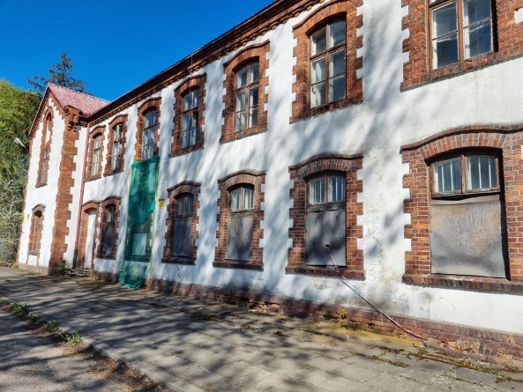
Źródło: Fotografia własna
Brak chodników, fatalny stan dróg oraz przystanków przy terenie dawnej cukrowni w Wieluniu stanowi istotny problem, który wpływa na funkcjonowanie i jakość życia mieszkańców w tej części miasta. Przy terenie dawnej cukrowni, brak odpowiednio wytyczonych i utrzymanych chodników utrudnia poruszanie się pieszym, zwłaszcza osobom starszym, dzieciom i osobom z niepełnosprawnościami. Fatalny stan chodników zwiększa również ryzyko wypadków, gdyż piesi zmuszeni są poruszać się po jezdni, co stanowi zagrożenie dla ich bezpieczeństwa. Drogi przy terenie dawnej cukrowni są w bardzo złym stanie technicznym, z licznymi wybojami, dziurami i nierównościami. Przejazd tą częścią miasta jest trudny i niekomfortowy dla kierowców, a także może prowadzić do uszkodzeń pojazdów. Ponadto, nieprawidłowo skonstruowane drogi utrudniają odprowadzanie wód opadowych, co może prowadzić do zalegania wody na jezdniach i podtapiania okolicznych terenów. Przystanki komunikacji miejskiej przy terenie dawnej cukrowni są zaniedbane, często brakuje odpowiedniej infrastruktury takiej jak wiaty czy ławki, co utrudnia korzystanie z transportu publicznego dla mieszkańców. Nieczytelne rozkłady jazdy oraz brak informacji o przystankach dodatkowo zniechęcają do korzystania z komunikacji miejskiej. Brak odpowiedniej infrastruktury drogowej i chodnikowej wpływa również na inne aspekty życia w tej części miasta. Zaniedbane tereny przyciągają nieporządki, śmieci i akty wandalizmu, co wpływa na estetykę oraz poczucie bezpieczeństwa mieszkańców. Ponadto, fatalny stan dróg utrudnia rozwój gospodarczy, gdyż zniechęca inwestorów do lokowania swoich przedsiębiorstw w tym rejonie. Rozwiązanie tych problemów, poprzez remont dróg, budowę chodników i poprawę infrastruktury przystanków, może znacząco wpłynąć na poprawę jakości życia mieszkańców oraz na rozwój gospodarczy tej części Wielunia.
Fotografia 30. Przystanek przy cukrowni w Wieluniu
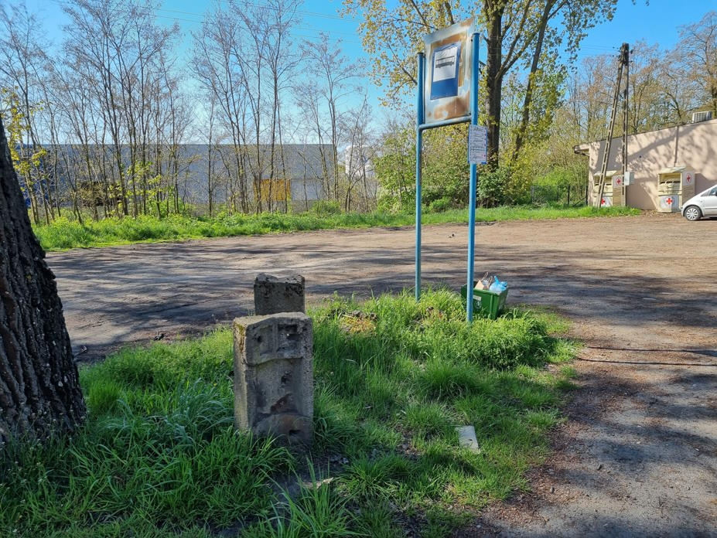
Źródło: Fotografia własna

Fotografia 31. Droga przy cukrowni w Wieluniu
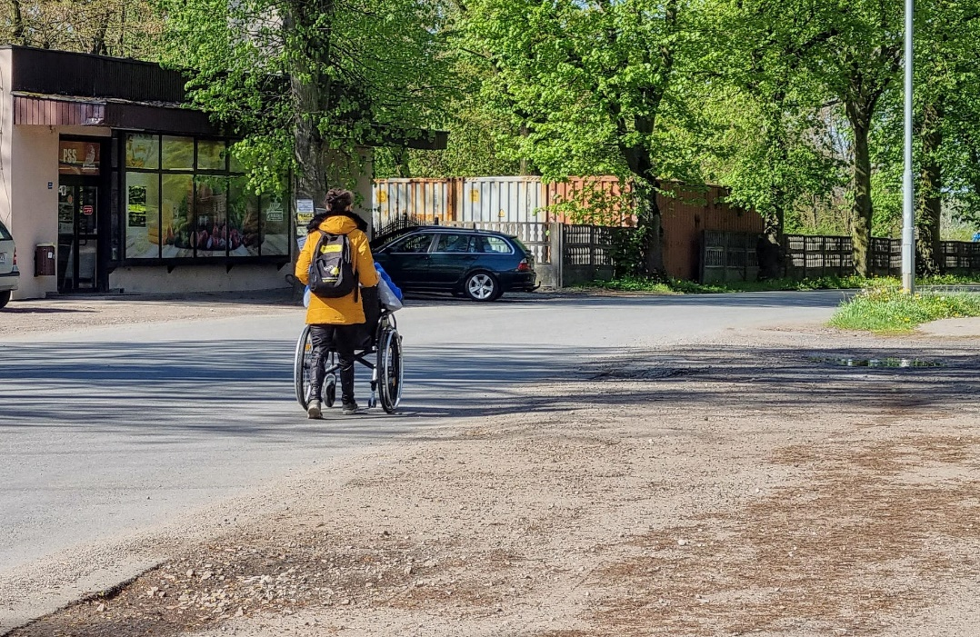
Źródło: Fotografia własna

Fotografia 32. Ulica Fabryczna – stan chodników
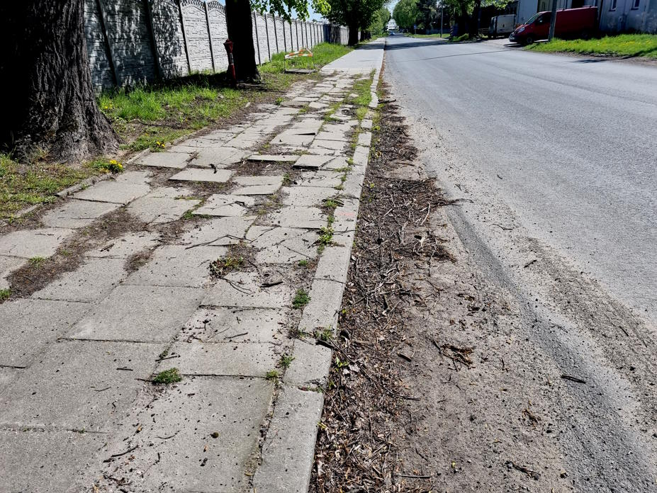
Źródło: Fotografia własna

Zjawisko negatywne: zły stan infrastruktury w pobliżu obiektów miejskich, jak np. Basen Miejski, Targowisko Miejskie
W obrębie targowiska miejskiego oraz dawnego basenu w Wieluniu można zauważyć bardzo zły stan infrastruktury. Ulice w tych okolicach są w bardzo złym stanie. Powierzchnie jezdni są nierówne, pełne dziur, pęknięć oraz wybojów. Brak regularnych remontów oraz niewłaściwa konserwacja sprawiają, że drogi są niebezpieczne dla kierowców, a także utrudniają komunikację miejską. Chodniki w tym obszarze są zaniedbane, często wąskie, nierówne, zniszczone lub zarośnięte przez roślinność. Brak odpowiedniego utrzymania chodników sprawia, że przechodnie mają trudności z poruszaniem się, co jest szczególnie niebezpieczne dla osób starszych, z niepełnosprawnościami oraz rodziców z wózkami. Brakuje odpowiedniego systemu odwodnienia, który odprowadzałby nadmiar wody opadowej oraz topniejącego śniegu. W efekcie, w czasie intensywnych opadów czy odwilży, dochodzi do podtopień, a woda zalega na jezdniach oraz chodnikach, powodując dodatkowe uszkodzenia infrastruktury. Otoczenie tych miejsc jest zaniedbane i nieestetyczne, co wpływa na wizerunek miasta. Brak porządku, zarośnięte zieleńce oraz występowanie śmieci i graffiti sprawiają, że przestrzeń publiczna nie spełnia swojej funkcji integracyjnej i rekreacyjnej. W celu poprawy sytuacji w obrębie targowiska miejskiego i dawnego basenu w Wieluniu, konieczne jest podjęcie działań mających na celu remont ulic, chodników oraz wprowadzenie systemu odwodnienia. Ponadto, rewitalizacja przestrzeni publicznej oraz dbałość o estetykę i czystość otoczenia przyczyni się do zwiększenia atrakcyjności tego obszaru dla mieszkańców oraz turystów.
Fotografia 33. Ulica Wł. Broniewskiego w Wieluniu
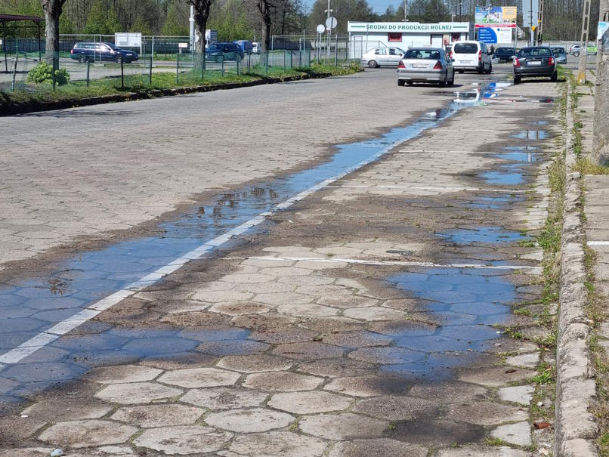
Źródło: Fotografia własna
Basen Miejski w Wieluniu, niegdyś ważne centrum rekreacji i sportu dla mieszkańców, obecnie niszczeje i staje się zagrożeniem dla otoczenia. Obiekty tego kompleksu wymagają pilnych działań remontowych, jednak ze względu na brak środków finansowych, przestrzeń zaczyna stawać się coraz bardziej dysfunkcyjna. Obiekty basenu, takie jak szatnie, pomieszczenia techniczne czy biura administracyjne, są w bardzo złym stanie technicznym. Dachy przeciekają, elewacje są popękane, a instalacje elektryczne i sanitarne są niesprawne. Teren wokół basenu jest zanieczyszczony przez śmieci, porzucone sprzęty czy graffiti. Brak odpowiedniej dbałości o czystość sprawia, że miejsce to traci na swojej atrakcyjności i staje się niebezpieczne dla mieszkańców. Ze względu na zły stan techniczny obiektów basenu, niektóre elementy konstrukcyjne groziły zawaleniem, co stanowi realne zagrożenie dla zdrowia i życia mieszkańców. Rozebrano już art. zjeżdżalnie. Konieczne jest przeprowadzenie pilnych prac rozbiórkowych w celu zabezpieczenia terenu. Brak jakiejkolwiek działalności na terenie basenu sprawi, że przestrzeń stanie się coraz bardziej dysfunkcyjna. Zamiast służyć mieszkańcom jako miejsce rekreacji, sportu i integracji, przestrzeń ta stanie się terenem opuszczonym i nieatrakcyjnym. Aby zmienić tę sytuację, konieczne jest podjęcie działań mających na celu rewitalizację terenu basenu miejskiego w Wieluniu. Możliwe jest przekształcenie tego obszaru w nowoczesny kompleks rekreacyjno-sportowy, który mógłby służyć mieszkańcom miasta oraz przyczynić się do zwiększenia atrakcyjności turystycznej Wielunia.
Fotografia 34. Obiekty starego basenu w Wieluniu
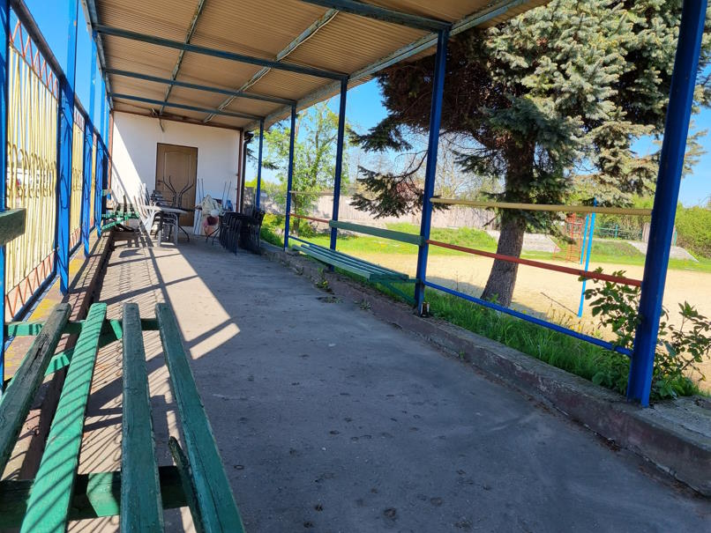
Źródło: Fotografia własna

Zjawisko negatywne: brak odpowiedniej infrastruktury rowerowej
Brak odpowiedniej infrastruktury rowerowej w centrum Wielunia stanowi istotny problem dla mieszkańców, którzy coraz częściej decydują się korzystać z rowerów jako środka transportu oraz formy rekreacji. W ostatnich latach rowery zyskują na popularności ze względu na korzyści dla zdrowia, ekologii oraz przyczynienie się do zmniejszenia korków. Niestety, w przypadku Wielunia, niewłaściwe przygotowanie przestrzeni miejskiej dla rowerzystów prowadzi do wielu problemów i zagrożeń. W centrum Wielunia nie ma wystarczającej ilości dróg rowerowych, co sprawia, że rowerzyści są zmuszeni poruszać się po jezdniach, co z kolei prowadzi do konfliktów z innymi uczestnikami ruchu oraz niebezpiecznych sytuacji. Brakuje miejsc, gdzie rowerzyści mogliby bezpiecznie zostawić swoje pojazdy podczas zakupów czy wizyt w miejscach publicznych. To zniechęca do korzystania z rowerów, gdyż zwiększa ryzyko kradzieży lub uszkodzenia roweru. Wiele skrzyżowań w centrum miasta nie jest odpowiednio przygotowanych dla rowerzystów, co sprawia, że jazda w tych miejscach staje się ryzykowna, zwłaszcza dla mniej doświadczonych użytkowników. W centrum miasta brakuje wyraźnych znaków informujących o trasach rowerowych, co utrudnia orientację w przestrzeni i zniechęca do korzystania z rowerów jako środka transportu. Wąskie uliczki i chodniki w centrum Wielunia sprawiają, że poruszanie się na rowerze bywa utrudnione. Dodatkowo, brak odpowiedniej infrastruktury, takiej jak ścieżki rowerowe czy przejścia dla rowerzystów, powoduje, że jazda staje się mniej komfortowa i bezpieczna. Aby poprawić sytuację rowerzystów w Wieluniu, konieczne jest podjęcie działań mających na celu rozbudowę infrastruktury rowerowej. Należy zainwestować w budowę nowych dróg rowerowych, stojaków, przejść dla rowerzystów oraz odpowiednie oznakowanie. Działania te przyczynią się do zwiększenia bezpieczeństwa i komfortu jazdy na rowerze.
Fotografia 35. Rowerzysta w centrum miasta
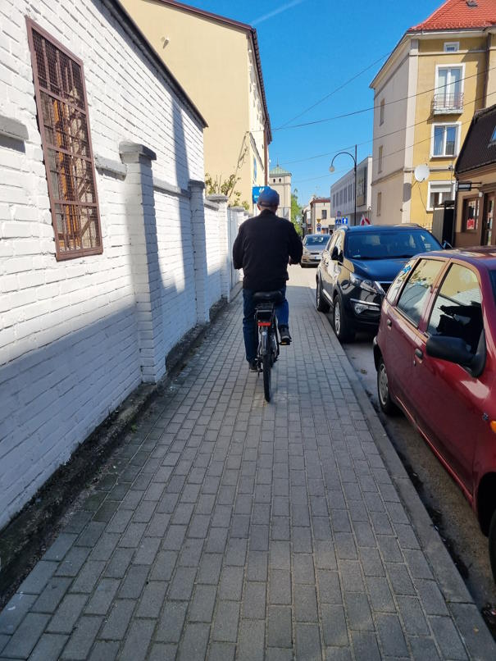
Źródło: Fotografia własna

Zjawisko negatywne: zły stan techniczny kamienic, obiektów zabytkowych
W centrum Miasta Wielunia wiele zabytkowych kamienic pozostaje w złym stanie technicznym, co stanowi poważny problem dla lokalnej społeczności oraz dla wizerunku miasta. Wiele kamienic w centrum Wielunia nie przeszło od dawna gruntownych remontów ani prac konserwatorskich. W rezultacie, elewacje są zniszczone, pokryte brudem, a elementy architektoniczne uległy degradacji. Zaniedbane kamienice często borykają się z problemami z wilgocią oraz pleśnią, co prowadzi do zniszczenia ścian, sufitów, podłóg i mebli, a także może mieć negatywny wpływ na zdrowie mieszkańców. W wyniku długotrwałego zaniedbania, niektóre kamienice w centrum Wielunia mogą posiadać poważne wady konstrukcyjne, takie jak pęknięcia w ścianach nośnych, uszkodzone dachy czy zniszczone stropy. Obiekty te często są wyposażone w stare, nieefektywne instalacje elektryczne, grzewcze i sanitarne. To może prowadzić do awarii, pożarów oraz nieekonomicznego zużycia energii. Wiele kamienic nie dysponuje wystarczającą ilością miejsc parkingowych dla mieszkańców i ich gości, co prowadzi do problemów z parkowaniem i zatorów na ulicach. Zaniedbane kamienice mogą być miejscem zamieszkania osób ubogich, borykających się z problemami społecznymi, takimi jak bezrobocie, alkoholizm czy patologie rodzinne. Aby poprawić stan kamienic w centrum Wielunia, konieczne jest podjęcie działań rewitalizacyjnych oraz wsparcie ze strony władz lokalnych, właścicieli kamienic oraz organizacji pozarządowych. Należy zainwestować w remonty, modernizację instalacji oraz zagospodarowanie przestrzeni publicznych, tak aby zabytkowe kamienice stały się ponownie atrakcyjne dla mieszkańców i turystów.
Fotografia 36. Kamienice przy ulicy Augustiańskiej
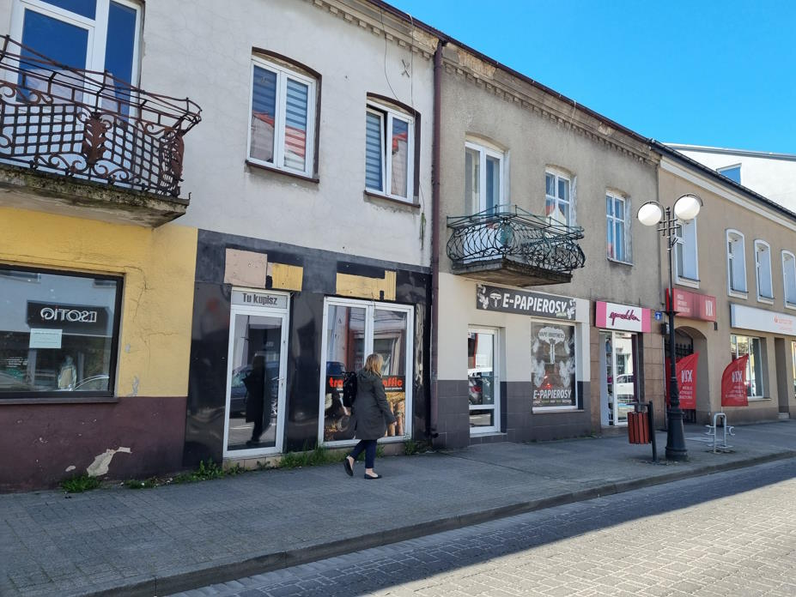
Źródło: Fotografia własna
W Wieluniu znajdują się liczne zabytkowe obiekty, które niestety w ostatnich latach uległy degradacji. Niektóre zabytkowe kościoły i kaplice w Wieluniu wymagają pilnych działań konserwatorskich i remontowych. Zaniedbane dachy, uszkodzone elewacje oraz brak odpowiedniej ochrony przed wilgocią mogą prowadzić do zniszczenia cennych fresków, rzeźb i innych elementów artystycznych. Niektóre dawne dworki na terenie Wielunia również wymagają pilnej interwencji. Zaniedbanie może prowadzić do utraty wartości historycznej i kulturowej tych obiektów, a także do zagrożenia dla bezpieczeństwa osób znajdujących się w ich pobliżu.
Fotografia 37. Kościół Ewangelicko-Augsburski w Wieluniu
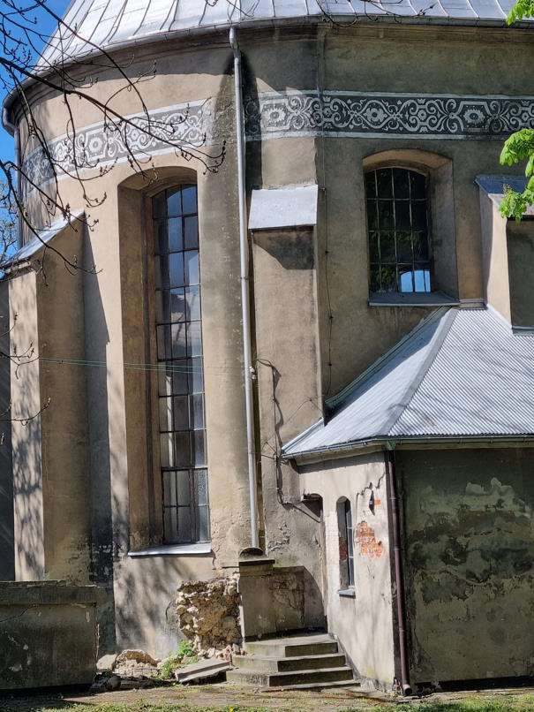
Źródło: Fotografia własna
PODSUMOWANIE
W Wieluniu największe problemy techniczne występują na terenie starej cukrowni oraz w centrum miasta. Te obszary zaniedbane przez lata, narażone są na szereg negatywnych skutków, zarówno dla mieszkańców, jak i dla samego dziedzictwa kulturowego miasta. Dawna cukrownia, która kiedyś stanowiła ważne miejsce dla gospodarki Wielunia, dziś stoi opuszczona i popada w ruinę. Obiekty na terenie cukrowni, takie jak hale, magazyny czy budynki administracyjne, są w bardzo złym stanie technicznym, z niektórymi grożącymi zawaleniem. Teren ten jest również zanieczyszczony, co stanowi zagrożenie dla środowiska i zdrowia ludzi. Dodatkowo, teren cukrowni jest obecnie niefunkcjonalny, a brak odpowiedniego zagospodarowania wpływa na zanikanie wartości gospodarczej i społecznej tego obszaru.
W centrum Wielunia także można zauważyć liczne problemy techniczne. Zaniedbane kamienice oraz niektóre obiekty zabytkowe wymagają pilnych działań renowacyjnych i konserwatorskich. Brakuje odpowiedniej infrastruktury, takiej jak chodniki czy drogi dla rowerów, co utrudnia poruszanie się mieszkańcom i może prowadzić do wypadków drogowych. Wiele podwórek kamienic w centrum jest zaniedbanych, z brakiem miejsc parkingowych, zieleńcem czy infrastrukturą rekreacyjną. To wszystko wpływa negatywnie na jakość życia mieszkańców oraz atrakcyjność turystyczną miasta.
Na rysunku poniżej, na którym niebieskimi liniami oznaczono obszary koncentracji występowania zjawisk negatywnych w sferze społecznej, obszary o negatywnym oddziaływaniu w sferze technicznej oznaczono:
- ubytki w stanie technicznym mieszkaniowego zasobu gminy - linia różowa,
- zły stan techniczny obiektów i obszarów na terenie po dawnej cukrowni w Wieluniu – linia ciemna zielona,
- zły stan infrastruktury w pobliżu obiektów miejskich, jak np. Basen Miejski, Targowisko Miejskie – linia jasna zielona,
- brak odpowiedniej infrastruktury rowerowej oraz zły stan techniczny kamienic, obiektów zabytkowych – linia pomarańczowa.
Rysunek 10 Zjawiska negatywne w sferze technicznej
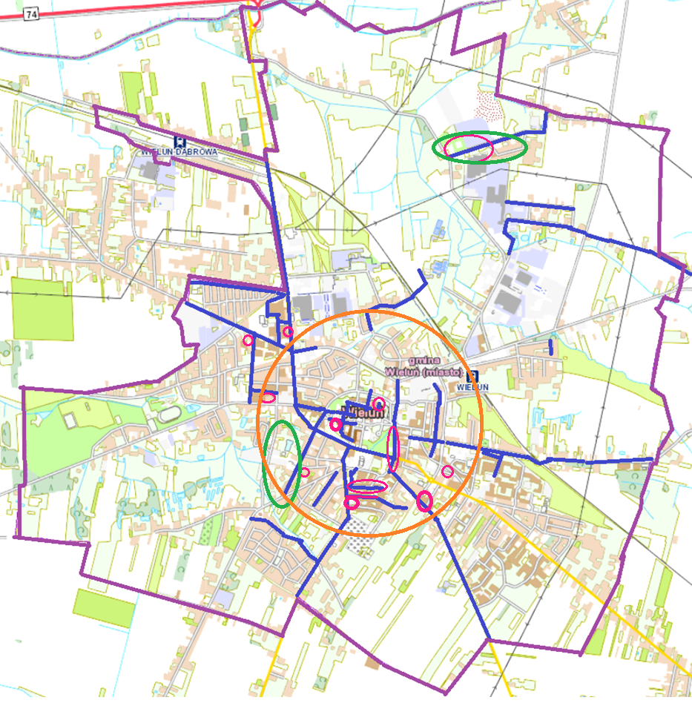
Legenda
 | granice Miasta Wielunia
 | obszary koncentracji występowania zjawisk negatywnych w sferze społecznej
 | ubytki w stanie technicznym mieszkaniowego zasobu gminy
 | zły stan techniczny obiektów i obszarów na terenie po dawnej cukrowni w Wieluniu
 | zły stan infrastruktury w pobliżu obiektów miejskich, jak np. Basen Miejski, Targowisko Miejskie
 | brak odpowiedniej infrastruktury rowerowej oraz zły stan techniczny kamienic, obiektów zabytkowych
Źródło: Opracowanie własne przy wykorzystaniu mapy z Geoportalu Województwa Łódzkiego https://geoportal.lodzkie.pl/imap/

  - Podsumowanie negatywnych zjawisk/ problemów, analiza potrzeb i potencjałów obszaru rewitalizacji

Negatywne zjawiska / problemy na obszarze rewitalizacji w Gminie Wieluń:

- Degradacja budynków i obiektów
Wieluń, pomimo swojego bogatego dziedzictwa historycznego, boryka się z problemem degradacji licznych budynków i obiektów, zarówno mieszkalnych, jak i publicznych. Wiele z nich wymaga gruntownych prac remontowych, aby mogły ponownie pełnić swoje funkcje i być wizytówką miasta. Degradacja ta jest wynikiem wieloletnich zaniedbań, braku inwestycji w renowację oraz niedostatecznej dbałości o stan techniczny budynków. Zniszczone fasady, zrujnowane dachy i przestarzałe instalacje stanowią nie tylko zagrożenie dla bezpieczeństwa mieszkańców, ale także obniżają estetykę i atrakcyjność turystyczną gminy.

- Zaniedbana przestrzeń publiczna
Przestrzenie publiczne, które powinny służyć jako miejsca integracji społecznej i odpoczynku, są w wielu przypadkach zaniedbane i wymagają pilnej interwencji. Brak odpowiedniej infrastruktury, takie jak ławki, oświetlenie, oraz zniszczone chodniki i zieleńce, powodują, że mieszkańcy unikają tych miejsc, co negatywnie wpływa na życie społeczne i estetykę całego obszaru. Wiele placów, skwerów i parków w centrum Wielunia straciło swoją dawną funkcjonalność, stając się przestrzeniami zapomnianymi i nieatrakcyjnymi zarówno dla mieszkańców, jak i odwiedzających. Jednym z takich obszarów jest dawny basen miejski.

- Niski poziom aktywności społecznej i kulturalnej
W obszarze rewitalizacji obserwuje się niski poziom aktywności społecznej i kulturalnej, co ma negatywny wpływ na życie lokalnej społeczności. Brak atrakcyjnej oferty kulturalnej, niewystarczająca liczba wydarzeń oraz znikoma aktywizacja mieszkańców przyczyniają się do zubożenia życia społecznego. Mieszkańcy, szczególnie młodzi ludzie, nie mają wielu możliwości uczestniczenia w działaniach integrujących, co prowadzi do poczucia alienacji i braku więzi z miejscem zamieszkania.

- Zanik działalności gospodarczej w centrum Wielunia
Centrum Wielunia, które niegdyś tętniło życiem gospodarczym, obecnie doświadcza zaniku działalności handlowej i usługowej. Wiele sklepów, punktów usługowych i małych przedsiębiorstw zostało zamkniętych z powodu braku klientów, konkurencji ze strony dużych centrów handlowych oraz trudnych warunków prowadzenia działalności w zniszczonych i mało atrakcyjnych budynkach. W rezultacie centrum miasta, zamiast być miejscem spotkań i handlu, staje się coraz bardziej opustoszałe, co prowadzi do dalszej degradacji przestrzeni i osłabienia lokalnej gospodarki.

- Występujące tereny poprzemysłowe (dawna Cukrownia)
Obecność terenów poprzemysłowych, takich jak obszar dawnej Cukrowni, stanowi poważny problem dla obszaru rewitalizacji. Te opuszczone i zdewastowane tereny są nie tylko nieużytkowane, ale także często stanowią zagrożenie ekologiczne i estetyczne dla otoczenia. Zniszczone budynki poprzemysłowe, porzucone instalacje i brak zagospodarowania przestrzeni prowadzą do jej dalszej degradacji. Nieużytki te mogłyby zostać przekształcone w tereny rekreacyjne, miejsca działalności gospodarczej lub przestrzenie publiczne, jednak bez odpowiednich inwestycji i planów zagospodarowania pozostają one martwymi punktami na mapie obszaru rewitalizacji.

- Przestrzeń niedostosowana do osób z niepełnosprawnościami i starszych
Przestrzeń publiczna oraz infrastruktura w obszarze rewitalizacji, głównie w centrum Wielunia, są w dużej mierze niedostosowane do potrzeb osób z niepełnosprawnościami i starszych. Brak odpowiednich podjazdów, wind oraz nieprzystosowane przejścia dla pieszych utrudniają codzienne funkcjonowanie tych grup mieszkańców. Dla osób starszych, które stanowią istotną część społeczności lokalnej, bariery architektoniczne ograniczają dostęp do podstawowych usług, miejsc rekreacji i kultury. Sytuacja ta prowadzi do marginalizacji tych grup społecznych i pogłębia poczucie izolacji.

- Duży ruch na drogach w centrum Wielunia
Centrum Wielunia boryka się z problemem olbrzymiego ruchu drogowego, który znacząco wpływa na jakość życia mieszkańców oraz funkcjonowanie lokalnej gospodarki. Intensywny ruch samochodowy, w tym duża liczba pojazdów ciężarowych, prowadzi do powstawania korków, hałasu oraz zwiększonego zanieczyszczenia powietrza. Dodatkowo, nadmierna ilość samochodów utrudnia bezpieczne poruszanie się pieszych, zwłaszcza osób starszych i dzieci, oraz negatywnie wpływa na estetykę przestrzeni publicznej. Problem ten jest szczególnie widoczny w godzinach szczytu, kiedy to centrum miasta staje się niemal niedostępne dla mieszkańców i turystów.

- Problemy związane z ochroną środowiska
Wieluń, podobnie jak wiele innych miast, zmaga się z poważnymi problemami związanymi z ochroną środowiska. Zanieczyszczenie powietrza, wody oraz gleby stanowi poważne zagrożenie dla zdrowia mieszkańców oraz lokalnej fauny i flory. Problemy te są wynikiem nadmiernego ruchu samochodowego, działalności przemysłowej oraz niewłaściwego zarządzania odpadami. Brak odpowiedniej infrastruktury do segregacji i recyklingu odpadów, a także niewystarczające działania na rzecz ochrony zielonych terenów miejskich, przyczyniają się do pogarszania stanu środowiska naturalnego. Ponadto, problemem jest niewłaściwe zagospodarowanie terenów poprzemysłowych, które często pozostają zanieczyszczone i niezrekultywowane, co dodatkowo obciąża środowisko lokalne.

- Problem długotrwałego bezrobocia
Długotrwałe bezrobocie stanowi jeden z najpoważniejszych problemów społecznych w Wieluniu. Wysoki odsetek osób bezrobotnych, szczególnie wśród młodzieży i osób starszych, prowadzi do marginalizacji i pogłębiającego się ubóstwa. Osoby długotrwale bezrobotne często doświadczają problemów z integracją społeczną, braku motywacji do poszukiwania pracy oraz braku dostępu do odpowiednich szkoleń i programów aktywizujących. Problem ten ma również negatywny wpływ na lokalną gospodarkę, zmniejszając siłę nabywczą mieszkańców i ograniczając rozwój małych przedsiębiorstw. Brak perspektyw zatrudnienia i niewystarczająca liczba miejsc pracy powodują, że wiele osób decyduje się na emigrację, co z kolei przyczynia się do depopulacji miasta.

- Starzenie się społeczeństwa
Starzenie się społeczeństwa to kolejny problem, z którym musi zmierzyć się obszar rewitalizacji. Z roku na rok rośnie liczba osób starszych, co stawia przed miastem wyzwania związane z zapewnieniem odpowiednich usług socjalnych, medycznych oraz infrastruktury dostosowanej do potrzeb seniorów. Starzejąca się populacja wymaga również większego wsparcia ze strony lokalnych instytucji oraz społeczności, jednak brak wystarczających środków oraz programów wsparcia prowadzi do marginalizacji osób starszych. Problem ten jest szczególnie dotkliwy w kontekście malejącej liczby młodych osób, które wyjeżdżają w poszukiwaniu pracy, co dodatkowo osłabia struktury społeczne i zmniejsza potencjał rozwoju miasta.

- Alkoholizm
Alkoholizm stanowi poważne wyzwanie społeczne na obszarze rewitalizacji w Wieluniu, wpływając negatywnie na życie zarówno indywidualnych osób, jak i całych rodzin. Problem nadużywania alkoholu prowadzi do licznych patologii społecznych, takich jak przemoc domowa, ubóstwo, problemy zdrowotne oraz trudności w utrzymaniu zatrudnienia. Wysoki poziom alkoholizmu jest także powiązany z niskim poziomem edukacji i brakiem dostępu do programów profilaktycznych oraz terapeutycznych. Mieszkańcy zmagający się z uzależnieniem często spotykają się z wykluczeniem społecznym, co dodatkowo utrudnia im powrót do normalnego funkcjonowania w społeczeństwie. Ponadto, alkoholizm w rodzinach prowadzi do zaniedbań wobec dzieci, co może mieć długotrwałe negatywne skutki dla kolejnych pokoleń.

- Bierność społeczna
Bierność społeczna to problem, który znacząco utrudnia rozwój lokalnych społeczności oraz podejmowanie inicjatyw mających na celu poprawę jakości życia w gminie. W Wieluniu zauważalny jest brak zaangażowania niektórych mieszkańców w życie społeczne i kulturalne, co wynika z niskiego poziomu zaufania do instytucji publicznych, braku poczucia sprawczości oraz ogólnego zniechęcenia do działań na rzecz dobra wspólnego. Bierność społeczna objawia się również w niskiej frekwencji wyborczej, małej liczbie inicjatyw obywatelskich oraz braku aktywności w organizacjach pozarządowych. Problem ten pogłębia się w obszarach dotkniętych długotrwałym bezrobociem oraz marginalizacją społeczną, gdzie mieszkańcy często czują się bezsilni wobec problemów, z którymi się borykają.

- Bariery społeczne i demograficzne
Na obszarze rewitalizacji w Wieluniu istnieją liczne bariery społeczne i demograficzne, które utrudniają integrację i rozwój społeczności lokalnej. Problemy te wynikają z nierówności ekonomicznych, dyskryminacji oraz izolacji niektórych grup społecznych, w tym osób starszych, z niepełnosprawnościami, a także mniejszości narodowych i etnicznych. Bariery te prowadzą do wykluczenia społecznego i utrudniają dostęp do edukacji, pracy oraz usług publicznych dla wielu mieszkańców. Dodatkowo, niekorzystne zmiany demograficzne, takie jak depopulacja i starzenie się społeczeństwa, osłabiają lokalne więzi społeczne i zmniejszają potencjał rozwojowy gminy. Niewystarczające działania na rzecz integracji społecznej oraz brak programów wspierających różnorodność kulturową i społeczną przyczyniają się do pogłębiania tych problemów.

Każdy z powyższych problemów stanowi istotne wyzwanie dla procesu rewitalizacji i wymaga skoordynowanych działań, które przyczynią się do poprawy warunków życia mieszkańców oraz odbudowy społeczno-gospodarczego potencjału gminy Wieluń.

Analiza potrzeb – potrzeby rewitalizacyjne:
Rewitalizacja gminy Wieluń wymaga zidentyfikowania kluczowych obszarów, w których istnieje pilna potrzeba interwencji. Poniżej przedstawione zostały najważniejsze potrzeby rewitalizacyjne, które wynikają z obecnych problemów i wyzwań, z jakimi boryka się obszar rewitalizacji.
- Wsparcie Lokalnej Gospodarki
- Aktywizacja Społeczna i Kulturalna
- Rozwój Infrastruktury Technicznej
- Ochrona Środowiska
- Modernizacja Budynków i Obiektów
- Poprawa Estetyki i Funkcjonalności Przestrzeni Publicznych
- Rozwiązywanie Problemów Społecznych i Demograficznych
- Włączenie Społeczności Lokalnej w Proces Rewitalizacji
Analiza potrzeb rewitalizacyjnych Wielunia wskazuje na konieczność wieloaspektowego podejścia do procesu odnowy gminy. Każdy z wyżej wymienionych obszarów wymaga pilnej interwencji, aby przywrócić miastu jego dawny blask i stworzyć warunki sprzyjające zrównoważonemu rozwojowi oraz poprawie jakości życia mieszkańców.

Potencjał obszaru rewitalizacji
Obszar rewitalizacji w mieście Wieluń, mimo licznych wyzwań i problemów, posiada znaczący potencjał rewitalizacyjny, który może stać się fundamentem przyszłego rozwoju i poprawy jakości życia mieszkańców. Kluczowe aspekty tego potencjału obejmują zarówno aspekty historyczne i kulturowe, jak i gospodarcze, społeczne oraz geograficzne.

1. Dziedzictwo historyczne i kulturowe
Wieluń jest miastem o bogatej historii, której ślady są wciąż widoczne w architekturze oraz układzie urbanistycznym miasta. Historyczne centrum miasta, z zachowanymi zabytkowymi budynkami i obiektami, stanowi istotny element tożsamości lokalnej oraz może stać się głównym atutem w procesie rewitalizacji. Zachowane mury miejskie, kościoły, a także inne budowle sakralne i świeckie mogą zostać odrestaurowane i przekształcone w atrakcje turystyczne oraz miejsca ożywienia kulturalnego. Dziedzictwo kulturowe miasta daje również możliwość organizacji wydarzeń i festiwali, które mogą przyciągnąć turystów oraz wzmocnić więzi społeczne wśród mieszkańców.
2. Położenie geograficzne i komunikacyjne
Wieluń korzysta ze strategicznego położenia geograficznego, które stanowi jeden z jego największych atutów. Miasto jest dobrze skomunikowane z innymi regionami Polski, co ułatwia zarówno dojazd dla turystów, jak i transport towarów oraz usług. Bliskość ważnych szlaków komunikacyjnych, w tym dróg krajowych i wojewódzkich, stwarza korzystne warunki dla rozwoju lokalnej gospodarki oraz przyciągania nowych inwestorów. Dobre połączenia komunikacyjne mogą również sprzyjać rozwojowi turystyki i handlu, co jest istotnym elementem procesu rewitalizacji.
3. Aktywność społeczna i zaangażowanie mieszkańców
Pomimo wyzwań związanych z biernością społeczną, Wieluń ma silny potencjał w zakresie budowania aktywności społecznej. Istniejące lokalne organizacje pozarządowe, grupy inicjatywne oraz społecznościowe mogą stać się motorem napędowym dla projektów rewitalizacyjnych. Mieszkańcy miasta, mający silne poczucie tożsamości lokalnej i przywiązania do miejsca, mogą zostać zaangażowani w procesy decyzyjne oraz działania mające na celu poprawę warunków życia w mieście. Wzmocnienie partycypacji obywatelskiej oraz współpracy między mieszkańcami a władzami lokalnymi może znacząco zwiększyć skuteczność działań rewitalizacyjnych.
4. Potencjał gospodarczy i możliwości inwestycyjne
Wieluń posiada także istotny potencjał gospodarczy, który może zostać wykorzystany w procesie rewitalizacji. Miasto, będące ośrodkiem lokalnym z rozwiniętą infrastrukturą usługową i handlową, może przyciągnąć inwestorów zainteresowanych rozwijaniem działalności w regionie. Istniejące tereny poprzemysłowe, takie jak obszar dawnej Cukrowni, stanowią szansę na stworzenie nowych przestrzeni inwestycyjnych, które mogą zostać przekształcone w centra przemysłowe, handlowe lub usługowe. Ponadto, rozwój sektora turystycznego, opartego na bogatym dziedzictwie historycznym i kulturowym miasta, może przyczynić się do wzrostu zatrudnienia oraz ożywienia lokalnej gospodarki.
5. Zasoby naturalne i środowiskowe
Obszary zielone oraz otaczające miasto tereny wiejskie stanowią dodatkowy potencjał, który może zostać wykorzystany w działaniach rewitalizacyjnych. Zachowanie i rozwój terenów zielonych, parków, rzeki Warty oraz obszarów rekreacyjnych może poprawić jakość życia mieszkańców, sprzyjać zdrowemu stylowi życia oraz przyciągać turystów. Zasoby naturalne, takie jak okoliczne lasy, rzeki czy tereny rolnicze, mogą również zostać wykorzystane do promowania zrównoważonego rozwoju oraz ekologicznych inicjatyw, co wpisuje się w rosnące globalne trendy związane z ochroną środowiska.
6. Potencjał edukacyjny i kulturalny
Wieluń posiada rozwiniętą infrastrukturę edukacyjną oraz kulturalną, która może odegrać kluczową rolę w procesie rewitalizacji. Szkoły, placówki kulturalne, biblioteki oraz domy kultury mogą stać się centrami aktywizacji społecznej, oferując programy edukacyjne, kulturalne oraz rekreacyjne, które wzmocnią więzi społeczne i podniosą poziom aktywności kulturalnej w mieście. Współpraca z lokalnymi instytucjami edukacyjnymi i kulturalnymi może także sprzyjać rozwojowi nowych inicjatyw, które zwiększą atrakcyjność miasta jako miejsca do życia i pracy.

Podsumowując, potencjał obszaru rewitalizacji miasta Wieluń jest znaczący i obejmuje różnorodne aspekty, od dziedzictwa historycznego i kulturowego, przez strategiczne położenie geograficzne, aż po zasoby ludzkie i naturalne. Wykorzystanie tych atutów w sposób zrównoważony i przemyślany może przyczynić się do odnowy miasta, poprawy jakości życia mieszkańców oraz stworzenia atrakcyjnego środowiska dla inwestycji i rozwoju.

- Powiązanie gminnego programu rewitalizacji z dokumentami strategicznymi i planistycznymi województwa i gminy

Gminny Program Rewitalizacji Gminy Wieluń jest zgodny z innymi dokumentami strategicznymi na szczeblu lokalnym. Oto, krótki opis komplementarności:

- Plan Zagospodarowania Przestrzennego Województwa Łódzkiego oraz
Plan Zagospodarowania Przestrzennego Miejskiego Obszaru Funkcjonalnego Łodzi
Program wpisuje się w wizję Planu o brzmieniu: „REGION SPÓJNY TERYTORIALNIE I WIZERUNKOWO, KREATYWNY I KONKURENCYJNY W SKALI KRAJU I EUROPY, O NAJLEPSZEJ DOSTĘPNOŚCI KOMUNIKACYJNEJ, WYRÓŻNIAJĄCY SIĘ ATRAKCYJNOŚCIĄ INWESTYCYJNĄ I WYSOKĄ JAKOŚCIĄ ŻYCIA.”
W Planie zapisano również: „(…) do priorytetowych kierunków działań w najbliższych latach należy rewitalizacja obszarów zdegradowanych w miastach, ze szczególnym uwzględnieniem historycznych struktur przestrzennych, w tym w ośrodkach pełniących rolę regionalnych, subregionalnych i ponadlokalnych biegunów wzrostu, przeprowadzana w sposób kompleksowy i systemowy, obejmująca aspekty społeczne, gospodarcze, środowiskowe oraz przestrzenne. Zakłada się, że w wyniku działań rewitalizacyjnych w wymiarze technicznym i przestrzennym, nastąpi zasadnicza zmiana jakościowa zdegradowanych struktur miejskich, w tym mieszkaniowych i poprzemysłowych, związana m.in. z wprowadzaniem rozwiązań energooszczędnych i niskoemisyjnych w budownictwie, jak również poprawa jakości przestrzeni publicznych, w tym zwiększanie terenów zieleni urządzonej, z uwzględnieniem potrzeb różnych grup wiekowych oraz osób niepełnosprawnych. Stosowanie nowoczesnych proekologicznych rozwiązań infrastrukturalnych przyczyni się do przekształcania struktur miejskich w miasta inteligentne oferujące wysoką jakość życia. Podnoszenie standardu zasobów mieszkaniowych w miastach i kształtowanie atrakcyjnych osadniczo obszarów mieszkaniowych z dostępem do usług publicznych wpłynie na zahamowanie procesów suburbanizacji i przyczyni się do kształtowania ładu przestrzennego. Jednocześnie rewitalizacja w aspekcie gospodarczym i społecznym wpłynie na aktywizację społeczności lokalnych oraz rozwój konkurencyjnych i atrakcyjnych obszarów działalności gospodarczej oferujących nowe miejsca pracy. Procesy rewitalizacyjne obszarów zabytkowych w miastach przyczynią się do poprawy ich atrakcyjności turystycznej. Przyjmuje się, że w perspektywie długookresowej poprawa warunków mieszkaniowych i ekonomicznych w ośrodkach miejskich przyczyni się do wzrostu ich atrakcyjności osadniczej i zahamowania procesu wyludniania się miast.” W przytoczonym fragmencie podkreślono aspekty szczególnie ważne dla realizacji niniejszego GPR. Widoczne jest ogromne powiązanie pomiędzy zapisami dokumentów.
Poniżej przedstawiono kierunki działań i działania, w które szczególnie wpisuje się GPR:
Kierunek działań | działanie
OSADNICTWO
CEL SZCZEGÓŁOWY I. REGION SPÓJNY, O ZRÓWNOWAŻONYM SYSTEMIE OSADNICZYM
I.3. Rozwój atrakcyjnych osadniczo miast pełniących funkcje krajowego, regionalnych, subregionalnych i ponadlokalnych biegunów wzrostu, zapewniających wysoką jakość życia m.in. poprzez: | I.3.1. kształtowanie zasobów mieszkaniowych o wysokim standardzie
 | I.3.2 zapewnienie dostępności do ponadlokalnych i podstawowych usług publicznych o wysokim standardzie, dostosowanych do różnych grup wiekowych ludności,
 | I.3.4 kształtowanie wysokiej jakości przestrzeni publicznych przyjaznych mieszkańcom
I.5. Rozwój miast o znaczeniu lokalnym i wielofunkcyjny rozwój obszarów wiejskich | I.5.1. wzrost zasięgu oddziaływania przestrzennego miast o znaczeniu lokalnym,
INFRASTRUKTURA TECHNICZNA
CEL SZCZEGÓŁOWY III. REGION O WYSOKIEJ JAKOŚCI I DOSTĘPNOŚCI INFRASTRUKTURY TECHNICZNEJ
III.2. Rozwój energetyki wykorzystującej OZE | III.2.2. budowę elektrowni słonecznych
III.4. Rozwój systemów ciepłowniczych w miastach | III.4.1. budowę, rozbudowę ciepłowni i kotłowni miejskich
 | III.4.2. budowę, rozbudowę, modernizację sieci ciepłowniczych
III.6. Rozwój systemów kanalizacyjnych, | III.6.1. budowę, rozbudowę zbiorczych systemów kanalizacji w wyznaczonych zasięgach aglomeracji oraz budowę, rozbudowę i modernizację oczyszczalni ścieków ujętych w Krajowym Programie Oczyszczania Ścieków Komunalnych (KPOŚK),
ŚRODOWISKO PRZYRODNICZE
CEL SZCZEGÓŁOWY IV. REGION O WYSOKIEJ JAKOŚCI ŚRODOWISKA PRZYRODNICZEGO
IV.3. Poprawa jakości powietrza, | IV.3.1. wdrażanie uchwały antysmogowej oraz programów ochrony powietrza dla stref, w których notuje się przekroczenia poziomu dopuszczalnych stężeń zanieczyszczeń
IV.5. Zachowanie i wzrost różnorodności biologicznej, | IV.5.1. ochronę, wzbogacanie lub odtwarzanie różnorodności biologicznej,
IV.7. Przeciwdziałanie zagrożeniom | IV.7.1. poprawę klimatu akustycznego
 | IV.7.6. przeciwdziałanie skutkom i adaptacja do zmian klimatu
DZIEDZICTWO KULTUROWE
CEL SZCZEGÓŁOWY V. REGION O DOBRZE ZACHOWANYM DZIEDZICTWIE KULTUROWYM
V.1. Zachowanie materialnych zasobów dziedzictwa kulturowego | V.1.6. poprawę stanu zachowania i właściwe wykorzystanie dziedzictwa kulturowego regionu
V.2. Zachowanie niematerialnych zasobów dziedzictwa kulturowego | V.2.3. kreowanie sieci ośrodków historycznych o randze europejskiej, krajowej, regionalnej i lokalnej
TURYSTYKA I REKREACJA
CEL SZCZEGÓŁOWY VI. REGION O WYSOKIEJ ATRAKCYJNOŚCI TURYSTYCZNEJ
VI.1. Rozwój różnorodnych form turystyki w obszarach i ośrodkach recepcji turystycznej | VI.1.1. wzmacnianie infrastruktury turystycznej i rekreacyjnej,
KRAJOBRAZ I ŁAD PRZESTRZENNY
CEL SZCZEGÓŁOWY VII. REGION O KRAJOBRAZIE WYSOKIEJ JAKOŚCI
VII.2. Ochrona i wzmacnianie walorów krajobrazu kulturowego | VII.2.1. poprawę jakości przestrzeni publicznych, szczególnie w otoczeniu obiektów zabytkowych

- Strategia Rozwoju Województwa Łódzkiego 2030 (SRWŁ 2030)
GPR jest spójny z wizją Strategii o brzmieniu: HARMONIJNIE ROZWIJAJĄCE SIĘ WOJEWÓDZTWO W CENTRUM POLSKI, PRZYJAZNE RODZINOM, MIESZKAŃCOM MIAST I OBSZARÓW WIEJSKICH. REGION, W KTÓRYM NOWOCZESNA GOSPODARKA IDZIE W PARZE Z OCHRONĄ WALORÓW KULTUROWYCH I PRZYRODNICZYCH.
Poniżej przedstawiono cele strategiczne, cele operacyjne oraz kierunki działań, w które szczególnie wpisuje się GPR:
Cel strategiczny | Cel operacyjny | Kierunek działań
NOWOCZESNA I KONKURENCYJNA GOSPODARKA | 1.2. Podnoszenie jakości kapitału ludzkiego | 1.2.2 Upowszechnienie kształcenia zawodowego i ustawicznego  1.2.3 Aktywizacja osób nieaktywnych zawodowo, w tym bezrobotnych  1.2.4. Rozwój kompetencji kluczowych
OBYWATELSKIE SPOŁECZEŃSTWO RÓWNYCH SZANS | 2.1. Rozwój kapitału społecznego | 2.1.1. Budowa zaufania społecznego, rozwijanie postaw społecznych i obywatelskich, promowanie wartości rodzinnych  2.1.2. Zwiększenie uczestnictwa w kulturze i rozwój usług kultury  2.1.3. Rozwój sektora sportu, turystyki i rekreacji  2.1.4. Wzmacnianie tożsamości regionalnej i lokalnej
 | 2.2. Poprawa stanu zdrowia mieszkańców | 2.2.1. Podniesienie świadomości prozdrowotnej i wzmocnienie działań profilaktycznych
 | 2.3. Ograniczenie skali ubóstwa i wykluczenia społecznego | 2.3.1. Wsparcie dla rodzin i osób zagrożonych ubóstwem i wykluczeniem  2.3.2. Rozwój placówek i usług świadczonych przez lokalne środowiska (deinstytucjonalizacja usług)  2.3.3. Rozwój ekonomii społecznej i solidarnej
ATRAKCYJNA I DOSTĘPNA PRZESTRZEŃ | 3.1. Adaptacja do zmian klimatu i poprawa jakości zasobów środowiska | 3.1.1. Poprawa jakości powietrza  3.1.2. Ochrona zasobów wód oraz poprawa ich jakości  3.1.3. Przeciwdziałanie skutkom suszy i zmniejszanie niedoborów wody
 | 3.2. Ochrona i kształtowanie krajobrazu | 3.2.1. Ochrona wartości i kształtowanie dziedzictwa kulturowego  3.2.2. Ochrona i wykorzystanie walorów przyrodniczych i krajobrazowych  3.2.3. Rewaloryzowanie, poszerzanie i wzbogacanie przestrzeni o atrakcyjnie zaaranżowane tereny zieleni
 | 3.3. Zwiększenie dostępności transportowej | 3.3.1. Zwiększenie dostępności drogowej województwa

Niniejszy GPR wpisuje się również w cel horyzontalny SRWŁ 2030:
EFEKTYWNIE I ODPOWIEDZIALNIE ZARZĄDZANE WOJEWÓDZTWO i jego kierunki działań:
b. Upowszechnienie wykorzystania technologii informacyjno-komunikacyjnych w zarządzaniu rozwojem d. Prowadzenie zintegrowanej i terytorialnie ukierunkowanej polityki zrównoważonego rozwoju przestrzennego

- WOJEWÓDZKI PROGRAM OPIEKI NAD ZABYTKAMI NA LATA 2024 - 2027
GPR jest spójny z zapisami programu, w szczególności zakłada się realizację następujących zadań do realizacji wskazanych w dokumencie w okresie 2024 – 2027 dla Wielunia:
Cel operacyjny 1: ATRAKCYJNY KRAJOBRAZ KULTUROWY
Działanie 1.1.:  Tworzenie uwarunkowań dla skutecznej ochrony dziedzictwa kulturowego | Zadanie 1.1.1.  Tworzenie uwarunkowań prawnych i programowych | - Opracowanie gminnego programu rewitalizacji
Działanie 1.2.:  Poprawa stanu zachowania i zabezpieczenia zabytków | Zadanie 1.2.2.  Rewaloryzacja i właściwe zagospodarowanie oraz zabezpieczenie zabytków z uwzględnieniem ich wartości i kontekstu krajobrazowego oraz adaptacji do zmian klimatycznych | - Kontynuacja rewaloryzacji zakomponowanej zieleni  - Przeprowadzenie prac remontowych i modernizacyjnych w obiektach Muzeum w Wieluniu, z uwzględnieniem dostępu dla osób z niepełnosprawnościami
 | Zadanie 1.2.3.  Poprawa jakości przestrzeni publicznych historycznych założeń przestrzennych miejskich i wiejskich z uwzględnieniem adaptacji do zmian klimatycznych | - Poprawa jakości przestrzeni publicznych w aspekcie estetycznym i użytkowym  - Zwiększenie udziału zieleni w przestrzeni miasta, zwłaszcza w obszarze priorytetowym

- Strategia Rozwoju Gminy Wieluń 2024 - 2030
Strategia rozwoju gminy Wieluń jest formalnym dokumentem, który określa strategiczne kierunki rozwoju gminy na lata 2024 - 2030. Jest ona komplementarna z innymi regulacjami planistyczno-strategicznymi, obowiązującymi w gminie, w województwie łódzkim. Dokument będzie nadrzędny względem dokumentów sektorowych dotyczących obszaru gminy Wieluń.
Strategia Rozwoju Gminy Wieluń na lata 2024-2030 i Gminny Program Rewitalizacji są ze sobą ściśle powiązane, ponieważ oba dokumenty dążą do zrównoważonego rozwoju Wielunia poprzez realizację komplementarnych celów i działań, które wzajemnie się uzupełniają.
Strategia Rozwoju Gminy koncentruje się na szeroko zakrojonych celach rozwojowych, takich jak przeciwdziałanie depopulacji, rozwój kapitału ludzkiego, adaptacja do zmian klimatycznych, a także modernizacja infrastruktury i poprawa sytuacji komunikacyjnej. Te cele są zbieżne z głównymi założeniami Gminnego Programu Rewitalizacji, który kładzie nacisk na odnowę zdegradowanych obszarów miasta, poprawę jakości życia mieszkańców oraz wsparcie dla lokalnej gospodarki.
Przykładowo, Strategia przewiduje rozwój infrastruktury i inwestycje w odnawialne źródła energii, co jest kluczowe dla osiągnięcia neutralności klimatycznej i poprawy efektywności energetycznej budynków w Wieluniu. Te działania są bezpośrednio zgodne z celami rewitalizacji, która zakłada modernizację budynków oraz tworzenie przestrzeni przyjaznych środowisku, co poprawi jakość życia mieszkańców i atrakcyjność miasta dla inwestorów.
Ponadto, zarówno Strategia, jak i Program Rewitalizacji kładą duży nacisk na integrację społeczną i likwidację wykluczenia społecznego. Strategia przewiduje rozwój kapitału ludzkiego oraz wsparcie dla osób starszych i z niepełnosprawnościami, co jest zbieżne z działaniami rewitalizacyjnymi, które mają na celu przekształcenie przestrzeni publicznych w sposób, który będzie sprzyjał integracji społecznej i zwiększy dostępność dla wszystkich mieszkańców.
W kontekście przeciwdziałania depopulacji, Strategia stawia na tworzenie warunków sprzyjających zatrzymaniu młodych ludzi w Wieluniu oraz przyciągnięciu nowych mieszkańców, co jest także jednym z celów rewitalizacji. Ożywienie gospodarcze, poprawa jakości infrastruktury oraz tworzenie atrakcyjnych miejsc do życia i pracy to elementy wspólne dla obu dokumentów, które mają przyczynić się do zwiększenia liczby mieszkańców i przeciwdziałania starzeniu się społeczeństwa.
Podsumowując, Gminny Program Rewitalizacji jest integralną częścią realizacji Strategii Rozwoju Gminy Wieluń, wspierając jej cele poprzez konkretne działania na obszarach wymagających interwencji. Dzięki tej spójności, oba dokumenty wspólnie przyczyniają się do kompleksowego i zrównoważonego rozwoju Wielunia, tworząc miasto nowoczesne, zintegrowane społecznie i odporne na wyzwania przyszłości.

- Studium uwarunkowań i kierunków zagospodarowania przestrzennego gminy Wieluń
Model struktury funkcjonalno-przestrzennej gminy został zawarty w dokumencie Studium uwarunkowań i kierunków zagospodarowania przestrzennego Gminy Wieluń. Studium przedstawia poglądy i deklaracje na temat kierunków działań podejmowanych przez Samorząd dla rozwoju gminy.
Studium podaje, co następuje:
Przewiduje się, że rozwój przestrzenny miasta i gminy odbywać się będzie poprzez:
- wymianę, modernizację i uzupełnienia zabudowy lub wyposażenie w infrastrukturę techniczną terenów już zabudowanych (w pierwszej kolejności),
- realizację zabudowy terenów dzisiaj niezurbanizowanych stanowiących rezerwę rozwojową,
- ochronę terenów tworzących system ekologiczny miasta i gminy.
W kształtowaniu układu funkcjonalno-przestrzennego miasta i gminy uwzględniono, że Wieluń w hierarchii funkcjonalno-przestrzennej ośrodków osadniczych określono jako ośrodek regionalny, a wraz ze strefą oddziaływania jako regionalny biegun wzrostu.
Przyjęto, że dyspozycja funkcjonalno-przestrzenna miasta będzie uwzględniać założenie, że Wieluń będzie stanowić innowacyjny ośrodek gospodarczy, miejsce atrakcyjne do zamieszkania oraz miejsce turystyki aktywnej, w tym geoturystyki, opartej o Jurę, Szlak Bursztynowy i inne szlaki tematyczne.
Zakłada się, że miasto rozwijać się będzie na bazie istniejącego historycznie ukształtowanego układu funkcjonalno-przestrzennego i adaptacji istniejących osiedli mieszkaniowych i zespołów przemysłowych. Istniejąca zabudowa mieszkaniowa w dolinach przerywa niejednokrotnie ciągi powiązań ekologicznych. Ochronę obniżeń dolinnych i terenów otwartych tworzących wspólnie z obszarem gminy system powiązań ekologicznych uznaje się za szczególnie istotne.
Stare Miasto pozostaje centrum usługowo-handlowym otoczonym przez śródmiejską zabudowę mieszkaniową nasyconą usługami. Oprócz uzupełniania istniejących struktur mieszkaniowych głównym kierunkiem rozwoju dla budownictwa mieszkaniowego będą tereny w południowo-wschodniej części miasta, a dla terenów działalności gospodarczej tereny w północnej części miasta.
Dla poprawy funkcjonowania koncentrycznego układu komunikacyjnego obsługującego powiązania wewnątrz miasta i powiązania zewnętrzne przewiduje się realizację Obwodnicy Śródmiejskiej – ciągu ulic Ciepłownicza - Popiełuszki - Polna sklasyfikowanego jako ulice zbiorcze, stanowiącego wschodnie obejście miasta, a docelowo wskazuje się realizację zachodniego i południowego obejścia miasta, zlokalizowanego poza jego granicami administracyjnymi, na terenie gminy, częściowo w korytarzu istniejącego przesyłowego gazociągu wysokiego ciśnienia relacji Biadacz - Wieluń.
Zapisy GPR są więc zgodne z Studium uwarunkowań i kierunków zagospodarowania przestrzennego gminy Wieluń

- Wizja stanu obszaru po przeprowadzeniu rewitalizacji

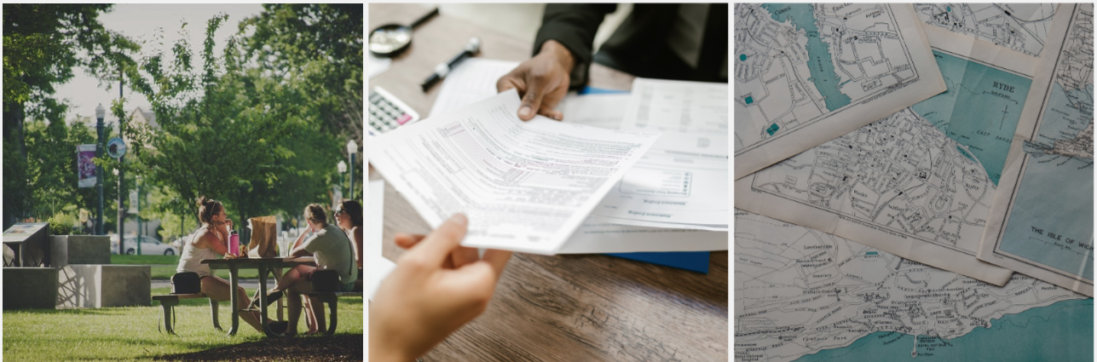

Po zakończeniu kompleksowego procesu rewitalizacji, obszar zdegradowany miasta Wieluń stanie się nowoczesnym, dynamicznym i przyjaznym miejscem do życia, pracy i odpoczynku, które w pełni wykorzystuje swój potencjał historyczny, kulturowy i gospodarczy.
W centrum miasta, odnowione budynki i przestrzenie publiczne będą tętnić życiem. Ulice zostaną wzbogacone o zmodernizowaną infrastrukturę drogową i chodniki, a przestrzenie publiczne – takie jak parki, place i skwery – zyskają na funkcjonalności i estetyce dzięki nowej małej architekturze, roślinności i nowoczesnemu oświetleniu. Mieszkańcy i turyści będą chętnie spędzać czas na świeżym powietrzu, korzystając z licznych miejsc do wypoczynku, rekreacji oraz wydarzeń kulturalnych i społecznych, które regularnie będą odbywać się w centrum Wielunia.
Przekształcone tereny poprzemysłowe, takie jak obszar dawnej Cukrowni, zostaną zagospodarowane na nowo, stając się nowoczesnymi przestrzeniami o charakterze przemysłowym, usługowym lub rekreacyjnym, przyciągającymi zarówno inwestorów, jak i mieszkańców. Inwestycje te stworzą nowe miejsca pracy, ożywiając lokalną gospodarkę i przyczyniając się do wzrostu zatrudnienia.
W wyniku przeprowadzonej rewitalizacji, turystyka w Wieluniu rozwinie się dynamicznie, stając się jednym z głównych filarów lokalnej gospodarki. Miasto, bogate w dziedzictwo historyczne i kulturowe, stanie się atrakcyjnym celem dla turystów z kraju i zagranicy. Odbudowane i zmodernizowane zabytki, takie jak średniowieczne mury miejskie, historyczne kościoły, oraz inne ważne obiekty architektoniczne, przyciągną miłośników historii, kultury i architektury, którzy będą chcieli odkryć bogatą przeszłość Wielunia. Rozwinięta infrastruktura turystyczna, obejmująca nowoczesne hotele, pensjonaty, restauracje i kawiarnie, zapewni komfortowy pobyt wszystkim odwiedzającym. Lokalne przedsiębiorstwa, korzystając z rosnącej liczby turystów, rozwiną oferty usługowe, takie jak wycieczki z przewodnikiem, warsztaty rzemieślnicze czy wydarzenia kulturalne, które będą promować lokalne tradycje i kulturę. Organizacja regularnych festiwali, jarmarków i imprez plenerowych, nawiązujących do historii miasta, dodatkowo przyciągnie turystów, tworząc unikalne doświadczenia, które będą długo wspominane.
Dzięki rewitalizacji, miasto stanie się również bardziej dostępne i przyjazne dla turystów. Powstaną nowe ścieżki spacerowe i rowerowe, które poprowadzą przez najpiękniejsze zakątki Wielunia, umożliwiając zwiedzającym aktywne odkrywanie uroków miasta i jego okolic. Wprowadzenie nowoczesnych technologii, takich jak aplikacje mobilne z wirtualnymi przewodnikami, pozwoli turystom na łatwe i interaktywne zwiedzanie miasta, dostarczając im informacji o atrakcjach, historii i lokalnych ciekawostkach. Wieluń stanie się także miejscem, które przyciągnie turystów zainteresowanych ekoturystyką i aktywnym wypoczynkiem. Otaczające miasto tereny zielone, parki oraz rekultywowane tereny poprzemysłowe zostaną przekształcone w atrakcyjne miejsca do rekreacji, takie jak ścieżki edukacyjne, rezerwaty przyrody czy strefy relaksu na łonie natury. Te obszary będą idealnym miejscem dla turystów szukających spokoju, kontaktu z naturą oraz możliwości aktywnego spędzenia czasu. Ponadto, lokalna kuchnia, bazująca na tradycyjnych recepturach i lokalnych produktach, zyska na znaczeniu jako istotny element oferty turystycznej. Restauracje i targi żywności promujące regionalne specjały staną się ważnym punktem programu dla odwiedzających, przyczyniając się do rozwoju gastronomii i promocji kultury kulinarnej regionu.
Lokalna gospodarka zostanie wzmocniona dzięki wsparciu dla małych i średnich przedsiębiorstw, co ożywi handel i usługi w centrum miasta. Liczne sklepy, restauracje, kawiarnie oraz inne punkty usługowe przyciągną mieszkańców oraz turystów, tworząc centrum miasta jako miejsce spotkań i aktywności gospodarczej.
Rewitalizacja przyniesie również korzyści społeczne. Wzrośnie poziom zaangażowania społecznego, a mieszkańcy poczują się bardziej związani ze swoją społecznością dzięki licznym inicjatywom społecznym, kulturalnym oraz edukacyjnym. Organizacje pozarządowe i grupy inicjatywne będą aktywnie współpracować na rzecz dalszego rozwoju miasta, a mieszkańcy będą chętnie uczestniczyć w życiu społecznym i kulturalnym.
Po zakończeniu procesu rewitalizacji, dzieci w Wieluniu będą miały możliwość nauki w nowoczesnych, innowacyjnych szkołach, które będą w pełni dostosowane do wymogów XXI wieku. Szkoły te będą wyposażone w najnowsze technologie edukacyjne, umożliwiające wykorzystanie sztucznej inteligencji (AI), robotyki oraz innych zaawansowanych narzędzi, które staną się integralną częścią procesu dydaktycznego. Dzięki wdrożeniu AI, nauczyciele będą mogli dostosowywać metody nauczania do indywidualnych potrzeb i możliwości każdego ucznia, co pozwoli na bardziej spersonalizowane podejście do edukacji. Inteligentne systemy będą analizować postępy uczniów, identyfikując ich mocne strony oraz obszary, które wymagają dodatkowego wsparcia. To podejście umożliwi każdemu dziecku rozwój w jego własnym tempie, jednocześnie zapewniając, że nikt nie zostanie pozostawiony w tyle.
Robotyka jako kluczowy element programu nauczania, otworzy przed uczniami zupełnie nowe możliwości. Już od najmłodszych lat dzieci będą miały okazję uczyć się programowania, inżynierii oraz logicznego myślenia poprzez praktyczne zajęcia, w których będą budować i programować roboty. Zajęcia z robotyki rozwijają kreatywność, umiejętność rozwiązywania problemów oraz współpracę w grupie, przygotowując uczniów do przyszłych wyzwań zawodowych w dynamicznie zmieniającym się świecie. Szkoły będą także wyposażone w wirtualne laboratoria, gdzie uczniowie będą mogli eksperymentować w bezpiecznym, cyfrowym środowisku, symulując realne sytuacje naukowe i techniczne. Dzięki temu, nawet skomplikowane zagadnienia z zakresu chemii, fizyki czy biologii staną się bardziej przystępne i zrozumiałe.
Edukacja w Wieluniu będzie również kładła duży nacisk na rozwijanie umiejętności miękkich, takich jak krytyczne myślenie, komunikacja czy zarządzanie projektami, które są niezbędne w nowoczesnym świecie pracy. Nowoczesne klasy i pracownie multimedialne będą stwarzać optymalne warunki do nauki i eksperymentowania, wspierając interdyscyplinarne podejście do nauczania, gdzie wiedza z różnych dziedzin będzie łączona w celu rozwiązania rzeczywistych problemów. Wszystkie te innowacje uczynią z wieluńskich szkół miejsca, gdzie przyszłe pokolenia będą nie tylko zdobywać wiedzę, ale również rozwijać umiejętności, które pozwolą im aktywnie uczestniczyć w budowaniu przyszłości. W efekcie, dzieci w Wieluniu będą dobrze przygotowane do życia w globalnym społeczeństwie, gdzie technologie cyfrowe i innowacje będą odgrywały kluczową rolę.
Wieluń stanie się wzorcowym przykładem miasta zrównoważonego i odpornego na zmiany klimatyczne, które będzie skutecznie łączyć rozwój urbanistyczny z troską o środowisko naturalne. Rozległe tereny zielone, takie jak parki, ogrody i zieleńce, zostaną starannie zaplanowane i utrzymane, co przyczyni się do znacznej poprawy jakości powietrza i mikroklimatu w całym mieście. Te zielone enklawy będą nie tylko miejscami wypoczynku i rekreacji dla mieszkańców, ale także naturalnymi buforami chroniącymi miasto przed skutkami wysokich temperatur, redukującymi efekt miejskiej wyspy ciepła oraz wspierającymi bioróżnorodność. Systemy retencji wody deszczowej zostaną wprowadzone jako integralna część infrastruktury miejskiej, co umożliwi efektywne zarządzanie wodami opadowymi i zapobiegnie powodziom miejskim, które mogą być wynikiem coraz częstszych ekstremalnych zjawisk pogodowych. Woda deszczowa będzie zbierana, magazynowana i wykorzystywana do nawadniania terenów zielonych, co z jednej strony zredukuje zużycie wody pitnej, a z drugiej strony pomoże w utrzymaniu zdrowego ekosystemu miejskiego nawet w okresach suszy. Modernizacja infrastruktury wodno-kanalizacyjnej zapewni nie tylko lepszą ochronę przed powodziami, ale również poprawi jakość wód powierzchniowych, eliminując ryzyko zanieczyszczeń i zwiększając dostępność czystej wody.
Wieluń będzie pionierem w stosowaniu nowoczesnych rozwiązań w zakresie efektywności energetycznej, które obejmą zarówno budynki publiczne, jak i prywatne. Termomodernizacja budynków, instalacja energooszczędnych systemów grzewczych oraz wprowadzenie inteligentnych systemów zarządzania energią pozwolą na znaczące zmniejszenie zużycia energii, co przełoży się na niższe koszty eksploatacji oraz redukcję emisji gazów cieplarnianych. Promowanie odnawialnych źródeł energii, takich jak panele słoneczne, pompy ciepła czy małe elektrownie wiatrowe, stanie się priorytetem, umożliwiając mieszkańcom i lokalnym przedsiębiorcom aktywne uczestnictwo w transformacji energetycznej miasta.
Te działania przyczynią się do ograniczenia emisji dwutlenku węgla i innych szkodliwych substancji, co bezpośrednio wpłynie na poprawę jakości środowiska naturalnego w Wieluniu. Dzięki konsekwentnej realizacji strategii zrównoważonego rozwoju, miasto nie tylko dostosuje się do zmieniających się warunków klimatycznych, ale także stanie się bardziej przyjazne i bezpieczne dla swoich mieszkańców. Zrównoważony rozwój stanie się integralną częścią miejskiej tożsamości, a Wieluń będzie postrzegany jako lider w zakresie ekologicznej transformacji, służący za przykład dla innych miast, które również pragną połączyć nowoczesność z odpowiedzialnością za przyszłe pokolenia.
Miasto Wieluń stanie się wzorem przyjazności i dostępności dla wszystkich mieszkańców, niezależnie od ich wieku czy stopnia sprawności. Przestrzenie publiczne zostaną starannie zaprojektowane i zmodernizowane, aby spełniać potrzeby osób starszych, z niepełnosprawnościami oraz wszystkich, którzy mogą napotkać na trudności w poruszaniu się. Chodniki, przejścia dla pieszych i wszystkie kluczowe miejsca w mieście zostaną wyposażone w odpowiednie udogodnienia, takie jak obniżone krawężniki, rampy, poręcze, oraz sygnalizację świetlną z dźwiękowym wsparciem, które umożliwią swobodne i bezpieczne przemieszczanie się. W przestrzeniach publicznych, takich jak parki, place, urzędy i instytucje kulturalne, zostaną zainstalowane windy i podjazdy, a ławki i miejsca do odpoczynku będą rozmieszczone w sposób przemyślany, aby umożliwić osobom starszym i z niepełnosprawnościami regularne korzystanie z tych miejsc. Wszystkie budynki użyteczności publicznej będą w pełni dostępne, co oznacza, że osoby na wózkach inwalidzkich lub z innymi ograniczeniami ruchowymi będą mogły bez problemu załatwiać swoje sprawy, korzystać z usług miejskich, uczestniczyć w wydarzeniach kulturalnych czy spotkaniach społecznych.
Zostaną także wprowadzone inicjatywy mające na celu wspieranie aktywnego udziału tych grup w życiu społecznym i kulturalnym miasta. Organizacja dedykowanych wydarzeń, warsztatów, programów edukacyjnych i zajęć rekreacyjnych dostosowanych do ich potrzeb przyczyni się do integracji społecznej i przeciwdziałania izolacji. Mieszkańcy, niezależnie od swojej sprawności fizycznej, będą mieli równy dostęp do wszystkich form aktywności, co znacznie zwiększy ich zaangażowanie i poczucie przynależności do lokalnej społeczności. Wieluń stanie się miastem, w którym każdy mieszkaniec będzie czuł się w pełni uwzględniony i szanowany, a dostępność przestrzeni publicznych nie będzie już barierą, lecz standardem. To wszechstronne podejście do projektowania miasta sprzyjające wszystkim jego mieszkańcom sprawi, że Wieluń stanie się miejscem, gdzie różnorodność będzie postrzegana jako wartość, a miasto samo w sobie stanie się przestrzenią sprzyjającą równości i inkluzji społecznej.
Po przeprowadzeniu rewitalizacji, miasto Wieluń stanie się w pełni dostosowane do potrzeb nowoczesnego i ekologicznego transportu, w tym pojazdów elektrycznych oraz rowerów. W ramach działań rewitalizacyjnych, miasto zostanie wyposażone w nowoczesną infrastrukturę wspierającą rozwój mobilności elektrycznej. Liczne stacje ładowania dla pojazdów elektrycznych będą strategicznie rozmieszczone w kluczowych punktach miasta, zarówno w centrum, jak i na obrzeżach, co zapewni wygodny dostęp do ładowania dla mieszkańców i gości. Infrastruktura ta będzie sprzyjać zwiększeniu liczby pojazdów elektrycznych na ulicach Wielunia, co przyczyni się do zmniejszenia emisji spalin i poprawy jakości powietrza.
Równocześnie, Wieluń stanie się miastem przyjaznym dla rowerzystów. Powstaną nowe, dobrze zaprojektowane ścieżki rowerowe, które połączą różne części miasta, ułatwiając bezpieczne i wygodne poruszanie się na rowerze. Ścieżki te będą prowadziły zarówno przez centrum miasta, jak i wzdłuż terenów rekreacyjnych, umożliwiając mieszkańcom aktywny i zdrowy tryb życia. W miejscach o dużym natężeniu ruchu zostaną wprowadzone udogodnienia, takie jak stojaki na rowery i stacje serwisowe, które ułatwią korzystanie z tego środka transportu. Ponadto, miasto wprowadzi systemy wspierające rowerzystów, takie jak wypożyczalnie rowerów miejskich, które będą dostępne dla wszystkich mieszkańców oraz turystów. Te rozwiązania promujące ekologiczny transport nie tylko zmniejszą natężenie ruchu samochodowego w centrum, ale także przyczynią się do poprawy zdrowia mieszkańców i zmniejszenia hałasu miejskiego.
Dzięki pełnej integracji infrastruktury dla pojazdów elektrycznych oraz rowerów, Wieluń stanie się wzorem nowoczesnego, zrównoważonego miasta, które aktywnie wspiera ekologiczne formy transportu. To podejście nie tylko poprawi jakość życia mieszkańców, ale także przyczyni się do ochrony środowiska, podkreślając zaangażowanie miasta w działania na rzecz zrównoważonego rozwoju.
Wieluń stanie się miastem, które jest przyjazne dla wszystkich mieszkańców, niezależnie od ich sytuacji życiowej, zdrowotnej czy społecznej. W ramach procesu rewitalizacji, miasto postawi na rozwój polityki społecznej, która będzie skutecznie wspierać rodziny ubogie, osoby z niepełnosprawnościami oraz osoby zagrożone wykluczeniem społecznym. Wprowadzane programy pomocowe i integracyjne będą miały na celu wyrównanie szans oraz zapewnienie godnych warunków życia wszystkim mieszkańcom, eliminując zjawisko wykluczenia społecznego. Rodziny borykające się z trudnościami finansowymi otrzymają wsparcie w postaci programów socjalnych, które obejmą nie tylko pomoc materialną, ale także dostęp do edukacji, opieki zdrowotnej oraz poradnictwa zawodowego i psychologicznego. Dzięki temu, nawet w trudnych sytuacjach, rodziny będą miały szansę na stabilizację i poprawę swojej sytuacji życiowej. Wspierane będą również inicjatywy związane z edukacją dorosłych, które pomogą w podnoszeniu kwalifikacji zawodowych i umożliwią lepszy dostęp do rynku pracy. Dla osób zagrożonych wykluczeniem społecznym, takich jak osoby bezdomne, długotrwale bezrobotne czy osoby z problemami uzależnień, Wieluń stworzy kompleksowe programy reintegracyjne. Te programy będą obejmować dostęp do schronienia, wsparcie psychologiczne, doradztwo zawodowe oraz terapię uzależnień, które umożliwią tym osobom powrót do społeczeństwa i poprawę jakości ich życia. Miasto będzie również aktywnie współpracować z organizacjami pozarządowymi, aby zapewnić, że pomoc dociera do wszystkich potrzebujących.
Wieluń stanie się miejscem, w którym nikt nie zostanie pozostawiony samemu sobie. Wspólnota miejska będzie działać na rzecz budowania solidarności i wsparcia, promując wartości wzajemnego szacunku, empatii i zrozumienia. Wzmacnianie więzi społecznych oraz tworzenie przyjaznego, inkluzywnego środowiska sprawi, że każdy mieszkaniec Wielunia będzie mógł w pełni uczestniczyć w życiu miasta, niezależnie od swoich ograniczeń czy trudności życiowych. W rezultacie, miasto stanie się przestrzenią, w której wykluczenie społeczne przestanie istnieć, a wszystkie osoby, bez względu na ich sytuację, będą mogły rozwijać się, realizować swoje pasje i czuć się częścią silnej, zintegrowanej społeczności.
- Cele rewitalizacji i kierunki działań

Jak już wynika ze wcześniejszych ustaleń wyznaczono trzy podobszary rewitalizacji:

Podobszar nr 1 obejmujący centrum Miasta Wielunia
Centrum to najstarsza, historyczna część Miasta Wielunia. Najdalej wysunięta na północ część podobszaru rewitalizacji obejmuje ulicę Kolejową, a następnie przebiega ulicą Sieradzką (DK45), w kierunku południowym obejmując os. Armii Krajowej, następnie część ulicy Młodzieżowej i prowadzi w kierunku zachodnim, ulicą Wojska Polskiego do Lasku Miejskiego, a w kierunku wschodnim w stronę ścisłego, historycznego centrum Wielunia. Tutaj obejmuje m.in. Nowy Rynek, Plac Legionów, w kierunku wschodnim aż po Plac Jagielloński do ulicy Popiełuszki. Granica od ulicy Wojska Polskiego w kierunku południowym przebiega wzdłuż ulicy Zielonej, Topolowej, a następnie w kierunku Św. Barbary. Ulicą Joanny Żubr prowadzi do ulicy Wiśniowej i 3-go Maja w kierunku północnym. Następnie granica przebiega w kierunku wschodnim obejmując ulicę Paderewskiego i Kamieniołom Kowalskiego (granicą jest ulica Częstochowska (DK43), a następnie ulica Popiełuszki. Północną granicę podobszaru wyznaczają ulice Stodolniana i Chopina, które prowadzą do ul. Krakowskie Przedmieście, Głowackiego, Wodnej i Błońskiej. Najbardziej wysuniętą na północny-wschód granicę podobszaru wyznacza teren Polskich Kolei Państwowych.
Do obszaru włączono Lasek Miejski (oprócz funkcji rekreacyjnych ogród służy celom dydaktycznym) oraz Kamieniołom Kowalskiego, ze względu na ich znaczenie dla rozwoju lokalnego obszaru. Podobszar nr 1 to w szczególności Stare Miasto (obszar ograniczony ulicami: Zamenhofa, Krakowskie Przedmieście, Piłsudskiego, Kopernika). Posiada zachowany, zabytkowy, czytelny układ średniowieczny oparty na zasadzie wrzeciona. W obrębie dawnych murów obronnych rozwinęło się historycznie ukształtowane centrum z wzajemnie powiązanymi placami tworzącymi wnętrza urbanistyczne, kwartałami zabudowy śródmiejskiej oraz zabytkowymi kościołami i klasztorami
Teren Starego Miasta otoczony jest parkiem miejskim, w którym zlokalizowane są pozostałości murów miejskich.
Obszar otaczający „Stare Miasto”, w skład, którego wchodzą kwartały między ulicami doprowadzającymi do centrum to tzw. strefa śródmiejska. Obszar ten charakteryzuje się występowaniem licznych obiektów zabytkowych (klasztory i kościoły) oraz obiektów o walorach zabytkowych.
Podobszar nr 1 obejmuje również teren Targowiska Miejskiego oraz Basenu Miejskiego.

Podobszar nr 2 obejmuje teren przy ulicach Felicji Rymarkiewicz oraz Żołnierzy Niezłomnych. Cechuje go występowanie negatywnych zjawisk społecznych, przy jednoczesnej znacznej liczbie mieszkańców na stosunkowo niewielkim obszarze, przy jednoczesnym oddaleniu od centrum Miasta.
Podobszar nr 3 obejmujący tereny po byłej cukrowni.
Obszar ten to typowy teren poprzemysłowy. Teren znajduje się w północnej części Miasta przy ulicach Długosza, Zawadzkiego, Władysława Jagiełły.
Głównym problemem jest bardzo zły stan obiektów mieszkalnych wokół starego zakładu. Teren osiedla łączy ze sobą problemy społeczne z infrastrukturalnymi. Dlatego też teren wskazano do rewitalizacji.

Działania rewitalizacyjne w Gminie Wieluń będą realizowane zgodnie z określonymi celami rewitalizacji, dostosowanymi do lokalnych warunków i potrzeb mieszkańców obszaru rewitalizacji. Cele te wynikają z przeprowadzonej diagnozy i koncentrują się głównie na eliminacji lub ograniczeniu negatywnych zjawisk. Są one również zgodne z założeniami powiązanych dokumentów strategicznych i planistycznych Gminy Wieluń oraz wynikają z wizji przyszłości obszaru po zakończeniu rewitalizacji.
Należy stwierdzić, że problemy w tych podobszarach są spójne, a wszystkie obszary oddziaływają na siebie. Dlatego też cele są spójne dla każdego z podobszarów.
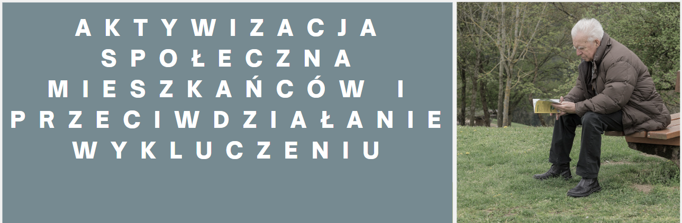
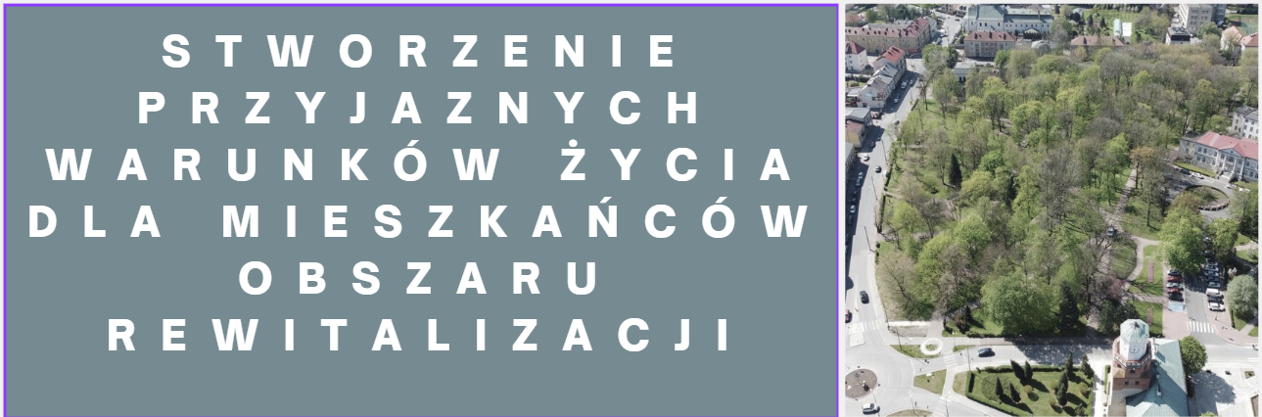
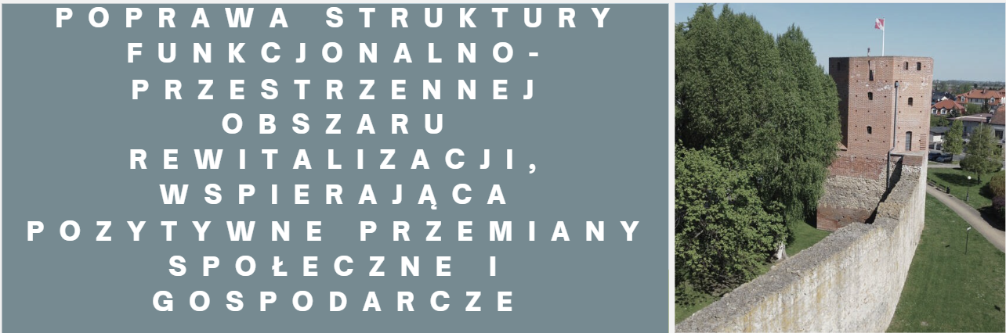
Poniższe tabele zawierają zestawienie celów oraz odpowiadających im kierunków działań.

Cel 1. Aktywizacja społeczna mieszkańców i przeciwdziałanie wykluczeniu

Kierunki działań/cele szczegółowe
1.1 Promowanie i upowszechnianie kultury.
1.2 Ożywienie gospodarcze obszaru rewitalizacji.
1.3 Aktywizacja zawodowa mieszkańców.
1.4 Wsparcie integracji i aktywności.
1.5 Przeciwdziałanie patologiom społecznym.
1.6 Wsparcie dla organizacji pozarządowych.
1.7 Budowanie tożsamości lokalnej.
1.8 Przeciwdziałanie wykluczeniu społecznemu.

Cele szczegółowe Gminnego Programu Rewitalizacji Wielunia koncentrują się na wszechstronnym rozwoju społeczno-gospodarczym obszaru rewitalizacji oraz wzmocnieniu więzi społecznych i kulturowych wśród mieszkańców. Jednym z kluczowych celów jest promowanie i upowszechnianie kultury, co obejmuje działania mające na celu zwiększenie dostępności do wydarzeń kulturalnych oraz wsparcie lokalnych inicjatyw artystycznych i kulturalnych. To z kolei przyczyni się do ożywienia gospodarczego obszaru rewitalizacji, poprzez przyciąganie turystów, inwestorów oraz wzrost aktywności handlowej i usługowej w centrum miasta.
Ważnym elementem programu jest aktywizacja zawodowa mieszkańców, która ma na celu podniesienie poziomu zatrudnienia poprzez szkolenia, doradztwo zawodowe oraz tworzenie nowych miejsc pracy. To działanie jest ściśle powiązane ze wsparciem integracji i aktywności społecznej, które ma na celu budowanie silnych więzi międzyludzkich oraz angażowanie mieszkańców w życie społeczności lokalnej, co zwiększy ich poczucie przynależności i odpowiedzialności za wspólne dobro.
Program zakłada również przeciwdziałanie patologiom społecznym, takim jak alkoholizm, przestępczość czy bezdomność, poprzez działania profilaktyczne, edukacyjne oraz interwencyjne, które będą wspierać osoby zagrożone wykluczeniem społecznym i ich rodziny. W tym kontekście istotne jest wsparcie dla organizacji pozarządowych, które odgrywają kluczową rolę w realizacji działań na rzecz integracji społecznej i wsparcia osób w trudnej sytuacji życiowej.
Budowanie tożsamości lokalnej to kolejny cel szczegółowy, który ma na celu umacnianie więzi mieszkańców z miejscem zamieszkania, poprzez promowanie lokalnej historii, tradycji oraz wspólne działania na rzecz rozwoju miasta. To działanie wspiera przeciwdziałanie wykluczeniu społecznemu, które zakłada eliminację barier społecznych i ekonomicznych, umożliwiając wszystkim mieszkańcom równy dostęp do zasobów miasta i aktywne uczestnictwo w jego życiu społecznym i kulturalnym.
Wszystkie te cele razem tworzą spójną strategię, która ma na celu nie tylko odnowienie fizyczne zdegradowanych obszarów Wielunia, ale przede wszystkim wzmocnienie kapitału społecznego i gospodarczego, co w dłuższej perspektywie przyczyni się do zrównoważonego rozwoju miasta.

Cel 2. Stworzenie przyjaznych warunków życia dla mieszkańców obszaru rewitalizacji

Kierunki działań/cele szczegółowe
2.1 Poprawa jakości środowiska naturalnego.
2.2 Tworzenie miejsc rekreacji i wypoczynku.
2.3 Adaptacja do zmian klimatu.
2.4 Rozwój infrastruktury technicznej i dostosowanie jej do potrzeb osób z niepełnosprawnościami oraz starszych, na rzecz aktywizacji społeczno-gospodarczej.
2.5 Wspieranie aktywności właścicieli obiektów w modernizacji infrastruktury mieszkaniowej oraz redukcji niskiej emisji.
2.6 Ochrona jakości powietrza.
2.7 Poprawa poziomu bezpieczeństwa.

Cele szczegółowe w ramach Gminnego Programu Rewitalizacji Gminy Wieluń mają na celu stworzenie warunków sprzyjających zrównoważonemu rozwojowi obszaru rewitalizacji oraz pośrednio całego miasta, przy jednoczesnym zapewnieniu wysokiej jakości życia jego mieszkańcom. Poprawa jakości środowiska naturalnego jest jednym z priorytetów, który obejmuje działania na rzecz ochrony terenów zielonych, rekultywacji zanieczyszczonych obszarów oraz promowania proekologicznych postaw wśród mieszkańców. To z kolei bezpośrednio łączy się z tworzeniem miejsc rekreacji i wypoczynku, które mają zapewnić mieszkańcom dostęp do dobrze zaplanowanych i utrzymanych przestrzeni zielonych, gdzie mogą spędzać czas wolny, co sprzyja zdrowiu fizycznemu i psychicznemu.
Adaptacja do zmian klimatu jest kluczowym elementem, który zakłada wprowadzenie nowoczesnych rozwiązań, takich jak systemy retencji wody deszczowej, zrównoważone zarządzanie zasobami naturalnymi oraz inwestycje w infrastrukturę chroniącą miasto przed ekstremalnymi zjawiskami pogodowymi. Działania te są ściśle powiązane z rozwojem infrastruktury technicznej i dostosowaniem jej do potrzeb osób z niepełnosprawnościami oraz starszych. Celem jest nie tylko modernizacja infrastruktury, ale także zapewnienie, że będzie ona dostępna dla wszystkich mieszkańców, co wpłynie na ich aktywizację społeczno-gospodarczą i integrację społeczną.
Wspieranie aktywności właścicieli obiektów w modernizacji infrastruktury mieszkaniowej oraz redukcji niskiej emisji to kolejny cel, który zakłada współpracę z właścicielami nieruchomości w celu poprawy warunków mieszkaniowych oraz zmniejszenia wpływu budynków na środowisko naturalne. Obejmuje to termomodernizację budynków, wymianę starych systemów grzewczych na bardziej ekologiczne oraz wspieranie działań mających na celu poprawę efektywności energetycznej.
Ochrona jakości powietrza jest priorytetem, który wymaga wdrożenia strategii ograniczających emisję szkodliwych substancji do atmosfery. Działania te obejmują zarówno modernizację infrastruktury grzewczej, jak i promocję zrównoważonego transportu oraz rozwój terenów zielonych, które będą działać jako naturalne filtry powietrza.
Na koniec, poprawa poziomu bezpieczeństwa w mieście jest niezbędna do zapewnienia mieszkańcom komfortu życia i poczucia bezpieczeństwa. Działania te będą obejmować zarówno inwestycje w infrastrukturę bezpieczeństwa, taką jak oświetlenie uliczne i monitoring, jak i programy społeczne mające na celu zapobieganie przestępczości oraz wsparcie służb ratunkowych i porządkowych.
Te cele tworzą kompleksowy plan, który nie tylko odpowiada na bieżące potrzeby miasta, ale także przygotowuje Wieluń na wyzwania przyszłości, zapewniając jednocześnie zrównoważony rozwój i wysoką jakość życia dla wszystkich mieszkańców.
Cel 3. Poprawa struktury funkcjonalno-przestrzennej obszaru rewitalizacji, wspierająca pozytywne przemiany społeczne i gospodarcze

Kierunki działań/cele szczegółowe
3.1 Działania na rzecz zachowania i propagowania regionalnego dziedzictwa kulturowego, wspierające rozwój gospodarczy i turystyczny obszaru.
3.2 Modernizacja i zagospodarowanie przestrzeni publicznych w celu ożywienia społeczno-gospodarczego oraz rozwoju turystycznego obszaru rewitalizacji.
3.3 Poprawa estetyki, dostępności i funkcjonalności obszaru rewitalizacji, prowadząca do aktywizacji społeczno-gospodarczej.
3.4 Podniesienie standardu usług społecznych poprzez remonty i termomodernizację budynków użyteczności publicznej.

Cele szczegółowe Gminnego Programu Rewitalizacji Gminy Wieluń obejmują szereg działań, mających na celu zarówno ochronę dziedzictwa kulturowego, jak i rozwój infrastruktury, co w efekcie przyczyni się do ożywienia społeczno-gospodarczego obszaru rewitalizacji, a w konsekwencji całego miasta. Działania na rzecz zachowania i propagowania regionalnego dziedzictwa kulturowego są kluczowe dla podtrzymania tożsamości lokalnej oraz wzmacniania więzi społecznych. Poprzez ochronę i promocję zabytków oraz tradycji, Wieluń stanie się bardziej atrakcyjny turystycznie, co z kolei wpłynie na rozwój gospodarczy obszaru rewitalizacji, przyciągając turystów oraz inwestorów zainteresowanych kulturą i historią regionu.
Modernizacja i zagospodarowanie przestrzeni publicznych odgrywają centralną rolę w procesie rewitalizacji, gdyż dobrze zaprojektowane i utrzymane przestrzenie publiczne sprzyjają integracji społecznej, aktywizacji mieszkańców oraz przyciąganiu turystów. Zagospodarowanie parków, placów, skwerów i innych przestrzeni miejskich w sposób estetyczny i funkcjonalny przyczyni się do ożywienia społeczno-gospodarczego, tworząc przyjazne miejsca spotkań oraz rekreacji, które będą sprzyjać rozwojowi turystycznemu.
Poprawa estetyki, dostępności i funkcjonalności obszaru rewitalizacji jest niezbędna do zwiększenia atrakcyjności miasta zarówno dla mieszkańców, jak i odwiedzających. Działania te obejmują nie tylko estetyzację przestrzeni miejskich, ale także ich dostosowanie do potrzeb osób z niepełnosprawnościami oraz starszych, co zwiększy dostępność i komfort użytkowania tych miejsc. Lepsza funkcjonalność przestrzeni publicznych będzie sprzyjać aktywizacji społeczno-gospodarczej, poprzez stworzenie warunków do rozwoju lokalnych przedsiębiorstw, organizacji wydarzeń kulturalnych i spotkań społecznych.
Ważnym celem jest również podniesienie standardu usług społecznych poprzez remonty i termomodernizację budynków użyteczności publicznej. Poprawa stanu technicznego szkół, przedszkoli, ośrodków zdrowia i innych obiektów publicznych nie tylko przyczyni się do obniżenia kosztów eksploatacji i poprawy efektywności energetycznej, ale także wpłynie na komfort użytkowania tych budynków przez mieszkańców. Wyższy standard usług społecznych poprawi jakość życia w mieście, zachęcając do większej aktywności społecznej i wzmacniając lokalną społeczność.
Te cele szczegółowe razem tworzą kompleksową strategię, która ma na celu nie tylko fizyczne odnowienie obszaru rewitalizacji miasta, ale także jego społeczno-gospodarczą odnowę, co w efekcie sprawi, że Wieluń stanie się bardziej przyjaznym, funkcjonalnym i atrakcyjnym miejscem do życia i odwiedzin.

Podsumowując, przyjęte kierunki działań w ramach rewitalizacji w Gminie Wieluń mają na celu stworzenie zrównoważonej, dynamicznie rozwijającej się społeczności, która ceni swoje dziedzictwo kulturowe, dąży do poprawy jakości życia mieszkańców oraz jest otwarta na rozwój turystyczny i gospodarczy. Realizacja tych celów przyniesie trwałe korzyści, zwiększając atrakcyjność gminy jako miejsca do życia, pracy i wypoczynku.

Potrzeby rewitalizacyjne, cele rewitalizacji, kierunki działania – komplementarność problemowa
Poniżej w tabeli przedstawiono potrzeby rewitalizacyjne, odpowiadające im cele i kierunki działania.

potrzeba rewitalizacyjna | cel rewitalizacji | kierunek działania
Wsparcie Lokalnej Gospodarki  Aktywizacja Społeczna i Kulturalna  Rozwój Infrastruktury Technicznej  Ochrona Środowiska  Rozwiązywanie Problemów Społecznych i Demograficznych  Włączenie Społeczności Lokalnej w Proces Rewitalizacji | Cel 1.  Aktywizacja społeczna mieszkańców i przeciwdziałanie wykluczeniu | 1.1 Promowanie i upowszechnianie kultury.
 |  | 1.2 Ożywienie gospodarcze obszaru rewitalizacji.
 |  | 1.3 Aktywizacja zawodowa mieszkańców.
 |  | 1.4 Wsparcie integracji i aktywności.
 |  | 1.5 Przeciwdziałanie patologiom społecznym.
 |  | 1.6 Wsparcie dla organizacji pozarządowych.
 |  | 1.7 Budowanie tożsamości lokalnej.
 |  | 1.8 Przeciwdziałanie wykluczeniu społecznemu.

potrzeba rewitalizacyjna | cel rewitalizacji | kierunek działania
Modernizacja Budynków i Obiektów  Poprawa Estetyki i Funkcjonalności Przestrzeni Publicznych  Aktywizacja Społeczna i Kulturalna  Rozwój Infrastruktury Technicznej  Ochrona Środowiska | Cel 2.  Stworzenie przyjaznych warunków życia dla mieszkańców obszaru rewitalizacji | 2.1 Poprawa jakości środowiska naturalnego.
 |  | 2.2 Tworzenie miejsc rekreacji i wypoczynku.
 |  | 2.3 Adaptacja do zmian klimatu.
 |  | 2.4 Rozwój infrastruktury technicznej i dostosowanie jej do potrzeb osób z niepełnosprawnościami oraz starszych, na rzecz aktywizacji społeczno-gospodarczej.
 |  | 2.5 Wspieranie aktywności właścicieli obiektów w modernizacji infrastruktury mieszkaniowej oraz redukcji niskiej emisji.
 |  | 2.6 Ochrona jakości powietrza.
 |  | 2.7 Poprawa poziomu bezpieczeństwa.

potrzeba rewitalizacyjna | cel rewitalizacji | kierunek działania
Modernizacja Budynków i Obiektów  Poprawa Estetyki i Funkcjonalności Przestrzeni Publicznych  Wsparcie Lokalnej Gospodarki  Rozwój Infrastruktury Technicznej  Ochrona Środowiska | Cel 3.  Poprawa struktury funkcjonalno-przestrzennej obszaru rewitalizacji, wspierająca pozytywne przemiany społeczne i gospodarcze | 3.1 Działania na rzecz zachowania i propagowania regionalnego dziedzictwa kulturowego, wspierające rozwój gospodarczy i turystyczny obszaru.
 |  | 3.2 Modernizacja i zagospodarowanie przestrzeni publicznych w celu ożywienia społeczno-gospodarczego oraz rozwoju turystycznego obszaru rewitalizacji.
 |  | 3.3 Poprawa estetyki, dostępności i funkcjonalności obszaru rewitalizacji, prowadząca do aktywizacji społeczno-gospodarczej.
 |  | 3.4 Podniesienie standardu usług społecznych poprzez remonty i termomodernizację budynków użyteczności publicznej.

- Opis przedsięwzięć

  - Podstawowe przedsięwzięcia rewitalizacyjne

W poniższych tabelach zaprezentowano kluczowe projekty rewitalizacyjne, które są nieodzowne dla osiągnięcia celów Gminnego Programu Rewitalizacji. Bez ich realizacji obszar rewitalizacji nie będzie w stanie przezwyciężyć obecnych trudności. Projekty te zostały precyzyjnie ukierunkowane na zidentyfikowany obszar rewitalizacji, wyznaczony na podstawie szczegółowej analizy. Zapewniono, że projekty te wzajemnie się uzupełniają, zarówno pod względem tematycznym, jak i w odniesieniu do różnych aspektów: społecznego, gospodarczego, przestrzenno-funkcjonalnego, technicznego oraz środowiskowego. Dzięki temu Gminny Program Rewitalizacji będzie miał wszechstronny i kompleksowy wpływ na cały obszar objęty działaniami rewitalizacyjnymi.

Zadbano o to, aby działania nie były jednostronne i nie koncentrowały się wyłącznie na jednej sferze, na przykład technicznej. Program zakłada, że projekty społeczne obejmą cały obszar rewitalizacji, oddziałując na tereny dotknięte kryzysem, a tam, gdzie to możliwe, również na obszary przyległe oraz dalsze części Gminy Wieluń. Pozytywny wpływ na tereny poza wyznaczonym obszarem rewitalizacji będzie stanowił dodatkową wartość projektów, co jest szczególnie pożądane.

Grupa docelowa
Grupą docelową podstawowych projektów rewitalizacyjnych są wszyscy mieszkańcy obszaru rewitalizacji. W szczególności, odbiorcami będą:
- mieszkańcy miejscowości,
- pracownicy oraz odbiorcy pomocy społecznej,
- turyści odwiedzający miasto i gminę.

Ze względu na charakter inwestycji, użytkownikami efektów projektów infrastrukturalnych będą również osoby spoza obszaru rewitalizacji, takie jak użytkownicy modernizowanych dróg oraz osoby korzystające z usług Urzędu Miejskiego w Wieluniu. Grupę odbiorców stanowią dzieci, młodzież, dorośli i seniorzy, a także osoby bezrobotne oraz planujące założyć własną działalność gospodarczą.

Poniższe projekty mogą być łączone, aby jeszcze skuteczniej realizować cele Gminnego Programu Rewitalizacji.

Planowane podstawowe przedsięwzięcia rewitalizacyjne:

Przedsięwzięcie 1.
Nazwa projektu | Rewitalizacja kompleksu basenowego przy ul. Broniewskiego
Podmiot realizujący | Gmina Wieluń
Lokalizacja | obszar podlegający rewitalizacji; Basen dz. 390 obręb 7
Realizowane cele GPR | 1.1 Promowanie i upowszechnianie kultury.  1.2 Ożywienie gospodarcze obszaru rewitalizacji.  1.3 Aktywizacja zawodowa mieszkańców.  1.4 Wsparcie integracji i aktywności.  1.5 Przeciwdziałanie patologiom społecznym.  1.6 Wsparcie dla organizacji pozarządowych.  1.7 Budowanie tożsamości lokalnej.  1.8 Przeciwdziałanie wykluczeniu społecznemu.  2.1 Poprawa jakości środowiska naturalnego.  2.2 Tworzenie miejsc rekreacji i wypoczynku.  2.3 Adaptacja do zmian klimatu.  2.4 Rozwój infrastruktury technicznej i dostosowanie jej do potrzeb osób z niepełnosprawnościami oraz starszych, na rzecz aktywizacji społeczno-gospodarczej.  2.7 Poprawa poziomu bezpieczeństwa.  3.1 Działania na rzecz zachowania i propagowania regionalnego dziedzictwa kulturowego, wspierające rozwój gospodarczy i turystyczny obszaru.  3.2 Modernizacja i zagospodarowanie przestrzeni publicznych w celu ożywienia społeczno-gospodarczego oraz rozwoju turystycznego obszaru rewitalizacji.  3.3 Poprawa estetyki, dostępności i funkcjonalności obszaru rewitalizacji, prowadząca do aktywizacji społeczno-gospodarczej.
Oddziaływanie przedsięwzięcia | sfera społeczna, sfera gospodarcza, sfera przestrzenno-funkcjonalna, sfera środowiskowa, sfera techniczna
Główny problem | Kompleks basenowy przy ul. Broniewskiego w Wieluniu, będący ważnym miejscem rekreacji i sportu dla mieszkańców, od lat jest w złym stanie technicznym. Zniszczone baseny, przestarzała infrastruktura i brak nowoczesnych udogodnień obniżają komfort i bezpieczeństwo użytkowników. Niewystarczające zaplecze techniczne uniemożliwia organizację różnorodnych zajęć sportowych i rekreacyjnych, co ogranicza możliwości aktywnego spędzania czasu przez mieszkańców, zwłaszcza młodzież i rodziny.
Cel przedsięwzięcia | Celem przedsięwzięcia jest kompleksowa rewitalizacja basenów przy ul. Broniewskiego w Wieluniu, aby przywrócić im funkcjonalność, poprawić estetykę i bezpieczeństwo oraz zwiększyć atrakcyjność kompleksu dla mieszkańców i odwiedzających. Projekt ma na celu stworzenie nowoczesnej i dobrze wyposażonej przestrzeni rekreacyjnej, która będzie sprzyjała integracji społecznej, promocji zdrowego trybu życia i aktywności fizycznej.
Zakres realizowanych zadań inwestycyjnych | Prace inwestycyjne obejmą gruntowną modernizację basenów, w tym renowację niecek basenowych, wymianę instalacji wodno-kanalizacyjnej, systemów grzewczych i wentylacyjnych oraz instalację nowoczesnych systemów filtracyjnych. Przewiduje się także budowę nowych atrakcji wodnych, takich jak zjeżdżalnie, brodziki dla dzieci i strefy relaksu. Dodatkowo, projekt obejmie remont zaplecza sanitarno-szatniowego, modernizację budynków technicznych oraz poprawę infrastruktury otaczającej kompleks, w tym oświetlenia, monitoringu i małej architektury.
Zakres realizowanych zadań społecznych | Projekt zakłada organizację różnorodnych zajęć rekreacyjnych i sportowych, takich jak: kursy pływania, zajęcia aquafitness, turnieje wodne oraz letnie obozy sportowe dla dzieci i młodzieży. Działania te będą promować aktywny tryb życia i integrację społeczną, a także zapewnią mieszkańcom szeroką ofertę atrakcji rekreacyjnych. Przewiduje się również organizację wydarzeń tematycznych, np. dni rodzinne, zawody pływackie i spotkania edukacyjne na temat bezpieczeństwa nad wodą.
Wpływ realizacji przedsięwzięcia na niwelację zdiagnozowanych problemów | Rewitalizacja kompleksu basenowego znacząco poprawi jakość infrastruktury sportowej i rekreacyjnej w Wieluniu, co wpłynie na zwiększenie aktywności fizycznej wśród mieszkańców. Nowoczesne i bezpieczne obiekty zachęcą do regularnego korzystania z basenów, co przyczyni się do poprawy zdrowia i kondycji fizycznej użytkowników. Projekt wpłynie także na integrację społeczną, tworząc przestrzeń sprzyjającą spotkaniom i wspólnym aktywnościom oraz podniesie atrakcyjność turystyczną miasta.
Szacowana wartość projektu (w PLN) | 12 000 000,00 PLN  Przewiduje się wkład środków UE.
Okres realizacji | 2026 - 2028
Prognozowane produkty i rezultaty | W wyniku realizacji projektu zostanie zmodernizowany kompleks basenowy przy ul. Broniewskiego, wyposażony w nowoczesne udogodnienia i atrakcje wodne. Spodziewane produkty to m.in. liczba zmodernizowanych basenów, nowe atrakcje wodne, poprawa infrastruktury sanitarno-szatniowej oraz liczba zorganizowanych zajęć rekreacyjnych i sportowych. Rezultaty długoterminowe obejmują poprawę jakości infrastruktury rekreacyjnej, wzrost liczby użytkowników basenów, zwiększenie aktywności fizycznej i integracji społecznej, a także podniesienie jakości życia mieszkańców Wielunia.  Liczba zmodernizowanych basenów – 1 sztuka;  Liczba odwiedzających rocznie – 8000 osób.
Pomiar rezultatów | Dane Gminy Wieluń
Opis działań zapewniających dostępność osobom ze szczególnymi potrzebami | Działania zapewniające dostępność osobom ze szczególnymi potrzebami zostaną wyszczególnione w projekcie technicznym. Działania te będą zgodne ze Standardami dostępności dla polityki spójności 2021-2027.  W ramach rewitalizacji kompleksu basenowego przy ul. Broniewskiego w Wieluniu przewidziano szereg działań mających na celu zapewnienie dostępności obiektu dla osób ze szczególnymi potrzebami. Inwestycja obejmuje likwidację barier architektonicznych poprzez budowę pochylni o odpowiednim nachyleniu i szerokości, umożliwiających swobodny dostęp do budynków i stref basenowych. W obiekcie zostaną zamontowane windy i platformy dźwigowe dla osób poruszających się na wózkach inwalidzkich, a także zapewnione odpowiednio szerokie przejścia umożliwiające komfortowe poruszanie się. Wszystkie budynki oraz pomieszczenia sanitarno-szatniowe zostaną dostosowane do potrzeb osób z niepełnosprawnościami poprzez wyposażenie ich w odpowiednie udogodnienia, takie jak nisko umieszczone umywalki, szerokie drzwi bez progów oraz dostosowane kabiny prysznicowe i toalety. Oznakowanie terenu zostanie uzupełnione o tablice informacyjne w języku Braille’a oraz system oznaczeń kontrastowych i fakturowych, ułatwiających nawigację osobom niewidomym i słabowidzącym. Kadra obsługująca obiekt zostanie przeszkolona w zakresie udzielania pomocy osobom z niepełnosprawnościami, co zapewni profesjonalną i adekwatną obsługę. Podejmowane działania mają na celu stworzenie kompleksu basenowego dostępnego dla wszystkich użytkowników, sprzyjającego integracji społecznej i eliminującego bariery utrudniające aktywne uczestnictwo w życiu społecznym.

Przedsięwzięcie 2.
Nazwa projektu | Adaptacja budynku przy ul. Królewskiej 1 na potrzeby usług publicznych
Podmiot realizujący | Gmina Wieluń, organizacje pozarządowe
Lokalizacja | obszar podlegający rewitalizacji; dz. 57 obręb 8 Wieluń
Realizowane cele GPR | 1.1 Promowanie i upowszechnianie kultury.  1.2 Ożywienie gospodarcze obszaru rewitalizacji.  1.3 Aktywizacja zawodowa mieszkańców.  1.4 Wsparcie integracji i aktywności.  1.5 Przeciwdziałanie patologiom społecznym.  1.6 Wsparcie dla organizacji pozarządowych.  1.7 Budowanie tożsamości lokalnej.  1.8 Przeciwdziałanie wykluczeniu społecznemu.  2.1 Poprawa jakości środowiska naturalnego.  2.4 Rozwój infrastruktury technicznej i dostosowanie jej do potrzeb osób z niepełnosprawnościami oraz starszych, na rzecz aktywizacji społeczno-gospodarczej.  2.5 Wspieranie aktywności właścicieli obiektów w modernizacji infrastruktury mieszkaniowej oraz redukcji niskiej emisji.  2.6 Ochrona jakości powietrza.  2.7 Poprawa poziomu bezpieczeństwa.  3.1 Działania na rzecz zachowania i propagowania regionalnego dziedzictwa kulturowego, wspierające rozwój gospodarczy i turystyczny obszaru.  3.3 Poprawa estetyki, dostępności i funkcjonalności obszaru rewitalizacji, prowadząca do aktywizacji społeczno-gospodarczej.  3.4 Podniesienie standardu usług społecznych poprzez remonty i termomodernizację budynków użyteczności publicznej.
Oddziaływanie przedsięwzięcia | sfera społeczna, sfera gospodarcza, sfera przestrzenno-funkcjonalna, sfera środowiskowa, sfera techniczna
Główny problem | Budynek przy ul. Królewskiej 1 w Wieluniu, zlokalizowany na obszarze podlegającym rewitalizacji, od lat pozostaje niewykorzystany lub jego funkcjonalność jest ograniczona ze względu na zły stan techniczny. Istniejące bariery architektoniczne, przestarzała infrastruktura i brak nowoczesnych rozwiązań ograniczają możliwości świadczenia usług publicznych w tym miejscu, co negatywnie wpływa na rozwój społeczno-gospodarczy miasta i jakość życia mieszkańców.
Cel przedsięwzięcia | Celem przedsięwzięcia jest dostosowanie budynku do pełnienia funkcji usług publicznych poprzez jego kompleksową modernizację i adaptację do współczesnych standardów. Inwestycja obejmie zarówno poprawę stanu technicznego obiektu, jak i zapewnienie dostępu do wysokiej jakości usług społecznych, co przyczyni się do aktywizacji zawodowej mieszkańców, wspierania integracji społecznej oraz przeciwdziałania wykluczeniu osób o szczególnych potrzebach.
Zakres realizowanych zadań inwestycyjnych | Zakres realizowanych zadań inwestycyjnych obejmuje gruntowną modernizację budynku, w tym jego remont konstrukcyjny i termomodernizację. Prace będą obejmowały m.in. wymianę dachu, ocieplenie elewacji, modernizację instalacji grzewczej, elektrycznej oraz wodno-kanalizacyjnej, a także instalację nowoczesnych systemów wentylacyjnych i energooszczędnego oświetlenia. Ponadto, przewidziano dostosowanie budynku do potrzeb osób z niepełnosprawnościami, w tym montaż wind, likwidację barier architektonicznych i wprowadzenie odpowiedniego oznakowania. W ramach inwestycji zagospodarowane zostaną również tereny wokół budynku, zaplanowano modernizację chodników oraz instalację elementów małej architektury.  Planowane przedsięwzięcie zostanie wykonane w zakresie uprzednio zaakceptowanym przez Wojewódzkiego Konserwatora Zabytków.
Zakres realizowanych zadań społecznych | Zakres realizowanych zadań społecznych obejmie rozwój usług publicznych skierowanych do mieszkańców, w tym stworzenie przestrzeni integracyjnej, kulturalnej i edukacyjnej. W budynku przewidziano pomieszczenia na działalność organizacji pozarządowych oraz przestrzeń do prowadzenia warsztatów i spotkań społecznych. Planowane jest również uruchomienie punktu doradztwa zawodowego i wsparcia dla osób zagrożonych wykluczeniem społecznym, co wpisuje się w cele rewitalizacji i zwiększa dostępność usług dla lokalnej społeczności.
Wpływ realizacji przedsięwzięcia na niwelację zdiagnozowanych problemów | Realizacja przedsięwzięcia przyczyni się do niwelacji zdiagnozowanych problemów poprzez przywrócenie obiektowi funkcji publicznych i społeczną aktywizację mieszkańców. Zmodernizowany budynek stanie się miejscem dostępnych i atrakcyjnych usług, co wpłynie na poprawę jakości życia w Wieluniu oraz pobudzi rozwój gospodarczy obszaru rewitalizacji. Termomodernizacja budynku i modernizacja systemów energetycznych pozwolą na redukcję niskiej emisji i poprawę jakości powietrza, co wpisuje się w działania proekologiczne i adaptacyjne do zmian klimatu.
Szacowana wartość projektu (w PLN) | 7 000 000,00 PLN  Przewiduje się wkład środków UE.
Okres realizacji | 2028 - 2029
Prognozowane produkty i rezultaty | Prognozowane rezultaty obejmują poprawę dostępności usług publicznych dla mieszkańców, wzrost liczby inicjatyw społecznych oraz aktywizację lokalnej społeczności poprzez stworzenie nowoczesnej przestrzeni wielofunkcyjnej. Pomiar rezultatów będzie prowadzony na podstawie danych Gminy Wieluń, obejmujących m.in. liczbę osób korzystających z obiektu oraz stopień wykorzystania powierzchni na cele społeczne i edukacyjne.  Obiekty poddane rewitalizacji – 1 sztuka;  Liczba korzystających z obiektu rocznie – 2000 osób.
Pomiar rezultatów | Dane Gminy Wieluń
Opis działań zapewniających dostępność osobom ze szczególnymi potrzebami | Działania zapewniające dostępność osobom ze szczególnymi potrzebami zostaną wyszczególnione w projekcie technicznym. Działania te będą zgodne ze Standardami dostępności dla polityki spójności 2021-2027.  W ramach inwestycji przewidziano eliminację barier architektonicznych oraz dostosowanie pomieszczeń do potrzeb osób z niepełnosprawnościami, starszych oraz osób o ograniczonej mobilności. Budynek zostanie wyposażony w odpowiednie oznakowania wizualne i dotykowe, a także w systemy wspomagające komunikację dla osób z dysfunkcjami słuchu i wzroku. Projekt ma na celu stworzenie przestrzeni przyjaznej i dostępnej dla wszystkich mieszkańców, sprzyjającej ich integracji i aktywizacji społecznej.

Przedsięwzięcie 3.
Nazwa projektu | Adaptacja obiektów przy ul. Ewangelickiej na potrzeby Muzeum Ziemi Wieluńskiej (Kościół Ewangelicki)
Podmiot realizujący | Gmina Wieluń, Parafia Ewangelicka
Lokalizacja | obszar podlegający rewitalizacji; Kościół Ewangelicki dz. 412 obręb 7 Wieluń i Muzeum dz. 408 obręb 7 Wieluń
Realizowane cele GPR | 1.1 Promowanie i upowszechnianie kultury.  1.2 Ożywienie gospodarcze obszaru rewitalizacji.  1.3 Aktywizacja zawodowa mieszkańców.  1.4 Wsparcie integracji i aktywności.  1.5 Przeciwdziałanie patologiom społecznym.  1.6 Wsparcie dla organizacji pozarządowych.  1.7 Budowanie tożsamości lokalnej.  1.8 Przeciwdziałanie wykluczeniu społecznemu.  2.1 Poprawa jakości środowiska naturalnego.  2.2 Tworzenie miejsc rekreacji i wypoczynku.  2.3 Adaptacja do zmian klimatu.  2.4 Rozwój infrastruktury technicznej i dostosowanie jej do potrzeb osób z niepełnosprawnościami oraz starszych, na rzecz aktywizacji społeczno-gospodarczej.  2.5 Wspieranie aktywności właścicieli obiektów w modernizacji infrastruktury mieszkaniowej oraz redukcji niskiej emisji.  2.7 Poprawa poziomu bezpieczeństwa.  3.1 Działania na rzecz zachowania i propagowania regionalnego dziedzictwa kulturowego, wspierające rozwój gospodarczy i turystyczny obszaru.  3.2 Modernizacja i zagospodarowanie przestrzeni publicznych w celu ożywienia społeczno-gospodarczego oraz rozwoju turystycznego obszaru rewitalizacji.  3.3 Poprawa estetyki, dostępności i funkcjonalności obszaru rewitalizacji, prowadząca do aktywizacji społeczno-gospodarczej.
Oddziaływanie przedsięwzięcia | sfera społeczna, sfera przestrzenno-funkcjonalna, sfera środowiskowa, sfera techniczna
Główny problem | Kościół Ewangelicki przy ul. Ewangelickiej w Wieluniu, będący cennym zabytkiem architektonicznym, od lat stoi nieużywany i ulega stopniowej degradacji. Jego obecny stan techniczny jest zły, co uniemożliwia pełne wykorzystanie potencjału tego obiektu. Brak zagospodarowania kościoła nie tylko ogranicza możliwości kulturalne i edukacyjne miasta, ale również obniża estetykę okolicy. Wykorzystanie tego zabytkowego obiektu na cele muzealne mogłoby znacząco wzbogacić ofertę kulturalną Wielunia i przyczynić się do ochrony dziedzictwa kulturowego.
Cel przedsięwzięcia | Celem przedsięwzięcia jest adaptacja Kościoła Ewangelickiego przy ul. Ewangelickiej na potrzeby Muzeum Ziemi Wieluńskiej. Projekt ma na celu ochronę i renowację zabytkowego obiektu, a także stworzenie nowoczesnej przestrzeni muzealnej, która będzie służyć celom edukacyjnym, kulturalnym i turystycznym. Adaptacja obiektu umożliwi prezentację historii i dziedzictwa Ziemi Wieluńskiej w sposób atrakcyjny i przystępny dla mieszkańców oraz turystów.
Zakres realizowanych zadań inwestycyjnych | Prace inwestycyjne obejmą kompleksową renowację Kościoła Ewangelickiego, w tym naprawę i wzmocnienie konstrukcji, odnowienie elewacji, remont dachu oraz modernizację wnętrz. W ramach projektu przewiduje się adaptację wnętrza kościoła na potrzeby ekspozycyjne, w tym budowę sal wystawowych, przestrzeni multimedialnych oraz pomieszczeń technicznych. Zostaną również zainstalowane nowoczesne systemy ogrzewania, wentylacji i oświetlenia, które zapewnią komfort i bezpieczeństwo użytkowników. Planowane jest także zagospodarowanie terenu wokół kościoła, w tym budowa ścieżek spacerowych, instalacja oświetlenia, monitoringu oraz małej architektury. Planowane przedsięwzięcie zostanie wykonane w zakresie uprzednio zaakceptowanym przez Wojewódzkiego Konserwatora Zabytków.
Zakres realizowanych zadań społecznych | Projekt przewiduje organizację różnorodnych wydarzeń kulturalnych i edukacyjnych w nowym muzeum, takich jak wystawy, warsztaty, wykłady, koncerty oraz spotkania tematyczne. Muzeum Ziemi Wieluńskiej stanie się miejscem spotkań i integracji społecznej, gdzie mieszkańcy oraz turyści będą mogli poznawać historię i dziedzictwo regionu. Planowane są także programy edukacyjne skierowane do szkół, mające na celu podniesienie świadomości na temat historii Wielunia i okolic.
Wpływ realizacji przedsięwzięcia na niwelację zdiagnozowanych problemów | Adaptacja Kościoła Ewangelickiego na potrzeby Muzeum Ziemi Wieluńskiej pozwoli na ochronę i renowację cennego zabytku, co przyczyni się do zachowania dziedzictwa kulturowego miasta. Nowoczesna przestrzeń muzealna znacząco wzbogaci ofertę kulturalną i edukacyjną Wielunia, przyciągając zarówno mieszkańców, jak i turystów. Projekt wpłynie także na poprawę estetyki i funkcjonalności przestrzeni publicznej w okolicy kościoła, tworząc atrakcyjne miejsce spotkań i rekreacji. Dodatkowo, organizowane wydarzenia i programy edukacyjne zwiększą świadomość społeczną na temat historii i kultury regionu, co wzmocni poczucie tożsamości lokalnej.
Szacowana wartość projektu (w PLN) | 10 000 000,00 PLN  Przewiduje się wkład środków UE.
Okres realizacji | 2026 - 2027
Prognozowane produkty i rezultaty | W wyniku realizacji projektu Kościół Ewangelicki zostanie przekształcony w nowoczesne Muzeum Ziemi Wieluńskiej, wyposażone w odpowiednie przestrzenie wystawowe i multimedialne. Spodziewane produkty to m.in. powierzchnia zmodernizowanych wnętrz, liczba zorganizowanych wystaw i wydarzeń kulturalnych, liczba uczestników tych wydarzeń oraz liczba zrealizowanych programów edukacyjnych. Rezultaty długoterminowe obejmują ochronę zabytkowego obiektu, wzrost liczby odwiedzających muzeum, zwiększenie aktywności kulturalnej i edukacyjnej w mieście oraz wzmocnienie więzi społecznych i tożsamości lokalnej mieszkańców Wielunia.  Liczba obiektów zrewitalizowanych – 1 sztuka;  Liczba odwiedzających rocznie – 6000 osób.
Pomiar rezultatów | Dane Gminy Wieluń
Opis działań zapewniających dostępność osobom ze szczególnymi potrzebami | Działania zapewniające dostępność osobom ze szczególnymi potrzebami zostaną wyszczególnione w projekcie technicznym. Działania te będą zgodne ze Standardami dostępności dla polityki spójności 2021-2027.  W ramach adaptacji obiektów przy ul. Ewangelickiej na potrzeby Muzeum Ziemi Wieluńskiej przewidziano kompleksowe działania zapewniające dostępność osobom ze szczególnymi potrzebami. Projekt zakłada likwidację barier architektonicznych poprzez montaż pochylni, platformy dźwigowej oraz dostosowanie wejść i ciągów komunikacyjnych do potrzeb osób poruszających się na wózkach. W obiekcie znajdą się dostosowane toalety i pomieszczenia z odpowiednimi udogodnieniami. Oznakowanie będzie uzupełnione o tablice informacyjne w języku Braille’a oraz kontrastowe oznaczenia dla osób niedowidzących. Dzięki tym rozwiązaniom muzeum stanie się przestrzenią w pełni dostępną i przyjazną dla wszystkich odwiedzających.

Przedsięwzięcie 4.
Nazwa projektu | Rewitalizacja obiektu na terenie byłej Cukrowni
Podmiot realizujący | Podmiot prywatny
Lokalizacja | obszar podlegający rewitalizacji; dz. 62/3 i 62/2 obręb 2 Wieluń
Realizowane cele GPR | 2.3 Adaptacja do zmian klimatu.  2.4 Rozwój infrastruktury technicznej i dostosowanie jej do potrzeb osób niepełnosprawnych oraz starszych, na rzecz aktywizacji społeczno-gospodarczej.  2.5 Wspieranie aktywności właścicieli obiektów w modernizacji infrastruktury mieszkaniowej oraz redukcji niskiej emisji.  2.6 Ochrona jakości powietrza.  3.1 Działania na rzecz zachowania i propagowania regionalnego dziedzictwa kulturowego, wspierające rozwój gospodarczy i turystyczny obszaru.  3.3 Poprawa estetyki, dostępności i funkcjonalności obszaru rewitalizacji, prowadząca do aktywizacji społeczno-gospodarczej.
Oddziaływanie przedsięwzięcia | Sfera społeczna, gospodarcza, sfera przestrzenno-funkcjonalna, sfera środowiskowa, sfera techniczna
Główny problem | Głównym problemem, który ma zostać rozwiązany przez realizację tego projektu, jest degradacja terenu byłej Cukrowni oraz brak funkcjonalnego zagospodarowania tego obszaru. Teren, który niegdyś służył jako zakład przemysłowy – obiekt biurowy, obecnie jest opuszczony, co negatywnie wpływa na estetykę okolicy, a także ogranicza możliwości rozwoju gospodarczego i społecznego w tym rejonie. Brak odpowiedniego zagospodarowania tego miejsca przyczynia się również do marginalizacji obszaru, a także do utraty potencjalnych źródeł dochodu i miejsc pracy dla mieszkańców.
Cel przedsięwzięcia | Celem przedsięwzięcia jest przekształcenie zdegradowanego obiektu na terenie byłej Cukrowni w nowoczesny kompleks hotelowy, szkoleniowy oraz przestrzeń do prowadzenia warsztatów zajęciowych. Projekt ma na celu ożywienie tego obszaru poprzez stworzenie nowych miejsc pracy, zwiększenie atrakcyjności turystycznej oraz poprawę jakości życia mieszkańców. Realizacja projektu przyczyni się do wzmocnienia lokalnej gospodarki oraz stworzenia przestrzeni sprzyjającej integracji społecznej i rozwojowi kompetencji zawodowych.
Zakres realizowanych zadań inwestycyjnych | Zakres realizowanych zadań inwestycyjnych obejmuje:  - Kompleksową renowację i adaptację budynków na terenie byłej Cukrowni na cele hotelowe, w tym modernizację wnętrz, instalację nowoczesnych systemów grzewczych, elektrycznych i sanitarnych.  - Utworzenie centrum szkoleniowego, które będzie wyposażone w nowoczesne sale konferencyjne i szkoleniowe, odpowiednie do organizacji różnego rodzaju kursów, szkoleń i konferencji.  - Przekształcenie części obiektu w przestrzeń do prowadzenia warsztatów zajęciowych, umożliwiającą realizację zajęć edukacyjnych, artystycznych i rzemieślniczych.  - Zagospodarowanie otoczenia obiektu, w tym stworzenie terenów zielonych, miejsc rekreacji oraz parkingów, które będą służyć zarówno gościom hotelowym, jak i uczestnikom szkoleń i warsztatów.  Planowane przedsięwzięcie zostanie wykonane w zakresie uprzednio zaakceptowanym przez Wojewódzkiego Konserwatora Zabytków.
Zakres realizowanych zadań społecznych | Zakres realizowanych zadań społecznych obejmuje:  - Organizację warsztatów zajęciowych i szkoleń zawodowych skierowanych do mieszkańców Wielunia, szczególnie do osób zagrożonych wykluczeniem społecznym, osób niepełnosprawnych oraz bezrobotnych, w celu podniesienia ich kwalifikacji i zwiększenia szans na zatrudnienie.  - Promocję i organizację wydarzeń kulturalnych i integracyjnych, które będą odbywać się na terenie obiektu, wspierając budowanie więzi społecznych oraz rozwój lokalnej tożsamości.  - Współpracę z lokalnymi organizacjami pozarządowymi i instytucjami edukacyjnymi w celu realizacji programów edukacyjnych i społecznych, które będą wspierać aktywizację zawodową i społeczną mieszkańców.
Wpływ realizacji przedsięwzięcia na niwelację zdiagnozowanych problemów | Realizacja przedsięwzięcia przyczyni się do niwelacji zdiagnozowanych problemów poprzez ożywienie zdegradowanego obszaru, stworzenie nowych miejsc pracy oraz zwiększenie atrakcyjności turystycznej i gospodarczej Wielunia. Rewitalizacja obiektu na cele hotelowe i szkoleniowe przyniesie korzyści lokalnej społeczności, oferując nowe możliwości zawodowe i edukacyjne, a także przyciągając turystów i inwestorów, co z kolei wpłynie na rozwój lokalnej gospodarki. Zrewitalizowany teren stanie się również miejscem integracji społecznej i kulturalnej, co przyczyni się do wzmocnienia więzi międzyludzkich i poprawy jakości życia mieszkańców.
Szacowana wartość projektu (w PLN) | 8 000 000 PLN  Przewiduje się wkład środków UE.
Okres realizacji | 2026 - 2028
Prognozowane produkty i rezultaty | - Utworzenie nowoczesnego hotelu z pełnym zapleczem konferencyjnym i rekreacyjnym – 1 sztuka;  - Stworzenie centrum szkoleniowego, w którym rocznie będzie mogło odbywać się kilkadziesiąt szkoleń i warsztatów – 1 sztuka.
Pomiar rezultatów | Dane Gminy Wieluń, podmiotu prywatnego
Opis działań zapewniających dostępność osobom ze szczególnymi potrzebami | Działania zapewniające dostępność osobom ze szczególnymi potrzebami zostaną wyszczególnione w projekcie technicznym. Działania te będą zgodne ze Standardami dostępności dla polityki spójności 2021-2027.  W ramach rewitalizacji obiektu na terenie byłej Cukrowni przewidziano szereg działań zapewniających dostępność osobom ze szczególnymi potrzebami. Budynek oraz przestrzenie zewnętrzne zostaną dostosowane do standardów dostępności poprzez likwidację barier architektonicznych, w tym budowę pochylni, montaż wind oraz odpowiednie poszerzenie ciągów komunikacyjnych. Wszystkie pomieszczenia, w tym pokoje hotelowe, sale szkoleniowe i przestrzenie warsztatowe, będą wyposażone w udogodnienia dostosowane do osób poruszających się na wózkach inwalidzkich. Obiekt zostanie oznakowany w sposób ułatwiający orientację osobom niewidomym i niedowidzącym poprzez zastosowanie oznaczeń w języku Braille’a, kontrastowych kolorów oraz ścieżek naprowadzających. Przestrzeń wokół kompleksu zostanie zaprojektowana z uwzględnieniem potrzeb osób starszych i o ograniczonej mobilności, w tym poprzez zapewnienie odpowiednich miejsc parkingowych oraz komfortowych stref wypoczynkowych. Dzięki tym rozwiązaniom obiekt stanie się w pełni dostępny dla wszystkich użytkowników, sprzyjając integracji społecznej i umożliwiając aktywne uczestnictwo w organizowanych wydarzeniach i szkoleniach.

Przedsięwzięcie 5.
Nazwa projektu | Organizacja zajęć i warsztatów do osób zamieszkujących obszar rewitalizacji
Podmiot realizujący | Gmina Wieluń, organizacje pozarządowe
Lokalizacja | obszar podlegający rewitalizacji
Realizowane cele GPR | 1.1 Promowanie i upowszechnianie kultury.  1.2 Ożywienie gospodarcze obszaru rewitalizacji.  1.3 Aktywizacja zawodowa mieszkańców.  1.4 Wsparcie integracji i aktywności.  1.5 Przeciwdziałanie patologiom społecznym.  1.6 Wsparcie dla organizacji pozarządowych.  1.7 Budowanie tożsamości lokalnej.  1.8 Przeciwdziałanie wykluczeniu społecznemu.
Oddziaływanie przedsięwzięcia | sfera społeczna
Główny problem | Projekt ma na celu rozwiązanie problemu wynikającego z ograniczonej dostępności aktywności i możliwości integracji społecznej dla mieszkańców obszaru rewitalizacji. Kluczowym wyzwaniem jest brak odpowiednich zajęć i warsztatów, które mogłyby angażować mieszkańców, jednocześnie poprawiając ich jakość życia oraz wspierając integrację społeczną.
Cel przedsięwzięcia | Celem przedsięwzięcia jest zorganizowanie różnorodnych zajęć i warsztatów dla mieszkańców, co umożliwi ich aktywizację, zwiększenie zaangażowania w życie lokalne oraz poprawę samopoczucia i jakości życia. Realizacja tego celu ma na celu stworzenie przyjaznej i wspierającej społeczności, w której mieszkańcy będą mogli rozwijać swoje pasje, zdobywać nowe umiejętności oraz integrować się z innymi.
Zakres realizowanych zadań inwestycyjnych | Zakres zadań inwestycyjnych obejmuje przygotowanie infrastruktury i wyposażenie przestrzeni, w których będą odbywać się zajęcia i warsztaty. Planowane jest dostosowanie istniejących budynków i przestrzeni do potrzeb warsztatów rękodzielniczych, kulinarnych i ogrodniczych, w tym zakup niezbędnych materiałów i narzędzi, takich jak sprzęt kuchenny, narzędzia ogrodnicze oraz materiały do rękodzieła.
Zakres realizowanych zadań społecznych | Zakres realizowanych zadań społecznych obejmuje organizację i prowadzenie różnorodnych warsztatów i zajęć, które będą dostosowane do potrzeb i zainteresowań uczestników.
Wpływ realizacji przedsięwzięcia na niwelację zdiagnozowanych problemów | Wpływ realizacji przedsięwzięcia na niwelację zdiagnozowanych problemów będzie wieloaspektowy. Przede wszystkim, projekt przyczyni się do zwiększenia aktywności osób starszych oraz ich zaangażowania w życie lokalne. Nowe zajęcia i warsztaty będą sprzyjać rozwijaniu pasji i umiejętności mieszkańców, co pozytywnie wpłynie na ich samopoczucie i jakość życia. Działania integracyjne zwiększą poczucie wspólnoty oraz wzmocnią więzi społeczne, co przyczyni się do poprawy jakości życia w całej społeczności lokalnej.
Szacowana wartość projektu (w PLN) | 500 000,00 PLN  Przewiduje się wkład środków UE.
Okres realizacji | 2027 - 2029
Prognozowane produkty i rezultaty | Prognozowane produkty i rezultaty obejmują zorganizowanie regularnych zajęć i warsztatów, które będą dostępne dla osób zamieszkujących obszar rewitalizacji.
Pomiar rezultatów | Dane Gminy Wieluń
Opis działań zapewniających dostępność osobom ze szczególnymi potrzebami | Działania zapewniające dostępność osobom ze szczególnymi potrzebami zostaną wyszczególnione w scenariuszu zajęć. Działania te będą zgodne ze Standardami dostępności dla polityki spójności 2021-2027.  W ramach organizacji zajęć i warsztatów dla osób zamieszkujących obszar rewitalizacji zapewniona zostanie pełna dostępność dla osób ze szczególnymi potrzebami. Spotkania i warsztaty będą odbywać się w miejscach wolnych od barier architektonicznych. Przestrzenie warsztatowe zostaną wyposażone w dostosowane stanowiska pracy, ergonomiczne meble oraz odpowiednie oznaczenia dla osób niewidomych i słabowidzących, w tym oznakowania kontrastowe, tabliczki w języku Braille’a oraz ścieżki naprowadzające.
  - Dopuszczalne przedsięwzięcia rewitalizacyjne

Poniżej zamieszczono charakterystykę pozostałych dopuszczalnych przedsięwzięć rewitalizacyjnych, realizujących kierunki działań służących eliminacji lub ograniczeniu negatywnych zjawisk występujących w obszarze rewitalizacji.
- Instalacja magazynów energii jako stabilizacja lokalnego systemu energetycznego
Projekt zakłada instalację nowoczesnych magazynów energii, które pozwolą na stabilizację lokalnego systemu energetycznego w obszarze rewitalizacji, a w konsekwencji w Gminie Wieluń. Inwestycja ma na celu poprawę efektywności energetycznej oraz zwiększenie bezpieczeństwa dostaw energii poprzez buforowanie nadwyżek energii pochodzącej z odnawialnych źródeł i wykorzystanie jej w momentach wzmożonego zapotrzebowania. Realizacja przedsięwzięcia przyczyni się do redukcji strat przesyłowych, ograniczenia emisji CO₂ oraz obniżenia kosztów eksploatacyjnych dla mieszkańców i instytucji publicznych. Projekt wpisuje się w działania na rzecz transformacji energetycznej, adaptacji do zmian klimatu oraz wzrostu samowystarczalności energetycznej regionu.
- E-urząd – wdrażanie technologii informacyjnych
Celem projektu jest cyfryzacja usług administracyjnych w Gminie Wieluń poprzez wdrożenie nowoczesnych narzędzi informatycznych, umożliwiających mieszkańcom szybki i wygodny dostęp do usług publicznych. Projekt obejmuje m.in. rozwój elektronicznego obiegu dokumentów, stworzenie platformy e-urzędu umożliwiającej składanie wniosków i uzyskiwanie decyzji administracyjnych online, a także implementację narzędzi zwiększających bezpieczeństwo danych i ochronę prywatności użytkowników. Inwestycja przyczyni się do zwiększenia efektywności funkcjonowania administracji, zmniejszenia obciążenia urzędów, skrócenia czasu obsługi interesantów oraz poprawy dostępności usług dla osób starszych i z niepełnosprawnościami, co ma szczególne znaczenie dla mieszkańców obszaru rewitalizacji.
- Przebudowa dróg gminnych i wewnętrznych
Projekt obejmuje modernizację i przebudowę dróg gminnych oraz wewnętrznych na terenie Gminy Wieluń (do 1 km), mającą na celu poprawę jakości infrastruktury transportowej oraz bezpieczeństwa użytkowników ruchu. Zakres inwestycji obejmie remont nawierzchni, budowę chodników i ścieżek rowerowych, modernizację systemu odwodnienia oraz poprawę oświetlenia ulicznego. W ramach projektu przewiduje się także dostosowanie infrastruktury drogowej do potrzeb osób z niepełnosprawnościami, poprzez likwidację barier architektonicznych i budowę bezpiecznych przejść dla pieszych. Realizacja przedsięwzięcia przyczyni się do poprawy komfortu podróżowania, zwiększenia dostępności komunikacyjnej obszaru rewitalizacji oraz poprawy jakości życia mieszkańców.

- Szacunkowe ramy finansowe oraz ramowy harmonogram realizacji programu
Głównym źródłem finansowania zaplanowanych działań rewitalizacyjnych będą środki publiczne. Możliwe jest finansowanie projektów m.in. ze środków takich jak: Fundusze Europejskie dla Łódzkiego 2021-2027, środki budżetu państwa (Ministerstwo Kultury i Dziedzictwa Narodowego, Narodowy Fundusz Ochrony Środowiska i Gospodarki Wodnej, Ministerstwo Edukacji Narodowej, środki rządowe), środki województwa łódzkiego (samorząd województwa, Łódzki Wojewódzki Konserwator Zabytków) oraz środki pochodzące z budżetu Gminy Wieluń oraz środki prywatne.
Nie planuje się realizacji i finansowania przedsięwzięć ze środków programu regionalnego Fundusze Europejskie dla Łódzkiego 2021-2027 w zakresie określonym w Szczegółowym Opisie Priorytetów Programu Fundusze Europejskie dla Łódzkiego 2021-2027 w ramach Działania FELD.05.03.
Szacunkowe ramy finansowe Gminnego Programu Rewitalizacji zostały zaprogramowane na cały okres realizacji Programu tj. na lata 2024 - 2030.
Podstawowe przedsięwzięcia rewitalizacyjne
Poniżej zamieszczono wykaz podstawowych przedsięwzięć rewitalizacyjnych wraz z szacunkowymi kosztami ich realizacji i możliwymi źródłami finansowania.
Przedsięwzięcie | Podmiot realizujący | Szacowana wartość [PLN] | Możliwe źródła finansowania
1. Rewitalizacja kompleksu basenowego przy ul. Broniewskiego | Gmina Wieluń | 12 000 000,00 | Fundusze Europejskie dla Łódzkiego 2021-2027 Działanie FELD.05.02 – 85%,  Budżet Gminy Wieluń - 15%
2. Adaptacja budynku przy ul. Królewskiej 1 na potrzeby usług publicznych | Gmina Wieluń, organizacja pozarządowe | 7 000 000,00 | Fundusze Europejskie dla Łódzkiego 2021-2027 Działanie FELD.05.02 – 85%,  Budżet Gminy Wieluń - 10%  Narodowy Fundusz Ochrony Środowiska i Gospodarki Wodnej – 5%
3. Adaptacja obiektów przy ul. Ewangelickiej na potrzeby Muzeum Ziemi Wieluńskiej (Kościół Ewangelicki) | Gmina Wieluń, Parafia Ewangelicka | 10 000 000,00 | Fundusze Europejskie dla Łódzkiego 2021-2027 Działanie FELD.05.02 – 85%,  Budżet Gminy Wieluń - 10%  Ministerstwo Kultury – 5%
4. Rewitalizacja obiektu na terenie byłej Cukrowni | Podmiot prywatny | 8 000 000,00 | Fundusze Europejskie dla Łódzkiego 2021-2027 Działanie FELD.05.02 – 50%,  Środki prywatne - 45%,  Wojewódzki Fundusz Ochrony Środowiska i Gospodarki Wodnej – 5%
5. Organizacja zajęć i warsztatów do osób zamieszkujących obszar rewitalizacji | Gmina Wieluń, organizacje pozarządowe | 500 000,00 | środki własne,  Fundusze Europejskie dla Łódzkiego 2021-2027,  Działanie FELD.08.11 – 85%  Ministerstwo Edukacji Narodowej – 15%

Harmonogram realizacji podstawowych przedsięwzięć ujętych w Gminnym Programie Rewitalizacji Gminy Wieluń.
Harmonogram może ulec zmianie i jest uzależniony od konkursów ogłaszanych przez Instytucje Zarządzające programami UE i innymi.
Przedsięwzięcie | 2025 | 2026 | 2027 | 2028 | 2029 | 2030
1. Rewitalizacja kompleksu basenowego przy ul. Broniewskiego
2. Adaptacja budynku przy ul. Królewskiej 1 na potrzeby usług publicznych
3. Adaptacja obiektów przy ul. Ewangelickiej na potrzeby Muzeum Ziemi Wieluńskiej (Kościół Ewangelicki)
4. Rewitalizacja obiektu na terenie byłej Cukrowni
5. Organizacja zajęć i warsztatów do osób zamieszkujących obszar rewitalizacji

Dopuszczalne przedsięwzięcia rewitalizacyjne
Poniżej zamieszczono wykaz przedsięwzięć rewitalizacyjnych dopuszczalnych wraz z szacunkowymi kosztami ich realizacji i możliwymi źródłami finansowania.
Przedsięwzięcie | Planowane lata realizacji | Szacunkowy koszt [mln zł] | Podmiot odpowiedzialny | Możliwe źródła finansowania
Instalacja magazynów energii jako stabilizacja lokalnego systemu energetycznego | 2029-2030 | 15 | Gmina Wieluń | Narodowy Fundusz Ochrony Środowiska i Gospodarki Wodnej
E-urząd – wdrażanie technologii informacyjnych | 2028-2030 | 3 | Gmina Wieluń | Fundusze Europejskie dla Łódzkiego 2021-2027 Działanie FELD.01.04 – 85%,  Budżet Gminy Wieluń - 15%
Przebudowa dróg gminnych i wewnętrznych | 2027 - 2029 | 12 | Gmina Wieluń | Samorząd Województwa Łódzkiego – 40%  Budżet Gminy Wieluń - 60%

Planowany harmonogram realizacji przedsięwzięć dopuszczalnych ujętych w Gminnym Programie Rewitalizacji Gminy Wieluń.
Przedsięwzięcie | 2025 | 2026 | 2027 | 2028 | 2029 | 2030
Instalacja magazynów energii jako stabilizacja lokalnego systemu energetycznego
E-urząd – wdrażanie technologii informacyjnych
Przebudowa dróg gminnych i wewnętrznych

- Mechanizmy integrowania działań oraz przedsięwzięć rewitalizacyjnych

W programie zintegrowano różnorodne działania, które mają na celu osiągnięcie celów rewitalizacji, co gwarantuje spójność dokumentu we wszystkich aspektach związanych z planowanymi przedsięwzięciami i projektami rewitalizacyjnymi. Głównym założeniem realizowanych działań jest kompleksowe rozwiązanie problemów występujących na terenach zdegradowanych.
Poniżej przedstawiono metody zapewnienia spójności działań (projektów i przedsięwzięć) w ramach programu w kontekście przestrzennym, problemowym, instytucjonalno-proceduralnym, międzyokresowym oraz z perspektywy źródeł finansowania:
1. Spójność przestrzenna: Działania są planowane tak, aby wzajemnie się uzupełniały na wyznaczonym obszarze rewitalizacji, co umożliwia osiągnięcie synergii i kompleksowe rozwiązanie problemów przestrzennych.
2. Spójność problemowa: Projekty i przedsięwzięcia są dostosowane do zidentyfikowanych problemów, takich jak bezrobocie, ubóstwo, starzenie się społeczności, a także kwestie środowiskowe, techniczne i gospodarcze, co zapewnia ich skuteczne rozwiązanie.
3. Spójność instytucjonalno-proceduralna: Program obejmuje jasno określone procedury i mechanizmy współpracy między instytucjami odpowiedzialnymi za realizację projektów, co gwarantuje efektywne zarządzanie i koordynację działań.
4. Spójność międzyokresowa: Działania są zaplanowane i realizowane w sposób ciągły, z uwzględnieniem długoterminowych celów i efektów, co zapewnia trwałe osiągnięcie założonych rezultatów.
5. Spójność finansowa: Projekty są finansowane z różnorodnych źródeł, co gwarantuje stabilność finansową programu i umożliwia realizację wszystkich zaplanowanych działań.

Mechanizmy zachowania komplementarności działań w ujęciu przestrzennym
Analiza pozwoliła wyodrębnić obszar, w którym występuje największe nasilenie negatywnych zjawisk, takich jak bezrobocie, ubóstwo, starzenie się społeczności lokalnej oraz problemy środowiskowe, techniczne, przestrzenno-funkcjonalne i gospodarcze w Gminie Wieluń. Planowane projekty rewitalizacyjne skupiają się na tym obszarze i są z nim bezpośrednio powiązane. Dzięki realizacji tych projektów, zarówno mieszkańcy obszaru rewitalizacji, jak i osoby zamieszkujące inne tereny, zwłaszcza te wymagające działań aktywizacyjnych, będą mogły korzystać z nowej infrastruktury i przedsięwzięć. Projekty te wzajemnie się uzupełniają pod względem przestrzennym i zostały opracowane na podstawie celów wynikających z procesu partycypacji społecznej oraz przeprowadzonej diagnozy.
Należy podkreślić, że przestrzenie, w których realizowane są działania rewitalizacyjne, wzajemnie się dopełniają. Kompleksowa realizacja wszystkich działań przyczyni się do przezwyciężenia kryzysu w obszarach o największym natężeniu negatywnych zjawisk w wymiarze przestrzennym, społecznym, gospodarczym, technicznym, przestrzenno-funkcjonalnym oraz środowiskowym. W rezultacie, te obszary staną się miejscami o zmniejszonym stopniu wykluczenia na terenie Gminy Wieluń. Warto zaznaczyć, że projekty realizowane w jednym miejscu będą obejmować również inne miejscowości, gdzie występują podobne negatywne zjawiska. Przed rozpoczęciem działań aktywizacyjnych zapewniona zostanie odpowiednia komunikacja publiczna, umożliwiająca swobodne przemieszczanie się między obszarami i korzystanie z oferowanego wsparcia.

Mechanizmy zachowania komplementarności działań w ujęciu problemowym
System zarządzania Gminnym Programem Rewitalizacji (GPR) został zintegrowany z ogólnym systemem zarządzania Gminą Wieluń, co zapewnia spójność procedur, efektywne współdziałanie oraz wzajemne uzupełnianie się działań różnych instytucji. GPR przedstawia projekty rewitalizacyjne w sposób kompleksowy, uwzględniając współfinansowanie tych działań z różnych źródeł. Koordynacja współpracy między różnymi podmiotami przy realizacji projektów finansowanych z różnych źródeł będzie zadaniem pracowników Urzędu Miejskiego w Wieluniu (szczegóły znajdują się w części: Mechanizmy zachowania komplementarności działań w ujęciu instytucjonalno-proceduralnym).
Działania podejmowane przez Gminę Wieluń, dotyczące poszczególnych aspektów rewitalizacji, wymagają współpracy i zaangażowania szerokiego grona interesariuszy, w tym mieszkańców, stowarzyszeń, organizacji oraz innych podmiotów. W związku z tym, planuje się realizację działań inwestycyjnych, które umożliwią kompleksową przemianę przestrzeni publicznych oraz stworzenie miejsc przyjaznych zarówno dla aktualnych, jak i potencjalnych mieszkańców oraz turystów, co zwiększy atrakcyjność obszaru rewitalizacji. Działania te przyczynią się do podniesienia jakości życia mieszkańców oraz do rozwoju gospodarczego regionu. Program aktywnie angażuje społeczność lokalną w proces rewitalizacji, od etapu wyznaczania obszaru rewitalizacji, aż po aktywny udział mieszkańców w realizacji Programu i poszczególnych działań.
W Gminnym Programie Rewitalizacji uwzględniono zarówno projekty o charakterze społecznym, jak i infrastrukturalnym, które mają kluczowy wpływ na społeczność zamieszkującą obszar rewitalizacji. Ważne jest, aby w proces ten zaangażowały się organizacje pozarządowe, które realizują inicjatywy na rzecz rozwoju społeczno-gospodarczego i wyrównywania szans. Ich aktywny udział zapewni profesjonalną realizację projektów społecznych, dostosowanych do rzeczywistych potrzeb mieszkańców. Wytypowane projekty rewitalizacyjne są oparte na wykorzystaniu dostępnych zasobów, a ich realizacja będzie przebiegać z wykorzystaniem dostępnych instrumentów finansowych, co ułatwi przeprowadzenie procesu rewitalizacji w obszarze Gminy Wieluń.
W przygotowanie i realizację tych projektów zaangażowane są Gmina Wieluń, lokalne stowarzyszenia oraz organizacje, które uczestniczyły w konsultacjach społecznych i wspierały tworzenie programu. Mieszkańcy obszaru rewitalizacji również będą aktywnie uczestniczyć w realizacji projektów. Dzięki temu kompleksowemu podejściu, Gminny Program Rewitalizacji przyczyni się do poprawy jakości życia mieszkańców, wzmocnienia więzi społecznych oraz zrównoważonego rozwoju gospodarczego gminy.
Mechanizmy zapewnienia komplementarności działań rewitalizacyjnych w Wieluniu opierają się na wzajemnym uzupełnianiu się poszczególnych projektów w kontekście przestrzennym.
Rewitalizacja kompleksu basenowego przy ul. Broniewskiego stanowi istotny element poprawy infrastruktury sportowo-rekreacyjnej miasta, co nie tylko podniesie jakość życia mieszkańców, ale również przyczyni się do zwiększenia atrakcyjności turystycznej obszaru. Działania te wpisują się w szerszy kontekst rewitalizacji i aktywizacji społecznej, gdyż dostęp do nowoczesnej infrastruktury rekreacyjnej sprzyja integracji społecznej oraz promowaniu zdrowego trybu życia. Wzajemne powiązanie z innymi projektami, w tym z adaptacją budynku przy ul. Królewskiej 1 na potrzeby usług publicznych, pozwoli na utworzenie nowych miejsc świadczenia usług społecznych i administracyjnych, co przyczyni się do zwiększenia dostępności i jakości wsparcia dla mieszkańców obszaru rewitalizacji.
Adaptacja obiektów przy ul. Ewangelickiej na potrzeby Muzeum Ziemi Wieluńskiej stanowi istotny element odbudowy tożsamości kulturowej i historycznej regionu. Działania te, realizowane w kontekście innych przedsięwzięć rewitalizacyjnych, umożliwią przywrócenie funkcji publicznych i kulturalnych zdegradowanym budynkom, a także wzmocnią ofertę edukacyjną i turystyczną miasta. Powiązanie projektu z rewitalizacją obiektu na terenie byłej Cukrowni pozwoli na kompleksowe zagospodarowanie przestrzeni poprzemysłowej i nadanie jej nowych funkcji społecznych, gospodarczych oraz kulturalnych, co będzie miało pozytywny wpływ na rozwój lokalnej społeczności.
Jednocześnie organizacja zajęć i warsztatów dla osób zamieszkujących obszar rewitalizacji pełni kluczową rolę w przeciwdziałaniu wykluczeniu społecznemu oraz integracji mieszkańców. Realizacja działań społecznych w ścisłym powiązaniu z projektami infrastrukturalnymi pozwala na zapewnienie długofalowej efektywności rewitalizacji, ponieważ sama poprawa warunków technicznych budynków i przestrzeni publicznych nie jest wystarczająca bez odpowiedniego wsparcia dla społeczności lokalnej. Warsztaty i zajęcia będą stanowiły uzupełnienie projektów inwestycyjnych, umożliwiając mieszkańcom aktywny udział w procesie rewitalizacji oraz zwiększając ich zaangażowanie w życie społeczne i kulturalne miasta.
Wspólne realizowanie powyższych przedsięwzięć w ramach Gminnego Programu Rewitalizacji zapewnia komplementarność działań, dzięki czemu inwestycje infrastrukturalne wspierają i wzmacniają działania społeczne, a jednocześnie programy aktywizacyjne i edukacyjne przyczyniają się do lepszego wykorzystania nowo powstałych lub zmodernizowanych obiektów. Takie podejście umożliwia kompleksową transformację obszaru rewitalizacji, poprawiając jego funkcjonalność, atrakcyjność oraz jakość życia mieszkańców.

Mechanizmy zachowania komplementarności działań w ujęciu instytucjonalno-proceduralnym
Aby zachować komplementarność działań na poziomie programu, zaplanowano realizację zadań przez Komitet Rewitalizacji oraz Urząd Miejski w Wieluniu we współpracy z Miejskim Ośrodkiem Pomocy Społecznej. W celu zapewnienia skuteczności procesu, zostanie wprowadzony mechanizm regulujący zakres oraz częstotliwość zbierania danych sprawozdawczych, które będą odzwierciedlać postęp realizacji programu. Dodatkowo, na stronie internetowej Urzędu Miejskiego w Wieluniu zostanie utworzony serwis internetowy, gdzie będą prezentowane informacje o postępach realizacji programu. Docelowo, serwis internetowy na stronie Urzędu Miejskiego w Wieluniu będzie pełnił rolę kanału dwustronnej komunikacji między samorządem a obywatelami (interesariuszami rewitalizacji). Celem tego podejścia jest udostępnienie danych i informacji dotyczących stopnia rozwiązania konkretnych problemów zidentyfikowanych na obszarze zdegradowanym i rewitalizowanym. Dzięki dostępowi do tych danych, interesariusze będą mogli monitorować skuteczność wprowadzanych zmian społeczno-gospodarczych.

Mechanizmy zachowania komplementarności działań w ujęciu międzyokresowym
Projekt "Rewitalizacja kompleksu basenowego przy ul. Broniewskiego" dysponuje już wstępną dokumentacją projektową w postaci Programu Funkcjonalno-Użytkowego (PFU). Ten dokument stanowi fundament planowanych działań rewitalizacyjnych, szczegółowo określając zakres prac, jakie mają zostać przeprowadzone oraz funkcje, jakie kompleks basenowy będzie pełnił po zakończeniu modernizacji. Program Funkcjonalno-Użytkowy zawiera kluczowe informacje dotyczące wymagań technicznych, architektonicznych oraz funkcjonalnych, które muszą zostać uwzględnione podczas realizacji projektu. Dzięki opracowaniu PFU, projekt jest dobrze przygotowany do kolejnych etapów realizacji, a jego wdrożenie będzie przebiegać zgodnie z jasno określonymi założeniami i standardami, co ma na celu maksymalizację korzyści płynących z rewitalizacji kompleksu basenowego dla mieszkańców i użytkowników obiektu.
Mechanizmy koncentrują się na zapewnieniu spójności oraz kontynuacji dotychczasowych przedsięwzięć realizowanych na obszarze objętym rewitalizacją. W ramach programu podejmowane są działania mające na celu nie tylko modernizację infrastruktury, ale także wzmocnienie funkcji społecznych, gospodarczych i kulturalnych miasta. Przykładem kontynuacji takich działań są projekty adaptacji budynku przy ul. Królewskiej 1 na potrzeby usług publicznych oraz adaptacji obiektów przy ul. Ewangelickiej na potrzeby Muzeum Ziemi Wieluńskiej. Obiekty te są obecnie utrzymywane w stanie pozwalającym na ich użytkowanie, jednak dotychczasowe prace mają charakter fragmentaryczny i pozwalają jedynie na zachowanie ich obecnego stanu, bez pełnej modernizacji i dostosowania do nowoczesnych standardów użytkowych.
Rewitalizacja kompleksu basenowego przy ul. Broniewskiego stanowi istotny krok w kierunku poprawy jakości życia mieszkańców, gdyż rozwój infrastruktury sportowo-rekreacyjnej wspiera aktywizację społeczną i poprawia atrakcyjność miasta. Jednocześnie teren po byłej cukrowni jest sukcesywnie dostosowywany do potrzeb nowych firm, co stanowi element wspierania rozwoju gospodarczego oraz tworzenia nowych miejsc pracy. Działania te mają kluczowe znaczenie dla pobudzenia lokalnej aktywności biznesowej oraz lepszego wykorzystania zdegradowanych terenów poprzemysłowych.
W ostatnich latach Gmina Wieluń zrealizowała projekt montażu odnawialnych źródeł energii (OZE) w domach prywatnych, co przyczyniło się do znacznej poprawy efektywności energetycznej oraz zmniejszenia kosztów eksploatacji dla mieszkańców. Program rewitalizacji zakłada kontynuację tych działań na terenie objętym rewitalizacją, z jeszcze większym naciskiem na wykorzystanie OZE w modernizacji budynków i przestrzeni publicznych. Celem jest nie tylko dalsze wspieranie zrównoważonego rozwoju i ochrony środowiska, ale także zapewnienie mieszkańcom obszarów rewitalizowanych dostępu do nowoczesnych technologii energetycznych, które poprawią komfort życia i przyczynią się do zmniejszenia ich obciążeń finansowych. Dzięki kontynuacji tego typu projektów, obszary rewitalizowane będą mogły czerpać korzyści z odnawialnych źródeł energii, co wpłynie pozytywnie na jakość powietrza, a także podniesie wartość rynkową nieruchomości w tych rejonach. Równocześnie rozwijana jest infrastruktura rowerowa zarówno w mieście Wieluń, jak i poza jego granicami, we współpracy z okolicznymi gminami. Te wspólne działania mają na celu stworzenie spójnej sieci dróg rowerowych, która umożliwi mieszkańcom i turystom bezpieczne i wygodne poruszanie się na rowerze po całym regionie. Gminny Program Rewitalizacji (GPR) zakłada kontynuację tych działań w kolejnych latach, z jeszcze większym naciskiem na rozbudowę i modernizację ścieżek rowerowych. Celem jest nie tylko poprawa dostępności komunikacyjnej, ale także promowanie zdrowego i ekologicznego stylu życia. Rozwój infrastruktury rowerowej przyczyni się do redukcji ruchu samochodowego, zmniejszenia emisji spalin oraz poprawy jakości powietrza, co jest zgodne z długofalową strategią zrównoważonego rozwoju miasta i okolicznych gmin. Dzięki temu, Wieluń i jego okolice staną się bardziej przyjazne dla rowerzystów, co wpłynie pozytywnie na jakość życia mieszkańców i atrakcyjność turystyczną regionu.

Mechanizmy zachowania komplementarności działań w zakresie źródeł finansowania
Działania rewitalizacyjne zaplanowane w Gminnym Programie Rewitalizacji Gminy Wieluń mają na celu wyprowadzenie obszaru rewitalizacji ze stanu kryzysowego. Nagromadzenie negatywnych zjawisk w sferach społecznej, gospodarczej, środowiskowej, przestrzenno-funkcjonalnej oraz technicznej wymaga zwiększonych nakładów finansowych na realizację działań w wyznaczonym obszarze. Projekty rewitalizacyjne będą finansowane głównie ze środków własnych Gminy Wieluń, przy wsparciu środków Unii Europejskiej (Fundusze Europejskie dla Łódzkiego 2021-2027). Dopuszcza się również możliwość finansowania ze środków budżetu państwa, województwa łódzkiego oraz środków prywatnych, jeśli zajdzie taka potrzeba i możliwość. W rozdziale 8, w tabeli przedstawiającej wykaz projektów, zaproponowano potencjalne źródła finansowania dla każdego z nich.
- Opis struktury zarządzania realizacją gminnego programu rewitalizacji

Funkcję Instytucji Zarządzającej i koordynującej realizację GPR będzie pełnił wyodrębniony, specjalnie powołany zespół koordynujący. Prace Zespołu będą przebiegać wg utworzonego regulaminu. Zakres zadań Instytucji Zarządzającej obejmuje m.in.:
- zapewnienia zgodności realizacji dokumentu z poszczególnymi dokumentami programowymi wyższego rzędu, w tym w szczególności w zakresie zamówień publicznych, zasad konkurencji, ochrony środowiska, jak też zagwarantowanie przestrzegania zasad zawierania kontraktów publicznych,
- zbieranie danych statystycznych i finansowych na temat postępów wdrażania oraz przebiegu realizacji przedsięwzięć w ramach GPR,
- zapewnienie przygotowania i wdrożenia planu działań w zakresie informacji i promocji GPR,
- przygotowanie rocznych raportów na temat wdrażania GPR,
- zbieranie informacji do rocznego raportu o nieprawidłowościach,
- dokonanie oceny po zakończeniu realizacji GPR.

INSTYTUCJA WDRAŻAJĄCA GMINNY PROGRAM REWITALIZACJI GMINY WIELUŃ
Urząd Miejski w Wieluniu jako instytucja wdrażająca GPR, odpowiedzialna będzie za:
- opracowanie i składanie wniosków o finansowanie zewnętrzne,
- bezpośrednią realizację działań przewidzianych w GPR w zakresie przygotowania przetargów, gromadzenia dokumentacji bieżącej, nadzoru nad wykonawcą pod kątem terminowości i jakości wywiązania się z zobowiązania,
- zapewnienie informowania o współfinansowaniu przez UE realizowanych projektów.

W kontekście realizacji i monitoringu GPR, kluczową rolę odgrywa Burmistrz Wielunia. Jako osoba odpowiedzialna za bieżącą działalność gminy, ma on największy wpływ na cały proces, począwszy od opracowywania GPR, przez jego wdrażanie, aż po ocenę jego realizacji. Jednym z najważniejszych zadań Burmistrza Wielunia w zakresie zarządzania i monitoringu jest bezpośredni nadzór nad wdrażaniem GPR.
Równie istotną rolę w procesach wdrożeniowych tego dokumentu powinien pełnić koordynator GPR. Jako osoba bezpośrednio zaangażowana w realizację wyznaczonych zadań i doskonale zaznajomiona z realiami lokalnymi, koordynator ma istotny wpływ na procesy gospodarcze i społeczne zachodzące w gminie. Główne zadania koordynatora polegałyby na:
- bieżącej analizie stanu realizacji GPR;
- obserwacji uwarunkowań wewnętrznych i zewnętrznych wpływających lub mogących wpłynąć na realizację GPR, w tym uwzględnienie partycypacji społecznej w monitorowaniu procesu rewitalizacji;
- prowadzeniu bazy informacji;
- wypracowaniu kryteriów oceny stanu realizacji GPR;
- aktywnym poszukiwaniu źródeł finansowania.

Wdrażanie na każdym etapie podlega weryfikacji i aktualizacji. Opierać powinno się ono na odpowiednim rozdziale zadań realizacyjnych w ramach struktury organizacyjnej Urzędu Miejskiego w Wieluniu. Pozwala to na koncentrowanie się na konkretnym przedsięwzięciu, a tym samym zwiększa jego efektywność. System zarządzania Gminnym Programem Rewitalizacji został uwzględniony w ogólnym systemie zarządzania Gminą Wieluń, co pozwala na zachowanie spójności procedur, efektywne współdziałanie oraz wzajemne uzupełniania się działań różnych instytucji.
Zarzadzanie GPR odbywać się będzie ramach obowiązków własnych pracowników Urzędu Miejskiego w Wieluniu. Nie przewiduje się tworzenia dodatkowych etatów na potrzeby zarządzania GPR. Poniżej przedstawiono koszty, które mogą się pojawić.
Tabela 39 Koszty zarządzania GPR (w tys. PLN):
KOSZT | rok
 | 2025 | 2026 | 2027 | 2028 | 2029 | 2030
działania promocyjne | 3 | 4 | 6 | 7 | 7 | 8
monitoring | 2 | 2 | 2 | 2 | 2 | 2
ewaluacja | 0 | 0 | 0 | 0 | 0 | 10
prace eksperckie | 0 | 0 | 0 | 5 | 5 | 5
materiały biurowe | 1 | 1 | 1 | 1 | 1 | 1
koszty działania Komitetu Rewitalizacji | 3 | 4 | 4 | 4 | 4 | 4
Źródło: Opracowanie własne

- System monitoringu i oceny programu rewitalizacji
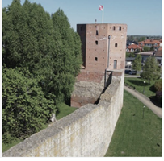

MONITOROWANIE
Monitorowanie jest procesem, który ma na celu analizowanie stanu zawansowania przedsięwzięcia czy programu rewitalizacji i jego zgodności z postawionymi celami. Istotą monitorowania jest wyciąganie wniosków z tego, co zostało i nie zostało zrobione. Jest nią także modyfikowanie dalszych poczynań w taki sposób, aby osiągnąć zakładany cel w przyszłości. Istotnym elementem monitorowania jest wypracowanie technik zbierania informacji oraz opracowanie odpowiednich wskaźników, które będą odzwierciedlały efektywność prowadzonych działań.
Monitorowania wdrażania GPR oraz jego poszczególnych elementów dokonywać będą pracownicy Urzędu Miejskiego w Wieluniu w ramach obowiązków własnych. Monitorowanie zostało zatem uwzględnione w ogólnym systemie zarządzania Gminą Wieluń. Komórki merytoryczne i jednostki organizacyjne gminy oraz ewentualnie inne podmioty zaangażowane do współpracy będą dostarczały danych niezbędnych do realizacji monitoringu sterującego. W oparciu o uzyskane informacje Koordynator GPR opracuje Raport z monitoringu GPR. Raport z corocznego monitoringu GPR będzie zawierał informacje od wszystkich podmiotów biorących udział w realizacji przedsięwzięć rewitalizacyjnych i będzie dotyczyć postępu w realizacji przedsięwzięć w danym roku kalendarzowym. Raport ten zostanie przedstawiony Komitetowi Rewitalizacji. Ze spotkania zostanie sporządzony protokół.
Zgodnie z art. 22 i 23 ustawy o rewitalizacji co najmniej raz na 3 lata gminny program rewitalizacji będzie podlegać ocenie aktualności i stopnia realizacji, dokonywanej przez Burmistrza Wielunia. Będzie to ocena o charakterze jakościowym, skoncentrowana na dokonaniu oceny aktualności i stopnia realizacji GPR, wpływu realizowanych działań rewitalizacyjnych na stopień osiągnięcia zakładanych celów strategicznych i kierunków działań GPR wraz z odniesieniem się do oceny kierunków i dynamiki zmian na obszarze rewitalizowanym. Ocena sporządzona przez Burmistrza Wielunia będzie podlegać zaopiniowaniu przez Komitet Rewitalizacji oraz ogłoszeniu na stronie podmiotowej gminy w Biuletynie Informacji Publicznej. W przypadku stwierdzenia, że gminny program rewitalizacji wymaga zmiany, Burmistrz Wielunia wystąpi do Rady Miejskiej w Wieluniu z wnioskiem o jego zmianę, załączając ww. opinię. W przypadku stwierdzenia, w wyniku przeprowadzonej oceny stopnia realizacji gminnego programu rewitalizacji, osiągnięcia celów rewitalizacji w nim zawartych, Rada Miejska w Wieluniu uchyli uchwałę w sprawie gminnego programu rewitalizacji w całości albo w części, z własnej inicjatywy albo na wniosek Burmistrza Wielunia. Zmiana gminnego programu rewitalizacji nastąpi w trybie, w jakim był on uchwalany.
Kluczowym partnerem w monitorowaniu GPR będzie Komitet Rewitalizacji, reprezentujący interesariuszy rewitalizacji. Aby zapewnić ciągłość procesu przygotowania i realizacji GPR, w skład Komitetu wejdą interesariusze rewitalizacji, w rozumieniu art. 2 ust. 2 ustawy z dnia 9 października 2015 r. o rewitalizacji (t.j. Dz. U. z 2024 r. poz. 278). Zgodnie z Ustawą dnia 9 października 2015 r. o rewitalizacji Art. 7. 1. Komitet Rewitalizacji będzie stanowić forum współpracy i dialogu interesariuszy z organami gminy w sprawach dotyczących przygotowania, prowadzenia i oceny rewitalizacji oraz będzie pełnić funkcję opiniodawczo-doradczą Burmistrza Wielunia. Poniżej przedstawiono przebieg procesu wyłaniania Komitetu Rewitalizacji.

- Konsultacje społeczne projektu uchwały Rady Miejskiej w Wieluniu w sprawie określenia zasad wyznaczania składu oraz zasad działania Komitetu Rewitalizacji
Na podstawie art. 6 oraz art. 7 ust. 3 ustawy z dnia 9 października 2015 r. o rewitalizacji (tj.. Dz. U. z 2024 r. poz. 278) w związku z art. 30 ust. 1 ustawy z dnia 8 marca 1990 r. o samorządzie gminnym (tj.. Dz. U. z 2024 r. poz. 1465 z późn. zm.) oraz na podstawie Uchwały Rady Miejskiej w Wieluniu Nr VI/76/24 z dnia 29 sierpnia 2024 r. w sprawie zasad i trybu przeprowadzenia konsultacji społecznych z mieszkańcami Gminy Wieluń (opublikowanej w Dz. Urz. Woj. Łódzkiego, poz. 7307 z dnia 19.09.2024 r.) dnia 13 stycznia 2025 r. Burmistrz Wielunia wydał Zarządzenie Nr 7/2025 w sprawie przeprowadzenia konsultacji społecznych dotyczących projektu uchwały Rady Miejskiej w Wieluniu w sprawie określenia zasad wyznaczania składu oraz zasad działania Komitetu Rewitalizacji. Tryb konsultacji społecznych został określony w ogłoszeniu Burmistrza Wielunia, stanowiącym załącznik do ww. Zarządzenia Nr 7/2025.
Celem konsultacji było zapewnienie udziału interesariuszy w przygotowaniu dokumentów dotyczących procesu rewitalizacji oraz wymiana wiedzy, informacji, poznanie uwag i opinii w sprawie projektu Zasad wyznaczania składu oraz zasad działania Komitetu Rewitalizacji.
Komitet Rewitalizacji stanowi forum współpracy i dialogu interesariuszy rewitalizacji z organami Gminy Wieluń w sprawach dotyczących przygotowania, prowadzenia i oceny rewitalizacji oraz pełni funkcję opiniodawczo doradczą Burmistrza Wielunia.

Konsultacje społeczne były prowadzone w okresie od 15 stycznia 2025 r. do 19 lutego 2025 r. w następujących formach:
1) ankieta - dostępna na stronie internetowej https://www.um.wielun.pl; https://www.bip.um.wielun.pl/; oraz na tablicy ogłoszeń Urzędu Miejskiego w Wieluniu: wersja papierowa dostępna w Wydziale Inwestycji i Rozwoju pokój nr 7. Wypełnioną ankietę należało składać:
- drogą korespondencyjną na adres: Urząd Miejski w Wieluniu, ul. Plac Kazimierza Wielkiego 1, 98-300 Wieluń, (decyduje data wpływu do Urzędu Miejskiego),
- osobiście w Urzędzie Miejskim w Wieluniu, ul. Plac Kazimierza Wielkiego 1, 98-300 Wieluń, pokój nr 7;
- platforma konsultacyjna: wielun.konsultacjejst.pl
2) spotkanie konsultacyjne w dniu 10 lutego 2025 r., o godzinie 16.00, w sali 101, ul. Plac Kazimierza Wielkiego 2, 98-300 Wieluń.
Termin wyznaczony do składania uwag upłynął z dniem 19 lutego 2025 r.. Do dnia 19 lutego 2025 r. nie wpłynęła żadna ankieta w żadnej z udostępnionych form. Celem spotkania konsultacyjnego było uzyskanie opinii i uwag. Spotkanie miało również na celu wymianę wiedzy, informacji oraz dyskusję nad możliwymi projektami do realizacji w ramach Programu Rewitalizacji. Konsultacje potwierdziły, że mieszkańcy i pracownicy urzędu są zainteresowani aktywnym udziałem w procesie rewitalizacji oraz wdrażaniem transparentnych zasad funkcjonowania Komitetu Rewitalizacji. Wysunięto postulaty dotyczące dokładnego określenia kompetencji i obowiązków członków Komitetu Rewitalizacji. Zgłoszono liczne propozycje projektów, które mogą przyczynić się do rozwoju i modernizacji przestrzeni miejskiej, co wymaga dalszych analiz i konsultacji.
Raport z konsultacji społecznych został udostępniony na stronie podmiotowej gminy w Biuletynie Informacji Publicznej oraz pozostaje dostępny na żądanie osób zainteresowanych.

- Następnie podjęta zostanie uchwała w sprawie określenia zasad wyznaczania składu oraz zasad działania Komitetu Rewitalizacji oraz ogłoszony zostanie nabór na członków Komitetu Rewitalizacji.
Zgodnie z projektem uchwały w sprawie określania zasad wyznaczania składu oraz zasad działania Komitetu Rewitalizacji, informacje na temat terminu, miejsca planowanego posiedzenia Komitetu, proponowany porządek posiedzenia oraz materiały, które będą przedmiotem obrad powinny być przekazane członkom Komitetu na co najmniej 7 dni kalendarzowych przed posiedzeniem Komitetu. Z każdego posiedzenia będzie sporządzany protokół. Obsługę organizacyjną i techniczną Komitetu zapewnia Burmistrz Wielunia poprzez komórki organizacyjne Urzędu Miejskiego w Wieluniu.

OCENA SKUTECZNOŚCI DZIAŁAŃ, EWALUACJA, WPROWADZANIE MODYFIKACJI W REAKCJI NA ZMIANY ZACHODZĄCE W OTOCZENIU PROGRAMU
W procesie monitorowania Programu przewidziano następujące fazy:
Ocenę wstępną
Przed rozpoczęciem programu oraz poszczególnych projektów w jego ramach, zostaną ustalone wszystkie ilościowe i jakościowe parametry, które będą definiować wyniki realizowanych zadań. Etapy realizacji każdego z zadań, włącznie z terminami rozpoczęcia i zakończenia, zostaną jasno określone. Ustalonych parametrów należy konsekwentnie przestrzegać przez cały okres realizacji programu i projektów.
Monitoring sterujący
Dotyczy całego okresu wdrażania projektu. Zadaniem prowadzonego monitorowania będzie wykrycie wszelkich odchyleń, jakie mają miejsce w trakcie realizacji projektu.
Kontrolę końcową - ewaluację efektów
Ewaluacja rozpoczyna się już na etapie planowania i programowania, tworząc dynamiczny cykl, w którym planowanie kieruje ewaluacją, a ewaluacja wpływa na przyszłe działania. Jest to kluczowa funkcja ewaluacji, pozwalająca na zbadanie wewnętrznej logiki programu lub projektu. Ta logika opisuje relacje pomiędzy wszystkimi elementami: potrzebami, strategią, celami, nakładami, działaniami, produktami, rezultatami i wpływem. Ewaluacja, poprzez analizę spójności programu, weryfikuje, jak nakłady przekształcają się w produkty, jak te produkty prowadzą do uzyskania rezultatów i wpływu, a tym samym zaspokajania potrzeb grup docelowych.
Głównym celem ewaluacji jest zwiększenie adekwatności, efektywności i znaczenia rezultatów uzyskiwanych z programów finansowanych przez Unię Europejską. Zadaniem ewaluacji jest stałe ulepszanie skuteczności i efektywności interwencji publicznej, co obejmuje zarówno pozytywne efekty społeczne i gospodarcze, jak i zwiększenie przejrzystości oraz promocję działań podejmowanych przez władze publiczne.
Ewaluacja znajduje swoje zastosowanie w:
- identyfikacji słabych i mocnych stron,
- ocenie możliwości i ograniczeń,
- usprawnieniu zarządzania,
- wskazaniu kierunków rozwoju i priorytetów działalności sektora publicznego,
- poprawianiu błędów dla celów odpowiedzialności,
- wsparciu alokacji zasobów finansowych,
- ulepszeniu procesu decyzyjnego.
Jej szczególnym zadaniem jest dostarczanie dokładnych ocen stanu wdrożenia programów, obejmujących:
- funkcjonowanie programów,
- wydajność i trwałość w odniesieniu do założonych celów,
- wpływ na problemy, do których programy się odnoszą,
- wnioski do poprawy wdrożenia programów i projektowania nowych inicjatyw,
- identyfikację dobrych praktyk o potencjalnym szerszym zastosowaniu.
Jednym z celów ewaluacji jest zapewnienie przejrzystości wykorzystania środków publicznych poprzez przekazywanie i upowszechnianie informacji o powodzeniu lub niepowodzeniu przedsięwzięć finansowanych z programów pomocowych. Ewaluacja ma także wymiar edukacyjny, ucząc rejestrowania i stymulowania zmian, analizowania i rozumienia złożoności zjawisk. Ocena końcowa powinna określić, w jakim stopniu zakładane w GPR cele zostały osiągnięte oraz ustalić przyczyny wszelkich odchyleń w realizacji. Ewaluacja posłuży jako podstawa do sprawdzenia, czy planowane efekty są zgodne z przyjętymi celami i ich miarami. Podczas ewaluacji zostanie również przeanalizowana skuteczność podejmowanych działań korygujących. Wnioski z ewaluacji zostaną wykorzystane podczas realizacji kolejnych, podobnych projektów w przyszłości.

- Zakres zmian w innych uchwałach

Na dzień przyjęcia Gminnego Programu Rewitalizacji Gminy Wieluń nie przewiduje się wprowadzenia zmian w innych uchwałach.

- Specjalna strefa rewitalizacji

Kierując się ustawą z dnia 9 października 2015 roku o rewitalizacji nie ustanawia się specjalnej strefy rewitalizacji w Gminie Wieluń.

- Sposób realizacji programu w zakresie planowania i zagospodarowania przestrzennego

  - Zakres niezbędnych zmian w studium uwarunkowań i kierunków zagospodarowania przestrzennego gminy

Gminny Program Rewitalizacji Gminy Wieluń, nie przewiduje wprowadzenia zmian w obecnym dokumencie Studium Uwarunkowań i Kierunków Zagospodarowania Przestrzennego Gminy Wieluń. Należy jednak pamiętać, iż Program musi być zgodny z tworzonym Planem Ogólnym Gminy Wieluń.

  - Zmiany w miejscowych planach zagospodarowania przestrzennego gminy

Na dzień przyjęcia Gminnego Programu Rewitalizacji Gminy Wieluń, nie przewiduje się wprowadzenia zmian w miejscowych planach zagospodarowania przestrzennego, jednakże Gmina zastrzega sobie możliwość wprowadzenia zmian, w razie zmian / aktualizacji w dokumencie GPR.

- Partycypacja społeczna

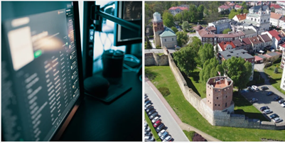
Proces rewitalizacji obszarów zdegradowanych to długotrwałe przedsięwzięcie mające na celu ożywienie tych terenów i poprawę jakości życia ich mieszkańców. Kluczowym elementem tego procesu jest zaangażowanie różnych grup interesariuszy, co znacząco wpływa na jego sukces. Oto sposoby włączania interesariuszy w różnych etapach procesu rewitalizacji:
1. Diagnozowanie:
Diagnozowanie jest pierwszym i kluczowym krokiem w procesie rewitalizacji, umożliwiającym dogłębne zrozumienie specyfiki danego obszaru oraz potrzeb jego mieszkańców i innych interesariuszy. Na tym etapie zbierane są dane, które stanowią podstawę dla kolejnych decyzji. Mieszkańcy oraz lokalna społeczność są sercem każdego obszaru rewitalizacji, a ich doświadczenie, znajomość lokalnych problemów oraz aspiracje mają ogromne znaczenie. W związku z tym zorganizowano specjalne spotkanie konsultacyjne, podczas którego mieszkańcy mogli wyrazić swoje opinie i podzielić się obserwacjami. Przeprowadzone ankiety, zarówno w formie tradycyjnej, jak i online, dostarczyły konkretnych informacji na temat preferencji mieszkańców Gminy Wieluń, a wywiady bezpośrednie umożliwiły głębsze zrozumienie ich indywidualnych perspektyw.
Interesariusze obszaru, choć nie zawsze są stałymi mieszkańcami Gminy Wieluń, również odgrywają istotną rolę w życiu tego obszaru. Mogą to być uczniowie lokalnych szkół, klienci sklepów czy goście kawiarni. Organizując dla nich spotkanie i przeprowadzając ankiety, uzyskano cenne informacje na temat zmian, które byłyby dla nich najbardziej korzystne, oraz udogodnień, jakie chcieliby widzieć w przyszłości.
Przedsiębiorcy działający w obszarze rewitalizacji odgrywają kluczową rolę w jego gospodarczym ożywieniu. Ich perspektywa jest niezbędna do zrozumienia lokalnych potrzeb gospodarczych. Sesja konsultacyjna z przedsiębiorcami oraz ankiety pozwoliły zidentyfikować, jakie wsparcie jest im potrzebne w procesie rewitalizacji oraz jakie widzą dla siebie możliwości w odnowionym obszarze.
Organizacje pozarządowe często pełnią istotną rolę w społeczności, posiadając cenną wiedzę i doświadczenie w pracy z różnymi grupami mieszkańców. Warsztaty i konsultacje z NGO dostarczyły dodatkowych informacji i opinii, które wzbogaciły diagnozę. Współpraca z organizacjami pozarządowymi w zakresie zbierania danych pozwoliła na pełniejsze zrozumienie złożonych kwestii społecznych, które mogą występować w obszarze rewitalizacji.
- Konsultacje społeczne projektu Uchwały Rady Miejskiej w Wieluniu w sprawie wyznaczenia obszaru zdegradowanego i obszaru rewitalizacji na terenie Gminy Wieluń
Na podstawie art.18 ust. 2 pkt 15 ustawy z dnia 8 marca 1990 r. o gminnym (tj.. Dz. U. z 2024 r. poz. 1465, 1572) w z art. 8 i art. 11 ust.4 i 5 pkt 1 ustawy z dnia 9 października 2015 r. o rewitalizacji (tj. Dz. U. z 2024 r. poz. 278) w dniach od 19 sierpnia do 23 września 2024 roku prowadzono konsultacje społeczne projektu Uchwały Rady Miejskiej w Wieluniu w sprawie wyznaczenia obszaru zdegradowanego i obszaru rewitalizacji na terenie Gminy Wieluń.
Konsultacje miały na celu zapewnienie udziału interesariuszy w przygotowaniu dokumentów dotyczących procesu rewitalizacji oraz wymianę wiedzy, informacji, poznanie uwag i opinii dotyczących propozycji granic i sposobu wyznaczania obszaru zdegradowanego i obszaru rewitalizacji w Gminie Wieluń.
Konsultacje prowadzono w formie:
- zbierania uwag, propozycji i opinii w wersji papierowej i elektronicznej
z wykorzystaniem formularza konsultacyjnego udostępnionego na stronie internetowej https://forms.gle/ZNDiHkupZyQHT2LZ8,
- warsztatów stacjonarnych, które odbyły się w dniu 9 września 2024 r. godz. 18.00 w Wieluńskim Domu Kultury (Wieluń, ul. Krakowskie Przedmieście 5),
- zbierania uwag ustnych, osobą wyznaczoną do udzielania wyjaśnień
i przyjmowania opinii był pracownik Wydziału Inwestycji i Rozwoju UM Wieluń Pani Magdalena Wełna tel. 43 886 02 17
Załącznikiem do ogłoszenia był projekt uchwały, mapa wyznaczająca obszar zdegradowany i obszar podlegający rewitalizacji wraz z uzasadnieniem i formularz konsultacyjny.
Nie zgłoszono żadnych uwag, w żadnej z udostępnionych form. Poniżej przedstawiono pokrótce raport z przeprowadzonych warsztatów stacjonarnych.
W dniu 9 września 2024 r. w Wieluńskim Domu Kultury odbyły się warsztaty stacjonarne dotyczące konsultacji społecznych projektu uchwały w sprawie wyznaczenia obszaru zdegradowanego i obszaru rewitalizacji na terenie Gminy Wieluń. Warsztaty miały na celu zapoznanie uczestników z propozycjami dotyczącymi granic oraz sposobu wyznaczania obszaru zdegradowanego i obszaru rewitalizacji, a także umożliwienie wymiany wiedzy, opinii i uwag między interesariuszami.
Podczas warsztatów uczestnicy zadawali liczne pytania dotyczące strefy rewitalizacji oraz sposobu jej wyznaczenia. Szczegółowo wyjaśniono zasady, które kierowały propozycjami granic obszaru zdegradowanego i rewitalizacji, oraz omówiono kryteria, na podstawie których wyznaczono te obszary. Przedstawiono również najważniejsze problemy występujące na obszarze przeznaczonym do rewitalizacji, takie jak niska aktywność społeczna, degradacja infrastruktury oraz problemy gospodarcze.
Podczas dyskusji nie zgłoszono uwag dotyczących granic ani sposobu wyznaczania obszaru zdegradowanego i obszaru rewitalizacji. Uczestnicy warsztatów wyrazili zainteresowanie dalszym udziałem w procesie konsultacji oraz zaangażowaniem w realizację projektów rewitalizacyjnych.
Warsztaty zakończyły się pozytywną oceną ze strony uczestników, którzy podkreślili znaczenie organizacji tego typu spotkań w procesie rewitalizacji.

2. Programowanie:
Etap programowania w procesie rewitalizacji jest kluczowy, ponieważ to wtedy określa się konkretne działania, które mają zostać podjęte w celu odnowy obszaru. Aktywne zaangażowanie różnych grup interesariuszy w ten proces zapewnia, że planowane działania będą odpowiadały rzeczywistym potrzebom społeczności i przyniosą pozytywne skutki dla obszaru. Dla mieszkańców, programowanie jest okazją do aktywnego kształtowania przyszłości ich miejsca zamieszkania. Zorganizowane warsztaty stacjonarne stanowiły platformę do dyskusji, wymiany pomysłów i wspólnego kreowania wizji odnowionego obszaru. Mieszkańcy mogli wskazywać priorytety, dzielić się obawami i oczekiwaniami oraz proponować konkretne rozwiązania. Lokalni przedsiębiorcy, jako niezbędna część ekosystemu każdego obszaru, współtworzyli strategię wsparcia dla biznesu, co zapewniło, że działania rewitalizacyjne będą sprzyjać rozwojowi gospodarczemu, a nie go hamować. Konsultacje w zakresie inwestycji umożliwiły przedsiębiorcom wskazanie, jakie udogodnienia czy infrastruktura są im potrzebne do prowadzenia i rozwijania działalności.
Organizacje pozarządowe (NGO), działające często na rzecz konkretnych grup społecznych lub zajmujące się określonymi problemami, są cennym źródłem wiedzy i doświadczenia. Współpraca z nimi w zakresie planowania działań społecznych, edukacyjnych i kulturalnych gwarantuje, że w ramach rewitalizacji zostaną podjęte działania odpowiadające na realne potrzeby i wyzwania społeczności lokalnej. Przedstawiciele organizacji byli obecni podczas tworzenia Programu.
- Komitet Rewitalizacji
Zgodnie z Art. 7 ustawy z dnia 9 października 2015 roku o rewitalizacji przystąpiono do prac zmierzających do powołania Komitetu Rewitalizacji.
Dnia 13 stycznia 2025 r. Burmistrz Wielunia wydał Zarządzenie Nr 7/2025 w sprawie przeprowadzenia konsultacji społecznych dotyczących projektu uchwały Rady Miejskiej w Wieluniu w sprawie określenia zasad wyznaczania składu oraz zasad działania Komitetu Rewitalizacji. Konsultacje miały na celu zapewnienie udziału interesariuszy w przygotowaniu dokumentów dotyczących procesu rewitalizacji oraz wymianę wiedzy, informacji, poznanie uwag i opinii w sprawie projektu Zasad wyznaczania składu oraz zasad działania Komitetu Rewitalizacji.
Termin trwania konsultacji społecznych: 15.01.2025 r. - 19.02.2025 r.
Projekt konsultowanej uchwały zawierał zasady wyznaczania składu oraz zasady działania Komitetu Rewitalizacji. Zgodnie z projektem uchwały Komitet Rewitalizacji, zwany dalej Komitetem, stanowi forum współpracy i dialogu interesariuszy rewitalizacji z organami Gminy Wieluń w sprawach dotyczących przygotowania, prowadzenia i oceny rewitalizacji oraz pełni funkcję opiniodawczo doradczą Burmistrza Wielunia. Komitet uprawniony jest do opiniowania Gminnego Programu Rewitalizacji Gminy Wieluń na etapie opracowania, a następnie jego wdrażania, monitorowania i ewaluacji oraz podejmowania inicjatyw związanych z rewitalizacją miasta Wieluń. W skład Komitetu wchodzą przedstawiciele interesariuszy rewitalizacji, w rozumieniu art. 2 ust. 2 ustawy z dnia 9 października 2015 r. o rewitalizacji (tj.. Dz. U. z 2024 r. poz. 278).
Komitet powoła w drodze w drodze zarządzenia Burmistrz Wielunia niezwłocznie po podjęciu przez Radę Miejską w Wieluniu uchwały w sprawie określenia zasad wyznaczania składu oraz zasad działania Komitetu Rewitalizacji. Uchwała przewiduje, iż w skład Komitetu będzie wchodzić nie mniej niż 5 i nie więcej niż 21 członków. Pierwsze posiedzenie członków Komitetu zwoła Burmistrz Wielunia. Na pierwszym posiedzeniu zostanie wybrany Przewodniczący oraz jego Zastępca. Z każdego posiedzenia Komitetu będzie sporządzany protokół. W posiedzeniach Komitetu mogą brać udział zaproszeni eksperci oraz inne osoby zaproszone przez Przewodniczącego Komitetu lub Burmistrza Wielunia. Obsługę organizacyjną i techniczną Komitetu zapewnia Burmistrz Wielunia poprzez komórki organizacyjne Urzędu Miejskiego w Wieluniu.
- Gminny Program Rewitalizacji
Dnia 27 grudnia 2024 r. Radę Miejska w Wieluniu podjęła uchwałę w sprawie przystąpienia do sporządzenia Gminnego Programu Rewitalizacji Gminy Wieluń.
Zgodnie z art. 6 oraz art. 17 ustawy z dnia 9 października 2015 r. o rewitalizacji projekt Gminnego Programu Rewitalizacji zostanie poddany konsultacjom społecznym oraz przekazany do zaopiniowania do wskazanych w ustawie organów.
Informacje dotyczące kolejnych etapów prac nad GPR będą udostępniane w Biuletynie Informacji Publicznej oraz na stronie internetowej Urzędu Miejskiego w Wieluniu.

3. Wdrażanie:
Wdrażanie to etap, w którym plany i strategie rewitalizacji przechodzą do fazy realizacji. Aktywny udział różnych grup interesariuszy jest kluczowy dla skutecznego wdrożenia działań oraz ich elastycznego dostosowania do dynamicznie zmieniających się potrzeb społeczności. Mieszkańcy jako najbardziej zaangażowani interesariusze, odgrywają fundamentalną rolę w tej fazie. Mogą aktywnie uczestniczyć w projektach społecznych, takich jak tworzenie miejsc spotkań czy organizowanie wydarzeń kulturalnych w rewitalizowanym obszarze. Ich zaangażowanie w prace związane z rewitalizacją, na przykład w malowanie murów czy sadzenie drzew, wzmacnia poczucie wspólnoty i przynależności do danego miejsca. Chociaż początkowo inicjatywy spotkań będą organizowane przez gminę, w dłuższej perspektywie to sami mieszkańcy mają przejmować inicjatywę.
Podczas realizacji prac rewitalizacyjnych lokalne przedsiębiorstwa mogą napotkać trudności związane z dostępem do swoich lokali lub utrudnieniami dla klientów. Dlatego niezbędna jest ciągła współpraca z przedsiębiorcami w zakresie planowania inwestycji, aby minimalizować te niedogodności. Wsparcie dla firm, na przykład poprzez informowanie klientów o tymczasowych zmianach czy udostępnienie alternatywnych tras dojazdu, jest kluczowe dla utrzymania ciągłości działalności gospodarczej w obszarze rewitalizacji.
Organizacje pozarządowe (NGO) odgrywają często istotną rolę w realizacji projektów społecznych, edukacyjnych i kulturalnych. Współpraca z nimi umożliwia skuteczne wdrażanie inicjatyw, które są dostosowane do konkretnych potrzeb społeczności. Mogą to być na przykład warsztaty dla młodzieży, projekty integracyjne dla różnych grup społecznych czy inicjatywy artystyczne, które ożywiają przestrzeń miejską i wzbogacają kulturalnie obszar rewitalizacji.
W fazie wdrażania niezwykle ważne jest ciągłe monitorowanie postępów, utrzymywanie otwartej komunikacji z interesariuszami oraz gotowość do modyfikowania działań w odpowiedzi na napotkane wyzwania i zmieniające się potrzeby społeczności.
Bardzo istotną rolę odegra tu Komitet Rewitalizacji, który przypomnijmy, stanowi forum współpracy i dialogu interesariuszy rewitalizacji z organami Gminy Wieluń w sprawach dotyczących przygotowania, prowadzenia i oceny rewitalizacji oraz pełni funkcję opiniodawczo doradczą Burmistrza Wielunia. Komitet uprawniony jest do opiniowania Gminnego Programu Rewitalizacji Gminy Wieluń na etapie opracowania, a następnie jego wdrażania, monitorowania i ewaluacji oraz podejmowania inicjatyw związanych z rewitalizacją obszaru rewitalizacji miasta Wieluń.

4. Monitorowanie:
Zaangażowanie interesariuszy w proces rewitalizacji odgrywa kluczową rolę, umożliwiając lepsze zrozumienie potrzeb i oczekiwań lokalnej społeczności, co bezpośrednio przekłada się na skuteczność i akceptację podejmowanych działań. Monitorowanie stanowi istotny etap, w którym ocenia się postępy realizowanych przedsięwzięć, analizuje ich efekty oraz gromadzi dane mogące wpłynąć na ewentualne modyfikacje bądź dalsze etapy działań. Aktywna partycypacja różnych grup interesariuszy jest niezbędna do uzyskania pełnego obrazu wpływu wdrożonych inicjatyw.
Mieszkańcy Gminy Wieluń jako główni beneficjenci procesu rewitalizacji, pełnią kluczową rolę w monitorowaniu jej efektów. Ich opinie i doświadczenia są bezcennym źródłem informacji, które pomagają w ocenie skuteczności działań. Regularne przeprowadzanie ankiet umożliwia zbieranie informacji zwrotnej na temat realizowanych projektów i ich wpływu na jakość życia mieszkańców. Dodatkowo, organizowane spotkania ewaluacyjne stwarzają przestrzeń do otwartej dyskusji, wymiany doświadczeń i wskazania obszarów wymagających dalszych interwencji. Ważnym elementem monitorowania jest również ocena dostępności i jakości przestrzeni publicznej, aby sprawdzić, czy działania rewitalizacyjne poprawiły jej funkcjonalność i atrakcyjność dla użytkowników.
Analiza zmian w użytkowaniu obszarów poddanych rewitalizacji, takich jak wzrost liczby odwiedzających czy zmiany w trasach komunikacyjnych, dostarcza cennych informacji na temat skutków wdrożonych działań. Dla lokalnych przedsiębiorców rewitalizacja może przynieść zarówno korzyści, jak i wyzwania. Badanie wpływu tych działań na działalność gospodarczą pozwala ocenić, czy inwestycje przyniosły oczekiwane efekty, czy też istnieje potrzeba wdrożenia dodatkowego wsparcia. Konsultacje z przedsiębiorcami pomagają identyfikować ich bieżące potrzeby i oczekiwania, co może wpłynąć na lepsze dopasowanie przyszłych projektów do wymagań lokalnego rynku.
Organizacje pozarządowe (NGO) odgrywają równie ważną rolę w monitorowaniu społecznych aspektów rewitalizacji. Ewaluacja projektów realizowanych przez te organizacje umożliwia ocenę skuteczności działań w zakresie integracji społecznej, edukacji i kultury. Współpraca z NGO wzbogaca proces monitorowania dzięki ich doświadczeniu i wiedzy specjalistycznej, co pozwala na bardziej kompleksowe podejście do analizy skutków rewitalizacji.
Kluczowym elementem monitorowania jest nie tylko gromadzenie danych, ale również ich szczegółowa analiza oraz wyciąganie wniosków, które mogą wpłynąć na dostosowanie działań rewitalizacyjnych do zmieniających się potrzeb i uwarunkowań. Dzięki temu proces rewitalizacji staje się bardziej elastyczny, skuteczny i dopasowany do oczekiwań wszystkich interesariuszy, co przekłada się na trwałe i pozytywne zmiany w Gminie Wieluń.
Ponownie należy tu wskazać rolę Komitetu Rewitalizacji, który uprawniony jest do opiniowania Gminnego Programu Rewitalizacji Gminy Wieluń na etapie opracowania, a następnie jego wdrażania, monitorowania i ewaluacji oraz podejmowania inicjatyw związanych z rewitalizacją obszaru rewitalizacji miasta Wieluń. Zgodnie z projektem uchwały w sprawie określenia zasad wyznaczania składu oraz zasad działania Komitetu Rewitalizacji, z każdego posiedzenia Komitetu ma być sporządzany protokół.

- Ocena oddziaływania na środowisko

Zgodnie z Rozporządzeniem Rady Ministrów z dnia 9 listopada 2010 r. w sprawie przedsięwzięć mogących znacząco oddziaływać na środowisko (Dz. U. 2010 nr 213 poz. 1397), żadne z przedsięwzięć zaplanowanych w Gminnym Programie Rewitalizacji Gminy Wieluń nie klasyfikuje się jako mogące zawsze lub potencjalnie znacząco oddziaływać na środowisko. Na każdym etapie wdrażania Programu należy monitorować czy nie nastąpi konieczność przeprowadzenia oceny oddziaływania na środowisko dla poszczególnych projektów.

Załączniki do Gminnego Programu Rewitalizacji Gminy Wieluń
- Załącznik graficzny przedstawiający podstawowe kierunki zmian funkcjonalno-przestrzennych obszaru rewitalizacji.

Spis fotografii
Fotografia 1. Osoba młoda w centrum Wielunia
Fotografia 2. Puste lokale do wynajęcia w centrum Wielunia
Fotografia 3. Puste lokale do wynajęcia w centrum Wielunia
Fotografia 4. Strefa dużych sieci handlowych - Wieluń
Fotografia 5. Targowisko Miejskie w Wieluniu
Fotografia 6. Teren targowiska
Fotografia 7. Bar przy targowisku.
Fotografia 8. Teren dawnej cukrowni
Fotografia 9. Tereny zielone w starej cukrowni w Wieluniu
Fotografia 10. Degradacja terenów zielonych na obszarze dawnej cukrowni
Fotografia 11. Parking dla mieszkańców - teren dawnej cukrowni
Fotografia 12. Wykorzystanie przestrzeni przez mieszkańców na terenie dawnej cukrowni
Fotografia 13. Park w centrum Wielunia
Fotografia 14. Park w Wieluniu
Fotografia 15. Zniszczona zieleń wokół Targowiska Miejskiego
Fotografia 16. Stan trawników na osiedlu mieszkaniowym w Wieluniu
Fotografia 17. Ruch pojazdów w centrum Wielunia
Fotografia 18 Mury obronne
Fotografia 19 Park w centrum Wielunia
Fotografia 20 Centrum Wielunia
Fotografia 21. Teren dawnej cukrowni
Fotografia 22. Centrum Miasta Wieluń
Fotografia 23. Podwórko w centrum miasta
Fotografia 24. Ulica w zabytkowej części Wielunia
Fotografia 25. Dom handlowy Tęcza w centrum Wielunia
Fotografia 26. Podwórko w centrum miasta
Fotografia 27. Podwórko w centrum Wielunia
Fotografia 28. Basen w centrum Miasta Wielunia
Fotografia 29. Nieużytkowany obiekt na terenie starej cukrowni
Fotografia 30. Przystanek przy cukrowni w Wieluniu
Fotografia 31. Droga przy cukrowni w Wieluniu
Fotografia 32. Ulica Fabryczna – stan chodników
Fotografia 33. Ulica Wł. Broniewskiego w Wieluniu
Fotografia 34. Obiekty starego basenu w Wieluniu
Fotografia 35. Rowerzysta w centrum miasta
Fotografia 36. Kamienice przy ulicy Augustiańskiej
Fotografia 37. Kościół Ewangelicko-Augsburski w Wieluniu

Spis map
Mapa 1. Obszar zdegradowany w Mieście Wieluniu
Mapa 2 Obszar rewitalizacji w Mieście Wieluniu
Mapa 3 Wieluń – ośrodek historyczny o randze krajowej (ulice: Kopernika, Szkolna, Krakowskie Przedmieście, Reformacka, Wodna, Zamenhofa, Okólna, Augustiańska, Nowy Rynek, Narutowicza, Królewska, plac Legionów, Ewangelicka, Palestrancka, Śląska, Różana, Sienkiewicza, Pijarska, Barycz, Podwale)

Spis rysunków
Rysunek 1 Rysunek roboczy Miasta Wielunia uwzględniający obszary zdegradowane
Rysunek 2 Obszary koncentracji występowania zjawisk negatywnych w sferze społecznej w Mieście Wieluniu
Rysunek 3 Zjawiska negatywne w sferze gospodarczej – pomarańczowe okręgi
Rysunek 4 Formy ochrony przyrody na terenie Gminy Wieluń
Rysunek 5 Zasięg podobszarów przekroczeń poziomu docelowego benzo(a)pirenu w pyle PM10 określonego ze względu na ochronę zdrowia w województwie łódzkim w 2021 r – fragment rysunku (strzałka wskazuje Miasto Wieluń)
Rysunek 6 Przebieg wartości średnich rocznych stężeń B(a)P w pyle zawieszonym PM10 na stanowisku pomiarowym w Wieluniu, na tle poziomu docelowego w latach 2014 – 2023 (strefa oceny strefa łódzka
Rysunek 7 Pomiary jakości powietrza w Gminie Wieluń
Rysunek 8 Zjawiska negatywne w sferze środowiskowej
Rysunek 9 Zjawiska negatywne w sferze przestrzenno-funkcjonalnej
Rysunek 10 Zjawiska negatywne w sferze technicznej

Spis tabel
Tabela 1 Wytyczenie obszaru zdegradowanego w oparciu o występowanie negatywnych zjawisk – podsumowanie diagnozy
Tabela 2 Liczba mieszkańców obszaru zdegradowanego
Tabela 3 Powierzchnia Gminy i Miasta Wieluń
Tabela 4 Liczba mieszkańców obszaru rewitalizacji
Tabela 5 Liczba mieszkańców w Gminie Wieluń z podziałem na miejscowości oraz Miasto Wieluń - stan na 31 grudnia w latach 2019-2022
Tabela 6 Przyrost naturalny, urodzenia, zgony na 1000 ludności na terenie Gminy Wieluń w latach 2019-2022 (stan w dniu 31 grudnia)
Tabela 7 Liczba zarejestrowanych osób bezrobotnych z obszaru Gminy Wieluń w latach 2019-2022
Tabela 8 Przyrost naturalny na 1000 ludności w Gminie Wieluń w latach 2019-2022 w podziale na miasto i obszar wiejski gminy
Tabela 9 Saldo migracji wewnętrznych i zagranicznych w Gminie Wieluń w latach 2019 -2022
Tabela 10 Udział osób w wieku poprodukcyjnym w liczbie mieszkańców ogółem w Gminie Wieluń z podziałem na Miasto Wieluń oraz miejscowości [%] – stan na 31 grudnia w latach 2019-2022 – z uwzględnieniem wartości wskaźnika wyższych niż średnia gminy
Tabela 11 Udział osób objętych pomocą społeczną w ogóle liczby ludności w Gminie Wieluń w obrębie danej miejscowości oraz Miasta Wielunia [%] – stan na 31 grudnia w latach 2019-2022 – z uwzględnieniem wartości wskaźnika wyższych niż średnia gminy („-„ oznacza brak występowania zjawiska, w kolumnie ogółem oznacza brak wartości powyżej średniej)
Tabela 12 Udział liczby zarejestrowanych osób bezrobotnych w liczbie ludności powyżej 18 roku życia w latach 2019-2022 [%] („-„ oznacza brak występowania zjawiska, w kolumnie ogółem oznacza brak wartości powyżej średniej)
Tabela 13 Liczba zarejestrowanych czynów karalnych w stosunku do liczby ludności na danym obszarze w latach 2019-2022 [%] („-„ oznacza brak występowania zjawiska, w kolumnie ogółem oznacza brak wartości powyżej średniej)
Tabela 14 Podsumowanie analizy zjawisk kryzysowych w sferze społecznej („-„ oznacza brak wartości powyżej średniej dla Gminy Wieluń; kolor szary oznacza brak danych)
Tabela 15 Procentowy ubytek liczby ludności w podziale na ulice w Wieluniu w latach 2019-2022 (stan na 31 grudnia) z uwzględnieniem wskaźnika niższego od średniej dla miasta ogółem („x„ oznacza zwiększenie liczby ludności w 2022 roku, przy wartości = 0 w roku 2019)
Tabela 16 Udział osób w wieku poprodukcyjnym w liczbie mieszkańców ogółem na danym obszarze [%] – stan na 31 grudnia w latach 2019-2022 – z uwzględnieniem wartości wskaźnika wyższych niż średnia miasta ogółem (w latach 2019-2022 znak „-„ oznacza brak mieszkańców, zaś w kolumnie „ogółem” oznacza brak wartości powyżej średniej dla gminy)
Tabela 17 Udział osób korzystających z pomocy społecznej ogółem w obrębie danej ulicy w Wieluniu w stosunku do liczby mieszkańców danego obszaru – z uwzględnieniem wartości wskaźnika wyższych niż średnia dla miasta ogółem [%] („-„ oznacza brak wartości powyżej średniej)
Tabela 18 Udział osób korzystających z pomocy społecznej z powodu ubóstwa w obrębie danej ulicy w Wieluniu w stosunku do liczby mieszkańców danego obszaru – z uwzględnieniem wartości wskaźnika wyższych niż średnia dla miasta ogółem [%] („-„ oznacza brak wartości powyżej średniej)
Tabela 19 Udział osób korzystających z pomocy społecznej z powodu niepełnosprawności w obrębie danej ulicy w Wieluniu w stosunku do liczby mieszkańców danego obszaru – z uwzględnieniem wartości wskaźnika wyższych niż średnia dla miasta ogółem [%] („-„ oznacza brak wartości powyżej średniej)
Tabela 20 Udział osób korzystających z pomocy społecznej z powodu bezrobocia w obrębie danej ulicy w Wieluniu w stosunku do liczby mieszkańców danego obszaru – z uwzględnieniem wartości wskaźnika wyższych niż średnia dla miasta ogółem [%] („-„ oznacza brak wartości powyżej średniej)
Tabela 21 Wskaźnik: liczba zarejestrowanych czynów karalnych w stosunku do liczby mieszkańców na danym obszarze w latach 2019-2022 [%] (stan na 31 grudnia) („-„ oznacza brak wartości powyżej średniej)
Tabela 22 Podsumowanie pogłębionej diagnozy sfery społecznej (znak ”-„ oznacza brak wartości powyżej średniej dla miasta w latach 2019-2022 w kolumnach obrazujących zjawiska negatywne; w kolumnie ogółem „-„ oznacza brak zjawisk negatywnych powyżej średniej dla danego obszaru/ulicy)
Tabela 23 Struktura powierzchniowa indywidualnych gospodarstw rolnych w Gminie Wieluń.
Tabela 24 Podmioty gospodarki narodowej w Gminie Wieluń wpisane do rejestru REGON wg sekcji PKD 2007 (stan w dniu 31.XII)
Tabela 25 Podmioty gospodarki narodowej w Gminie Wieluń w latach 2019-2022
Tabela 26 Liczba wyrejestrowanych podmiotów gospodarczych wg grup sekcji PKD 2007 z obszaru Gminy Wieluń w latach 2019- 2022 r.
Tabela 27 Udział liczby wyrejestrowanych podmiotów gospodarczych do liczby mieszkańców powyżej 18 roku życia na danym obszarze w Gminie Wieluń w latach 2019-2022
Tabela 28 Udokumentowane złoża surowców mineralnych na terenie gminy Wieluń z podaniem ich stanu zasobów geologicznych bilansowych i przemysłowych
Tabela 29 Pomniki przyrody w mieście
Tabela 30 Pomniki przyrody w gminie
Tabela 31 Użytki ekologiczne w gminie
Tabela 32 Baza azbestowa – azbest pozostały do unieszkodliwienia
Tabela 33 Zbiorcze zestawienie danych dotyczących gruntów, stan na dzień 1 stycznia 2020 roku (powierzchnia geodezyjna)
Tabela 34 Obiekty i obszary reprezentatywne z terenu Gminy Wieluń – ocena stanu zachowania (na koniec 2023 r.) oraz rekomendowane działania do podjęcia w latach 2024-2027.
Tabela 35 Zabytki nieruchome – Miasto Wieluń - wykaz obiektów uwzględnionych w Gminnej Ewidencji Zabytków
Tabela 36 Zabytki nieruchome – Gmina Wieluń wykaz obiektów uwzględnionych w Gminnej Ewidencji Zabytków
Tabela 37 Zabytki archeologiczne – Miasto i Gmina Wieluń - wykaz stanowisk archeologicznych uwzględnionych w gminnej ewidencji zabytków
Tabela 38 Ocena stanu technicznego budynków wchodzących w skład mieszkaniowego zasobu Gminy Wieluń (stan na dzień 31.05.2019 r.).
Tabela 39 Koszty zarządzania GPR (w tys. PLN):

Spis wykresów
Wykres 1 Liczba mieszkańców w Gminie Wieluń w latach 2019-2022
Wykres 2 Przyrost naturalny na 1000 ludności na terenie Gminy Wieluń w latach 2019-2022 (stan w dniu 31 grudnia)
Wykres 3 Ludność w wieku przedprodukcyjnym, produkcyjnym i poprodukcyjnym w Mieście Wieluniu w latach 2019-2022
Wykres 4 Ludność w wieku przedprodukcyjnym, produkcyjnym i poprodukcyjnym na obszarze wiejskim Gminy Wieluń w latach 2019-2022
Wykres 5 Udział ludności w wieku poprodukcyjnym w % ludności ogółem odpowiednio na obszarze miasta i obszarze wiejskim Gminy Wieluń w latach 2019-2022
Wykres 6 Liczba osób korzystających z pomocy społecznej w latach 2019-2022 (stan na 31 grudnia)
Wykres 7 Udział liczby osób, które korzystały ze wsparcia pomocy społecznej w Gminie Wieluń w latach 2019-2022 w liczbie ludności odpowiednio obszaru miasta oraz obszaru wiejskiego gminy
Wykres 8 Przyrost naturalny na 1000 ludności w Gminie Wieluń w latach 2019-2022 w podziale na miasto i obszar wiejski gminy
Wykres 9 Podmioty gospodarki narodowej wpisane do rejestru REGON w Gminie Wieluń w latach 2019-2022
Wykres 10 Jednostki wykreślone z rejestru REGON na 10 tys. ludności w Gminie Wieluń

Andreas Billert, Centrum staromiejskie w Żarach; problemy, metody i strategie rewitalizacji; Słubice 2004, s. 6
Ibidem, s. 6
X oznacza obszary/ulice, dla których średnia w analizowanych latach 2019-2022 przekroczyła średnią dla Miasta Wielunia – zgodnie z analizą przed tabelą
„x„ oznacza zwiększenie liczby ludności w 2022 roku, przy wartości = 0 w roku 2019
Zmiana Studium Uwarunkowań i Kierunków Zagospodarowania Przestrzennego Miasta i Gminy Wieluń
Zmiana Studium Uwarunkowań i Kierunków Zagospodarowania Przestrzennego Miasta i Gminy Wieluń
Zmiana Studium Uwarunkowań i Kierunków Zagospodarowania Przestrzennego Miasta i Gminy Wieluń
Ibidem
Ibidem
Plan Gospodarki Niskoemisyjnej dla Gminy Wieluń 2020-2027 z perspektywą do roku (PGN)
https://www.um.wielun.pl/fundusze
https://www.um.wielun.pl/aktualnosci/3132-system-monitorowania-jakosci-powietrza-nowe-czujniki-w-gminie-wielun.html
Zmiana Studium Uwarunkowań i Kierunków Zagospodarowania Przestrzennego Miasta i Gminy Wieluń
Zmiana Studium Uwarunkowań i Kierunków Zagospodarowania Przestrzennego Miasta i Gminy Wieluń

